四川理工学院课程实施大纲

课程名称：材料科学与工程基础
授课班级：高分子材料专业
任课教师：蒲泽军
工作部门：材料科学与工程学院
联系方式：15882290196

四川理工学院 制
2017年2月

《材料科学与工程基础》课程实施大纲

基本信息

课程代码：03541002
课程名称：材料科学与工程基础
学 分：4
总 学 时：68
学 期：2016-2017学年第2学期
上课时间：见教务管理系统课程表
上课地点：汇南校区N1-313
答疑时间和方式：每周三下午3：00-6：00
随时，面对面、QQ、邮件均可答疑
答疑地点：教室办公室
授课班级：高分子材料专业
任课教师：蒲泽军
学 院：材料与化学工程学院
邮 箱： puzejunuestc@163.com
联系电话：15882290196

1．教学理念
教学作为一种活动，贯穿于人类社会的发生和发展过程中，它在整个教育体系中居于中心地位，发挥着核心作用。大学教育重点是培养学生的自学能力、实践能力和创新能力。即以学生为“中心”，教师为“主体”的教与学的关系。在具体的教学中，以“课”为教学活动单位，将学生能力锻炼作为核心，遵循理论联系实际、学以致用和因材施教的原则，使学生在循序渐进的教学过程中短时、优效地获得系统的科学知识。
学好一门专业课，尤其是核心专业课，必须理清思路，对整个学习过程进行合理的规划。除了掌握基本知识、原理和基本理论以外，更重要的还需要把相关的重要研究成果融入课程体系中，并结合典型案例，形成科学的、系统的内容架构。在学时允许的条件下，通过介绍与本课程相关的最新研究成果以及研究成果的应用实例，进一步拓展视野，充实学习内容，深化课程认识，为今后学习与工作打下扎实的基础。
在整个教学实施过程中，我将秉承以下的教学风格：
1．培养学生兴趣探究、科学探究的意识。
在教学中培养学生的科学素养。科学学科课程改革以培养学生的科学素养为宗旨，积极倡导探究为主的实践活动，培养学生的好奇心和探究欲，发展学生对科学本质的兴趣和理解，使学生有兴趣并学会探究解决问题的策略。在教师引导、组织和支持下，让学生亲自收集数据，参与实证、讨论和辩论，建构和理解主要的科学概念；体会到人类通过观察、实验和推理来获取正确的知识，并了解科学知识是相对稳定并不断发展进步的；培养学生的科学思维能力、动手能力、创新能力和运用科学语言进行表达和交流的能力。为学生的终身学习与生活打下良好的基础。
2.培养学生积极主动性和科学创新性。
灵活运用教材施教。每个学生的情况不一样，使用教材时因人而异，结合自己教育对象的实际，运用自己的智慧，灵活地对教材进行重组、整合，设计出切合实际的教学程序与内容，提升学生对于课程的兴趣度，从而增强学生的主动性，使学生积极地参与到教学互动中，在互动中建立科学探究的思维与态度，以激发学生的创新思维，提高其创新能力，同时也提升教学的有效性和创新性。
3. 为每一位学生提供公平的学习和发展的机会。
在施教中面向全体学生，适应学生个性发展的需要，使每位学生都能获得良好的科学教育；在教学过程中，我将对学生持民主与尊重的态度，对不同出身、性别、智力、相貌、年龄、个性以及关系密切程度不同的学生尽量做到一视同仁，同等对待，对每一位学生都关心、爱护、无偏袒、不以个人的私利和好恶作标准，充分调动每个学生的积极主动性，向学生提供充分的探究式学习的机会，引导学生亲历科学探究的过程。
4.尊重并维护学生的科学正确的个性发展。
教师是教育目的的实现者、教学活动的指导者和教学方法的探索者。所以，在课堂教学中，不急于发表自己的导向性意见，而首先倾听学生的各种看法；不强求学生接受教师的立场，而鼓励学生提出自己的观点；不对学生予以“一锤定音”式的裁决，而对其进行富于启发价值的评价；不对学生鲜明的个性或完全否决或过度赞赏，而引导学生鲜明的个性往正确的方向发展。
5.坚持教改，坚持素质教育。
以学生的终身发展为目标，坚持“立足过程，促进发展”的评价准则。在我国应试教育机制没有改变的国情背景下，力求找到素质教育与应试教育的切合点。全力引导和展学生的求异思维，鼓励学生的独创，注重培养学生的创造力和想象力。回归文本，关注常态课堂，聚焦有效教学，反对形式化。课程改革并非全盘否定传统教学。课堂导入、多媒体使用、延伸拓展、小组讨论等等教学环节的设计都应视教学内容需要来安排，不求热闹，但求实效。

2．课程描述

2.1课程的性质及在学科专业结构中的地位、作用
《材料科学与工程基础》课程，是材料类专业学生掌握和了解不同材了的组成、结构、制备、性能和应用的共性规律和个性特征，进入专业学习的公共基础课程，是材料科学与工程一级学科平台课程。本课程从材料科学与工程的角度出发，详细阐述高分子材料、金属材料、无机非金属材料和复合材料等各种材料的共性规律及个性特征。使学生在掌握材料科学与工程基本原理的基础上，认识高分子材料的基本属性及其在材料领域中的地位和作用。

2.3课程的前沿及发展趋势
目前，随着科学技术的飞速发展，材料科学得到了迅猛的提高；许多新材料、新工艺层出不穷。如纳米材料出现和发展带给科学和日常生活巨大的进步：纳米材料制成的纳米材料多功能塑料，具有抗菌、除味、防腐、抗老化、抗紫外线等作用；纳米材料做成的存储设备可以实现存储容量较现有硬盘成千倍的增长；纳米金属涂层可以成倍提高材料的耐磨性……总的来看，材料科学的发展呈现从单一材料向复合材料转变、从单一功能向复合功能转变、从宏观尺度向微观尺度深入、从以实验研究为主转变到计算机辅助理论模拟计算与实验相结合。

2.3学习本课程的必要性
材料科学与工程基础作为材料类专业学生的一门重要的专业基础课，其任务是引导学生进入纷繁多彩的材料世界，领略材料和材料科学的无穷奥秘。通过本课程的学习，使学生掌握材料科学中基础和共性的知识，为后续专业课的学习，以及为毕业后从事材料工程的实际工作、材料科学研究和新材料的开发打下理论基础。

3．教师简介

3.1教师的职称、学历
任课教师：蒲泽军；职称：讲师；学历：博士

3.2教育背景
蒲泽军
- 2007.9 ~ 2011.6：成都理工大学化学专业，获理学学士学位
- 2011.9 ~ 2013.6：电子科技大学应用化学专业，硕博连读
- 2013.6 ~ 2016.6：电子科技大学材料科学与工程专业，获工学博士学位
- 2016.6~至今： 四川理工学院材料科学与工程学院，教师

3.3研究兴趣（方向）
- 特种高分子材料( 包括耐高温高分子材料)
- 功能纳米材料
- 复合材料（包括高分子介电复合材料）

4．先修课程
先修课程应包括有：高等数学、大学化学、大学物理、物理化学等。

5．课程目标
（1）了解材料科学的发展历史和现状以及材料科学对于社会进步的重要作用；
（2）掌握材料的内部原子排列的方式以及典型的晶体结构；
（3）能从材料的结构分析其所具有的基本性能；
（4）对于晶体的缺陷有一定的认识，掌握其对材料性能的影响；
（5）能利用二元相图分析材料的相转变过程；
（6）了解金属、陶瓷、高分子材料的基本制备和加工方法；

6．课程内容

6.1课程的内容概要

本课程从材料科学与工程的基本原理出发，力求较全面地说明各种材料的共性规律及金属材料、无机非金属材料和有机高分子材料的个性特点和多种组分复合体系的基本特征。本着材料科学的范畴，以物质结构为基础，按照从微观到宏观、从内部到表面、从静态到动态、从单组分到多组分的顺序，阐述原子结构、原子间相互作用和结合方式，与固体内部和表面原子的空间排列状态、聚集态结构及变化规律之间的相互关系，使学生对材料组成(成分)与物质结构的内在联系有较系统、深刻的理解。从材料的组成(成分)入手，详细阐述高分子材料、金属材料和无机非金属材料的聚集态结构和宏观组织结构特点;详细阐述由特性不同的各类材料相互复合而成的纳米级、微米级、粒子填充、纤维增强等复合材料的微观和宏观结构以及界面结构，使学生较系统地掌握不同类型材料从微观到宏观的结构变化特点。本着材料科学的基本原理与材料的工程应用相结合，用大量篇幅阐明了在应力、热、电、光、磁、化学介质、氧等外界因素的作用下，各类材料所表现出来的宏观性质、破坏形式、及其内部结构的变化规律;讲述各类宏观物理性质的定义及测试和评价方法。使学生掌握材料结构与性能关系的基本规律，了解不同类材料的结构与性能特征，为材料的设计和应用奠定基础。井从原料出发，简要地讲述材料的制备原理和主要方法，及由各种材料的结构和性能特点，讲述其加工行为和主要加工方法，使学生在材料工程的基础上，建立材料制备-加工-结构-性能关系的整体概念。

6.2教学重点、难点及参考学时
本课程的教学重点、难点及参考学时见表2。
表 2 模具设计课程教学重点、难点及参考学时
章节 | 重点难点 | 参考学时
第1章 绪论 | - 重点：材料科学与工程学科的基本概念  - 难点：材料科学和材料工程的内涵关系 | 2
第2章 材料结构基础 | - 重点：物质的组成、材料结构分分类、原子结构、原子核结构、电离能、泡利不相容原理、能量最低原理、价电子、电子跃迁、离子键、共价键、金属键、范德华键、氢键、原子间的引力和斥力、能带、空间点阵、晶胞、晶向指数和晶面指数、多晶型转变、固溶体、晶体结构缺陷、菲克第一和第二定律、相变、相图、相率、二元相图、表面能和表面张力、吸附和润湿、金属的晶体结构、铁碳合金相图、钢和铸铁的分类、铜合金、铝合金、再结晶  - 难点：波粒二象性、海森堡测不准原理、薛定谔方程、混合键合、杂化轨道理论、分子轨道理论、费米能级、对称变换、液晶的结构、混合位错、非晶分布函数、上坡扩散、三元相图、表面结构双电层、杨氏方程、合金的相结构 | 2
第3章 材料组成与结构 | - 重点：无机非金属材料的组成与结构、组成与结合键、简单晶体结构、非晶体结构。硅酸盐结构高分子材料的组成和结构。高分子材料组成和结构的基本特征、组成和结构、高分子链的聚集态结构。高分子材料的组成和织态结构及微区结构、聚合物共混材料 复合材料的组成与结构。  - 难点：无机非金属材料中的简单晶体结构，硅酸盐结构。无机非金属材料的非晶体结构。高分子材料组成和结构的基本特征、组成和结构、聚集态结构、组成和织态结构及微区结构, 聚合物共混材料, 复合材料的组成与结构 | 14
第4章 材料的性能 | - 重点：材料应力和应变、材料弹性形变、永久形变、强度、断裂及断裂韧性。热导率和比热容、热稳定。电学性能。如：电导率和电阻率、材料的结构与导电性、材料的超导电性、介电性。材料的磁学性能、磁畴与磁滞回线、金属材料的磁学性能、非金属材料的磁学性能、高分子材料的磁学性能。材料的光学性能。如：反射、吸收和透射、旋光性及非线性光学性、光泽、发光、光敏性。了解材料的耐腐蚀性。物理、化学腐蚀、电化学腐蚀。复合材料的性能、复合材料的特性、复合材料性质的复合效应、复合材料的力学性能。  - 难点热导率和比热容、热稳定性。电学性能。如：电导率和电阻率、材料的结构与导电性、材料的超导电性、介电性。材料的磁学性能、磁畴与磁滞回线、金属材料的磁学性能、非金属材料的磁学性能、高分子材料的磁学性能。材料的光学性能。如：反射、吸收和透射、旋光性及非线性光学性、光泽、发光、光敏性。 | 26学时
第5章 材料的制备与成型加工 | - 重点：钢的制备、铁的制备无机非金属材料的制备。高分子制备。聚合物的成型加工特性及成型加工方法  - 难点：非铁合金的制备高分子制备。聚合物的成型加工特性及成型加工方法。 | 9学时
复习课 | 1-5章各章的重点和难点 | 1学时

7.课程教学实施
本课程计划每周安排3次课，每次课上2学时，其教学实施详见下表。

学院 | 课程名称 | 任课教师 | 课次 | 课时
材料学院 | 材料科学与工程基础 | 蒲泽军 | 第1次 | 2学时
本讲教学目标
建立材料和材料科学与工程学科的基本概念，了解本课程的主要内容、要求和学习方法。
本讲教学内容
1. 1 材料的定义、分类及基本性质
1. 1. 1 金属材料
1. 1. 2 无机非金属材料
1. 1. 3 高分子材料
1. 1. 4 复合材料
1. 2 材料科学与工程概述
1. 2. 1 材料科学的由来
1. 2. 2 材料科学与工程的性质与范围
1. 2. 3 材料科学在工程中的作用
本讲教学过程及教学方法
1. 1 材料的定义、分类及基本性质（讲授法）
材料：指具有满足指定工作条件下使用要求的形态和物理性状的物质，是组成生产工具的物质基础。
Webster编者“New International Dictionary”中关于材料（Materials）的定义为：材料是指用来制造某些有形物体（如：机械、工具、建材、织物等的整体或部分）的基本物质（如金属、木料、塑料、纤维等）。
材料可由一种或多种物质组成。
同一物质由于制备方法或加工方法不同可以得到用途各异、类型不同的材料。
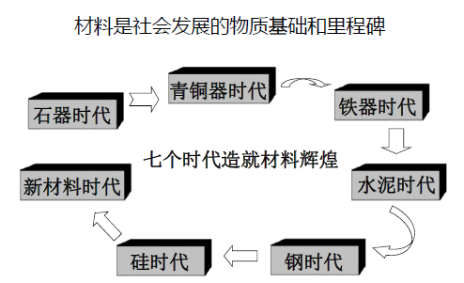

金属材料
① 金属键，常规法生产的为晶体结构
② 常温下固体熔点较高
③ 金属光泽
④ 纯金属范性大、展性、延性大
⑤ 强度较高
⑥ 导热、导电性好
⑦ 空气中易氧化，如钢、铁等生成氧化膜，合金可改性抗氧化性
无机非金属材料
① 离子键、共价键及其混合键
② 硬而脆
③ 熔点高、耐高温抗氧化
④ 导热、导电性差
⑤ 耐化学腐蚀性好
⑥ 耐磨
⑦ 成型方式为粉末制坏、烧制成型
高分子材料
① 共价键，部分范氏键
② 分子量大，无明显熔点，有玻璃化转变温度Tg和粘流温度Tf
③ 力学状态有三态：玻璃态、高弹态、粘流态
④ 比重小
⑤ 绝缘性好
⑥ 优越的化学稳定性
⑦ 成型方法多
复合材料
a. 抗疲劳性能良好；
b. 结构件减震性好；
c. 比强度和比量高；
d. 耐烧能性和耐高温性能好；
e. 具有良好的减摩、耐摩和耐润滑性能。
1. 2 材料科学与工程概述（案例法、讨论法、图示法）
材料科学：从理论上研究金属、无机非金属和有机高分子等材料的成分、结构、加工工艺同材料性能及材料应用之间的相互关系。
材料工程：关于材料组成、结构、制备工艺与其性能及使用过程间相互关系的知识开发及应用的科学。
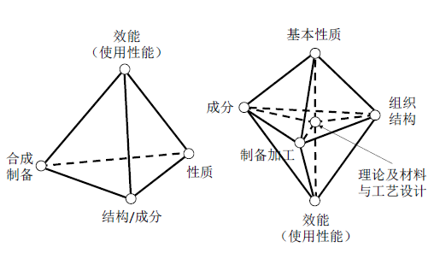

本讲师生互动
课堂提问：
为什么同一种材料不同结构具有不同的性能？
本讲作业安排及课后反思
请思考材料的主要分类方法和各自特点
本讲教学单元的参考资料
教材1-8页

学院 | 课程名称 | 任课教师 | 课次 | 课时
材料学院 | 材料科学与工程基础 | 蒲泽军 | 第2次 | 2学时
本讲教学目标
掌握物质的组成，了解量子力学基本概念
本讲教学内容
2. 1 物质的组成、状态及材料结构
2. 1. 1 物质的组成和状态
2. 1. 2 材料结构的含义
2. 2 材料的原子结构
2. 2. 1 量子力学的几个基本概念
2. 2. 2 原子核结构
本讲教学过程及教学方法
2. 1 物质的组成、状态及材料结构（讲授法）
物质有两大类型，即物体和场(引力场、电磁场、核力场等) 。
自然界中所有的物体都是由化学元素及其化合物组成的，即由原子和分子组成。由于原子的排列状态及相互作用的不同，物体便表现出各种形态。
原子结构及其键合是各种固体理论的基本出发点；原子结构中最关心的电子结构。
2. 2 材料的原子结构（讲授法、讨论法、图示法）
在一定条件下原子核仅由质子和中子组成。如果某自由原子的原子序数为Z，则核内有Z个质子，带+Ze电荷；因此核外就有Z个电子，带Ze电荷。具有相同质子数而中子数不同的原子，称为同位素。
原子序数= 原子核中质子数
原子序数确定元素，例如氢=1，铀=92。
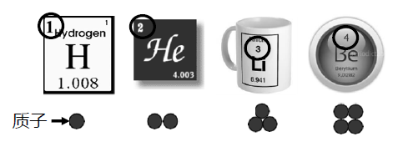
质量数=质子数+中子数
例如：碳原子有6个质子，6个中子，质量数=12。
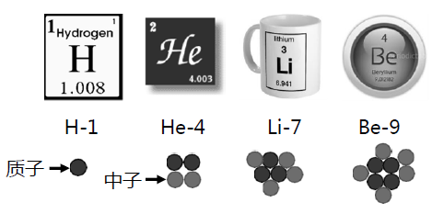
具有相同质子数而中子数不同的原子，称为同位素。即原子序数一样，但质量数不一样。
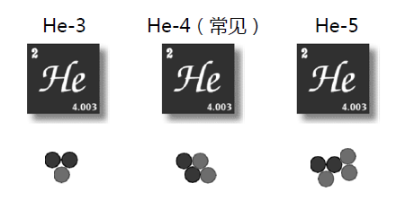
例: Cr的原子序数为24, 有4种同位素（丰率见下），计算Cr的原子量。
⑴ P(Cr50)＝4.31%； ⑵ P(Cr52)＝83.76%；⑶ P(Cr53)＝9.55%；
⑷ P(Cr54)＝2.38%。
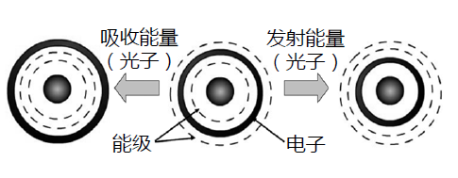
氢原子不同能级电子能量表达式为：
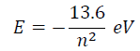
波函数ψ是描述核外电子在空间运动状态的数学
函数式。
|ψ²|代表电子密度。
核外电子的排布规律：① 能量最低原理② 泡利不相容原理③ 洪德Hund法则
本讲师生互动
课堂提问：
为什么元素的原子量不是整数？
本讲作业安排及课后反思
计算氢原子电子从n=3跃迁到n=2，发射的能量为多少？
本讲教学单元的参考资料
教材9-17页
学院 | 课程名称 | 任课教师 | 课次 | 课时
材料学院 | 材料科学与工程基础 | 蒲泽军 | 第3次 | 2学时
本讲教学目标
掌握电子结构式，电负性，了解元素周期表中的规律
本讲教学内容
2. 2. 3. 2 原子中电子的稳定性
2. 3 原子之间相互作用和结合
2. 3. 1 基本键合
本讲教学过程及教学方法
主量子数为n的壳层中最多容纳2n²个电子。原子尺寸随着壳层的增加而增加。电子结构式表明了电子在轨道中的排布。
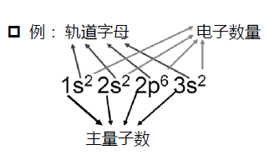
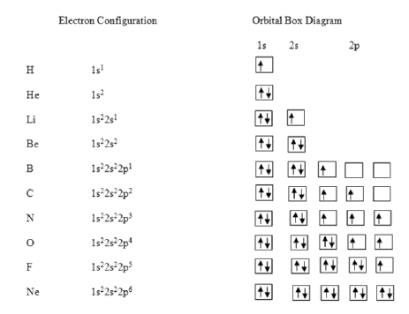
当原子结合组成物质时，对物质的电导率等物理性质和化学性质最密切相关的电子是配置在最外电子壳层中的电子。这最外层的电子又叫做价电子，它是原子在形成阳离子时释放出的电子，或参与键合的电子。
愈接近原子核，电子能级愈低，电子愈稳定；愈远离原子核，电子能级愈高，电子愈不稳定。
从孤立原子中，去除束缚最弱的电子所需要的能量称为电离能（称为第一电离能）又常常称为电离势。
电正性元素在化学反应中给出电子形成阳离子。电负性元素在化学反应中接受电子形成阴离子。有些元素同时具有电正性和电负性。
原子接受一个额外的电子通常要释放能量，所释放的能量叫做电子亲和能（即第一亲和能）。
2. 3 原子之间相互作用和结合（讲授法、图示法）
自然界一般由原子或分子组成物质或材料。结合方式： 基本结合：离子键、金属键、共价键派生结合：分子间作用力、氢键
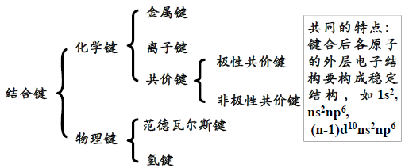
离子键合
通过电子转移，不同元素形成各自稳定结构的带电的正负离子，通过库仑相互作用结合在一起。
◆ 特点：
① 电子束缚在离子中；
② 正负离子吸引，达静电平衡；引力无方向性;
③ 构成三维整体——晶体结构；
④ 在溶液中离解成离子。
⑤ 结合牢固，熔点和硬度较高，良好的电绝缘体。
共价键合
由两个或多个电负性相差不大的原子间通过共用电子对而形成的化学键。
◆ 特点：
① 两原子共享最外壳层电子对；
② 两原子相应轨道上的电子各有一个，自旋方向必须
相反；
③ 有饱和性和方向性。电子云最大重叠，一共价键仅
两个电子。
④ 良好的导电性，导热性，好的延展性。
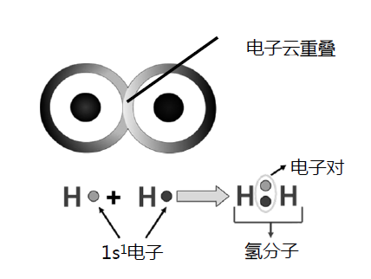
极性共价键: 共用电子偏向于某成键原子。
非极性共价键: 共用电子对称地位于两成键原子中间。
金属中自由电子与金属正离子之间构成键合称为金属键。
◆ 特点：
① 由正离子排列成有序晶格；
② 各原子最（及次）外层电子释放，在晶格中随机、自由、无规则运动，无方向性；
③ 原子最外壳层有空轨道或未配对电子，既容易得到电子，又容易失去电子；
④ 价电子不是紧密结合在离子芯上，键能低、具有范性形变。
⑤ 良好的导电性，导热性，好的延展性。

在某些化合物中存在着既有离子键合又有共价键合，即介于离子键和共价键之间的混合键。原子间结合的本质是核外价电子行为决定的。比较不同元素间电负性之差，就可大体看出它们形成化合物时离子键的成分有多大比例。
本讲师生互动
课堂提问：
为什么物质键能越高，熔点越高？
本讲作业安排及课后反思
简要阐述离子键、共价键和金属键的区别。
本讲教学单元的参考资料
教材17-23页
学院 | 课程名称 | 任课教师 | 课次 | 课时
材料学院 | 材料科学与工程基础 | 蒲泽军 | 第4次 | 2学时
本讲教学目标
掌握物理键合，了解杂化轨道和分子轨道理论
本讲教学内容
2. 3. 2 派生结合（物理键合）
2. 3. 3 各种键性的比较
2. 3. 4 原子间距和空间排列
2. 4 多原子体系中电子的相互作用与稳定性
2. 4. 1 杂化轨道和分子轨道理论
本讲教学过程及教学方法
2. 3. 2 派生结合（物理键合）（讲授法、图示法）
派生结合，又称物理键合或次价键合，主要有范德华键合、氢键等。物理键合的作用力也是库仑引力，但在这些键合过程中不存在电子的交换，是电子在其原子或分子中的分布受到外界条件的影响产生分布不均匀而引起原子或分子的极性结合，强度很弱。
物理键合的大小直接影响物质的许多物理化学性质，如熔点、沸点、溶解度、表面吸附等。
范德华键合是惰性气体以及许多有机分子晶体的主要的吸引相互作用。电中性的原子（分子），由于相互作用而瞬时产生电荷的不均匀分布，形成电偶极矩。在电偶极矩的作用下，将电中性的原子（分子）结合在一起。
◆ 特点：
- 键能比化学键小1～2个数量级；
② 无方向性和饱和性，趋向密堆积排列。
取向力: 分子永久偶极间相互作用。
本质是静电引力，其作用能为12~21 kJ/mol。
◆ 取向力与下列因素有关：
① 与分子的偶极距的平方成正比，即分子的极性越大，取向力越大；
② 与绝对温度成反比，温度越高，取向力越弱；
- 与分子间距离的6次方成反比，随分子间距离增大，
取向力迅速递减。
诱导偶极与固有偶极间的作用力叫诱导力。
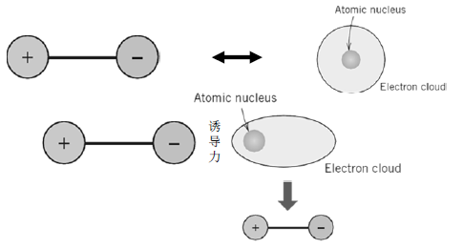
诱导力的本质也是静电引力。
色散力可看作是电中性原子或非极性分子的瞬时偶极距相互作用的结果。
当氢原子核外电子被其它原子所共有，使氢端成为裸露的带正电的原子核。它与邻近分子的负端相互吸引，从而形成氢键。
形成氢键的条件：
（1）分子中必须有氢；
（2）另一个元素必须是显著的非金属元素。
键能的定义为:在101. 3kPa，298K条件下，断开1molAB（理想气体，标准状态）为A、B过程的焓变，称为AB键的键能（严格地叫标准键离解能）。
范德华键会存在于所有的晶体中；高原子序数的金属中，会出现少量的共价键，如W具有反常的高熔点；金属合金中，经常出现离子键；陶瓷中，经常共价键和离子键混合出现。
原子之间除了存在原子间吸引力外，还存在原子间斥力，原子之间的空间是由原子间的斥力引起的。相互排斥的原因主要是当两个原子过于接近时，使太多的电子处于相互作用的区域。原子间斥力和引力相等时达到平衡，此时原子间的距离就是平衡间距。
两个相邻原子中心的平衡距离可以认为是两个原子的半径之和，由此可定义单质金属中的原子半径为1/2平衡间距，离子晶体中平衡间距为正、负离子半径之和。
影响原子半径的因素:
（1）温度
大多数物质在温度升高时，其体积增大，温度降低时体积缩小（热膨胀）。负热膨胀材料在一定温度范围内，在温度升高时，体积缩小，温度降低时体积增大。
（2）离子价
正离子的半径小于相应的原子，且随离子价增加而减小；负离子的半径大于相应的原子，且随离子价增加而增大。
（3）配位数(Coordination Number, CN)
一个原子具有的第一邻近（原子或离子）数。相邻原子数越多，来自邻近原子的电子斥力也越大，从而原子间距也增大。
2. 4. 1 杂化轨道和分子轨道理论（讲授法）
在一个原子中不同原子轨道的线性组合就称为原子轨道的杂化，杂化后的原子轨道称为杂化轨道。杂化后，轨道数目不变；但空间分布、能级状态改变，有利成键。
分子轨道：不同原子轨道的线性组合。
（1）σ轨道和σ键
σ轨道：通过键轴，无节面，以键轴为对称轴的对称轨道如：s-s, s-p， p-p
σ键：由成键σ电子构成的共价键。
（2）π轨道和π键
π轨道：通过键轴，有一个（ψ= 0）节面如： py - py ，pz - pz
π键：由成键π电子构成的共价键
（3）δ轨道和δ键
δ轨道：通过键轴，有两个（ψ= 0）的节面
δ键：由成键δ电子构成的共价键
本讲师生互动
课堂提问：
根据氢键理论，解释水结冰时出现的反常现象，即为何结冰后体积反而膨胀了?
本讲作业安排及课后反思
影响原子半径的主要因素是什么？
本讲教学单元的参考资料
教材23-34页
学院 | 课程名称 | 任课教师 | 课次 | 课时
材料学院 | 材料科学与工程基础 | 蒲泽军 | 第5次 | 2学时
本讲教学目标
了解费米能级，掌握结晶体的性质
本讲教学内容
2. 4. 2 费米能级
2. 4. 3 固体中的能带
2.5 固体中的原子有序
2. 5. 1 结晶体的特点与晶体的性质
2. 5. 2 晶体几何学基础
本讲教学过程及教学方法
2. 4. 2 费米能级(讲授法)
费米能级表示的是金属在热力学零度时的最高填充能级。
在热平衡时，电子气体中电子处在能量为E的状态的概率可用费米能级进行描述。
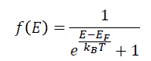
式中， f(E)称为费米分布函数；E_{F}即是费米能量或化学势，K_{B}是玻耳兹曼常数。
费米面，即能量值为费米能的等能面（自由电子为球面）.
2. 4. 3 固体中的能带
能级分裂：n个同种原子接近时，相同的原子能级分裂成n个能量不同的能级（分子轨道）
由于能级分裂是相邻原子的各轨道相互作用（或电子云交叠）的结果，因而当原子间距等于实际固体中原子的平衡间距时，只有外层（和次外层）的电子的能级有显著的相互作用而展宽成带，内层电子仍处于分立的原子能级上，如图所示。
价带：价电子能级展宽成的能带（可满可不满）。
满带：添满电子的价带。
空带：价电子能级以上的空能级展宽成的能带。
导带：0K时最低的可接受被激发电子的空带。
禁带：两分离能带间的能量间隔，又称为能隙（ΔEg）。
2. 5 固体中的原子有序（讲授法、图示法）
2. 5. 1 结晶体的特点与晶体的性质
晶体是由原子（或离子、分子）在空间周期性长程有序排列构成的固体物质。
在晶体中，原子（或离子、分子）按照一定的方式作周期性排列，即隔一定的距离重复出现于较长尺度空间，且具有三维空间的周期性。
晶体的周期性结构，使晶体具有下列共同的性质：自限性、均匀性、各向异性、对称性、稳定性。
晶体均具有自发地形成封闭的几何外形能力的性质。晶体的这种性质决定于晶体内部结构的周期性。这是由于晶体在生长过程中自发地形成晶面，晶面相交成为晶棱，晶棱会聚成顶点，从而形成具有多面体的外形，把它们自身封闭起来。
一切晶体内部各个部分的宏观性质是相同的，例如有着相同的化学组成、相同的密度等。晶体的均匀性来源于晶体中原子周期排布的周期很小，宏观观察分辨不出微观的不连续性。
在晶体中，不同的方向上具有不同的物理性质，如电导率、折光率和机械强度等在不同的方向上存在着差异。晶体的这种特性，是由于在晶体内部原子的周期性排列结构中，不同方向上原子或分子的排列情况不同，因而反映出物理性质的各向异性。
晶体的理想外形和晶体的内部结构以及晶体的物理化学性质都有特有的对称性。晶体的对称性是由于晶体内部质点作有规则排列造成的。根据空间点阵规律，在任一晶体结构中的任一行列方向上，总是存在着一系列为数无限的作周期性重复排列的等同点，这本身就表现出一种对称性，所以说对称性在晶体中是普遍存在的。
与具有相同化学成分，但处于不同状态下的物体（如气体、液体、非晶态固体）相比，晶体是最稳定的，即在相同的热力学条件下，晶体的内能最小。
2. 5. 2 晶体几何学基础（讲授法、图示法）
2. 5. 2. 1 晶体的对称元素
任何物体（几何图形，晶体，函数）都可以在描述它的变量空间对它的整体作适当的变换，如果这种变换使物体本身重合（即它在变换后不变亦即转换成自己），这样的物体就是对称的，这样的变换就是对称性。
概括地说对称性就是在描述物体变量的空间中物体经过某种变换后的不变性。
从这个例子可以看出，任何保持空间度规的变换都可以分解为平移、旋转、反映或这些变换的组合。
在对称操作中保持不动的点、线、面称为对称元素。
晶体的宏观对称性又称为点对称性，因为宏观对称操作中空间至少有一点不动(点对称操作)。
为研究晶体中的原子、分子的排列情况，将它们抽象成为规则排列于空间的无数个几何点。这些点可以是原子、分子的中心，也可以是原子团、分子团的中心，即结构基元的中心。
空间点阵定义：由等同点规则地、周期性重复排列所组成的三维阵列。简称点阵。空间点阵中的点称为阵点。
空间点阵的特征：每个阵点在空间分布必须具有完全相同的周围环境。
为了便于描述空间点阵的图形，用假象的平行线条将阵点连接起来，所构成的三维几何格架称为空间格子。
本讲师生互动
课堂提问：
说明导体、绝缘体和半导体的区别。
本讲作业安排及课后反思
对称元素有哪些？
本讲教学单元的参考资料
教材34-43页
学院 | 课程名称 | 任课教师 | 课次 | 课时
材料学院 | 材料科学与工程基础 | 蒲泽军 | 第6次 | 2学时
本讲教学目标
掌握晶向指数和晶面指数，了解晶体的类型
本讲教学内容
2. 5. 2. 3 晶胞、晶系和空间点阵形式
2. 5. 2. 4 晶向指数和晶面指数
2. 5. 2. 5 晶面间距
2. 5. 3 晶体的类型
2. 5. 3. 1 金属晶体
本讲教学过程及教学方法
2. 5. 2. 3 晶胞、晶系和空间点阵形式
晶胞（单胞）
定义：能代表整个空间点阵特征的最小单元体。
点阵参数：晶胞中的三个棱边长度a、b、c，晶胞中的三个棱边夹角α、β、γ。
晶系：只考虑晶胞棱边是否相等，棱间夹角是否相等、是否直角，而不涉及晶胞中原子的具体排列情况。所有晶体可归纳为七种晶系（七大晶系）。
布拉菲点阵：按照“每个阵点周围环境相同”的要求，法国的晶体学家布拉菲首先用数学的方法确定，只能有14种空间点阵。这14种空间点阵以后就被称为“布拉菲点阵”。
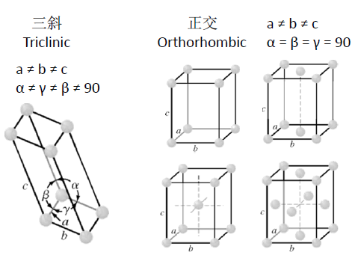
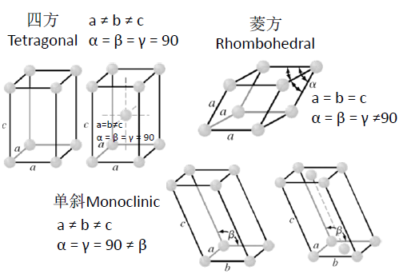
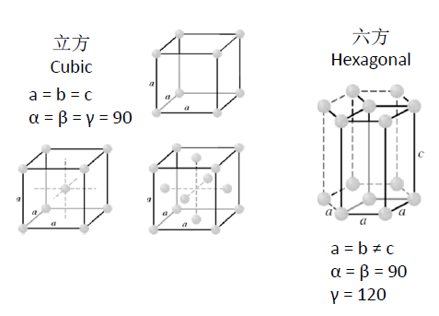
空间点阵是由晶体结构抽象出来的，可以由下式说明二者的关系：
空间点阵＋结构基元＝晶体结构空间点阵只有14种，而晶体结构可以有无限多种。
属于不同的晶体结构，但同属于面心立方点阵。
同是体心立方结构，但Cr是体心立方点阵，CsCl是简单点阵。
晶向：通过阵点连成的表示不同空间方向的直线。（注：晶向是矢量）
点阵中由原点到任一阵点的矢量r都可用下式来表示：
式中：a、b、c是单胞的三个基矢，p1、p2、p3必然为有理数，并且也一定是整数。把p1、p2、p3简化成三个互质的整数u、v、w，使u : v : w = p1：p2：p3 ，再把u，v，w写进方括号内即[uvw]，它就是r矢量方向的方向指数。
晶向指数的确定步骤：
①过原点作一平行于该晶向的直线；
②求出该直线上任一点的坐标(以a，b，c为单位) ;
③把这三个坐标值之比化为最小整数比，如u:v:w；
④将所得的指数括以方括号，即[uvw]。
晶面：原子组成的二维平面。
晶面指数的确定步骤：
①以各晶轴点阵常数为度量单位，求出晶面与三晶轴的截距m，n，p;
②取上述截距的倒数1/m，1/n，1/p；
③将以上三数值化简为比值相同的三个最小简单整数，即(1/m) : (1/n) : (1/p) =(h/e) : (k/e) : (l/e)=h:k:l，
其中e为m，n，p三数的最小公倍数，h，k，l为简单整数；
④将所得指数括以圆括号，即(hkl) 。
通常用{hkl} 表示对称性联系的一组晶面，它们称为等效晶面族。
2. 5. 3. 1 金属晶体
金属在固态时一般都是晶体。由于金属键元方向性，因而其能量最低的结构是每个原子的周围都有尽可能多的相邻原子。一个原子最邻近的、等距离的原子数称为配位数。金属结构的配位数高，结构紧密。如果把原子视为刚性的均匀小球，它们组成密堆结构。最常见的金属结构有面心立方（fcc）、体心立方（bcc）和密排六方（hcp）三种。
本讲师生互动
课堂提问：
为什么空间点阵只有14种？
本讲作业安排及课后反思
请标明晶向<110>、<320>晶面(111)、(121)
本讲教学单元的参考资料
教材43-54页
学院 | 课程名称 | 任课教师 | 课次 | 课时
材料学院 | 材料科学与工程基础 | 蒲泽军 | 第7次 | 2学时
本讲教学目标
掌握多晶型转变，理解离子晶体、共价晶体、分子晶体之间的差异
本讲教学内容
2. 5. 3. 2 离子晶体
2. 5. 3. 3 共价晶体
2. 5. 3. 4 分子晶体
2. 5. 3. 5 多晶型
本讲教学过程及教学方法
密堆积结构中密排原子面的堆积方式：
fcc和hcp中的原子堆垛
FCC：最密排面为{111} ，
原子按ABCABCABC······堆垛成为fcc结构；
HCP：最密排面为{0001} ，
原子按BABABAB······堆垛成为hcp结构。
间隙的类型：
密堆积结构中有两类间隙，即四面体间隙和八面体间隙。
fcc八面体间隙形状由6个原子组成一个八面体，此八面体的每个面是{111}。此八面体的中心就是一个间隙中心。八面体为一个正八面体，各个棱边长度相同。
fcc中四面体的形状：由4个原子组成一个四面体，四面体的每个面由{111}面构成。四面体的各个棱边长度相同，为正四面体。
fcc四面体的位置：4条体对角线上。
fcc四面体的数量：8个。
hcp八面体间隙
形状：正八面体（同fcc）
位置：2/3,1/3,3/4 位于无中心原子的相间的三个三角柱体中，且向外扩展了一点。
数量：6个
hcp八面体间隙间隙半径：
2. 5. 3. 2 离子晶体（讲授法、图示法）
正离子周围配位多个负离子，离子的堆积受邻近质点异号电荷及化学量比限制，堆积形式决定于正负离子的电荷数和相对大小。
正、负离子半径比越大，配位（负离子）数越高
共价晶体
共价键：有方向性、饱和性，配位数和方向受限制（配位须成键）。
多由非金属元素组成(Ⅳ—ⅥA族)N族元素共价晶体的配位数为（8－N）。
分子晶体，是分子间通过范德华键和氢键等物理相互作用形成晶体结构（基本组元是分子）。
仅有范德华键：无方向性、饱和性、趋于密堆，常还受分子非球性及永久偶极相互作用影响，
有氢键时：有方向性、饱和性，堆积密度低。
如果一物质存在两种或两种以上不同的晶体结构形式，则称该物质存在多晶型现象。
通常在物质前面用不同的希腊字母α，β，γ等表示不同的多晶型。
多晶型转变：当外界条件（温度、压力）改变时，物质由一种晶体结构转变为另一种晶体结构。
本讲师生互动
课堂提问：
多晶型可以分为几类？
本讲作业安排及课后反思
求正离子的配位数为3 时，最小的正负离子半径比。
本讲教学单元的参考资料
教材54-58页
学院 | 课程名称 | 任课教师 | 课次 | 课时
材料学院 | 材料科学与工程基础 | 蒲泽军 | 第8次 | 2学时
本讲教学目标
了解液晶特点和分类，掌握固溶体的分类及特点。
本讲教学内容
2. 5. 3. 6 液晶
2. 6 固体中的原子无序
2. 6. 1 固溶体
2. 6. 2 晶体结构缺陷
2. 6. 2. 1 点缺陷
本讲教学过程及教学方法
液晶（Liquid Crystal）：可出现液晶相的物质。
从出现液晶相的条件分：
A. 热致液晶：
因温度变化（热）导致液晶相出现的物质。纯化合物或均匀混合物， 典型分子， 分子量200~500，轴比（长宽比）4~8。
B.溶致液晶：
在一定溶剂作用下，出现液晶相的物质。大多变温时不稳定，长棒分子的轴比： ~15。
从分子排列的有序性分：
A. 丝状相（向列相）
分子具长程取向有序，质心无长程有序
B. 螺旋状相（胆甾相）
螺旋式改变取向方向的丝状相
C. 层状相（近晶相）
二维有序，除上两种外的热致液晶分子有序性更高，更接近晶体（质心仍无远程有序）排列呈层状结构。
2. 6 固体中的原子无序（讲授法、图示法、讨论法）
2. 6. 1 固溶体
定义：两种或两种以上的组元在固态下互溶，形成在某种元素晶格中包含有其它元素原子的固体。其中，量多的叫溶剂；量少的叫溶质。
固溶体的特点：保持溶剂的晶体结构，具体结构有所变化。
置换固溶体：溶质原子占据溶剂点阵的阵点，或溶质原子置换了溶剂点阵的部分溶剂原子而形成的固溶体。
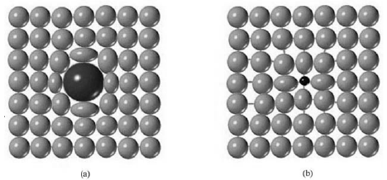
置换固溶体的固溶度主要取决于以下几个因素：
原子尺寸因素
如果溶质和溶剂的原子尺寸相差大，固溶度则低。因为溶质加入引起的弹性畸变能达到一定限度时，使得固溶体不稳定。以Δr表示溶质原子半径(r质)和溶剂原子半径(r剂)的相对差异：Δr=(r剂－r质)/r剂Δr小于15％对获得较大固溶度是有利。结论：两组元的原子半径差越小，固溶度大。
电负性因素（化学亲和力）
电负性是指元素的原子在化学反应或形成合金时，能够得到电子成为负离子的能力。两组元的电负性差大时，越易形成稳定化合物，则固溶度越低。当电负性差小于0.4～0.5时，才有可能获得较大的固溶度。元素的电负性与其在周期表中的位置有关。结论：只有电负性相近的元素，固溶度才较大。
电子浓度因素
晶体结构中价电子总数与原子总数的比值。固溶体中的电子浓度为：C=[V(100-X)+UX]/100U为溶质的原子价；V为溶剂的原子价；X为溶质的原子百分数。原子价：形成合金时，每个原子平均贡献出来的公有电子数。原子价的确定：对非过渡族元素，原子价为其价电子数；过渡族元素的原子价定为零。
间隙固溶体：溶质原子分布于溶剂晶格间隙中形成的固溶体。
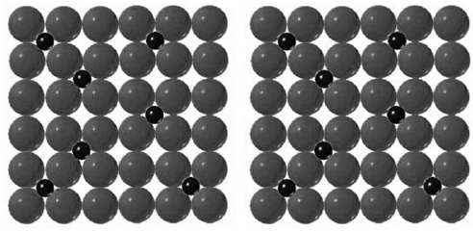
溶质原子完全无序分布仅是一种理想情况。处于热力学平衡的固溶体可认为在宏观尺度是均匀的，而在原子尺度是不均匀的，有些固溶体中溶质原子会形成偏聚和短程有序。
短程有序：当异类原子间的结合较强而处于低能量状态时，溶质原子在一定范围内趋于有规则分布。
偏聚：当同类原子间的结合较强而处于低能量状态时，溶质与溶剂两类原子分别在一定范围内各自倾向聚拢在一起，形成偏聚区。
置换固溶体Cu-Au，Cu-Ni
rNi< rCu，点阵常数随Ni的增加呈线性减小；
rAu> rCu，点阵常数随Au的增加呈线性增大。
间隙固溶体点阵常数一般随溶质增加而增大。
有序固溶体：某些在高温具有短程有序的固溶体，当其成分接近一定的原子比（例如AB，AB2，AB3等），在低于一定的临界温度TC时，可以转变为长程有序固溶体，有序固溶体也称超结构。在其X射线衍射图上出现额外的衍射线条，称为超结构线，故将有序固溶体称为超结构。
完整晶体：原子规则地存在于应在的位置上。
晶体缺陷：实际晶体中偏离理想结构的区域。
晶体缺陷分类（按几何特征分）：
点缺陷（零维缺陷），在三维空间的各个方向上尺寸都很小的缺陷。如：空位、间隙原子、杂质、溶质原子等。
线缺陷（一维缺陷），在一个方向上尺寸较大，另两个方向上尺寸较小。如：位错。
面缺陷（二维缺陷），在两个方向上尺寸较大，在另一个方向上尺寸较小。如：晶体表面、晶界、相界、孪晶界、堆垛层错等。
一、点缺陷的形成
1.点缺陷：
点缺陷是在结点上或邻近的微观区域内偏离晶体结构正常排列的一种缺陷。
2.点缺陷包括
自间隙原子（挤入正常点阵之间的间隙中的原子）
间隙式溶质原子
置换式溶质原子
空位（肖脱基空位、弗兰克空位）
晶体点阵中的原子以其平衡结点为中心不停地进行热振动。随温度升高，振幅增大，振动频率也增大。
晶体内原子的热振动能量不相同，存在能量起伏。某些原子振动的能量高到足以克服周围原子的束缚时，它们将有可能脱离原来的平衡位置，迁移到一个新的位置，在原来的平衡位置上留下空位。温度越高，原子脱位的几率越大。
离位原子的去处：
离位原子迁移至表面或晶界时形成的空位——肖脱基空位；
离位原子迁移至点阵间隙处所形成的空位——弗兰克空位；
离位原子迁移其它空位中，使空位发生移位，不增加空位数目。

本讲师生互动
课堂提问：
置换固溶体形成的影响因素是什么？
本讲作业安排及课后反思
计算铜在1 000℃时，每立方米平衡态空位数。
本讲教学单元的参考资料
教材58-66页
学院 | 课程名称 | 任课教师 | 课次 | 课时
材料学院 | 材料科学与工程基础 | 蒲泽军 | 第9次 | 2学时
本讲教学目标
掌握线缺陷的分类及特点，理解非晶材料的原子结构
本讲教学内容
2. 6. 2. 2 线缺陷（位错）
2. 6. 2. 3 面缺陷
2. 6. 3 非晶体
2. 6. 3. 1 非晶材料
2. 6. 3. 2 分布函数
2. 6. 3. 3 非晶态结构模型
本讲教学过程及教学方法
2. 6. 2. 2 线缺陷（位错）（讲授法、图示法）
晶体中的线缺陷又称一维缺陷，这种缺陷在一个方向上的尺寸很大，另外两个方向上的尺寸很小。线缺陷的具体形式就是各种类型的位错。位错对晶体生长、塑性变形和断裂、强度和塑性、扩散和相变以及许多其他物理和化学性质都有重要的影响。
刃位错的产生过程：取一简单立方晶体，晶体（001）面的ADFE上、下两部分从一侧开始相对滑动一个点阵常数b ，滑移终止在晶体内部，已滑移区与未滑移区的交界（图中的FE）垂直于滑动方向。
刃型位错：晶体因滑移而出现的多余半原子面，相当于插入晶体并终止于滑移面的刀刃。刃型位错使滑移面上下两部分晶体之间原子发生了错排。位错线：多余半原子面与滑移面的交线（EF）。
螺型位错
在切应力的作用下，晶体沿ABCD发生局部相对滑动，已滑移区和未滑移区的交界线EF线即位错线，位错线平行于滑移方向。
螺型位错的特征
无额外的半原子面，原子错排呈轴对称。
位错线平行于滑移矢量（外力方向），位错线为直线。
滑移面不是唯一的（以位错线为晶带轴的各晶面，都可以成为滑移面）。
位错周围点阵发生畸变，只有平行于位错线的切应变，无正应变，即垂直于位错线的面上看不出畸变。
2. 6. 2. 3 面缺陷
界面：如果金属晶体中两个相邻部分的取向、结构、成分或点阵常数不同，在它们的接触处将形成界面。也称为面缺陷。
界面包括：
外表面：是指晶体与其它介质相接触的界面；
内界面：可分为晶界、亚晶界、孪晶界、层错、相界。
晶体外表面：晶体与空气或液体接触的界面。
晶体表面原子排列情况与晶内不同，表面原子会偏离其正常的平衡位置，并影响到邻近的几层原子，造成表层点阵畸变，使其能量比内部原子高，这几层高能量的原子层称为表面。
表面能：晶体表面单位面积自由能的增加称为表面能（J/m²），也可理解为产生单位面积新表面所作的功。
2. 6. 3 非晶体
2. 6. 3. 1 非晶材料
非晶材料： 结构在体积范围内缺乏重复性的材料。无平移对称，无长程有序，原子位置排布完全无周期性，具有统计规律。（密乱堆垛，无规网络等）
2. 6. 3. 3 非晶态结构模型

本讲师生互动
课堂提问：
塑性变形的本质是什么？
本讲作业安排及课后反思
晶界可以分为哪两类？
本讲教学单元的参考资料
教材66-74页
学院 | 课程名称 | 任课教师 | 课次 | 课时
材料学院 | 材料科学与工程基础 | 蒲泽军 | 第10次 | 2学时
本讲教学目标
掌握扩散的本质、相变，了解固体转变的类型
本讲教学内容
2. 6. 4 扩散
2. 6. 4. 1 扩散现象
2. 6. 4. 2 金属中的体积扩散机制
2. 6. 4. 3 离子固体和共价固体中的体积扩散
2. 6. 4. 5 非晶体中的扩散
2. 7 固体中的转变
2. 7. 1 固体中的转变类型
2. 7. 1. 1 同素异构转变
2. 7. 1. 2 非晶态的晶化
2. 7. 1. 3 结构弛豫
2. 7. 1. 4 相分离
2. 7. 2 平衡和相变
2. 7. 2. 1 热力学平衡
2. 7. 2. 2 相变
本讲教学过程及教学方法
原子（或分子）通过热运动改变位置而移动的现象。
1）自扩散： 纯固体中，同种元素的原子从一个点阵位置移动到另一个点阵位置。
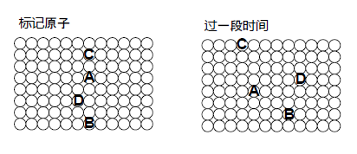
2）互扩散：不同种元素接触后原子相互移动换位。
3) 扩散的原因
原子不是静止的；原子围绕其平衡位置进行小振幅的振动；部分原子具有足够振幅，位置移动。温度影响扩散；晶体中的缺陷类型和数量影响扩散。
扩散的微观原子机制主要有三种：
（1）空位机制（2）间隙机制（3）直接交换机制
大多数离子固体中的扩散是按空位机制进行的，照例较大的阴离子只有当存在着阴离子空位时才能移动。而相对阴离子来说，处于间隙位置的较小的阳离子只有当存在着阳离子空位时才能扩散。
在长链聚合物中（高分子）扩散有：
自扩散：包括分子链段的运动，并且与材料的粘滞流动相关。
外来分子的扩散：关系到聚合物呈现的渗透性和吸收性能。
渗透性：高分子膜的分离，耐腐蚀性，分子间隙吸收性：引起溶胀，化学反应。
扩散通量：单位时间内通过单位截面上的物质的量。
菲克第一定律：在单位时间内通过垂直扩散方向的单位截面积的扩散物质量（扩散通量）与该截面处的浓度梯度成正比。
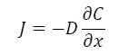
非稳态扩散，即扩散过程中各点的浓度随时间变化，则菲克第一定律将不适用，此时需要菲克第二定律。
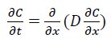
扩散的目的是为了使系统的能量（Gibbs自由能）降低。
扩散的原因是因为体系能量的不均匀，即扩散的驱动力来自体系的化学势（偏摩尔吉布斯自由能）梯度。
2. 7 固体中的转变（讲授法）
亚稳态：可持续很长时间的非平衡态。
扩散和转变：均涉及体系热力学状态（自由能变化）；和动力学因素（变化速率）。
非晶态是亚稳态，通过成核和晶核张大过程发生晶化。
弛豫：偏离了原平衡态或亚稳态的体系回复到原
状态的过程。
非晶态的结构驰豫：不稳态非晶材料，常温或加热一定温度保温退火，许多性质随时间变化而成为另一亚稳态。
结构驰豫的特点：
未发生结晶，不是亚稳态向稳定态的相变；微观结构是向一种能量较低的亚稳态的转变。
多组元体系分离成不同组份和结构的几相。熔体冷却时，可能由不稳态或亚稳态分离成不同成分和结构的相。
平衡是自然界的一个重要状态。当合力为零时，系统处于机械平衡；当温度差消失时，系统达到热平衡；当各区域化学势相等时，组元浓度不再变化，系统就达到化学平衡。
相：是系统中均匀的（成分和性质相同或者连续变化）、与其他部分有界面分开的部分。
相变：在均匀一相或几个混合相内，出现具有不同成分、或不同结构、或不同组织形态、或不同性质的相，称为相变。也就是相与相之间的转变。
本讲师生互动
课堂提问：
扩散的本质是什么？
本讲作业安排及课后反思
菲克第一定律的适用条件是什么？
本讲教学单元的参考资料
教材74-86页
学院 | 课程名称 | 任课教师 | 课次 | 课时
材料学院 | 材料科学与工程基础 | 蒲泽军 | 第11次 | 2学时
本讲教学目标
掌握相律、相图、表面能和表面张力，了解表面结构和几何形状
本讲教学内容
2. 7. 3 相图
2. 7. 3. 1 相律
2. 7. 3. 2 单元系统相图
2. 7. 3. 3 二元系统相图
2. 8 固体的表面结构
2. 8. 1 表面力和表面力场
2. 8. 2 表面能和表面张力
2. 8. 3 表面结构及几何形状
2. 8. 3. 1 表面结构
本讲教学过程及教学方法
2. 7. 3 相图（讲授法、图示法）
相图是表示系统在平衡状态下的相组成与温度及成分之间关系的一种图形。
相律的数学表达式为：F=C-P+n。
式中，F为自由度数；C为独立组元数；P为相数;
n为能够影响系统的平衡状态的外界因素的数目，
如温度、压力、电场、磁场、重力场等。
大多数情况下只考虑温度和压力：F=C-P+2
只考虑温度（凝聚系统）： F=C-P+1
独立组元数C：平衡系统中各相组成的最少纯物质数（等于纯物质数减去独立化学反应数）。
在单元系统中所研究的对象只有一个纯物质，即独立组分数C=1，根据相律（F=C-P+ 2 =3-P），单元系统中平衡共存的相数最多不超过三个，在三相平衡共存时系统是无变量的（自由度为零)。因为系统中的相数不可能少于一个，所以单元系统的最大自由度是2。
平衡相相对量的确定（杠杆定律）
匀晶相图：两组元在液态和固态均能无限互溶的二元合金系所形成的相图。
共晶相图：两组元在液态无限互溶，在固态仅有限互溶并能发生共晶转变的二元相图。
共析转变：一个固相恒温下生成两个固相。
2. 8 固体的表面结构
固体内部：受到周围质点的控制，静力平衡，存在力场，力场对称。
固体表面：周期性重复中断，力场对称性破坏，产生指向空间的剩余力场。
剩余力场表现：固体表面对其它物质有吸引作用（如润湿、吸附、粘附性）, 该吸引力称为固体表面力，可分为化学力和分子引力两种类型。
2. 8. 1. 1 化学力
本质上是静电力。
主要来自表面质点的化学键， 当固体表面和被吸附物之间发生电子转移时，就产生化学力。其大小可用表面能的数值来估计，而表面能与晶格能成正比， 与分子体积成反比。
2. 8. 1. 2 分子间引力
分子间引力属于物理键，包括范德华力和氢键，是固体表面产生物理吸附和气体凝聚的原因。
范德华力来源于三种效应：
（1）取向作用
在极性分子（离子）之间。本质上也是静电力，但与化学键是不同的，它不发生价电子的转移。
（2）诱导作用
在极性分子与非极性分子之间。非极性分子被极性分子诱导后与原极性分子之间的作用。
（3）色散作用
在非极性分子之间。这种分子产生的瞬时偶极矩而引起分子之间的吸引作用，称为色散作用。
2. 8. 3 表面结构及几何形状
2. 8. 3. 1 表面结构
固体表面结构：
◆ 微观质点排列状态——原子尺寸
◆ 表面几何形态——显微结构
表面处于较高能量状态，系统会通过各种途径来降低这部分过剩的能量。
液体：形成球形表面来降低系统的表团能。
固体：质点不能自由流动，借助离子极化或位移来实现。
本讲师生互动
课堂提问：
双电层是怎样形成的？
本讲作业安排及课后反思
Pb-Sn 二元合金，已知150℃ 时Pb 和Sn 的密度分别为11. 23g/ cm 3 和7.24g/ c时，计算150℃ 时每一个相的(a) 质量分数和( b) 体积分数。
本讲教学单元的参考资料
教材86-97页
学院 | 课程名称 | 任课教师 | 课次 | 课时
材料学院 | 材料科学与工程基础 | 蒲泽军 | 第12次 | 2学时
本讲教学目标
掌握固体表面吸附特性、金属材料的理论密度、铁碳合金的基本知识，了解金属材料的组成、机械混合物
本讲教学内容
2. 8. 4 固体表面的特性
2. 8. 4. 1 吸附
2. 8. 4. 2 润湿
2. 8. 4. 3 黏附
3. 1 材料组成和结构的基本内容
3. 2 金属材料的组成与结构
3. 2. 1 金属材料
3. 2. 1. 1 金属材料的组成
3. 2. 1. 2 金属的晶体结构
3. 2. 1. 3 金属材料的理论密度
3. 2. 2 合金材料
3. 2. 2. 1 合金
3. 2. 2. 2 合金的相结构
3. 2. 2. 3 机械混合物
3. 2. 3 铁碳合金的基本知识
本讲教学过程及教学方法
2. 8. 4 固体表面的特性（讲授法、图示法）
2. 8. 4. 1 吸附
固体或液体表面吸引外来原子、离子或分子而造成吸附。
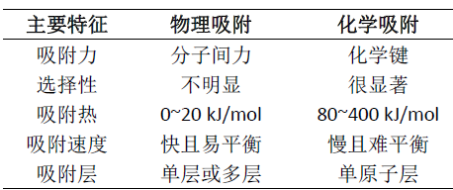
固液界面的形成过程——润湿。
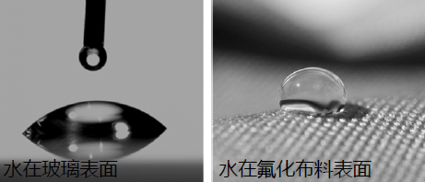
润湿过程可以分为三类：沾湿、浸湿和铺展。
接触角是在固、液、气三相交界处，自固液界面经液体内部气液界面的夹角。
常将θ=90°定为润湿与否的标准。θ>90°为不润湿（θ>150°，超疏水），θ<90°为润湿。θ=0或不存在，则为铺展。
黏附是指两个紧密接触的表面之间的相互吸引。黏附可以用黏附功来表示，这就是分开单位面积黏附表面所需要的功或能。
3. 1 材料组成和结构的基本内容（讲授法）
材料的组成：构成材料的基本单元的成分及数目。
材料的结构：材料的组成单元之间相互作用达到平衡时在空间的几何排列。
3. 2 金属材料的组成与结构
3. 2. 1 金属材料
3. 2. 1. 1 金属材料的组成
3. 2. 1. 2 金属的晶体结构
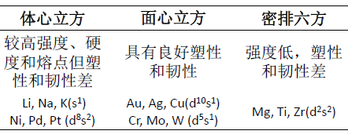
根据金属晶体的晶胞， 可以计算金属材料的理论密度。即通过计算一金属晶胞中所有原子的总质量与晶胞体积之比，得到该材料密度的理论值。
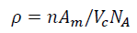
式中，为一个晶胞中金属的原子个数；为金属的原子量； 为一个晶胞的体积；为阿伏伽德罗常数， 6. 02×1023 mol⁻¹。
由两种或两种以上的金属元素、或金属元素与非金属元素组成的，具有金属特性的物质称为合金。组成合金最基本的、独立的物质称为组元。一般来说，组元就是组成合金的元素。铁碳合金的组元是铁和碳。
由两个组元组成的合金称为二元合金，由三个组元组成的合金称为三元合金，由三个以上组元组成的合金则称为多元合金。
正常价化合物
定义：金属与电负性较强的元素形成的符合化合价规律的金属化合物。
形成：金属元素与ⅣA、ⅤA、ⅥA族元素形成。（周期表上相距较远、电化学性质相差较大元素组成）
电子化合物
定义：不遵循正常化合价规律，结构受电子浓度控制的金属化合物。
形成：过渡族或ⅠB族元素与ⅡB、ⅢA、ⅣA、ⅤA族元素组成。
间隙化合物
定义：非金属的原子半径与过渡族金属的原子半径之比大于0.59时（rX/rM＞0.59）形成的具有复杂结构的金属化合物。
液态组分互溶，凝固分相。两种固溶体的混合物（或固溶体和金属化合物）所组成的混合物。
3. 2. 3 铁碳合金的基本知识（讲授法、图示法）
C可以溶入铁的晶格间隙形成间隙固溶体，超过固溶度极限后形成一系列稳定化合物。
渗碳体
铁与碳形成的稳定化合物（间隙化合物），含碳量为6.69%。因其晶胞内铁原子数与碳原子数之比为3:1，故通常以Fe3C表示。
石墨
在一定温度下，Fe3C→3Fe＋C（石墨）Fe3C是热力学上的亚稳定相，石墨才是稳定相。
铁素体
铁素体是碳原子溶入体心立方晶格的α-Fe的八面体间隙中形成的间隙固溶体。常用F或α表示。
高温铁素体
高温铁素体是碳原子溶于体心立方晶格的δ-Fe中所形成的间隙固溶体，常用字母δ表示。
奥氏体
奥氏体是碳原子溶入面心立方的γ-Fe的八面体间隙中形成的间隙固溶体，常用字母A或γ表示。
马氏体
碳在α-Fe中的过饱和固溶体称为马氏体，常用字母M表示。
共析钢的结晶过程分析
亚共析钢的结晶过程分析
过共析钢的结晶过程分析
共晶白口铸铁结晶过程分析
亚共晶白口铸铁的结晶过程分析
过共晶白口铸铁的结晶过程分析
本讲师生互动
课堂提问：
润湿过程可以分成几类？各自特点是什么？
本讲作业安排及课后反思
什么是接触角？接触角和表面能之间存在什么关系？
本讲教学单元的参考资料
教材97-116页
学院 | 课程名称 | 任课教师 | 课次 | 课时
材料学院 | 材料科学与工程基础 | 蒲泽军 | 第13次 | 2学时
本讲教学目标
掌握钢、铁的分类及特点、钢和铁的制备，了解非铁金属及合金的特点、非铁合金的制备
本讲教学内容
3. 2. 3. 3 钢
3. 2. 3. 4 铸铁
3. 2. 4 非铁金属及合金
3. 2. 4. 1 铜及其合金
3. 2. 4. 2 铝及其合金
3. 2. 5 非晶态合金
3. 2. 6 金属材料的再结晶
5. 1. 1 金属材料的制备
5. 1. 1. 1 铁的制备
5. 1. 1. 2 钢的制备
5. 1. 1. 3 非铁合金的制备
本讲教学过程及教学方法
含碳量小于2.11%的铁碳合金称为钢。
铸铁是含碳量大于2.11 % 的铁碳合金。
铸铁中的碳主要有三种存在形式：固溶于铁的晶格中，形成间隙固溶体，如铁素体和奥氏体等；与铁作用形成渗碳体Fe3C等碳化物；以游离的石墨形式析出。
铸铁可分为以下几类：灰口铸铁，球墨铸铁，蠕墨铸铁，可锻铸铁，白口铸铁等。
灰铸铁通常是指断面呈灰色，其中的碳主要以片状石墨形式存在的铸铁。它是应用最广的一类铸铁，在各类铸铁中灰铸铁产量所占比重最大，约占80%以上。
黑芯可锻铸铁：白口铸铁经长时间石墨化退火而得。白芯可锻铸铁：白口铸铁氧化脱碳退火而得，目前已很少生产。
球化处理：浇注前加入一定量球化剂，如稀土-硅铁-镁系等孕育处理：加入高硅铁，获得很多的非自发晶核，细化G。
蠕墨铸铁是液态铁水经蠕化处理和孕育处理得到的。
耐热铸铁是指在高温下具有较好的抗氧化和抗生长能力的铸铁。
耐磨铸铁分为两类。
一种是在润滑条件下工作的铸铁，如机床导轨、汽缸套、活塞环和轴承等，这些铸铁称为减摩铸铁。其组织特征是在软基体上分布着硬的组成相。另一种耐磨铸铁是在干摩擦及在磨粒磨损条件下工作的铸铁，另一类是抗磨铸铁，如轧辊、抛丸机叶片、磨球等铸件。
耐蚀铸铁广泛地用于化工部门，制作管道、阅门、泵类、反应锅及盛储器等。
黄铜是以锌为主要元素的铜合金。
铜锌二元合金→普通黄铜；铜锌+Me→特殊黄铜非晶态合金是近30年出现的具有新型微观组织结构的金属功能材料，其制取工艺是将熔融的母合金以106℃/s的冷却速度快速凝固而成，其原子在凝固过程中来不及按周期排列，故形成了长程无序的非结晶状态，与通常情况下金属材料的原子排列呈周期性和对称性不同，因而称之为非晶合金。
所谓再结晶，指的是当变形金属加热到较高温度，原子的活动能力增大，其显微组织会发生明显的变化，由破碎的晶粒变成完整的晶粒；由拉长的晶粒变成等轴晶粒。这个过程也是一个新晶粒的成核和长大的过程，同时使加工硬化与残余应力也完全消除。这个过程称为再结晶。
5. 1. 1 金属材料的制备（讲授法）
从矿石中制取铁的过程称为炼铁，进行炼铁的炉子叫高炉。
高炉冶炼的目的是把铁矿石炼成生铁。因此，冶炼过程就是对矿石进行铁的还原过程和除去脉石的造渣过程。
炼钢过程的基本任务就是将生铁的碳、硅、锰氧化，炼到规格范围内，将有害元素硫、磷含量降到规格范围之下。
炼钢方法有转炉炼钢法、平炉炼钢法和电炉炼钢法。
炼铜方法主要有火法冶金和湿法冶金两大类型。但以火法冶金为主，约占90%。
火法炼铜：火法炼铜主要用于处理硫化铜矿。它大致可分为四步，即造锍熔炼-吹炼-火法精炼-电解精炼。
湿法炼铜：湿法炼铜是从处理氧化矿开始的。它主要由两个过程组成，即铜的浸出和从溶液中电沉积或置换提取铜。
铝在地壳中的含量约为8.8%，仅次于氧、硅，居第三位。地壳中的含铝矿物约为250多种，但具有工业开采价值的只有几种，其中最主要的矿石资源就是铝土矿，世界上95%以上的氧化铝是用铝土矿生产的。
铸造是将材料熔化成一定成分和一定温度的液体，然后在重力或外力作用下浇入到具有一定形状、尺寸大小的型腔中，经凝固冷却后便形成所需要的零件的技术。
液态合金的流动能力称为合金的流动性。流动性是合金本身的性能之一，与合金成分、温度、杂质含量及其物理性能有关。
铸件在凝固过程中，由于合金的液态收缩和凝固收缩，往往在铸件最后凝固的部位出现孔洞，称为缩孔。容积大而集中的孔洞称为集中缩孔，或简称为缩孔；细小而分散的孔洞称为分散性缩孔，简称为缩松。
锻造是将固态金属加热到再结晶温度以上，在压力作用下产生塑性变形，把坯料的某一部分体积转移到另一部分，从而获得一定形状、尺寸和内部质量的锻件的工艺方法。
物体在外力作用下产生永久变形而不被破坏的特性称为塑性。材料的塑性不是材料的固有属性，而是材料的一种状态。因为塑性决定于变形条件。影响金属塑性的因素主要是金属的化学成分、金相组织、变形温度和变形速度等。
金属材料发生塑性变形时，随着变形的增大，强度增大，塑性和韧性降低的现象称为加工硬化，有是称为应变硬化。
焊接是通过加热或加压，或两者并用，并且用或不用填充材料，使工件达到结合的一种方法。
金属材料的可焊性是指被焊金属材料在采用一定的工艺方法、工艺材料、工艺参数及一定结构形式的条件下，获得优质焊接接头的难易程度。
本讲师生互动
课堂提问：
钢和铁的区别在哪里？炼钢的基本过程有哪些物理化学反应？
本讲作业安排及课后反思
什么是再结晶？炼铁的基本过程有哪些物理化学反应？
本讲教学单元的参考资料
教材116-124页、教材336-343页

学院 | 课程名称 | 任课教师 | 课次 | 课时
材料学院 | 材料科学与工程基础 | 蒲泽军 | 第14次 | 2学时
本讲教学目标
- 无机非金属材料的组成与结合键、简单晶体结构
- 硅酸盐结构
本讲教学内容
知识点：
1.无机非金属材料的组成与结合键
2无机非金属材料中的简单晶体结构
3硅酸盐结构
重点：
硅酸盐结构
难点：
硅酸盐结构
本讲教学过程及教学方法
- 无机非金属材料的组成（讲授法）
传统上的无机非金屑材料主要有陶瓷、玻璃、水泥和耐火材料等四大类，其主要化学组成均为硅酸盐类物质，其中以陶瓷材料的历史最为悠久，因此习损上也将元机
非金屑材料称为硅酸盐材料或陶瓷材料。
20世纪奶年代以来，随着材料科学与工程的发展，无机非金属材料的
范畴也不断扩展，涌现出一系列应用于新技术的高性能先进天机非金属材料
(简称为无机新材料或新型无机材料，包括结构陶瓷、复合材料、功能陶瓷、半导体材料、新型玻璃、非晶态材料和人工晶体等。这些无机新材料的出现极大地推动了科学技术的进步，促进了人类社会的发展。在化学组成上，无机非金属材料已不局限于硅酸盐，还包括其他含氧酸盐、氧化物、氯化物、碳与碳化物、硼化物、氛化物、硫系化合
物、硅、锗、皿—V族化合物和H—H族化台物等。无机非金属材料的形态和形状也趋于多样化，超微粉体、单晶和非晶材料、纤维、晶须、薄膜、复合材料等占有越来越重要的地位。同时，对天机非金属材料的组成(包括化学组成与相组成)的控制也有越来越高的要求。
- 无机非金属材料的组成与结合键（讲授法）
经常出现的键合形式为离子键、共价键、氢键、范德华键及离子—共价混合键、离子—共价—范德华混合键等。在种类繁多的无机矿物中，混合键的存在及键合的多样性是其显著的特征。自然界中存在的无机化合物中，很多氧化物、氮化物、碳化物、硫化物和卤化物均是以离子银合而存在。但完全由离子键合的晶体极少，多数情况下仅是该类晶体具有很大程度的离子镕合。离子键的特点是不具有方向性和饱和性，有利于离子在空间作密堆积，因此离子晶体通常具有较大的密度。
例如：氯化钠晶体--离子键合晶体
VB族的元素在以共价键成键时应该具有四个与之镀合的近邻元素，其中单
晶硅的键台最具代表性。
在无机矿物中．经常出现混合键合的情况，有共价键，又存在离子键，甚至存在范德华键。此时，难将该晶体归结为共价晶体或离子晶体。白云母和滑石同属于层状结构硅酸盐。在白云母结构中，层片内为共价键合，层问间K+离子键合，其键合形式为典型的离子—共价混合键；而滑石，层片内为共价键合及包含OH—、二价正离子和三价正离子的离子键合，层间却为范德华键，其缀合形式为典型的离子—共价—范德华混合键。
- 无机非金属材料中的简单晶体结构（图例讲授法）
1）单晶硅
单晶硅属于立方晶系，为典型的共价晶体。
硅原子的外层电子分布为3s²3p²，键合形成晶体时，硅的外层电子发生sp³杂化，形成4个相同的8p³杂化轨道，分别与4个最邻近的硅原于以共价傻相键合，故其配位数为4，键角为109°20’，在空间形成立方结构。
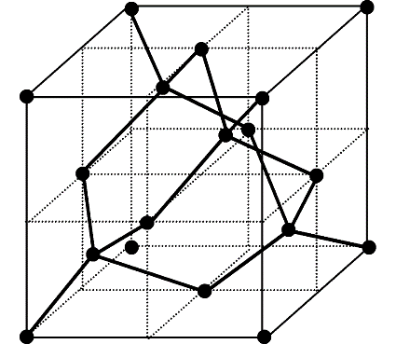单晶硅的单位晶胞

2）氯化钠与氯化绝晶体
正负离子半径比 配位数
Na⁺/Cl⁻ 0.524 6 正八面体配位
Cs⁺/Cl⁻ 0.933 8 立方体配位
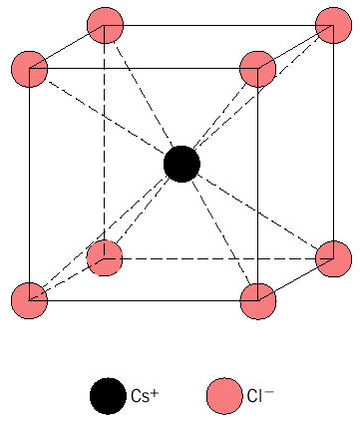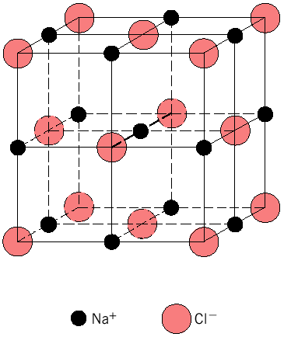

3）. 面心立方ZnS和六方ZnS
极性共价键Zn-S [ZnS₄]⁴⁻
面心立方ZnS S 配位数4、位于面心立方点上
Zn 配位数4、位于四面体间隙
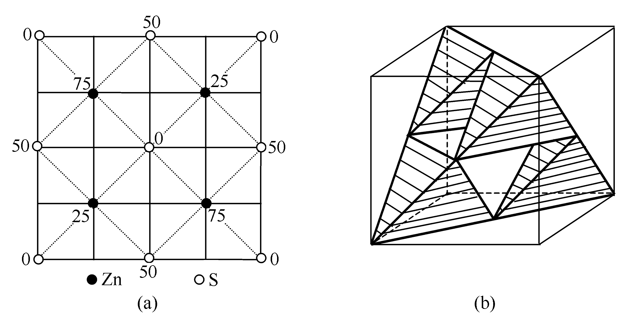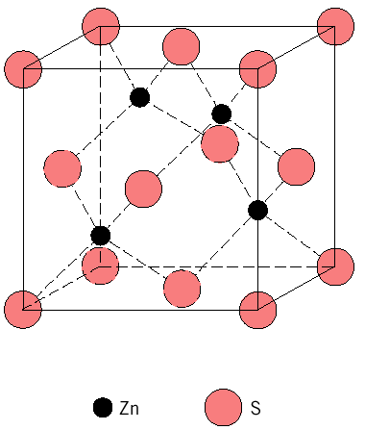
Figure 3.7
六方结构ZnS由一套简单六方的S原于格子和一套简单六方的Zn原于格子．在a、b轴上重合，c袖上错位5/8，穿插配置而成。筒单六方格于的两个S原于的坐标为(0 0 0)、(2/3 1/3 1/2)，而4个Zn原子的坐标则为(0 0 5/8)、(2/3 1/3 1/8) 六方密堆积方式。
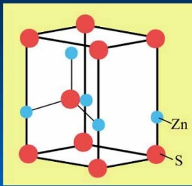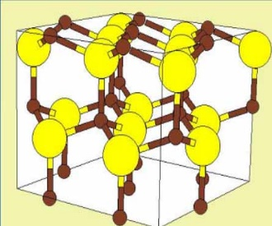

4）钙钛矿晶体 CaTiO₃ （图例讲授法）
立方晶系 Ca²⁺ 立方体顶角 配位数12
O²⁻ 面心 配位数6，
Ti⁴⁺ 体心 配位数6
位于八面体间隙顶点 [TiO₆]⁸⁻八面体
Ti⁴⁺八面体中心
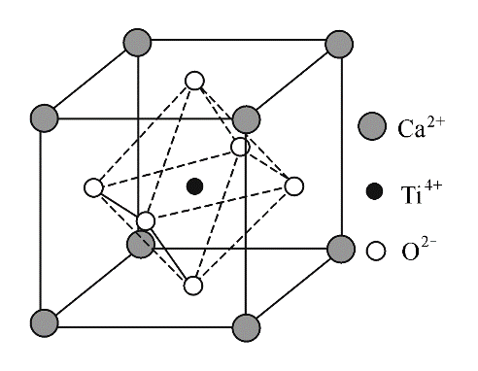
5）．尖晶石型晶体(MgAl₂O₄—AB₂O₄ )

O²⁻ 面心立方密堆
立方晶系 A²⁺ 填充在四面体间隙
B³⁺ 填充在八面体间隙

单位晶胞包含8个分子，A₈B₁₆O₃₂形成
64个四面体空隙、填充率1/8
32个八面体空隙、填充率1/2
A块中 A²⁺填充1/4的四面体间隙共2个、 4*2=8
B块中 B³⁺填充八面体间隙共4个、 4*4=16 (棱、心）
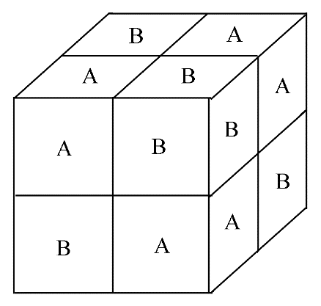共棱小块的结构相同，
共面小块的结构不同.
反尖晶石
B (AB) O4 Al (MgAl) O4
四面体间隙 八面体间隙

3-3-3硅酸盐晶体结构 Silicate Crystalline Structures
结构基础 [SiO4]4-四面体，Si4+ 中心，O2- 顶。
两个邻近四面体之间共顶相连，不共棱或面。
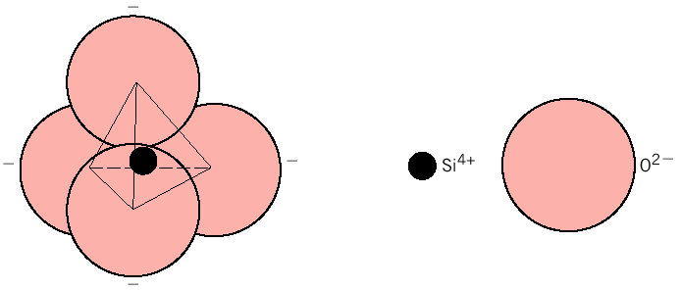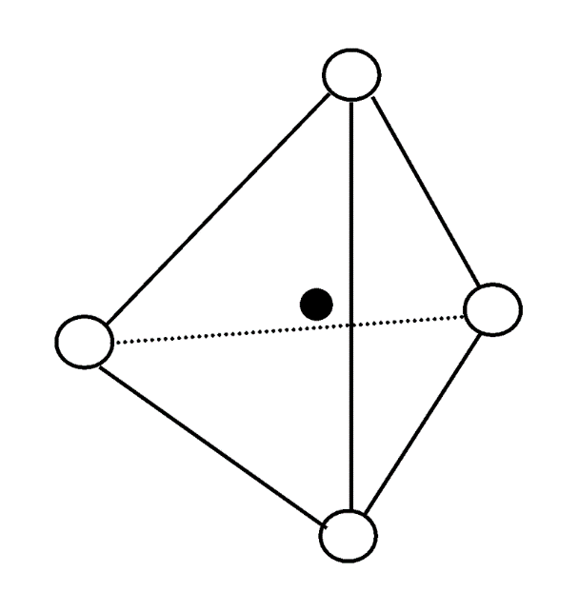

排列方式5种：
络阴离子团
岛状：4个O，非桥氧原子 [ SiO4 ]4-
联岛：[ Si2O7 ]6-
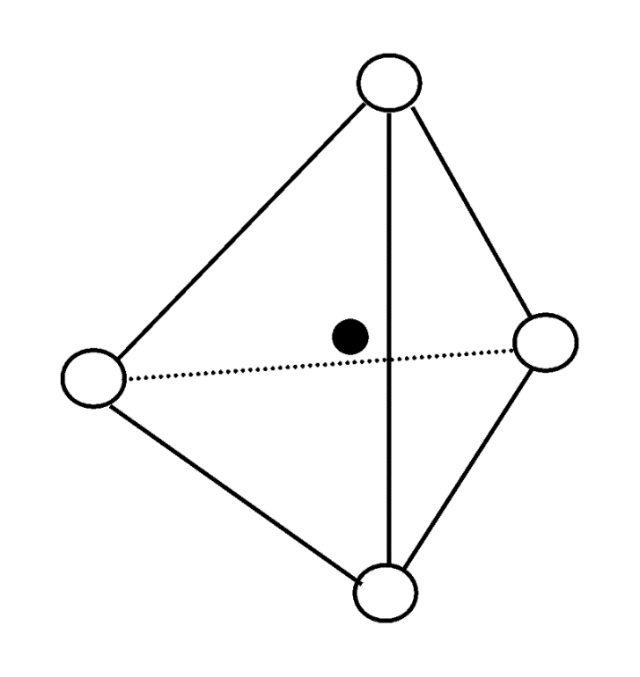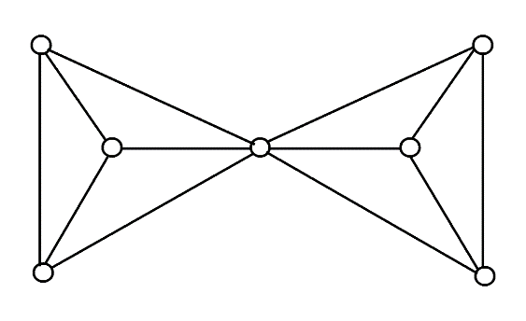

组群状：2个O，非桥氧原子，连成环状。 [ Si3O9 ]6-
链状： 2个O，线形。单链 1∞[ Si2O6 ]4- 双链 1∞[ Si4O11 ]6-
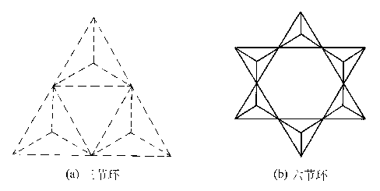
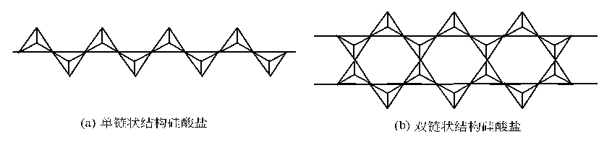
层状：1个O 2∞[ Si2O5 ]2-
架状：0个O，如石英。 3∞[ SiO2 ]
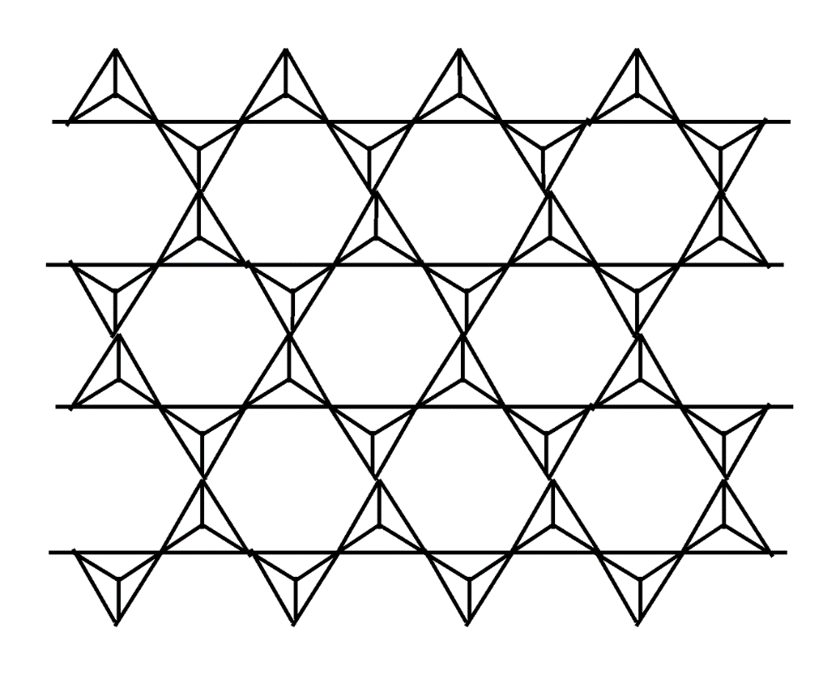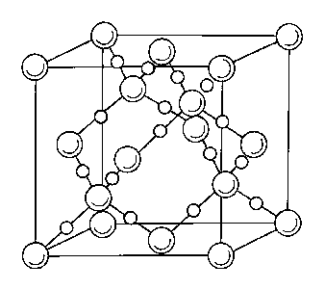
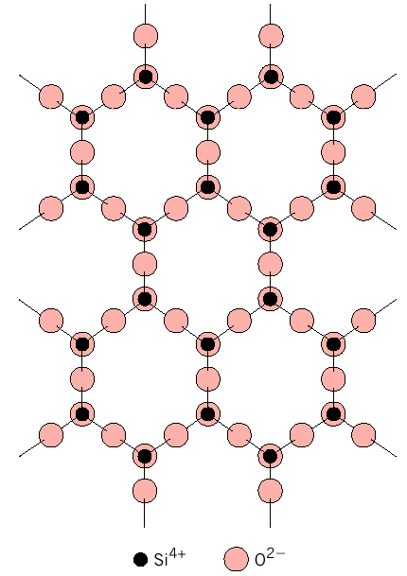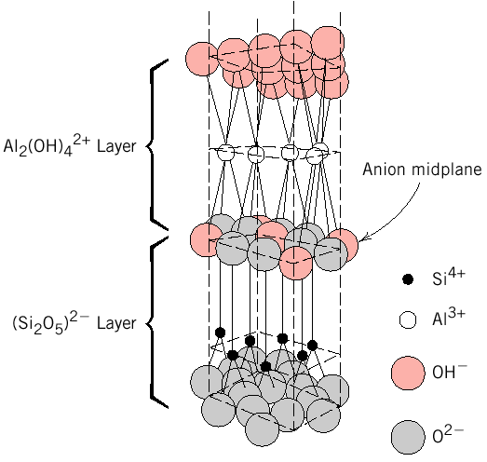

2：1型层状的硅酸盐矿物的晶体结构是由两层硅氧四面体之间夹着一层铝（镁）氧（羟基）八面体构成的晶层，晶层之间存在范德华力，晶层内的四面体和八面体可以有广泛的类质同象替代，如四面体中Si4+被Al3+,Ti4+,P5+替代，八面体中Al3+被Mg2+,Fe2+,Fe3+,Ni2+,Zn2+,Mn2+替代，从而使晶层带负电荷。水合阳子（Na+,K+,Ca2+,Mg2+）可占据层间域以电荷平衡。
各种有机阳离子（如烷基阳离子）可以通过离子交换反应来置换粘土矿物层间原有的水合阳离子，从而使通常亲水的粘土矿物表面疏水化，降低了表面能．改善了矿物与聚合物间相容性。

- 蒙脱土（Montmorillonite)是膨润土的有效成份，
其理论结构式为（1/2Ca,Na)x(Al2-xMgx)(Si4O10)(OH)4nH2O，属2：l型层状硅酸盐，
其四面体和八面体之间共用氧原子形成约0.96nm x100nm x100nm高度有序的准二维晶片。
晶胞表面积为2x0.515x0.89nm2,晶胞重（700-800）g/mol,比表面积高达（ 7 00～ 8 00)m2/g).
吸附阳离子有Na+,Ca2+,Mg2+等
本讲师生互动
课堂提问：
- 课堂提问，内容是什么是无机非金属材料的组成与结合键、简单晶体结构。有助于学生很好的对无机非金属材料的的理解。
本讲作业安排及课后反思
教材《材料科学与工程基础》P184习题11
本讲教学单元的参考资料
本讲使用教材； 《材料科学与工程基础》第三章；P124-133。

学院 | 课程名称 | 任课教师 | 课次 | 课时
材料学院 | 材料科学与工程基础 | 蒲泽军 | 第15次 | 2学时
本讲教学目标
- 了解无机非金属材料的非晶体结构
- 了解陶瓷
- 了解碳化合物
本讲教学内容
知识点：
- 无机非金属材料的非晶体结构
- 陶瓷
- 碳化合物
- 重点：
- 无机非金属材料的非晶体结构
- 难点：
了解无机非金属材料的非晶体结构
本讲教学过程及教学方法
3-3-4无机非金属材料的非晶体结构
Noncrystalline Structure------Amorphous
1. 无机玻璃的组织结构 Texture
主要成份：SiO2、Na2O、K2O、CaO、MgO、Al2O3。
键合形式：离子键、共价键，及其混合键。
慢冷 结晶
形成： 熔体
急冷(粘度大) 无定形（玻璃结构），无规网络 network
无规网络与高分子不同
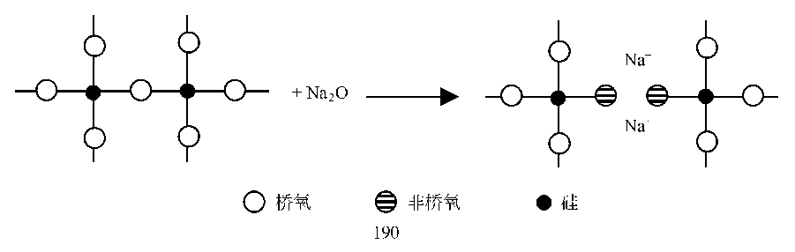

固体为三维网状，无定形，加热熔融，反复使用

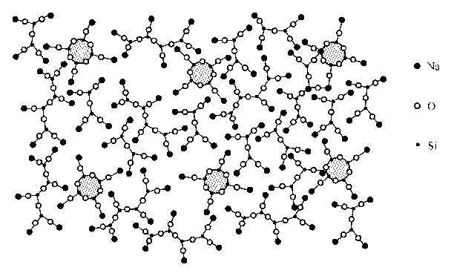
网体氧化物：SiO₂, B₂O₃ , P₂O₅ , GeO
网体外氧化物：Na₂O, K₂O, CaO, BaO
中间体氧化物：MgO, ZnO, Al₂O₃
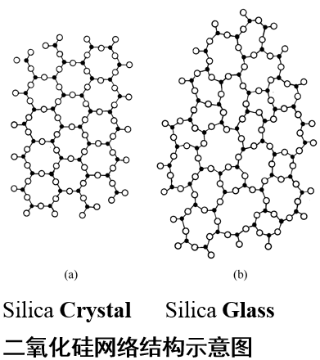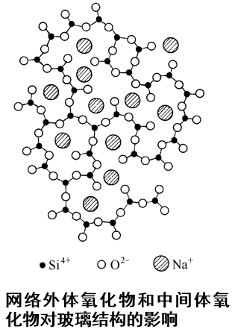
SiO₂%升高，共价键成分增多
膨胀系数降低——耐热玻璃
钢化玻璃
石英玻璃 Y= 4 （Y—结构参数—桥氧原子的平均数）
硅酸盐玻璃 Y ≥2

X+Y=Z
X+Y/2=R
X=2R-Z
Y=2Z-2R

X 非桥氧
Y 桥氧
Z 氧
R 氧硅比
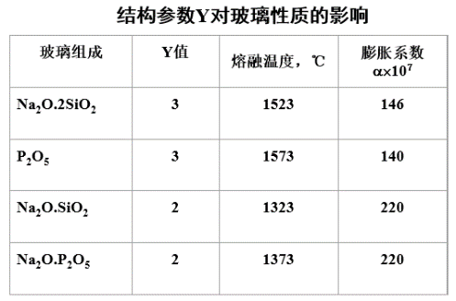
2. 凝胶及凝胶材料
(1) 凝胶的特性 无流动性、有弹性和强度 有机和无机
(2) 凝胶的结构 线性排列
网状结构（板棒搭接）
线性大分子---微晶区
线性大分子---化学交联---网状
刚性凝胶
弹性凝胶
（3）凝胶材料 水硬性------水泥
气硬性------石膏

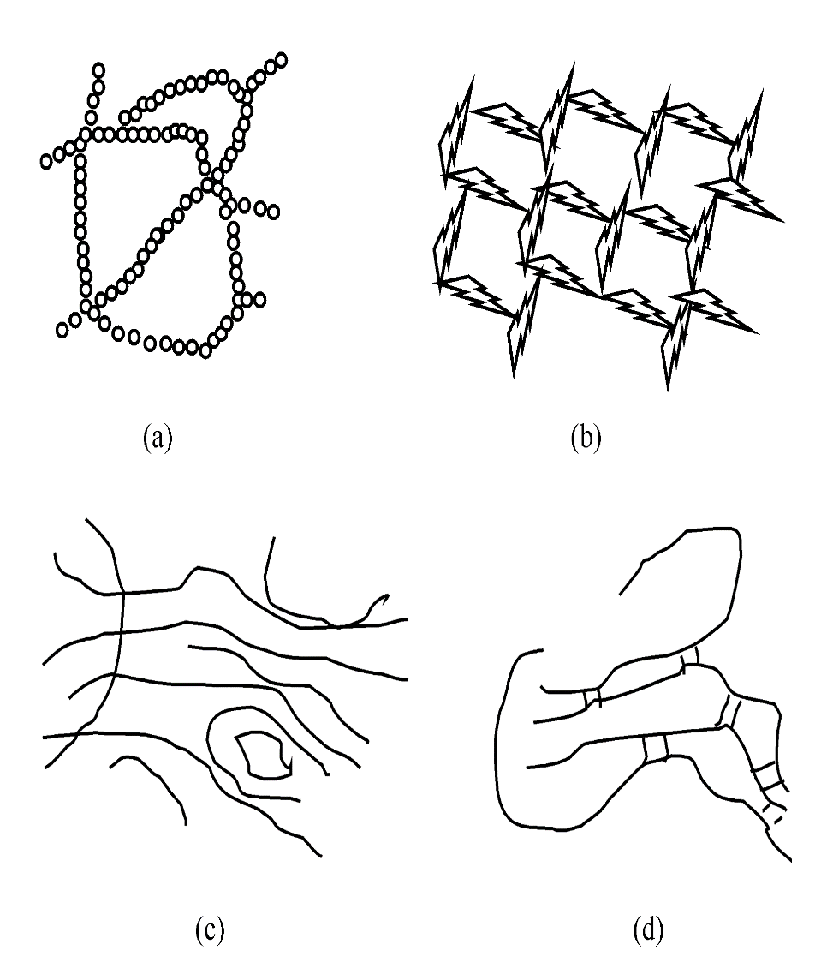

3-3-5陶瓷 Ceramics
1. 类型 多晶多相聚集体（金属、类金属与非金属）
特种陶瓷（金属氧化物） 陶器
硅酸盐陶瓷 跖器
瓷器
2. 显微结构（组织结构）Texture
晶相（晶界）：晶粒，影响性能的主要因素
玻璃相：由离子多面体短程有序而长程无序排列而成的三维网状结构，包裹在晶粒周围，起黏结作用，含量15~35%——排列无规则（烧结时形成）。作用：将分散的晶粒粘结在一起。降低烧结温度拟制晶体长大，以及填充气孔空隙等。
气相: 烧结中残留气体（气孔）。 影响性能。保留气相，则比重小，绝热。

3-3-6碳化合物及其结构
Carbon and its Polymorphic Compounds
1. 石墨 Graphite
碳的同素异构体
六方晶体——粒晶几到几十微米的片状结构。
结构示意图：面内C-C 1.42埃，共价结合层间C-C 3.40埃，物理键合
应用：润滑、导电。
人造石墨：焦油胶粘剂，石油焦炭成型后，粘接，在2000°C以上的高温下处理制成石墨。
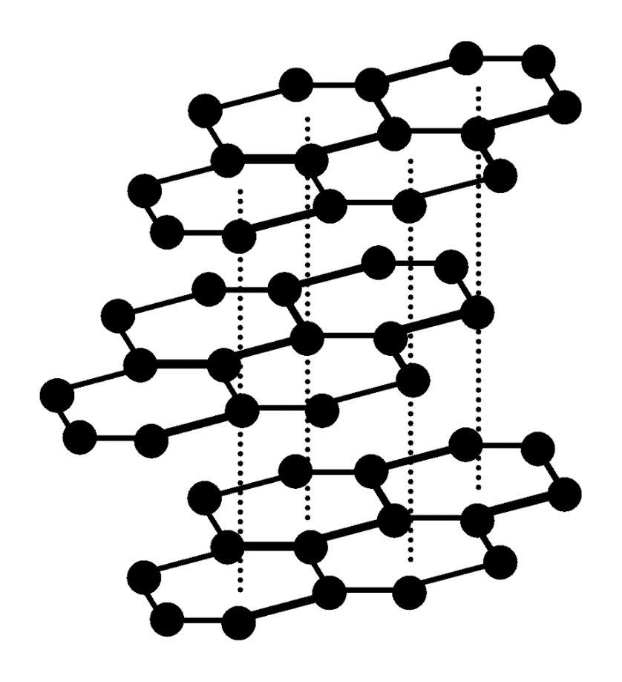

2 炭黑 Carbon black
炭黑——几个（3---7个）芳香组缩合碳环平面重叠而成的微晶体。
颜料和填料，轮胎补强
天然气、油脂等高含碳量有机化合物进行不完全烧洁（碳没有完全氧化）。

3 . 碳纤维 Carbone Fiber
结构的基本单元为石墨层片。
乱层石墨微晶，微晶（头---头）连接形成碳纤维。
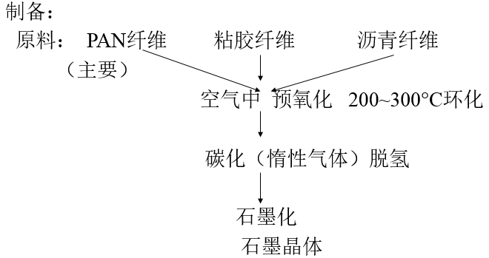

4、金刚石：钻石，Diamond
碳同素异构体，立方晶系晶胞中8个碳原子，sp³杂化 高硬度
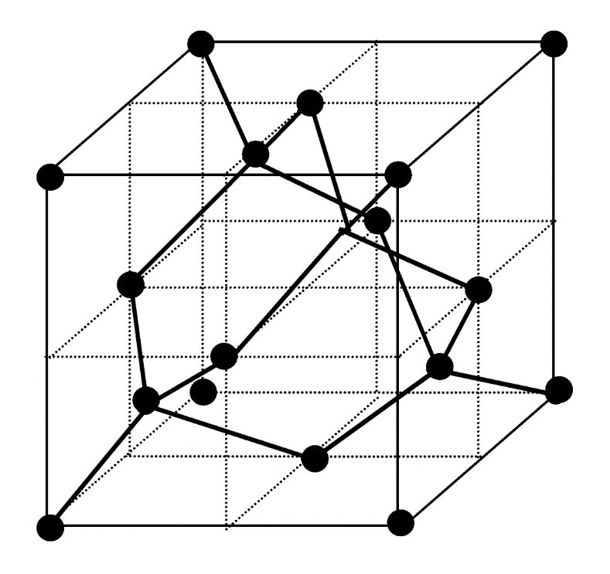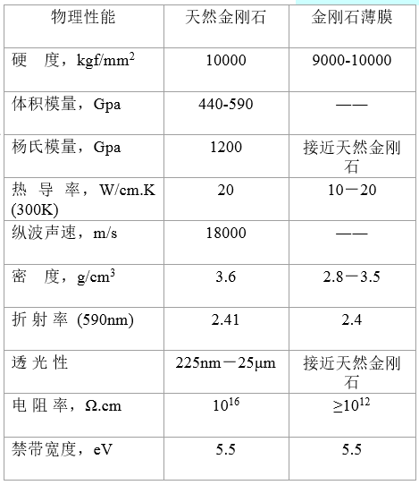

5、C₆₀：巴基球，富勒烯，Fullerenes
Rohlfing等人1984年发现，
Kroto等人1996年获诺贝尔化学奖
碳同素异构体
60（或70）个碳原子组成的空心圆球，如同足球，
12个正五边形，20个正六边形 的32面体
1.455埃 1.391埃 直径约7.1---10 埃
球体进入晶格，a=14.17埃
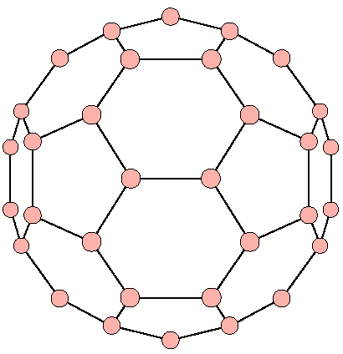

6、 碳纳米管： 巴基管 Buck Tube
碳同素异构体
全部由碳六边形组成的中空管，单层与多层（同轴套）
直径， 0.6（10个六边形围成）---几十纳米
长度， 10------1000纳米
本讲师生互动
课堂提问：碳的非晶体结构有哪些？各有什么特点？
本讲作业安排及课后反思
《材料科学与工程基础》P184习题9,12。
本讲教学单元的参考资料
本讲使用教材；《材料科学与工程基础》 P134-145。

学院 | 课程名称 | 任课教师 | 课次 | 课时
材料学院 | 材料科学与工程基础 | 蒲泽军 | 第16次 | 2学时
本讲教学目标
- 高分子材料的组成和结构
- 高分子材料组成和结构的基本特征
本讲教学内容
知识点：
  - 高分子材料组成和结构的基本特征
  - 高分子材料的组成和结构
难点：
（1）高分子材料的组成和结构
本讲教学过程及教学方法
- 高分子材料的组成和结构（图例讲授法）
1）高分子材料组成和结构的基本特征 Typical Feature
1921年Staudinger 提出高分子的概念
① 分子量大，分子量分布 104---107， Mn, Mw,
② 高分子链多种形态

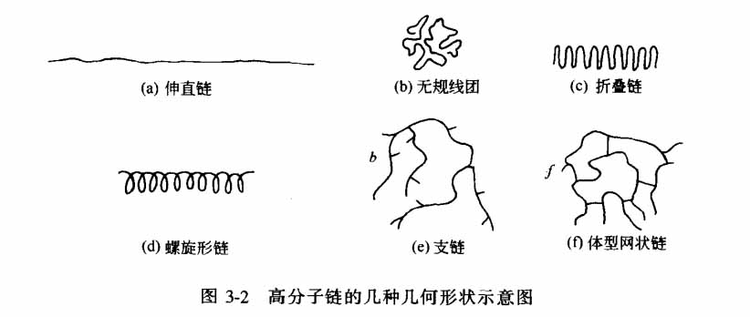
③ 分子链间力：范氏力为主，部分化学键 分子内共价键
④ 结构的多层次性
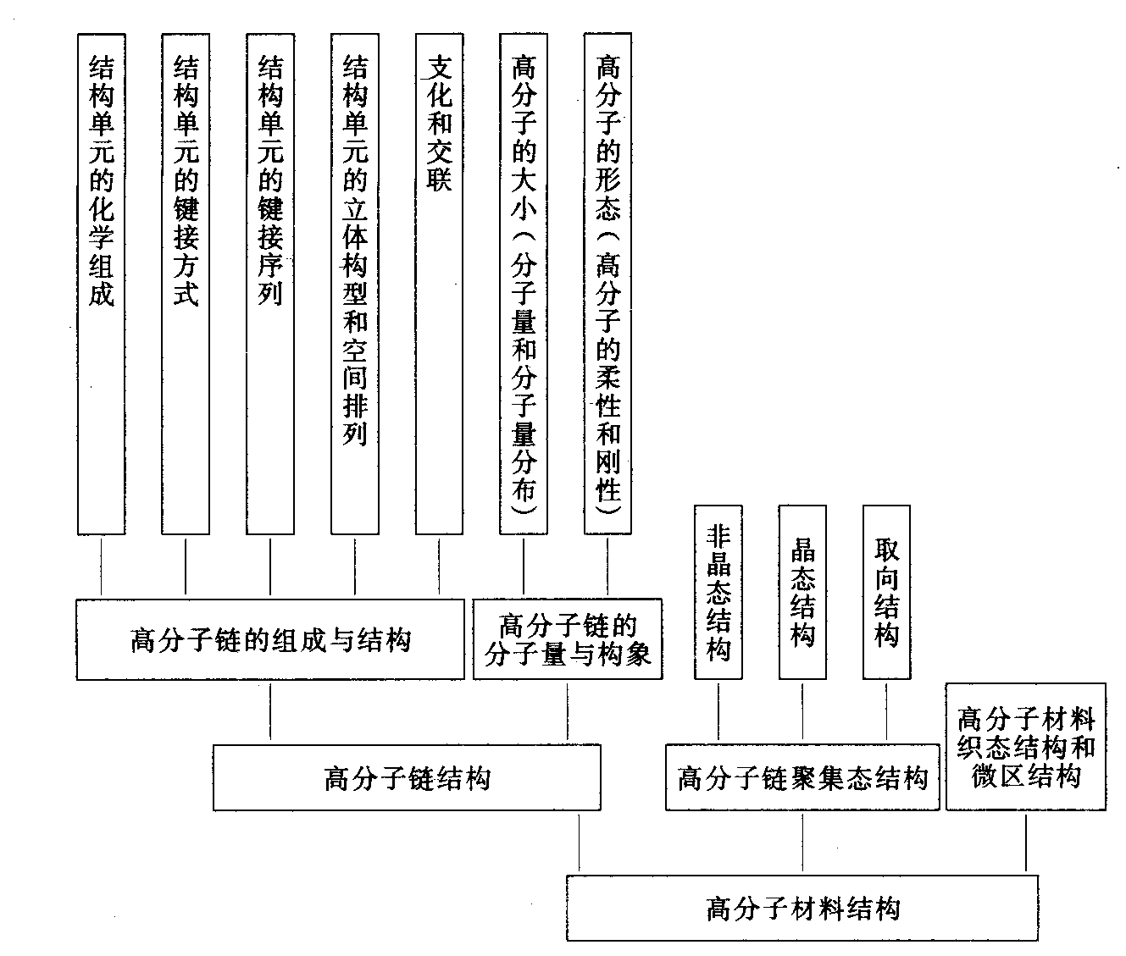

- 高分子的组成和结构
1) 大分子链的组成
①组成元素： B C N O 有机
Si P S 无机
As Se 元素有机 金属/有机
2）大分子链的类型
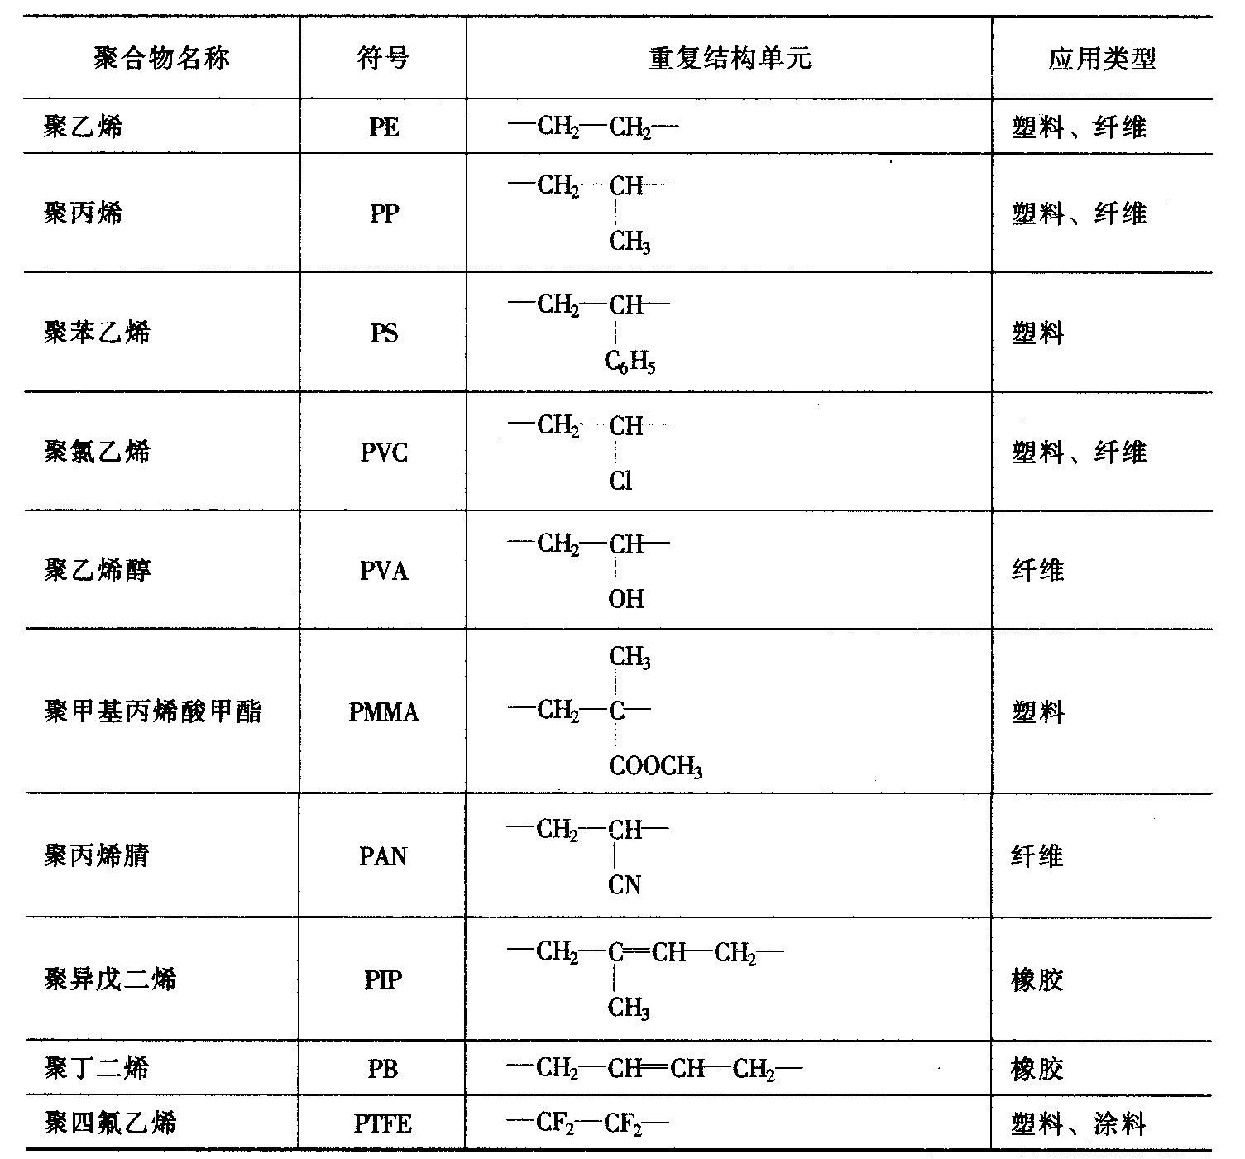
碳链高分子
杂链高分子
芳杂环高分子
元素有机高分子
无机高分子
梯形和双螺旋高分子
2）. 结构单元及键接方式
(1) 大分子链的形成方式及键接形式
形成方式----加聚、缩聚
键合形式----共价键（方向性、饱和性）
(2) 结构单元的键接方式（几何构型 Geometric Configuration）
取代基的位置 ：
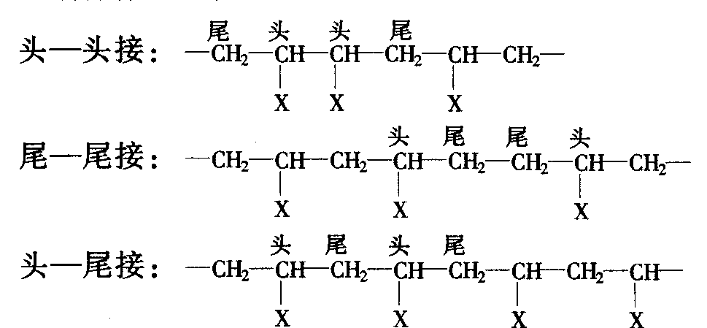
(3) 空间的构型
存在不对称碳原子 -(-CH₂-C*HR-)-
全同立构 isotactic configuration
间同立构 syndiotactic
无规立构 atactic
（4) 支化和交联结构
Branched and Crosslinked
（5) 共聚物的结构：
Copolymer
无规 ~ABBAABAB~ Random
交替 ~ABABAB~ Alternating
嵌段 ~AAAAAAAABBBBBBB~
接枝 ~AAAAAAAAAAAA~
3）. 大分子链的构象 Conformation—Molecular Shape
(1) 大分子链的柔性 Flexibility
(2) σ键的内旋转与大分子链的构象
(3) 构象与链结构
主链结构
取代基
交联
(4) 构象变化与分子链热运动

本讲师生互动
课堂提问：
（1）结构单元的键接方式都是什么？
（2）高分子共聚物的结构有那几种？
本讲作业安排及课后反思
课后思考高分子材料的组成和结构。
本讲教学单元的参考资料《材料科学与工程基础》P184习题18
本讲使用教材；《材料科学与工程基础》P145-153。

学院 | 课程名称 | 任课教师 | 课次 | 课时
材料学院 | 材料科学与工程基础 | 蒲泽军 | 第17次 | 2学时
本讲教学目标
高分子链的聚集态结构
本讲教学内容
知识点：
高分子链的聚集态结构
教学重点、难点：
（1）重点：高分子链的聚集态结构。
（2）难点：高分子链的聚集态结构。
本讲教学过程及教学方法
一．高分子链的聚集态结构（讲授法和演示法）
Aggregational Structures
1. 链间相互作用
      - 范氏力 为主
      - 氢键
      - 化学键
内聚能密度（集约效应）：
单位体积的内聚能
内聚能：1摩尔分子聚集在一起的总能量，
或1摩尔液体蒸发， 或1摩尔固体气化的总能量
2. 高分子链的聚集态结构Aggregational Structures
（1）非晶态结构（长程无序）Amorphous, entanglement
无规线团堆砌，缠绕—无定形，线性 Linear
无规线团堆砌，缠绕—化学交联，网状 Network
结构模型：Structural models
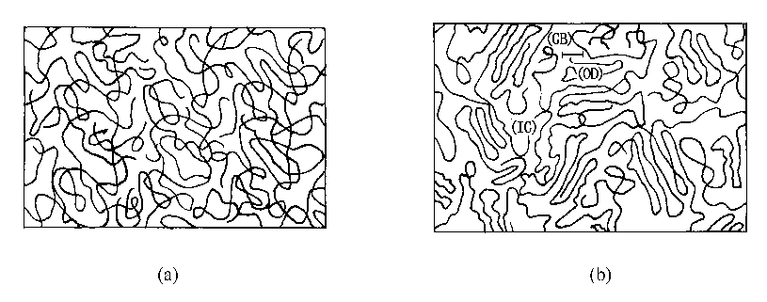
无规线团模型 折叠链缨状胶束粒子模型
（2）晶态结构（长程有序）Crystalline Structure
① 晶胞Unit Cell ：由一个或若干个高分子链的链段构成
非立方晶系 non-cubic Chain segment
晶胞结构和参数，取决于化学结构、构象、结晶条件
② 结晶链的构象 Conformation
Ⅰ.平面锯齿形构象 Zigzag arrangement
PE、PVC
PET、PA（氢键）
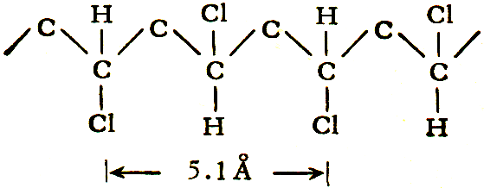
Ⅱ.螺旋形构象
Screwy PP（3） PS（3） PTFE（13）
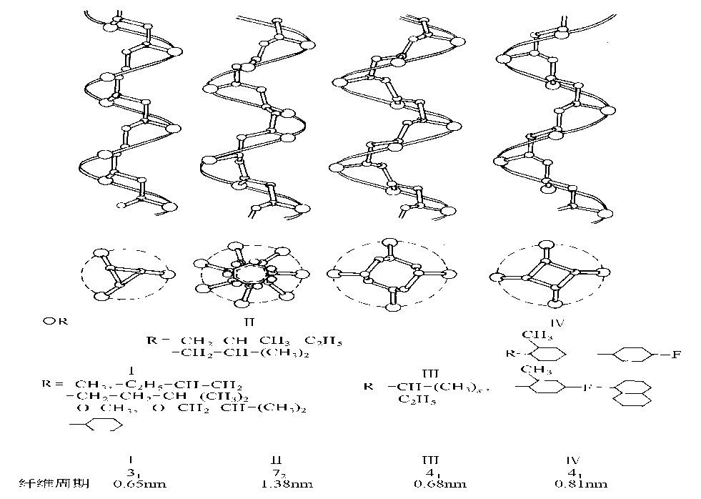
蛋白质（氢键-分子内）
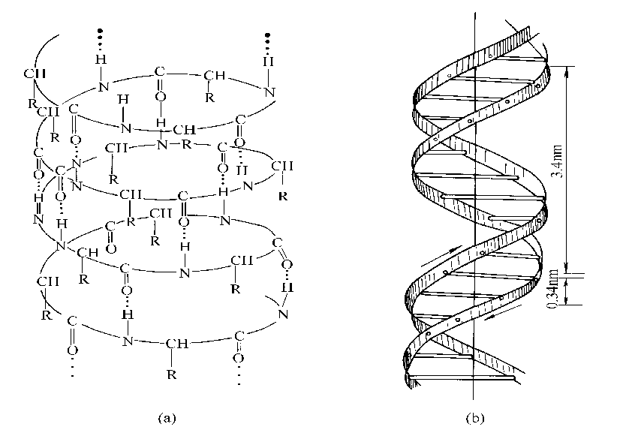
③聚合物晶体中高分子链的堆砌 Arrangement, Packing
一个大分子通常占有多个格子点
一个高分子链在晶体中堆砌时贯穿若干晶胞
堆砌模型：
缨状胶束 折叠链
Fringed-micelle model Chain-folede model
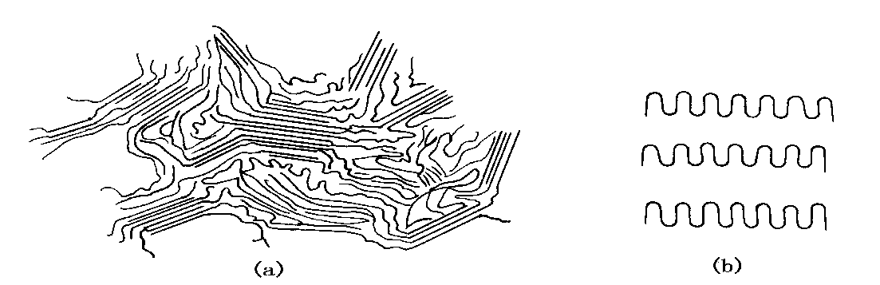
晶胞 PE—正交晶系
α=β=γ=90º
a=7.45Å，b=4.97Å，c=2.52Å
全同PP—
α型，单斜，a=0.665Å，b=2.096Å，c=0.650Å
β型，假六方， a=0.647Å，b=1.071Å
④ 结晶形态 Crystalline morphology
Ⅰ单晶：短程有序和长程有序贯穿整块晶体
折叠链片晶 Lamellae
伸直链晶体 Stretched
Ⅱ多晶：由多个取向不同的晶粒组成（类似金属
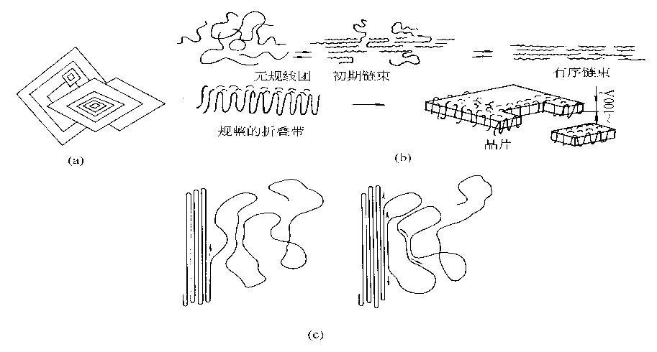
Ⅲ球晶：Spherulites
由扭曲的片晶构成

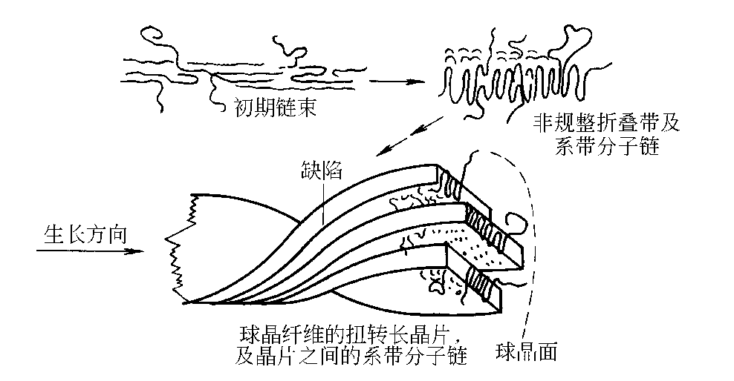
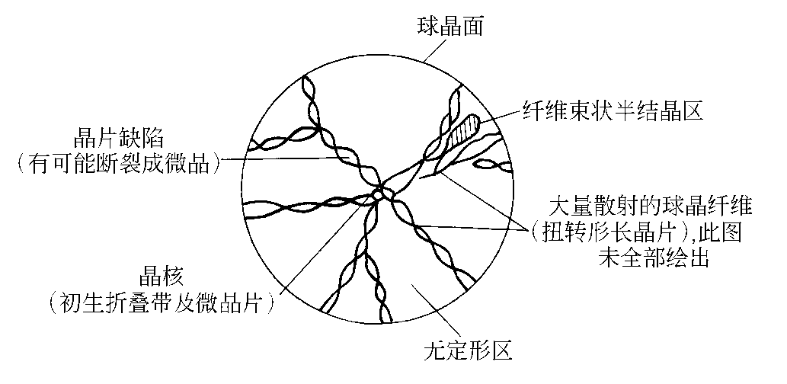
Ⅳ串晶：具有伸直链结构的中心轴
周围间隔地生长着由折叠链构成的片晶
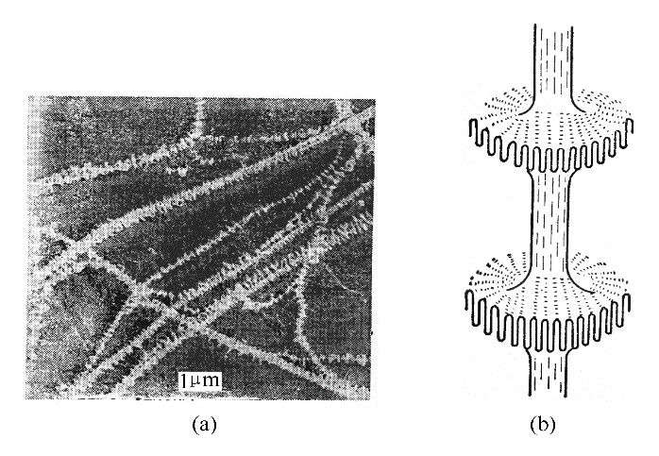
⑤聚合物晶体的特点
Ⅰ链段排入晶胞，分子链轴常与一根结晶主轴平行
Ⅱ半晶结构（结晶不完全）
Ⅲ熔程范围较宽
Ⅳ晶体形态多样化
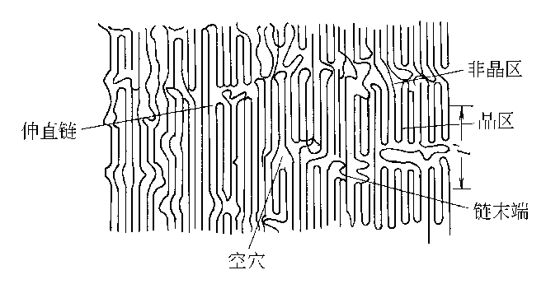
侧链液晶 Side-chain liquid crystal
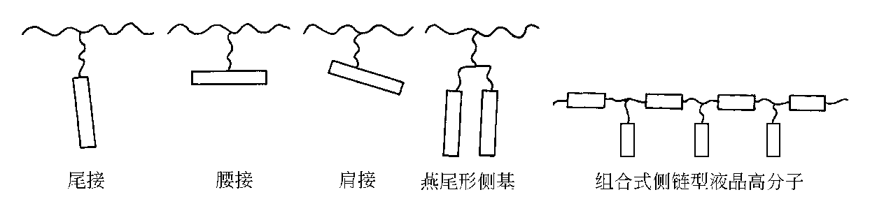
（3）取向结构 Orientational
取向：链段、大分子链、晶粒（取向单元）
外力作用，沿一定方向排列
受力方式： 单轴取向
双轴取向 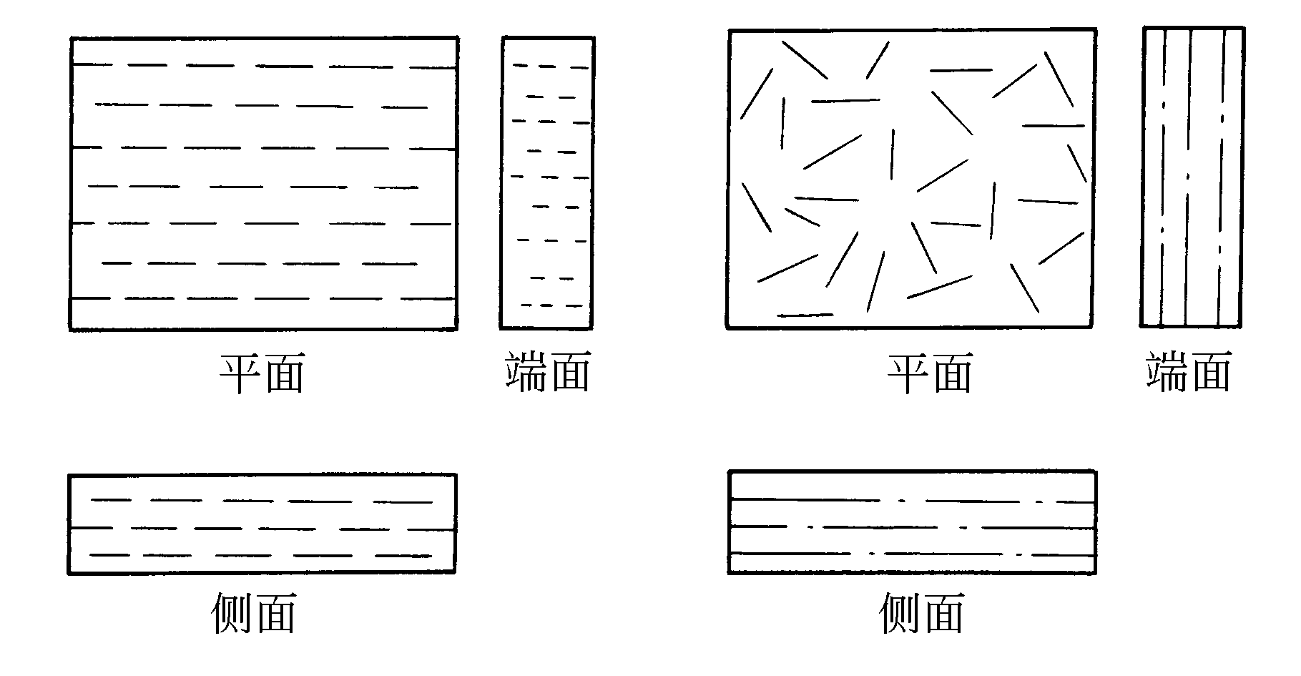
非晶态：分子取向 大尺寸（整链）
小尺寸（链段）
晶态：聚集态结构变化
机理：晶面滑移为主 片晶折叠链→伸直链 微丝结构
4 高分子材料的组成和微区织态结构
1. 组成，根据材料的来源和应用状态分
（1）来源：
Ⅰ合成高分子 Artificial
Ⅱ天然高分子 Natural
蛋白质 纤维素、多糖
（2）应用状态划分：（高聚物+添加剂或填料）
塑料橡胶、纤维、涂料、粘合剂
2. 微区结构
指高分子材料中,因大分子间的物理和化学作用，以及大分子与聚合物间(如填料等)相互作用形成的聚集体的排列状态、形状和尺寸。大分子的排列呈远程无规，为非晶态结构。
微区结构的排列是大分子链的聚集状态，近程有规，具有一定形状分布。
结晶、无定形 就结晶高分子而言，只是部分结晶
取向
微区结构是在材料的制备、加工成型过程中形成的，在贮存和使用过程中还会发生变化。
本讲师生互动
课堂提问：高分子链的聚集态结构有哪些？
本讲作业安排及课后反思
《材料科学与工程基础》P184习题19
本讲教学单元的参考资料
本讲使用教材；《材料科学与工程基础》P154-166。

学院 | 课程名称 | 任课教师 | 课次 | 课时
材料学院 | 材料科学与工程基础 | 蒲泽军 | 第18次 | 2学时
本讲教学目标
聚合物共混材料
本讲教学内容
知识点：
聚合物共混材料的种类
重点：聚合物共混材料的特性
难点：聚合物共混材料的特性
本讲教学过程及教学方法
3-4-5 聚合物共混材料 Polymer Blends
- 基本概念 ；来源于金属，为聚合物合金，两组分以上
均相合金－金属合金固溶体－
    - 无规共聚物 共价健联结两部分均
    - 交替共聚物 相高分子合金
    - 多组分热固性聚合物
第二组分完全溶解（分散）在第一组分中
复相合金－多数金属合金――接枝共聚物 点上少量共价健
是多相聚集体， 嵌段共聚物
而不是单相固 机械混合物 物理相互作用 溶体 互穿网络聚合物（IPN）
聚合物合金的分类：types
按聚合物组分数目：二元、多元聚合物共混合物
按共混物中主体树脂名称：聚烯烃共聚物、聚氧乙烯共混物
聚酰胺共混物
按性能特征：耐高温、耐低温、耐燃、耐老化
按共混组分：塑－塑、橡塑
组成的表示方法：A／B 如PP／PE （85／15）
共混已成为高分子材料改性的重要手段
主要制备方法：物理、化学
机械共混
共同溶剂中混溶后再脱溶剂
乳液共混
熔体共混
共聚共混等
2 多相多组分的形态结构 Morphology
（1）无定形；以两组分共混为例，按相的连续性分三类：
单相连续、
两相连续、
两相互锁或交错。
①单相连续结构
只有一个相连续：指组成聚合物共混物中的两个或多个相中只有一个相连续，此连续相可看作分散介质，其它的相分散于连续相中，称分散相。根据分散相相畴的形态，分：
不规则、规则、胞状
②两相连续结构 Two Phase Continous
互穿聚合物网络（IPN）
广义：指含有两种聚合物的材料，
其中每一种聚合物都是网状的
基本类型：
顺序 IPN：聚合物I交联，单体II溶胀在I中，聚合
同时IPN：两种单体，互不干扰地同时进行逐步聚合和连锁聚合
互穿弹性体网络：两种线性聚合物胶乳混合共凝结，各自同时交联
多数情况下，难以实现分子互穿，一定程度相分离(phase separate)。
所以为分子聚集态程度的或相畴程度的相互贯穿，形成两个连续的相，但两个相的连续程度不同。
③两相互锁或交错结构
特点：每一组分都没形成贯穿整个样品的连续相（两组分含量相近时），两相交错的层状结构。
（2）含有结晶聚合物的共混物的形态结构 总的形态结构同非晶－非晶情况，但共混合结晶形态和结晶度有所改变。
3 界面层 Interface
两种聚合物的共混物；三种区域 聚合物1区
聚合物2区
界面层
两相之间的界面层－过渡区（不是截然分离）。 相界面以及相界面两边具有明显的浓度梯度的区域构成两相间的界面层。
⑴类型：两种 存在或无化学链。
⑵界面层的形成（加工中形成，使用中扩散慢）
第一步：两相间接触
第二步：两分子链段间相互扩散
⑶影响因素
两相高度分散，利于共混，扩散程度决定两相间的粘合强度。
分子链段扩散速度 活动性相近，相互扩散
活动性差别大，单向扩散
聚合物相互扩散深度（程度）——决定界面层的厚度
取决于
两种聚合物的混溶性 完全不混溶：明显、清晰相界面
部分混溶： 相界面模糊、厚度大
完全混溶： 均相、无相界面
热力学上的混溶性可用两种聚合物的溶度参数（或内聚能密度）来表征。
（δ_{A}－δ_{B}）的值判断。

本讲师生互动
课堂提问：聚合物共混材料的种类
本讲作业安排及课后反思
《材料科学与工程基础》P184习题14. 15.16
本讲教学单元的参考资料
本讲使用教材；《材料科学与工程基础》P165-170。

学院 | 课程名称 | 任课教师 | 课次 | 课时
材料学院 | 材料科学与工程基础 | 蒲泽军 | 第19次 | 2学时
本讲教学目标
复习掌握P1-170
本讲教学内容
复习掌握P1-170
本讲教学过程及教学方法
课堂测试，期中考试

本讲师生互动
期中考试
本讲作业安排及课后反思
课堂测试
本讲教学单元的参考资料
本讲使用教材；《材料科学与工程基础》P1-170。

学院 | 课程名称 | 任课教师 | 课次 | 课时
材料学院 | 材料科学与工程基础 | 蒲泽军 | 第20次 | 2学时
本讲教学目标
（1）复合材料定义及分类
（2）复合材料的组成与特性
（3）复合材料的结构
(4) 复合材料的界面
本讲教学内容
知识点：
复合材料的组成及其结构
重点：复合材料的组成及其结构
难点：复合材料的组成及其结构
本讲教学过程及教学方法
3-5复合材料的组成与结构(composition and structure of composites) （讲授法，举例法，图示法）
3-5-1复合材料定义及分类(definition and classification of composites)
- 复合材料是由有机高分子、无机非金属或金属等几类不同材料通过复合工艺组合而成的新型多相固体材料，它即留原组分材料的主要特色，又通过复合效应获得原组分所不具备的性能，可以通过材料设计使各组分的性能互相补充并彼此关联，从而获得新的优越性能，与一般材料的简单混合有本质的区别”
(1)种类不同，性质差异很大的几种材料及其界面相（层）所组成（组成上）
(2)多相固体材料（结构）
(3)经设计复合而成（制备上）
(4)通过复合效应获得原组份材料所不具备的性能，或产生性能协同作用，与简单混合有本质的区别（性能上）
简言之：复合材料由连续基体相(matrix phase)和分散增强相(disperse phase)及界面相(interface phase)所构成
复合材料系统组合
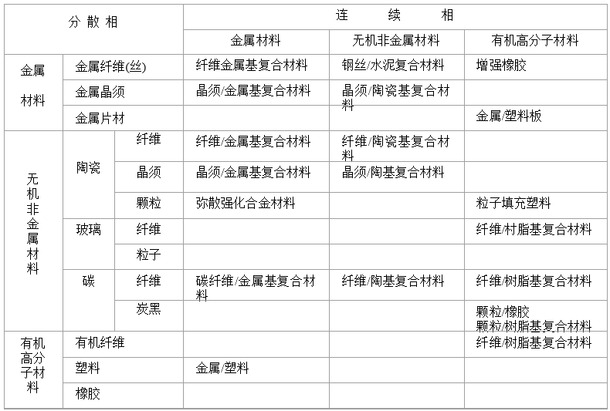
2. 分类：
(1)按来源：天然、 人工复合材料等
(2)按基体：树脂基、 金属基、 无机非金属基复合材料等
(3)按增强体形态：颗粒增强(particle-reinforced)
短纤或晶须增强(chopped fiber or whiskers reinforced)
连续长纤增强(continuous fiber-reinforced)
多维编织布增强(braided fabric or filament winding-reinforced)
三维编织体增强等
(4)按应用：结构、功能、智能复合材料等
(5)按增强材料品种：玻纤、碳纤、有机纤维复合材料等
(6)按特定含义：通用、先进、现代、近代、混杂、纳米、原位、分子、宏观复合材料等
3-5-2 复合材料的组成与特性
1.概述
聚合物基复合材料(polyme-matrix composites,PMC)
金属基复合材料(metal-matrix composites,MMC)
陶瓷基复合材料
碳/碳复合材料(carbon-carbon composites,CMC)
无机胶凝基复合材料(fiber reinforced concrete,FRC)

（1）组成(composition)
①基体(matrix)
②增强材料(reinforcement)（都是一个庞大的材料体系、品种繁多，结构与性能呈多样化，复合体系的系统组合、排列给复合材料的巨大的发展空间，原则上，基体与增强体结构与性能差异越大，愈具复合价值，但更为重要的是基体与增强体之间的匹配。）
A. 颗粒增强体：高强、高模、耐高温的陶瓷和石墨等非金属材料 的微细粉末，主要起增强、增韧作用，而不是普通填料的填充体积或降低成本的作用，增强体价格往往比基体还贵。
B.短纤维（晶须）(chopped fiber or whisker)：长径比5~1000之间，横截面积小于52×10^{―5}cm²（当量直径约1~10μm）的含缺陷很少的单晶纤维，其模量和强度接近其纯晶体的理论值。主要有金属晶须、氧化物晶须、氮化物晶须、硼化物晶须和无机盐类晶须。
C. 纤维及其织物(braided fabric or filament winding)：植物纤维、动物纤维、碳物纤维、合成纤维等

（2）复合材料的特性(character)
一般特性：
a. 可设计性
b. 构件复合与成型一次性完成，整体性好
c. 性能分散性大，性能对工艺工程及工艺参数甚至一些偶然性因素都十分敏感，难以精确控制结构和性能
d. 复合效应（多种复合效应）(principle of combined action)
一般性能特点：
a. 比强度、比模量大
b. 破坏安全性高
c. 耐疲劳性好
d. 阻尼减震性好
e. 耐烧蚀性能好

2. PMC的组成
(1) 基体
热固性基体(thermosetting matrix)：
i) 熔体或溶液粘度低，易于浸渍与浸润，成型工艺性好
ii) 交联固化成网状结构，尺寸稳定性、耐热性好，但性脆
iii) 制备过程伴有复杂化学反应
热塑性基体(thermoplastic matrix)：
i) 溶体或溶液粘度大，浸渍与浸润困难，需较高温度和压力下成型，工艺性差
ii) 线性分子结构，抗蠕变和尺寸稳定性差，但韧性好
iii) 制备过程中伴有聚集态结构转变及取向、结晶等物理现象)
(2) 增强体主要有碳纤、玻纤维、芳纶纤维、硼纤维等树脂基体与增强体相容性、浸润性较差，多经过表面处理与表面改性，浸润剂、偶联剂、涂复层的使用，使其组成复杂化。
3. MMC
(1) 基体：Al、Mg、Ti、Ni等轻金属及其它们的合金（比强度、比模量高）
(2) 增强体：强度、模量和熔点远高于金属基体的金属或非金属材料。
主要有：硼纤维、碳纤维、
SiC纤维、 Al₂O₃纤维
钨丝、钢丝、不锈钢丝
陶瓷颗粒、晶须等
特点：保持金属材料特性外，与金属基体相比具有高强、高模、高韧性、高抗冲、尺寸稳定性好、抗疲劳性能好等特点，可沿用大部分金属成型加工方法，适合于用作中、高温结构材料。

4. CMC
(1) 基体：氧化铝、氮化硅、碳化硅、玻璃等特种陶瓷
陶瓷本身：高模量、耐高温、耐化学腐蚀、耐磨、抗氧化等
陶瓷致命缺点：性脆、抗热震性（抗热冲击性）差，抗震性差且对裂纹、气孔和混杂物等细微缺陷敏感，易突然失效
(2) 增强材料：碳纤维、硼纤维、α-Al₂O₃纤维、氧化铝-硼酸盐纤维\钨丝、铌丝、不锈钢丝、SiC晶须、SiN₄晶须、ZrO 颗粒等，
复合的目的不是提高模量与强度，而是对陶瓷基体增韧CMC仍以烧结成型为主，由于基体与增强体都具有高模量、高耐温特点，残余应力很大，导致微裂纹，因此，两相的CTE必须匹配, CMC适合于作高温结构材料，被称为“材料的梦想”。
5. C/C复合材料
化学组成单一，C元素，但C的形态与结构十分复杂
(1) 基体碳：i) CVD碳；ii) 树脂碳；iii) 沥青碳
(2) 增强体：高性能碳纤维及其织物
(3) 性能特点：保持碳材料（石墨）的特性，如：密度低、低蠕变、高导热、低CTE、高抗热震性、高耐温、耐烧蚀等的同时，还具有高强、高模、抗疲劳、力学性能随温度升高而升高的特点
缺点：高温下易氧化，材料多孔而疏松
高温结构材料和耐烧蚀材料，近年发展很快。

6. 无机胶凝复合材料
水泥的凝结硬化过程是一个复杂的物理和化学过程，硬化后的水泥是由晶体、凝胶体、未水化颗粒、游离水、气孔等组成的多相不均质结构体，这一结构特征——→材料抗拉强度低，冲击韧性差（性脆），易突然失效，不能作结构材料。
增强纤维：金属纤维、无机纤维、合成纤维、植物纤维等复合的目的，是增强、增韧，用作结构材料。

3-5-3 复合材料的结构(structure of composites)
① 无规分散（弥散）增强结构 （含颗粒、晶须、短纤维）(randomly oriented)
② 连续长纤单向增强结构（单向板）(aligned)
③ 层合(板)结构(二维织布或连续纤维铺层，每层θ°不同)(laminate)
④ 三维编织体增强结构(braided fabric or filament winding)
⑤ 夹层结构（蜂窝夹层等）(sandwich constructure)
⑥ 混杂结构(hybrid constructure)

引入相的“连通性”概念，理论上可将复合材料结构划分为0-3型、1-3型2-2型、2-3型、3-3型等几种典型结构

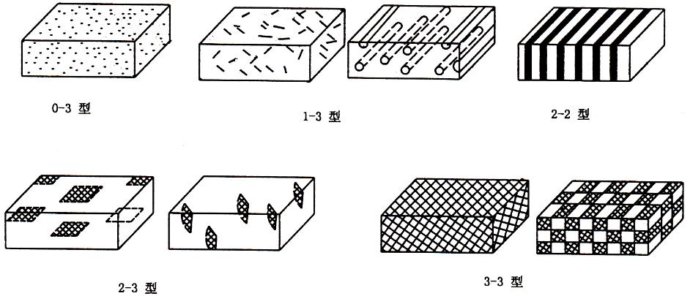
    - 复合材料的界面(interface of composites)
1 基本概念和界面现象
基本概念：相、界面、表面、界面相（层）、表面张力、界面能接触角、粘附功
界面现象：① 表面吸附作用与浸润
② 扩散与粘结（含界面互穿网络结构）
③ 界面上分子间相互作用力（范氏力和化学键合力）

2. 复合材料的界面形成过程(formation of the interface of composites)：
PMC、MMC、CMC、C/C等复合材料体系对界面要求各不相同，它们的成型加工方法与工艺差别很大，各有特点，使复合材料界面形成过程十分复杂，理论上可分为三个阶段。
（1）第一阶段：增强体表面预处理或改性阶段。
（2）第二阶段：增强体与基体在一组份为液态（或粘流态）时的接触与浸润过程
（3）第三阶段：液态（或粘流态）组分的固化过程，即凝固或化学反应

在复合材料界面形成过程中涉及：
i) 界面间的相互置换：如，润湿过程是一个固-液界面置换固-气表面的过程
i i) 界面间的相互转化：如，固化过程是固-液界面向固-固界面转化的过程后处理过程：固-固界面自身完善与平衡的过程

3. 复合材料界面结构与性能特点(structure and property characters of the interlayer)：
i) 非单分子层，其组成、结构形态、形貌十分复杂、形式多样
界面区至少包括：
基体表面层、增强体表面层、基体/增强体界面层三个部分
ii ) 具有一定厚度的界面相（层），其组成、结构、性能随厚度方向变化而变化，具有“梯度”材料性能特征
iii) 界面的比表面积或界面相的体积分数很大（尤其是纳米复合材料）界面效应显著：复合材料复合效应产生的根源
iv) 界面缺陷形式多样（包括残余应力）(residual stress)，对复合材料性能影响十分敏感

PMC界面区域(interface zone of PMC)示意图
1-外力场；
2-树脂基体；
3-基体表面区；
4-相互渗透区；
5-增强剂表面区；
6-增强剂

4. 界面上力的传递与残余应力(force transference of interface and residual stress)
在复合材料未受外力时，界面上仍存在应力或应力分布，这就是“残余应力”。
残余应力来源：
① 增强相与基体相CTE不匹配
② 相与相之间的弹性系数不匹配，相内的应力分布不均
③ 成型过程中，由高温-室温由化学和物理变化引起的各组元体积收缩的不同，如：基体固化、聚集态转变、晶相转变等
④ 层合板中，铺层方向不同带来的层间残余应力（层合板的翘曲）
⑤ 流变过程中，组元间的塑性变形差异→流变残余应力

5. 复合材料界面破坏机制(interface failure of composites)
6. 复合材料的界面理论(The Interface Theories)
（1）界面设计与控制的概念(design and control of interlayer)
界面具有双重功能
① 传递应力，需要一定界面结合强度，但不是愈高愈好
② 界面破坏，界面结合弱，界面破坏形式愈丰富，能量耗散愈多,高的界面粘接强度，不一定带来材料整体的高强度和高韧性。在脆性纤维-脆性基体复合体系中，强的界面结合往往导致各组元相中及相间的应力集中和脆性断裂、破坏形式单一，不涉及界面破坏，其能量耗散仅限于产生新的断裂表面。材料易突然失效或发生灾难性破坏弱的界面结合强度有时能带来材料整体高的力学强度和韧性。界面的比表面积个体积分数很大，弱的界面结合可以发生多种界面破坏形式（如纤维拔出、脱粘、应力再分配等），从而消耗大量的外界功，提高材料的强度和韧性，避免脆性断裂或灾难性破坏。
因此，要求界面：
① 适宜的粘接强度
② 最佳的界面结构和状态
③ 与界面相联系的理想的微观破坏机制
这就是所谓界面设计与界面控制的基本概念

（2）界面理论
① 浸润理论
② 化学键理
③ 优先吸附理
④ 可变形层理论
⑤ 束缚层理论
每一理论只能部分解释某些现象或某些结果。都有一定局限性。实际的界面现象复杂的多，需多方面、多角度加以分析。迄今，未能建立一个统一的界面响应理论模型。

7. 复合材料的界面处理(interface finishing)
（1）玻纤的表面处理
有机硅烷类偶联剂
有机酸氯化铬络合物偶联剂
偶联剂的作用(functions of coupling agent)：
①在两相界面形成化学键，大幅度提高界面粘接强度
②改善了界面对应力的传递效果
③提供了一个可塑界面层，可部分消除界面残余应力
④提供了一个防水层，保护了界面，阻止了脱粘和腐蚀的发生偶联剂对不同复合体系具有较强的选择性
（2）碳纤维的表面处理

本讲师生互动
课堂提问：复合材料的定义
本讲作业安排及课后反思
《材料科学与工程基础》P185习题36-40题
本讲教学单元的参考资料
本讲使用教材；《材料科学与工程基础》P170-183

学院 | 课程名称 | 任课教师 | 课次 | 课时
材料学院 | 材料科学与工程基础 | 蒲泽军 | 第21次 | 2学时
本讲教学目标
固体材料的力学性能
本讲教学内容
知识点：
1.力学状态
2.应力与形变
3弹性形变
重点：形变应力与形变、弹性形变
难点：形变形变应力与形变、弹性形变
本讲教学过程及教学方法
4－1 固体材料的力学性能（讲授法，举例法，图示法）
结构件：力学性能为主
非结构件：力学性能为辅，但必不可少
mechanical property of materials、stress and strain、Elastic deformation、Modulus、Viscoelasticity、permanent deformation、Strength、Fracture。
4-1-1 材料的力学状态mechanical states of matrials
1.金属的力学状态
A 晶态结构，
B 较高的弹性模量和强度，
C 受力开始为弹性形变，接着一段塑性形变，然后断裂，总变形能很大，
D 具有较高的熔点。
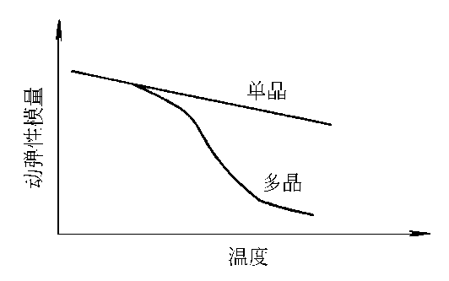
某些金属合金
A 呈非晶态合金，
B 具有很高的硬度和强度，
C 延伸率很低而并不脆。
D 温度升高到玻璃化转变温度以上，粘度明显降低，发生晶化而失去非晶态结构。
2. 无机非金属的力学状态
A 玻璃相熔点低，热稳定性差，强度低。
B 气相（气孔）的存在导致陶瓷的弹性模量和机械强度降低。
C 陶瓷材料也存在玻璃化转变温度Tg。
D 绝大多数无机材料在弹性变形后立即发生脆性断裂，总弹性应变能很小。
陶瓷材料的力学特征
高模量 高硬度
高强度 低延伸率
3. 聚合物的力学状态
（1） 非晶态聚合物的三种力学状态
①玻璃态
②高弹态
③粘流态
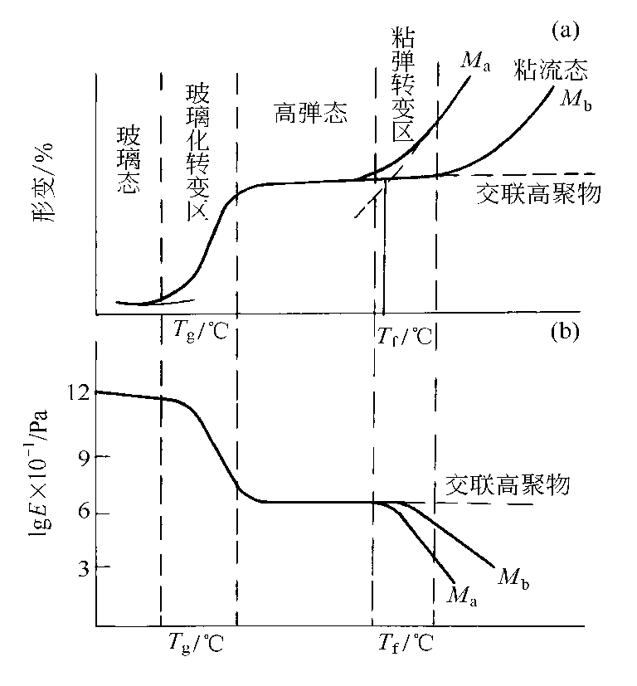
（2） 结晶聚合物的力学状态
A 结晶聚合物常存 在一定的非晶部分，也有玻璃化转变。
B 在T g 以上模量下降不大
C 在T m 以上模量迅速下降
D 聚合物分子量很大，T m < T f ，则在T m 与T f 之间将出现高弹态。
E 分子量较低，T m > T f ，则熔融之后即转变成粘流态
T m 、 T f

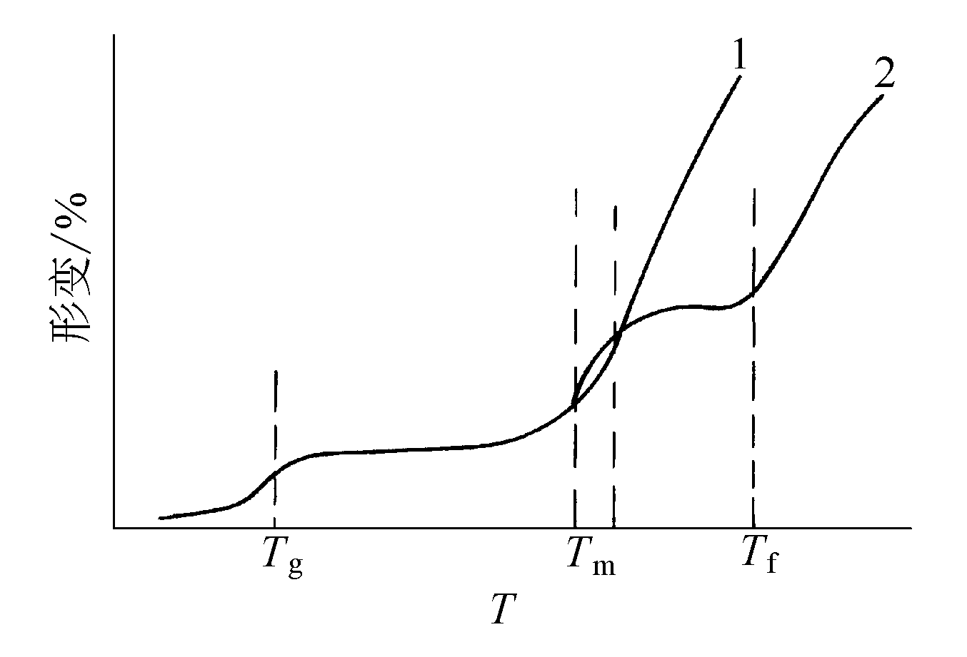
玻璃化温度(Tg)是非晶态塑料使用的上限温度，是橡胶使用的下限温度
熔点(Tm)是结晶聚合物使用的上限温度
4-1-2 应力和应变stress-strain
- If a load is static or changes relatively slowly with a time and is applied uniformly over a cross section or surface of a member, the mechanical behavior may be ascertained by a simple stress-strain test. These are mostly commonly conducted for materials at room temperature.
4-1-2 应力和应变 (stress and strain)
应力：单位面积上的内力，其值与外加的力相等。
名义应力：面积为材料受力前的初始面积的应力。
真实应力：面积为受力后的真实面积的应力。
应变：受到外力不惯性移动时，几何形状和尺寸的变化。
1. 材料的应变方式
各向同性材料，三种基本类型：
简单拉伸 tension
简单剪切 shear
均匀压缩 compression
还有扭转和弯曲形变。
（1）简单拉伸(tensile)
δ = ( l – l ₀ ) / l ₀ = Δ l / l ₀
σ =F / S ₀

F垂直于截面、大小相等、方向相反并作用于同一直线上
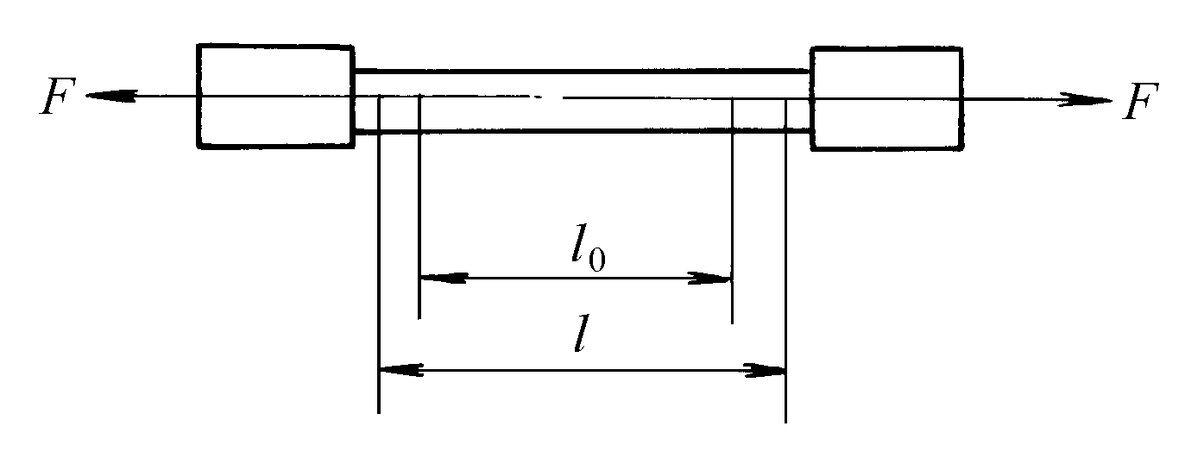
（2）简单剪切(shear)
切应变 γ =Δ l / l
剪切力 σ s= F / S ₀
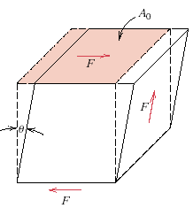
F与截面平行、大小相等，方向相反且不在同一直线上的两个力
（3）均匀压缩(compress)
Compression stress-stain tests may
be conducted when in-service forces are of this type. A com--pression test is conducted in a
manner similar to the tension test, except that the force is compressive and the specimen contrasts along the direction of the stress.
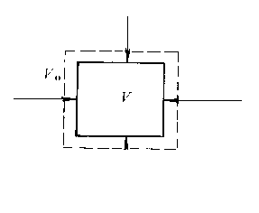
F：周围压力p
γ V = ( V₀ - V ) / V₀ = ΔV/ V₀
压缩应变 γ V
（4）扭转 Torsional deformation
切应力 τ =M / W
切应变 γ =tgα= ϕ d 0 / (2l 0 ) ×100%
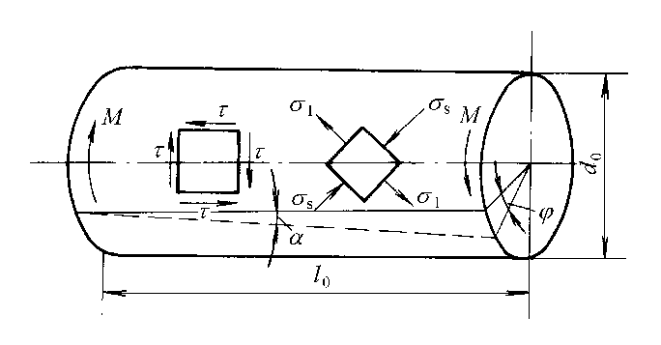
实心 W=π.d 0 3/16
空心 W=π.d 0 3（1- d 1 4 /d 0 4）/16
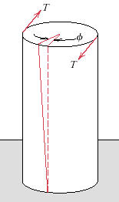
（5）弯曲 Flexural deformation
弯矩 M 最大扰度 δ max
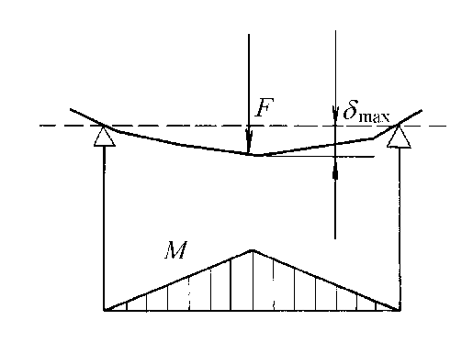
2. 应力—应变曲线类型
常用的试验方法：
A .以匀速拉伸试样，用测力装置测量F伸长计同时测量Δl。
B .采用适当的坐标转换因子
曲线（F—Δl）转换为
应力—应变曲线 （σ — δ）
σ = F / S 0和δ=Δl / l 0
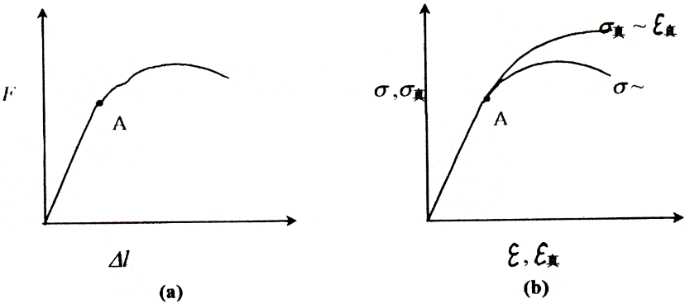
拉伸应力—应变曲线（σ — δ）五种类型
纯弹性型
弹性-均匀塑性型
弹性-不均匀塑性型
弹性-不均匀塑性-均匀塑性型
弹性-不均匀塑性（屈服平台）-均匀塑性型
(1) 纯弹性型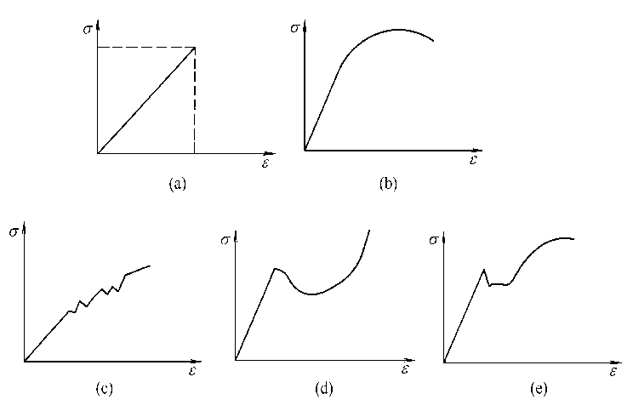
A 陶瓷、岩石、大多数玻璃
B 高度交联的聚合物
C 以及一些低温下的金属材料。
(2) 弹性-均匀塑性型
A 许多金属及合金、
B 部分陶瓷
C 非晶态高聚物。
(3) 弹性-不均匀塑性型
A 低温和高应变速率下的面心立方金属，
B 某些含碳原子的体心立方铁合金
C 以及铝合金低溶质固溶体。
(4) 弹性-不均匀塑性-均匀塑性型
A 一些结晶态高聚物
B 未经拉伸的线型非晶态高聚物
(5) 弹性-不均匀塑性（屈服平台）-均匀塑性型
A 一些体心立方铁合金
B 许多有色金属合金。
3、应力—应变实例

4－1－3 弹性形变 Elastic deformation
弹性形变有普遍性
A 任何材料起始总是有弹性形变，
B 有一定的弹性形变范围，它取决于应力的大小和形态。
1、Hooke定律和弹性模量
Hook’s raw and Modulus of elasticity
Hooke定律
σ＝E·ε E -----弹性模量 量纲 GN/m2 GPa
力学特点 小形变、可回复
弹性模量
正弹性模量 E＝σ／ε 正应力在σ状态下
切弹性模量 G＝τ／γ 纯剪切力τ作用下
体积弹性模量 K＝σ0／（ΔV／V0）
泊松比为缩短应变与伸长应变的比值，
γ=- ey/ex
转化关系
E=3G/[1+G/3K]
K=E/[3(1-2γ)]
E=2G(1+γ)
E=3K(1-2γ)
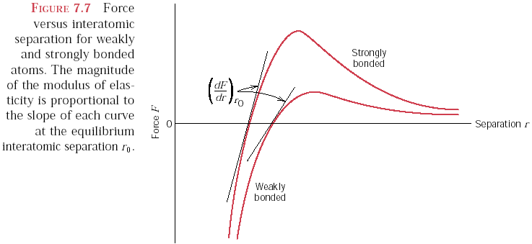
材料的弹性模量表示材料对于弹性变形的抵抗力
主要取决于原子间的结合能力, 构件刚度
金属的模量值主要取决于 10-102
A 晶体中原子的本性、电子结构
B 原子的结合力、
C 晶格类型以及晶格常数等。
D 合金元素降低弹性模量。
陶瓷材料具有较高模量、原因 10-102
A 原子键合的特点 特种陶瓷
B 构成材料相的种类，分布、比例及气孔率有关。
高分子材料低模量
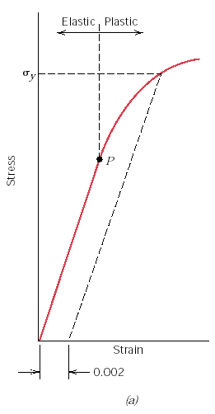

本讲师生互动
课堂提问：什么是弹性形变？
本讲作业安排及课后反思
应力与应变的关系？《材料科学与工程基础》P185习题38. 40
本讲教学单元的参考资料
本讲使用教材；《材料科学与工程基础》P170-184。

学院 | 课程名称 | 任课教师 | 课次 | 课时
材料学院 | 材料科学与工程基础 | 蒲泽军 | 第22次 | 2学时
本讲教学目标
1.强度、断裂及断裂韧性
2.有机聚合物的弹性、粘弹
永久变形
本讲教学内容
知识点：
1．材料的强度、断裂和断裂韧性
2．有机聚合物的弹性、粘弹
重点：1. 断裂与断裂韧性
2.有机聚合物的弹性、粘弹
难点：断裂与断裂韧性
本讲教学过程及教学方法
- .强度、断裂及断裂韧性（讲授法，举例法）
4-4. 一硫化的橡胶球受到6.89MPa的静水压力，直径减少了1.2%，而相同材质的试棒在受到516.8KPa的拉应力时伸长2.1%，则此橡胶棒的泊松比为多少？
K=σ/(ΔV/V)=6.89Mpa/[1-0.9883]=193.7Mpa
E=σ/ε=516.8Kpa/2.1%=24.6Mpa
ν=0.5(1-E/3K)=0.48
金属晶体、离子晶体、共价晶体等的变形通常表现为普弹性，主要的特点是：
A 应变在应力作用下瞬时产生，
B 应力去除后瞬时消失，
C 服从虎克定律。
高分子材料通常表现为高弹性和粘弹性
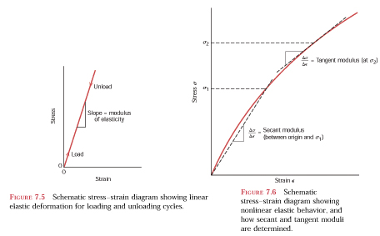
2. 有机聚合物的弹性、粘弹性Elasticity and Visco-elasticity of Polymers（讲授法，举例法，图示法）
⑴高弹性，即橡胶弹性 (rubberlike elasticity)
① 弹性模量小、形变大。
A 一般材料，如铜、钢等，形
变量最大为 1 % 左右，
B 而橡胶的高弹性形变很大，
可拉伸至 5 ~ 10 倍。
C 橡胶的弹性模量则只有一般
固体物质的万分之一左右，
即10—100 ×10 4 Pa。
② 弹性模量随温度升高而上升，而一般固体的模量则随 温度 的提高而下降。
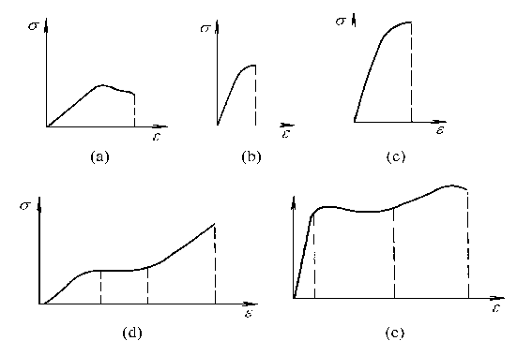
(a) 软而弱；(b) 硬而脆； (c) 硬而强；(d) 软而粘弹性； (e) 硬而粘弹性
（2）粘弹性 viscoelasticity
①静态粘弹性 固定应力
A 蠕变(creep) 开尔文模型（Kelvin model) 并联
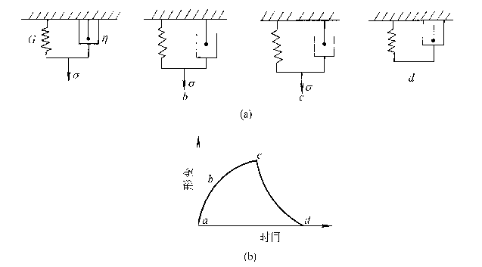
在蠕变过程中形变 ε 是时间的函数。即柔量D是时间的函数D (t) =ε (t) / σ
B. 应力松弛(stress relaxation) 马克斯维尔模型 (Maxwell model) 串联
在应力松弛过程中，模量随时间而减小，称为松弛模量，E (t) = σ (t) / ε 0
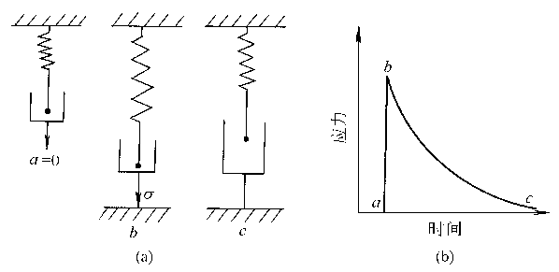
②动态粘弹性 Dynamic viscoelasticity 周期性、交变应力
在周期性应力作用下，模量 E可采用复数表示式。E* = E ’ + i E ’’

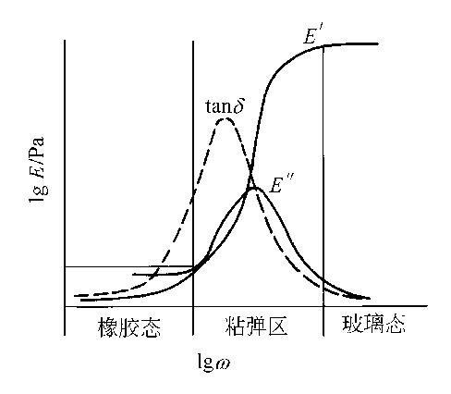tan δ = E ’’ / E ’
3、滞弹性——无机固体和金属的与时间有关的弹性。
取决于温度和荷载的频率
4、 弹性极限与弹性比功（金属）
比例极限- 弹性变形时应力与应变严格成正比关系的上限应力σ p = F p / S 0 条件比例极限tanθ’ /tanθ=150% σ p50代表材料对极微量塑性变形的抗力
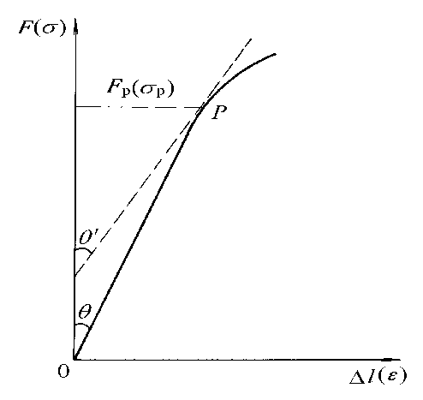
（条件）弹性极限 最大弹性变形时的应力值。
弹性比功弹性应变能密度。材料吸收变形功而又不发生永久变形的能力Wε=σεεε/2=σε2/2E
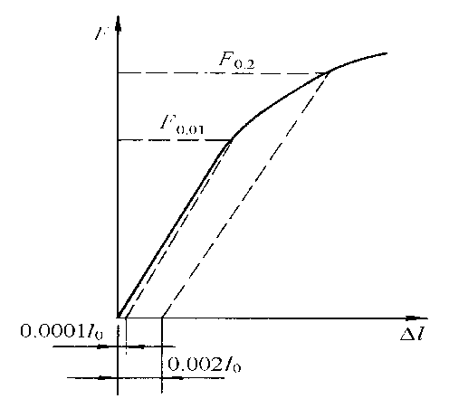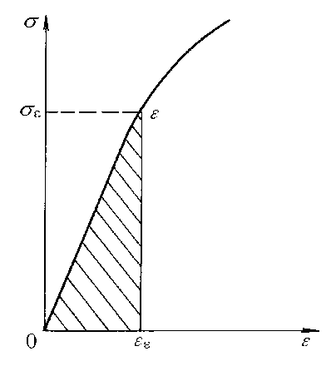
残留变形时的应力
4-1-4永久变形(permanent deformation) （讲授法，举例法，图示法）
大形变、不可逆
两种基体类型
晶质材料，塑性流动－金属为主，晶体一部分相对于另一部分滑动
非晶质材料 粘性流动－高聚物为主，原子集团自由调换位置
- It is a measure of the degree of plastic deformation that has been sustained at fracture.
- A material that experience very little or no plastic deformation upon fracture is termed brittle
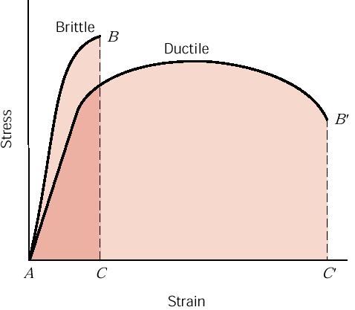
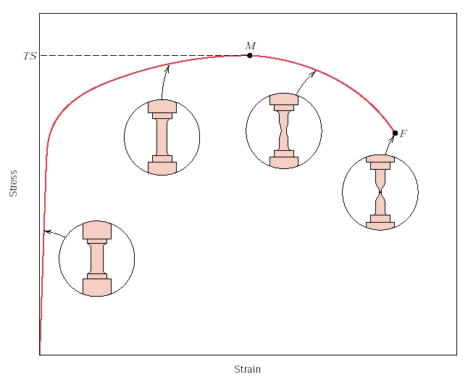
FIGURE 7.11 Typical engineeringstress–strain behavior tofracture, point F. The tensile strength TS is indicated at point M. The circular insets represent the geometry of the deformed specimen at variouspoints along the curve.
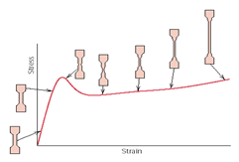
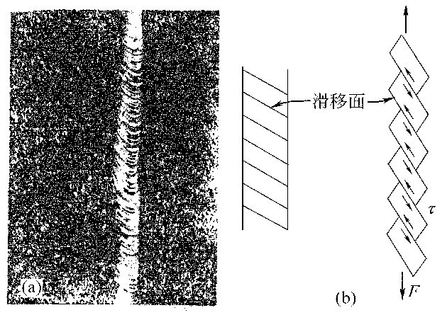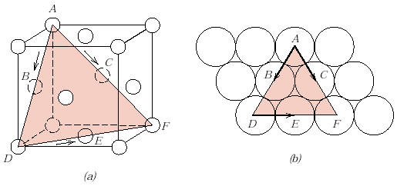
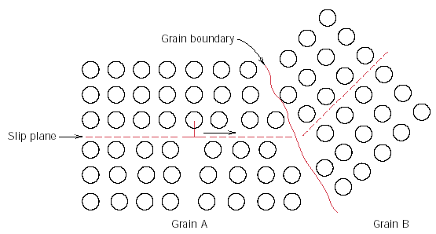
3、材料的强化(strengthing of materials)：抵抗永久形变
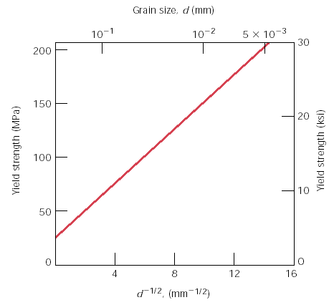
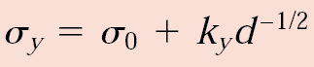

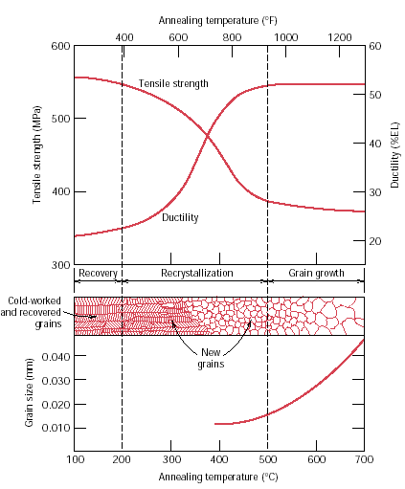

本讲师生互动
课堂提问：强化材料的方法有哪些？
本讲作业安排及课后反思
《材料科学与工程基础》P330习题3、4、5、6
本讲教学单元的参考资料
本讲使用教材；《材料科学与工程基础》P208-239。

学院 | 课程名称 | 任课教师 | 课次 | 课时
材料学院 | 材料科学与工程基础 | 蒲泽军 | 第23次 | 2学时
本讲教学目标
强度(strength)、断裂及断裂韧性
本讲教学内容
知识点：
（1）强度(strength)和断裂
（2）断裂韧性
重点：
- 材料强度(strength)和断裂
（2） 材料断裂韧性
难点：
（1）材料强度(strength)和断裂
（2） 材料断裂韧性

本讲教学过程及教学方法
4-1-5 强度(strength)、断裂及断裂韧性（讲授法，举例法）
1、基本概念 Concept
（1）强度：材料抵抗形变和断裂的能力。
材料的内部应力：拉伸、压缩、剪切
强度分为：拉伸强度、压缩强度、剪切强度
加载特征分为：弯曲、扭曲、冲击、疲劳
未到破坏强度，形变而失去承载能力（屈服、屈曲）
（2）断裂和韧性( fracture and toughness)
断裂是主要破坏形式，韧性是材料抵抗断裂的能力。
断裂韧性 材料抵抗其内部裂纹扩展能力的性能指标；
冲击韧性 材料在高速冲击负荷下韧性的度量。二者间存在着某种内在联系

2、屈服强度 (Yield Strength)

3、断裂强度 (Fracture Strength)
（1）抗张强度(tensile strength)
规定的温度、湿度和加载速度条件，标准试样上沿轴向施加拉伸力直到试样被拉断为止，计算断裂前试样所承受的最大载荷F _{max} 与试样截面积之比。
量纲 MN/m², MPa
高分子材料＜低于金属材料， 树脂基复合材料＞钢等金属材料。

（2）抗弯强度(flexural strength)
量纲 MN/m², MPa
σ _{t} =1.5 F _{max} l₀ / (b.d²)
l₀，b及d分别为试样的长、宽、厚
加载方式: 三点弯曲, 四点弯曲。
特点：
①适用于
A 测定加工不方便的脆性材料，如铸铁、工具钢、硬质合金乃至陶瓷材料的断裂强度和塑性。
B 高分子材料，常用于筛选配方或控制产品质量。
②可较灵敏地反映材料的缺陷，抗张强度大，则抗弯强度也大

（3）抗冲强度(impact strength)
A 材料在高速冲击状态下的韧性或对断裂抵抗能力的量度。
B 指某一标准试样在断裂时单位面积上所需要的能量，而不是通常所指的“断裂应力”。
C 其值与高速拉伸应力– 应变曲线下的面积成正比。
D 不是材料的基本参数，而是一定几何形状的试样在特定试验条件下韧性的一个指标。

试验方法：
卡毕（Charpy）型
伊佐德（Izod）型
原理：
摆锤损失的能量就是材料冲击强度（IS）的度量。
通常把抗试样冲强度引述为断裂能量 /断裂面积，
量纲 KJ /m²。

（4）抗扭强度(torsional strength)
材料抵抗扭曲的能力。
τ _{b} =M _{b} /W
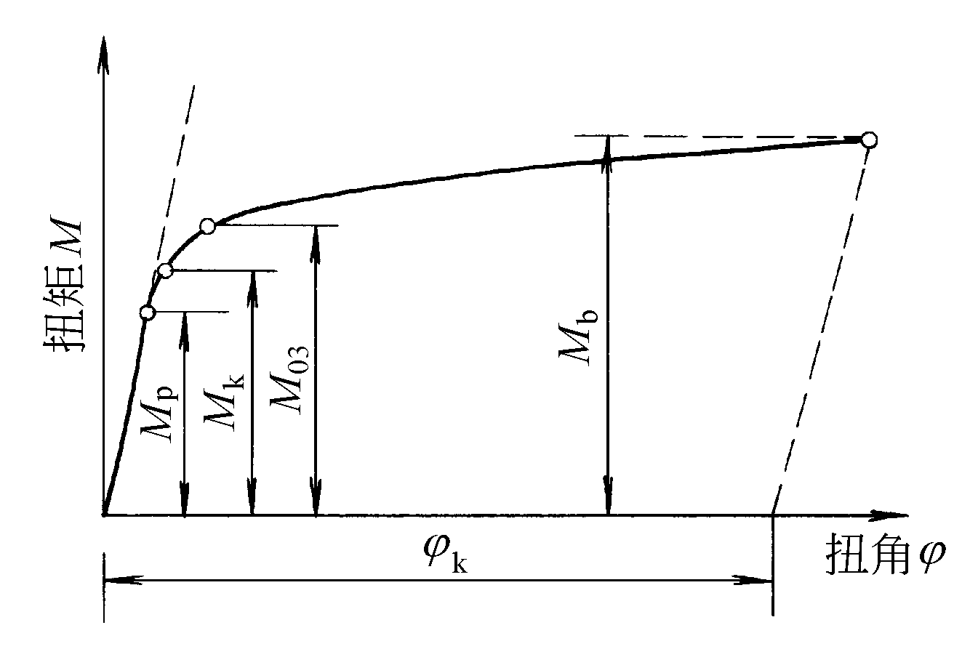

3、断裂——构件失效(failure)的主要形式之一
（1）脆性断裂 (Brittle fracture)
宏观特征；
A 断裂前无明显的塑性变形（永久变形）， 吸收的能量很少，
B 裂纹的扩展速度往往很快，几近音速。
C 脆性断裂无明显的征兆可寻，断裂是突然发生的。
D 脆性断裂的宏观断口往往呈结晶状或颗粒状

① 解理断裂
A 拉应力
B 原子间结合键遭到破坏
C 严格地沿一定的结晶学平面（即所谓“解理面”）劈开。
解理面：表面能最小的晶面，低指数晶面。
② 准解理断裂 马氏体回火
③ 晶间断裂
裂纹沿晶界扩展的一种脆性断裂。

（2）理论断裂强度和脆断强度理论
① 理论断裂强度(theoretical fracture strength)
正应力作用——故称拉断
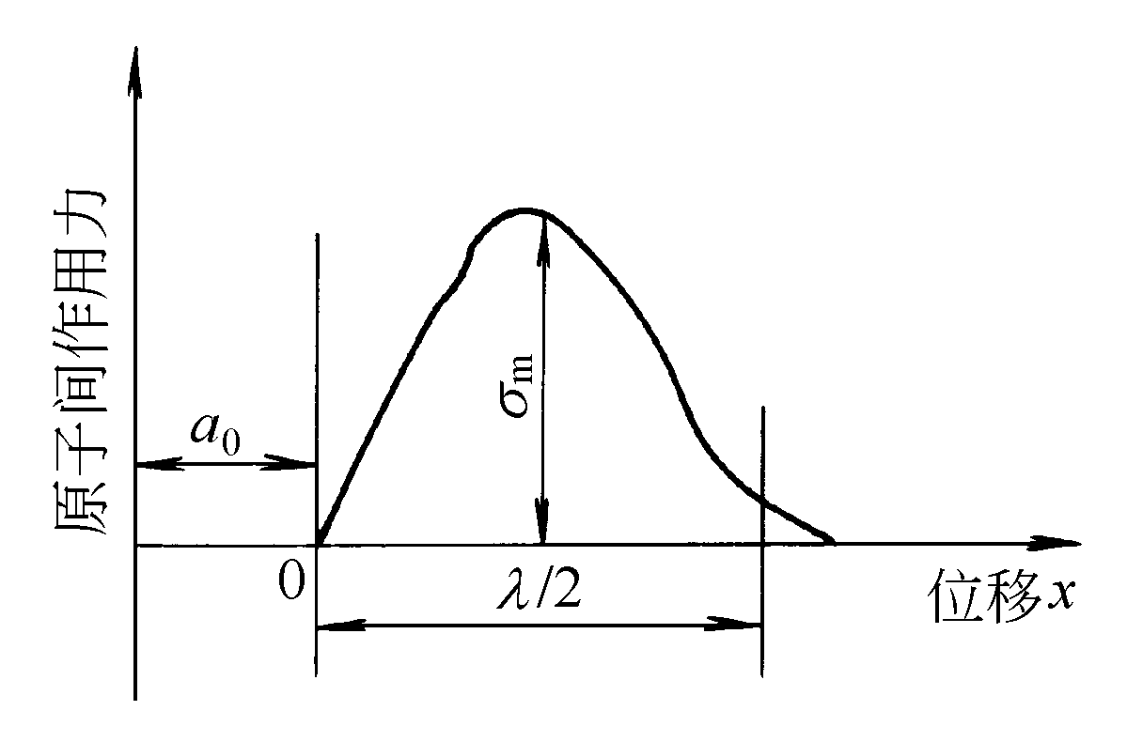
根据图所示的曲线
σ =σ _{m} sin(2π x /λ)
式中x为原子平面拉开的距离（从原子平面间距a ₀处开始计算，即原子间的位移），λ为正弦曲线的波长, a ₀为原子间的平衡距离
理想晶体解理断裂的理论断裂强度：
σ _{m} =(E. γ _{s} / a ₀ )^{1/2}
——E= 10 ² GPa，γ _{s} =1J /m ² ，a ₀ =3×10⁻¹⁰ m，σ _{m} =18.3 GPa，其值大约为E/7。
——如金属铁，E= 200GPa，， γ _{s} = 2 J /m ² ，a ₀ =2.5×10⁻¹⁰m，σ _{m} =40GMPa，约为E/5。
------聚乙烯理论拉伸强度为20~30GPa 。
高度取向，实际拉伸强度最大值为1.2GPa，
未取向，实际强度比理论值小1000倍左右。

② Griffith（格列菲斯理论）
A 脆性材料发生断裂所需的能量在材料中的分布是不均匀的，
B 当名义应力还很低时，局部应力集中已经达到很高的数值，从而使裂纹快速扩展，并导致脆性断裂。
C 裂纹尖端局部区域的材料强度可以达到其理论强度值。
D 倘若应力集中超过材料的理论强度值，则裂纹扩展，引起材料的断裂。

③ 脆性断裂的位错理论
Griffith理论基于实际晶体材料存在裂纹。
晶体原无裂纹，在应力作用下，材料发生解理断裂的的理论——位错理论。
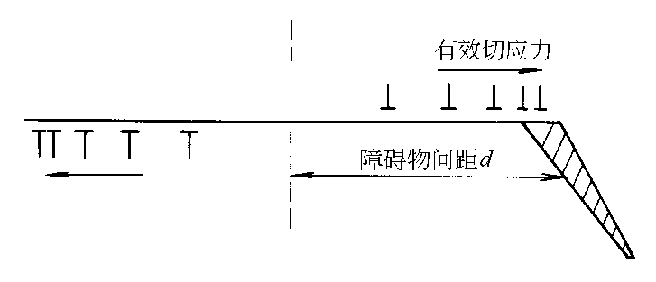
④ 永久变形的影响
Griffith公式计算值显著低于实验值。
其原因是裂纹前沿扩展所需的永久变形功上
σ _{c} =[ 2E ( γ _{s} +γ _{p} ) / (π. a)]^{1/2}
γ _{p} 为塑性变形功，γ _{p ＞＞}γ _{s}
σ _{c} =[ 2E γ _{p} / (π. a)]^{1/2}

（3）延性断裂 (Ductile Fracture )
明显的永久变形，并且经常有缩颈现象
多数金属和合金通常是延性材料，
大多数陶瓷、玻璃、云母和灰口铁，在室温下一般表现为脆性断裂
① 延性断裂的特征及过程
韧窝形貌
② 微孔成核、长大和聚合的机理
形成缩颈。
微孔成核。
微孔逐渐长大
裂纹沿垂直于拉力作用的方向往外扩展。
微孔聚合，直到最后断裂
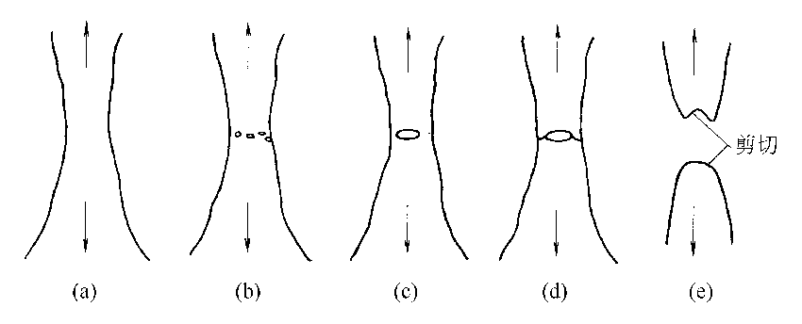

位错；
变形的不协调
③影响延性断裂扩展的因素
第二相粒子。
第二相粒子的存在、体积分数、种类、形状
基体的形变强化。

④ 材料延性大小的表征（拉伸）
断裂延伸率 percent elongation
（percentage of plastic strain at fracture）
横截面积减少率 Percent reduction in area

⑤真实应力--应变曲线 TRUE STRESS AND STRAIN
拉伸——塑性形变——颈缩——试样横截面减小

（4）韧性—脆性转变ductile-to-brittle transition
① 温度和加载速率的影响
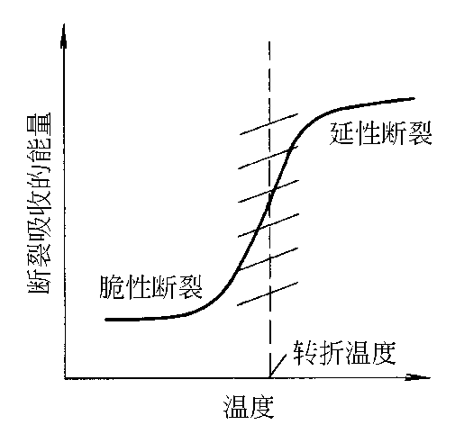
② 影响脆性—韧性转变的微观结构因素
晶格类型的影响
A 面心立方晶格金属的塑性、韧性好，如铜、铝、奥氏体钢，没有韧-脆性转变温度。
B 体心立方和密排六方金属的塑性、韧性较差，如体心立方晶格的铁、铬、钨和普通钢材，韧脆转变受温度及加载速率的影响较大。
C 微量的氧、氮及间隙原子溶于体心立方晶格中会阻碍滑移，促进其脆性。
成分的影响
A 钢中含碳量增加，塑性抗力增加，韧脆性转变温度明显提高，转变的温度范围也加宽。
B 钢中的氧、氮、磷、硫、砷、锑和锡等杂质对韧性不利。
C 镍、锰以固溶状态存在，降低韧脆转变温度。
D 钢中形成化合物的合金元素，如铬、钼、钛等，是通过细化晶粒和形成第二相质点来影响韧脆性转变温度的。
晶粒大小的影响
A 晶粒细，屈服应力低于断裂抗力，韧性断裂。
B 晶粒尺寸大于某一值时，断裂前不再有屈服，脆性断裂
第二相粒子的影响
细小的第二相粒子有利于降低韧-脆性转变温度。

③ 应力状态及其柔度系数
切应力促进塑性变形，对韧性有利；
拉应力促进断裂，不利于韧性。
柔度系数（也叫软性系数）α =τ _{max} / S _{max}
α 值愈大，愈易处于韧性状态。
α 值愈小，相反，愈易倾向脆性断裂。
单向拉伸，α =0.5；
三向不等拉伸，α <0.5；
扭转，α =0.8；
单向压缩，α =2；
侧压，α >2。
例如，灰口铸铁在单向拉伸（α =0.5）时表现为脆性，而在测布氏硬度（侧压，α >2）时，可以压出一个很大的坑而不开裂。

4. 断裂韧性(fracture toughness)
既能表示强度又能表示脆性断裂的指标
（1）裂纹体的三种变形模式
（2）应力强度因子（K_{I}）和断裂韧性指标（K_{IC}）
由σ _{c} =[ 2E γ _{p} / (π. a)]^{1/2}（4-49）
临界应力强度因子
K _{c} = σ _{c} (π. a)^{1/2}= (2E γ _{p} )^{1/2}
表示材料阻止裂纹扩展的能力，是材料抵抗脆性断裂的韧性指标。K_{C}的单位是Nm ^{–3/2}
应力强度因子 K= σ (π. a)^{1/2} (σ _{c} σ )

影响因素
组织结构：晶粒尺寸、夹杂的第二相、组织构成马氏体、奥氏贝氏体、温度
加载速度
（5）材料的强化（断裂）
消除（表面）微裂纹
形变 （取向）
复合化
细晶化
本讲师生互动
课堂提问：影响断裂韧性的因素有哪些？
本讲作业安排及课后反思
《材料科学与工程基础》P331习题13-15
本讲教学单元的参考资料
本讲使用教材；《材料科学与工程基础》P239-250。

学院 | 课程名称 | 任课教师 | 课次 | 课时
材料学院 | 材料科学与工程基础 | 蒲泽军 | 第24次 | 2学时
本讲教学目标
- 注射模具导向机构设计
- 掌握脱模机构和设计原则，一次脱模机构
本讲教学内容
知识点：
- 材料硬度
- 布氏硬度、洛氏硬度、维氏硬度
（2）摩擦和磨损
- 重点：
- 材料硬度
- 摩擦和磨损
难点：
摩擦和磨损

本讲教学过程及教学方法
4-1-6 硬度(hardness) （讲授法，举例法，图示法）
材料抵抗表面形变的能力，抵抗外物压入
表面硬度同材料的抗张强度、抗压强度和弹性模量等性质有关
测定方法：
（1）压痕(压力)硬度法——主要表征材料对变形的抗力；
布氏硬度、洛氏硬度维氏硬度。
显微硬度
（2）回跳硬度法——表征材料弹性变形功的大小；
（3）刻痕（刻划）硬度法（非金属矿物，10-金刚石）。表征材料对破裂的抗力。

1、布氏硬度 单位压痕表面积S上所承受的平均压力
HB=P/S=P/ π. h. D =2P/ {π. D.[ D- (D ² –d ² ) ^{1/2} ]}
主要优点：
数值统一，分散性小而重复性好。
能较好地反映出较大范围内材料各组成相的综合平均性能。
对有较大晶粒或组成相的材料仍能适用。
试样过薄以及要求大量快速检测、弹性变形较大时受到限制。
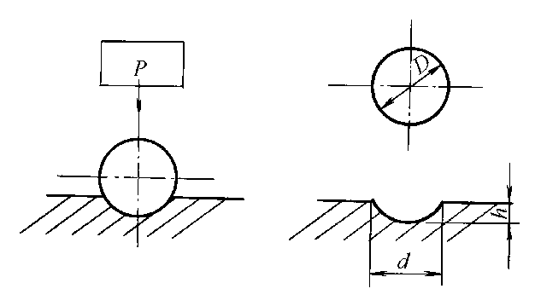

2洛氏硬度
HR=K- t/ 0.002
优点：检测上限高于布氏硬度；
压痕小，不损伤零件的表面。
操作迅速，直接读数，效率很高。
适用于大量生产中的工序控制和成品检测。
缺点：压痕小可使所测数据缺乏代表性。
不同标尺的洛氏硬度值是不可比的。
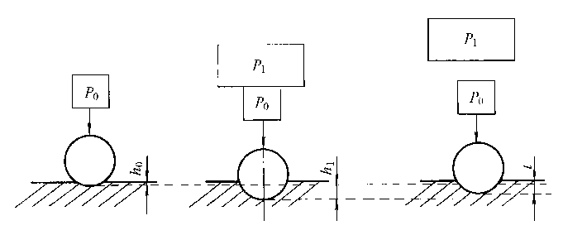

3. 维氏硬度 单位压痕面积上承受的名义应力值
HV=2Psin(136°/ 2 ) / d ² =1.8544P / d ²
针对布氏硬度和洛氏硬度两方面的缺点而设计的
测量范围较宽
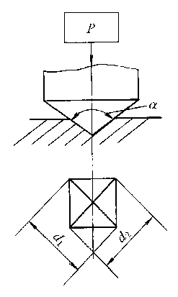

4. 显微硬度（陶瓷）
5. 肖氏硬度
HS = K. h / h ₀
硬度值取决于材料的弹性性质
材料弹性模量相同时可比较
操作简便，测量迅速，压痕小
橡胶硬度常用邵式硬度计测量。橡胶制品的硬度范围一般为A40-90。
塑料的硬度可以用布氏硬度或洛氏硬度法测定。
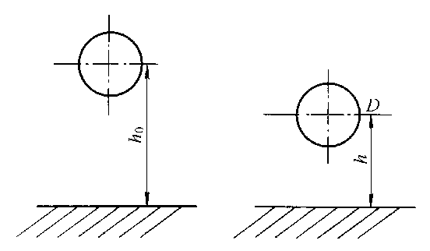

6、材料的硬度
陶瓷 高硬度
金属 原子结构、成分 硬度变化大
钢等
高分子 低硬度
决定于材料的固有本性
化学键强，材料的硬度一般就高，
共价键 ≥ 离子键 > 金属键 > 氢键 > 范氏键
结构愈密，分子间作用力愈强的材料其硬度愈高，
晶体类型、结晶与非晶
低温,材料的硬度越高

4-1-7 摩擦和磨损(friction and Wear)
1. 摩擦与磨损的概念
摩擦
摩擦力
摩擦系数
滑动摩擦
滚动摩擦
磨损
磨损机制

2. 摩擦
滑动摩擦系数为： u = F / P
粘合摩擦系数：u = S / P _{m}
S —材料的剪切强度，
P _{m}—材料塑性流动的抗压强度
弹性摩擦系数：u = K. S. P ^{X-1}. E ^{- X}

影响摩擦系数的因素：
A 两材料表面的相对硬度
B 两表面的凹凸不平程度
C 环境温度
D 滑动速度
E 高聚物的极性。

常用塑料，除PTFE以外，在无油润滑时与钢摩擦的摩擦系数均在0.3~0.5之间。

高分子材料的低摩擦系数与分子结构相关
硬质高分子材料（塑料）的摩擦系数随着温度的上升而增大
橡胶的摩擦系数随着温度的升高而降低。

3、磨损机制及影响因素
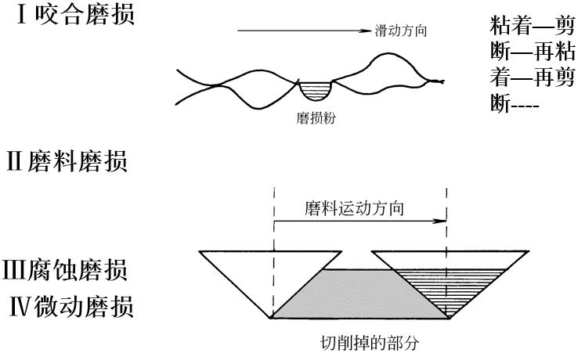

影响磨损性能的因素
A 弹性体与硬物表面接触，局部产生高速大变形，导致弹性体局部韧性恶化而被撕裂
B 硬质材料与软材料摩擦时，前者表面上的凸峰嵌入后者的表面造成梨沟或划痕
C 材料的硬度
D 抗张强度
E 撕裂强度
F 疲劳强度
G 温度特性

耐磨性改善：塑料中加入减磨填料。
常用减磨填料
A 软金属，如铜、铅、铝、锌等；
B 无机填料如石墨、二硫化钼、滑石、云母等；
C 一些软的非极性的热塑性塑料如聚四氟乙烯、聚乙烯。

4、耐磨性评价及磨损试验方法
失重法
尺寸法
跑合阶段、
稳定磨损阶段
剧烈磨损阶段
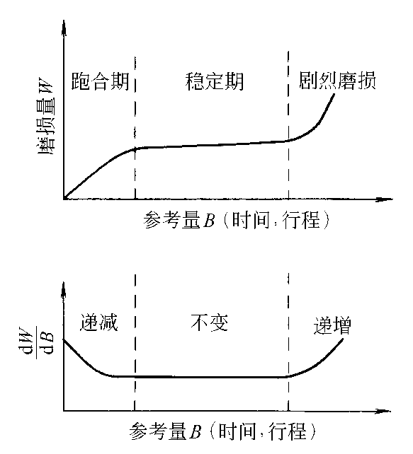

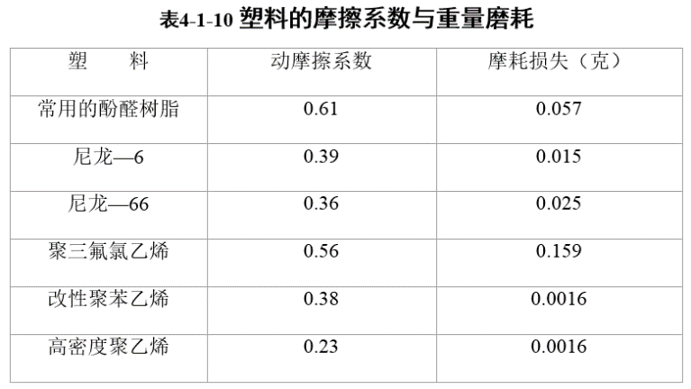

4-1-8 失效 Failure
材料在使用过程中，结构（形变）和性能随时间变化至破坏
1.疲劳(fatigue）cyclic stresses
（1）疲劳及疲劳强度
疲劳：
工程构件在服役过程中，由于承受变动载荷或反复承受应力和应变，即使应力低于屈服强度，也会导致裂纹萌生和扩展，以至构件材料断裂而失效，或使其力学性质变坏。
疲劳寿命：特定振动下使材料破坏必需的周期数。
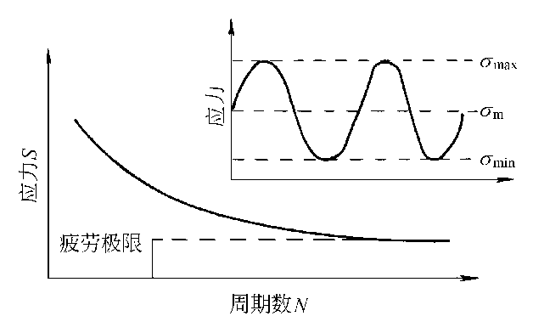
疲劳寿命曲线
①低循环疲劳区
②高循环疲劳区
③安全区

疲劳极限一条水平渐进线，其高度σ _{ac}
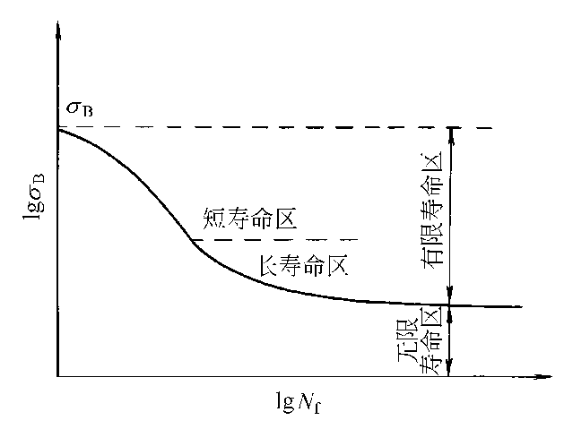

疲劳极限和疲劳强度(fatigue strength)
疲劳强度——用疲劳极限表示。MPa
工程实践中，疲劳极限定义为：在指定的疲劳寿命下，上限应力幅值。
疲劳寿命 通常取N _{f} =10 ⁷ cycles

（2）. 疲劳断裂机理
疲劳断裂过程三阶段：
① 反复塑性变形导致局部应变
② 局部化应变的结果产生初始裂纹；
③ 裂纹扩展，最终发生失效、断裂。
疲劳破坏过程的三个组成部分
① 裂纹萌生——成核
② 裂纹扩展
③ 最终断裂
成核的条件：缺陷、局部应力集中、其它杂质等。

（3）、材料的耐疲劳性
① 组成和结构
陶瓷 不好（脆，表面缺陷或裂纹）
金属 好， σ_{疲}~40%~50%σ_{拉}
高分子 较好， σ_{疲}~20%~30%σ_{拉}
纤维增强的复合材料 高 σ_{疲}~70%~80%σ_{拉}
② 温度
T上升 σ_{疲}下降
③纤维增强复合材料
界面有效地阻止裂纹的扩展，破坏从纤维的薄弱环节开始。故复合材料疲劳破坏前有预兆，疲劳极限比较高。

高分子材料宏观疲劳断裂过程：
a （拉应力）出现银纹，经过一定的周期后，银纹的数量和密度达到一个极限值；
b 银纹发展开始形成疲劳裂纹；
c 裂纹扩展的尖端又形成新的银纹，这样裂纹尖端经过失稳，疲劳裂纹快速发展，疲劳断裂 立即发生。
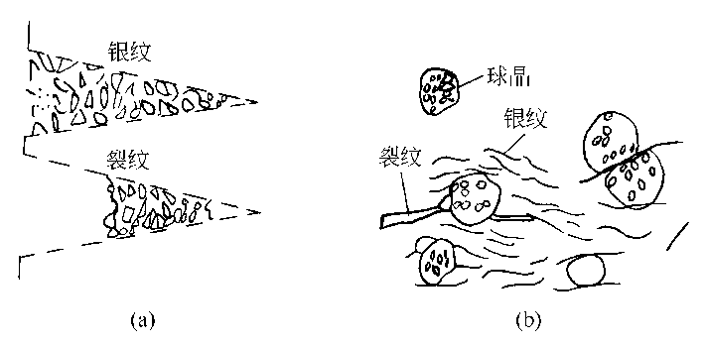

疲劳寿命（强度）影响因素
A 平均应力
B 组织结构
C 表面状况
改善疲劳强度的方法（表面处理）
(1) 机械处理，如喷丸（合金）、冷滚压、研磨和抛光；
(2) 热处理，如火焰和感应加热淬火；
(3) 渗、镀处理，如氮化和电镀等。
改善疲劳裂纹扩展的抗力。

2、蠕变( Creep) constant stress and temperature
高温或较大静负荷
（1）金属材料
高温蠕变
（2）陶瓷
高温高载荷压缩蠕变
（3）高分子材料
粘弹性蠕变
本讲师生互动
课堂提问：改善疲劳强度的方法
本讲作业安排及课后反思
蠕变的影响有哪些？
本讲教学单元的参考资料
本讲使用教材；《材料科学与工程基础》P186-239。

学院 | 课程名称 | 任课教师 | 课次 | 课时
材料学院 | 材料科学与工程基础 | 蒲泽军 | 第25次 | 2学时
本讲教学目标
（1）材料的热性能
本讲教学内容
知识点：
    - 材料的热性能(thermal performance)、热导率、比热容
    - 热膨胀性、耐热性
    - 热化学性能： 热稳定性
难点：
    - 材料的热性能(thermal performance)、热导率、比热容
本讲教学过程及教学方法
4－2 材料的热性能（讲授法，举例法，图示法）
Thermal Performance of Materials
Thermal-physical properties
- thermal conductivity
- heat capacity
- thermal expension
- heat resistance
Thermal-chemical properties
- thermal Stability
- flame retardancy
4－2 材料的热性能(thermal performance)
热导率
热物理性能： 比热容
热膨胀
耐热性
热化学性能： 热稳定性
燃烧特性
4－2－1 材料的热学性质(thermal property)
1. 热传递
三种方式：热传导、热辐射、热对流
热传导－基本的传递方式
A 自由电子（金属）
B 晶格振动，离子和共价晶体（陶瓷）
C 分子传导（高分子、小分子气体、液体）
热流量 q＝－λ (d T / d X)
两平面稳态热流量（与时间无关）
q = λ A t(T1 - T2)/d 式中 A 为平板面积, λ 为热导率, t 热传导的时间
非稳态： α=λ/CP·ρ
式中α为热扩散系数，m2.s-1；
CP为比热容；
ρ为密度
2. 热导率λ(thermal conductivity)
定义：单位温度梯度下，
单位时间内通过单位垂直
面积上的热量
λ= -q/ (d T / d X)
J.s-1 .m-1.K-1 或 W. m-1.K-1
金属
λ 高 自由电子
无机非金属：
λ 中 晶格热振动
高分子
λ很小，0.1-0.4之间
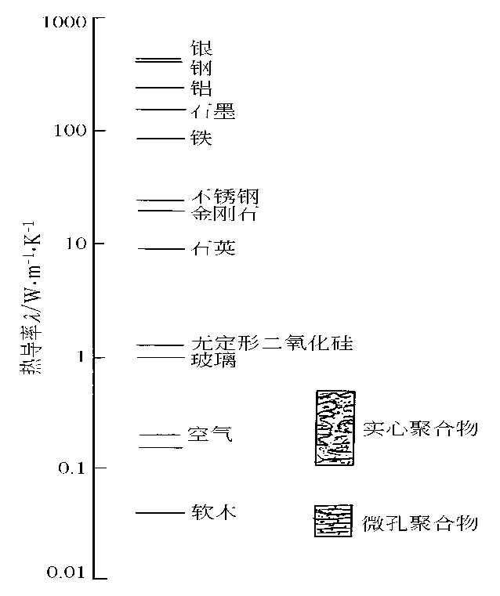
4-28 有一块面积为0.25m2、厚度为10mm的钢板热导率为51.9 W/(m*K)，两表面的温度分别为300℃和100℃，试计算该钢板每小时损失的热量？
Q=λA（T1-T2）/d=51.9*0.25*（300-100）/0.01= 259.5 KW Q=259.5*3600= 934.2 MJ
3、比热容（CP）或CV Specific heat 材料对热量的吸收能力
热容（heat capacity)，将一摩尔材料的温度升高一度所需的能量（没有相变或化学反应）。单位为 J/mol·K。
体积恒定，所吸收的热量等于内能的增量
等容热容 内能对温度的曲线上的斜率
恒压，所吸收的热量等于焓的增量：
等压热容：焓对温度的曲线上的斜率
固体多用CP ，J·mol-1·K-1。Cp>Cv。
绝对零度时 CP= CV=0 RT 相近
固体热容理论 原子的振动--- 晶格的振动
经典理论 谐振子
量子理论 随机振动
德拜模型 晶体中原子的相互作用，弹性波的振动（声波）
Cv＝3R fD(θD/T)
θD :德拜温度， 材料参数 （简单晶体）
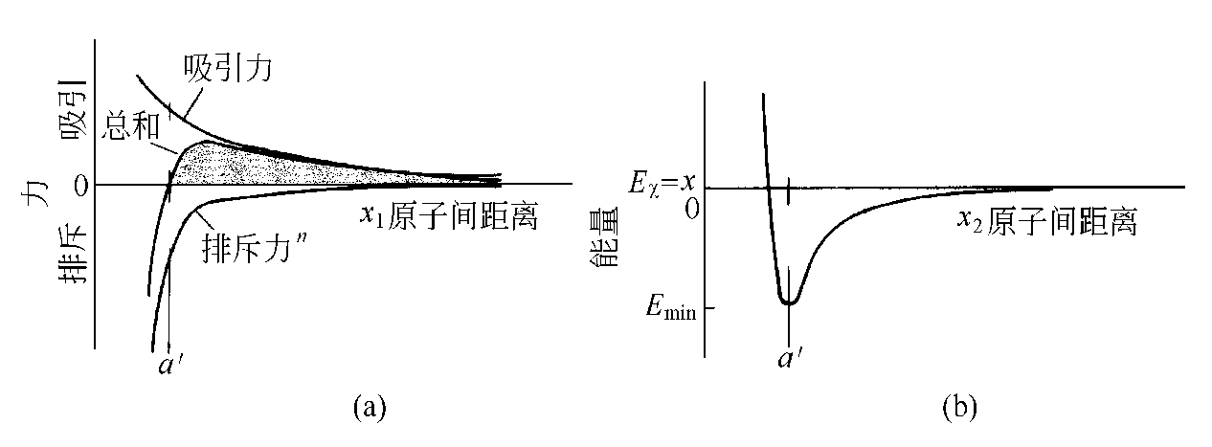
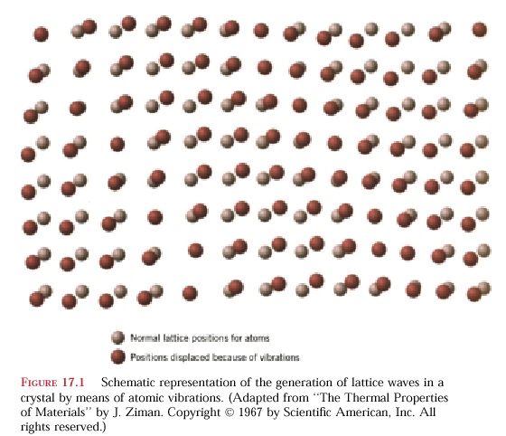
比热（容） =热容/原子量， J·Kg-1·K-1
定义：1Kg质量的固体（或液体）升高（或降低）1°C时，所增加（或减少）的（振动能量）热量
比热容与材料的组成和结构
金属 CP <1 KJ·Kg-1·K-1，热容小，容易加热、容易冷却，自由电子的贡献很小。
无机非金属，同上，更符合德拜模型
高分子 CP 1.0 ~ 3.0 KJ·Kg-1·K-1， 热容大，不同的运动单元、原子、基团、链段
分子链柔顺性，温度的升高是由于分子间内 摩擦引起的，柔性链，运动单元小内摩擦小, T上升慢，热容量大，高弹态＞玻璃态
比热容 与温度
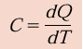
T＞＞ θD , Cv≈3R
T＜＜ θD , Cv＝12Rπ4(T/ θD) 3 /5
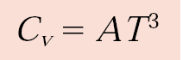
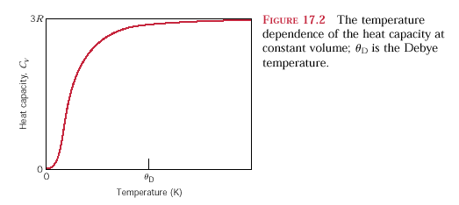
比热容 与相变
DSC——示差扫描量热仪
DTA——差热分析
Tg Cp发生突变
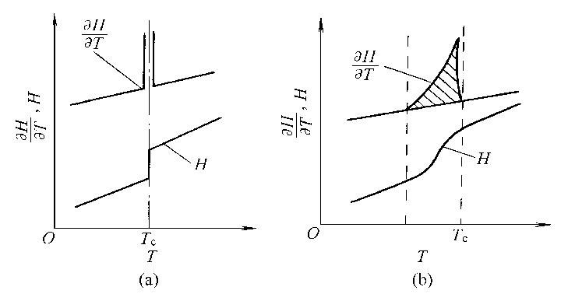
4-2-2 热膨胀性 （Thermal Expension)
1、热膨胀 材料的体积或长度随温度升高而增大的现象
原因：原子或分子的热运动
晶体：原子在晶格内平衡位置附近振动，T ， 振幅 ，原子平均间距
非晶体：原子的振动和转变。
高分子沿主链振动；链节、链段，转动；自由体积—运动的空间

2、热膨胀类型(coefficient of thermal expansion) CTE
线膨胀 α l =(1/ l )d l /dT
体膨胀 α V =(1/ V )d V /dT
影响因素
① 温度 T升高，α增大
② 结构 键能大，α减小
无机材料 α小，10-5~10-6
金属 中，1~3×10-5
高分子 大，2.5~25×10-5取向、交联度、α减小
晶格类型、结晶度、柔顺性 刚性 ， α柔性 ， α
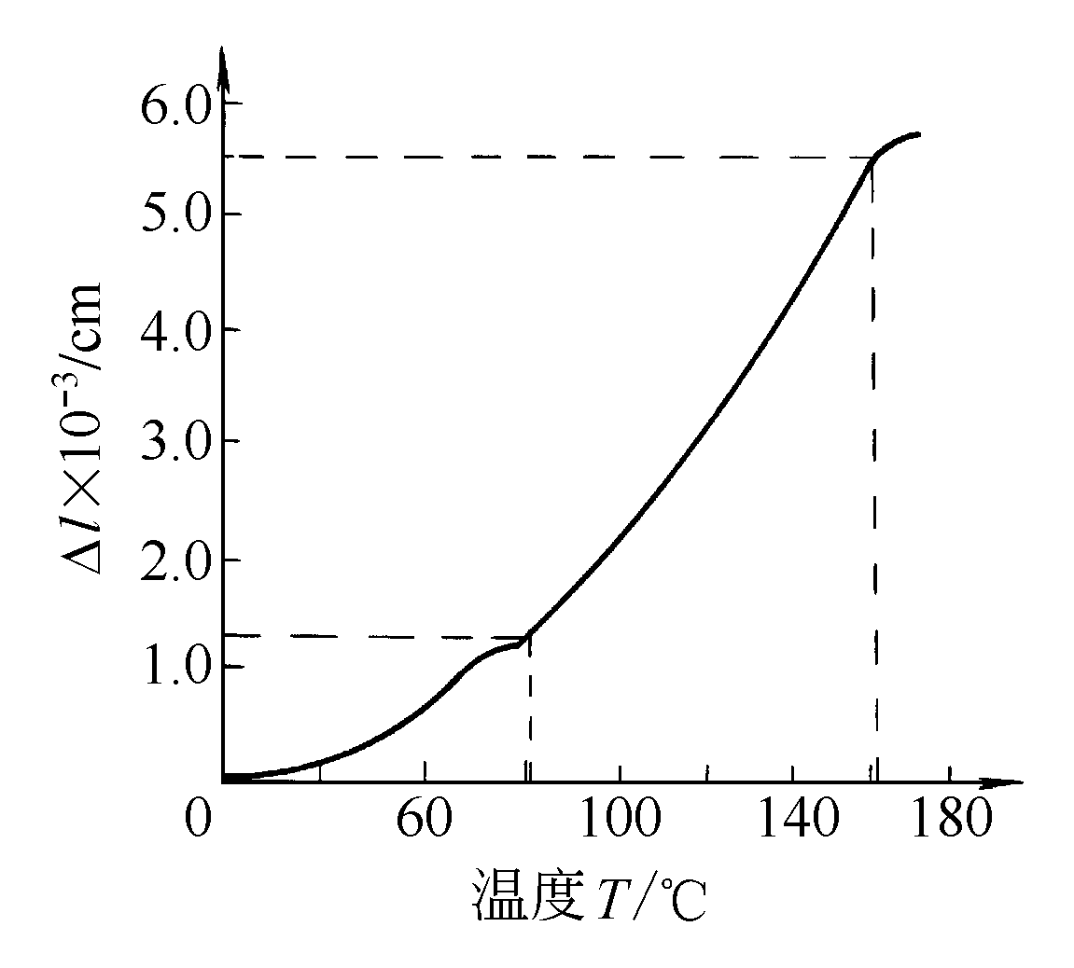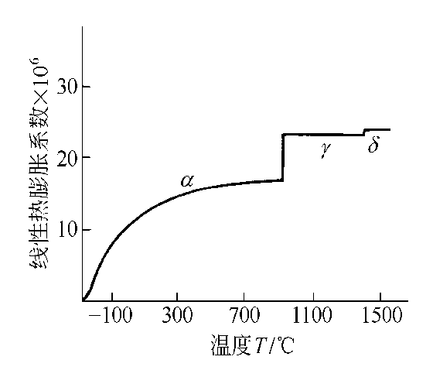
4-2-3耐热性 （Heat Resistance)
1、概念：
耐热性——指在受负荷下，材料失去其物理机械性能而发生永久变形的温度。材料的使用上限温度
高分子材料 常温及中温条件下使用，<500°C，一般170°C。
钢——550°C；合金——900°C；石墨——3000°C。
陶瓷——2000°C。
2、耐热性表征（高分子材料）
物理状态 Tg 无定形 Tm 结晶
工业表征方法及指标 σ、ε
马丁耐热温度
热变形温度
维卡软化温度
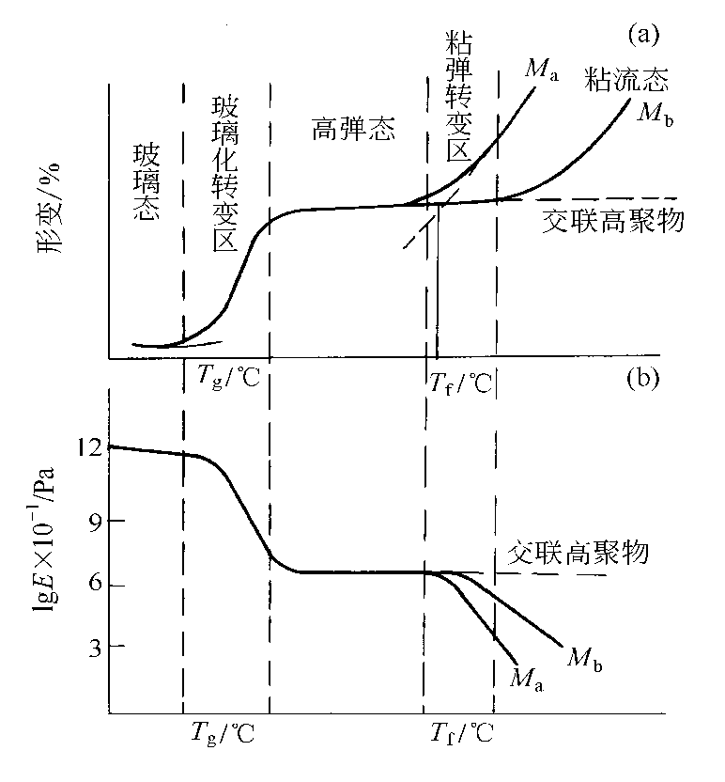
屈服
脆韧转变
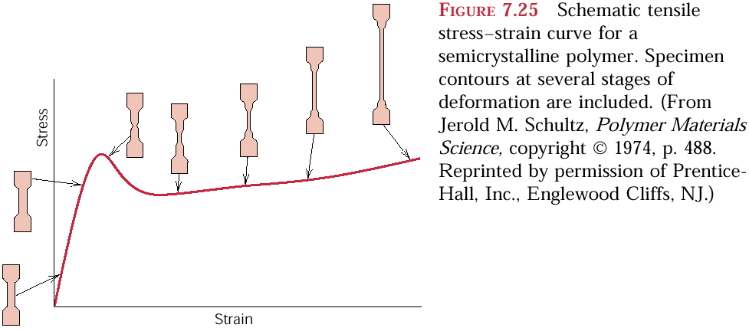
3、影响因素
Ⅰ结构因素：
刚性链
结 晶
交 联
Ⅱ分子量
Ⅲ增塑剂
Ⅳ填料，纤维增强
4-2-4热稳定性 (thermal Stability)
1、表征方法
起始分解温度（Td）：聚合物化学结合（结构）开始发生变化的温度，常采用相对标准
（1）半分解温度
（2）热失重曲线（TG）
比较曲线
给定温度下的失重
给定失重的温度
起始分解温度（外推）
（3）DSC和DTA：热焓的变化
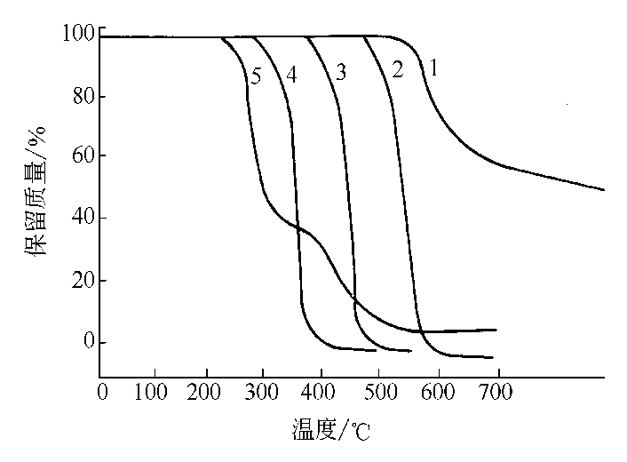
2、热稳定性与结构的关系
k =Ae(-ΔE/RT)
3、 热分解机理
(1) 只受热（惰性气体，或真空中）大分子链成自由基。
开链——单体； PMMA
随机断链。
(2) 热氧分解
氧（环境）参加，分解快
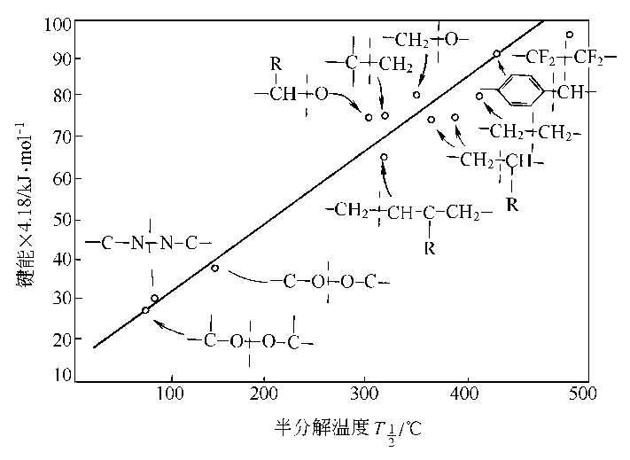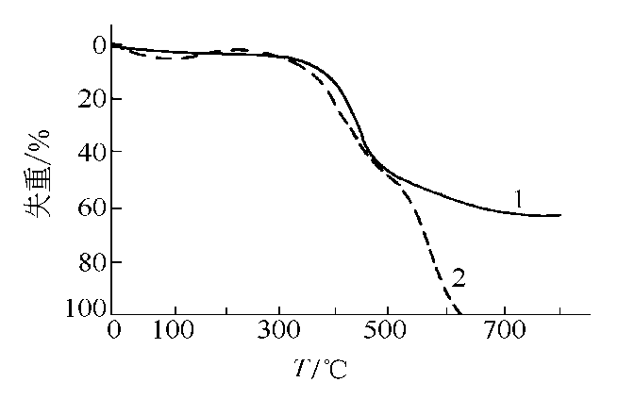
4-2-5燃烧特性 Flammability
有机材料、有机聚合物（含C、H元素）
1、高分子材料引燃和燃烧 ignition and burning
燃烧：较高温度下与氧剧烈反应，并发出热和光。
引燃过程：外部热原分解固体材料的表面层；产 生可燃气化物，与空气混合——致燃烧
燃烧过程：材料不断热分解，始终在表面空气中燃烧，无残渣。
放热反应
条件：温度、氧气（空气）
2、材料的燃烧特性
燃烧速度
燃烧反应放热值
3、临界氧指数 Limiting Oxygen Index (LOI)
能够维持稳定燃烧的最小氧浓度
>0.27的聚合物是有自熄性 self-extinguish
(1) 仅由C、H、O元素组成，临界氧指数为0.16~0.18
(2) 含卤族元素（F、Cl、Br、I），临界氧指数大于0.40
(3) 含磷、氮等元素，临界氧指数高
4、高分子材料的阻燃 flame retardancy
结构和组成
提高热稳定性
引入卤族、磷、氮等元素
阻燃剂和无机填料
吸收热量
降低温度
隔离氧

本讲师生互动
课堂提问：
怎样提高高分子材料的阻燃性能？
本讲作业安排及课后反思
《材料科学与工程基础》P331习题20-24
本讲教学单元的参考资料
本讲使用教材；《材料科学与工程基础》P239-250。

学院 | 课程名称 | 任课教师 | 课次 | 课时
材料学院 | 材料科学与工程基础 | 蒲泽军 | 第26次 | 2学时
本讲教学目标
材料的电学性能
本讲教学内容
知识点：
  - 电阻率、
  - 电导率、
  - 材料的结构与导电性、
重点：
  - 材料的结构与导电性
  - 电阻率和导电率的计算
难点：
  - 材料的结构与导电性
  - 电阻率和导电率的计算
本讲教学过程及教学方法
Electrical Properties of Materials
The electrical behaviors of the various materials
Describe the relationship of electrical conductivities and four possible electron band structures for solid materials.
How to calculate the electrical conductivities
Define dielectric constant of a dielectric materials in terms of permittivities.
4-3 材料的电学性能(electrical property)
直流电场
交变电场——介电性质
弱电场 ——导电性质
强电场 ——击穿现象
材料表面——静电现象
电力
机械、交通
电子、微电子
日常生活
信息时代
4-3-1 电导率(electrical conductivity)和电阻率
1 、电阻率：
体积电阻率
ρV , Ω·m
表面电阻率
ρS , Ω
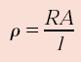
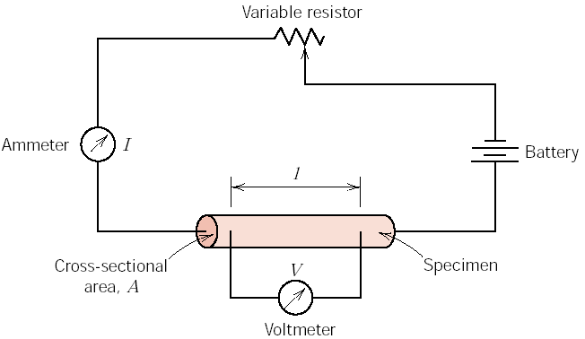
2、 电导率(electrical conductivity)
(1)表征材料导电性的大小。
单位：S. m-1, （Ω.m）-1
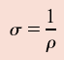
⑵根据电导率对材料的分类
⑶ 不同材料的电导率举例
①金属 自由电子 电导率高 导电性好
②硅 半导体
③离子固体 室温绝缘体 T高 电导率大 （无机非金属）
④高分子 杂质致有导电性
如何理解材料的电导现象，必须明确几个问体：
- 参与迁移的是哪种载流子——有关载流子类别的问题
- 载流子的数量有多大——有关载流子浓度、载流子产 生过程的问题
- 载流子迁移速度的大小——有关载流子输运过程的问题
⑷ 决定电导率的基本参数 parameters
载流子 charge carrier—— 电子、空穴、正离子、负离子
载流子数 charge carrier density----n, 个/m3
载流子迁移率 electron mobility ( 物理意义为载流子在单位电场中的迁移速度)
μ=ν/E m2/(v.s) m/s v/m
电流密度
（单位时间（1s）通过单位截面积的电荷量）
J＝nqv
电导率 σ=J/E=nqv／E =nqμ
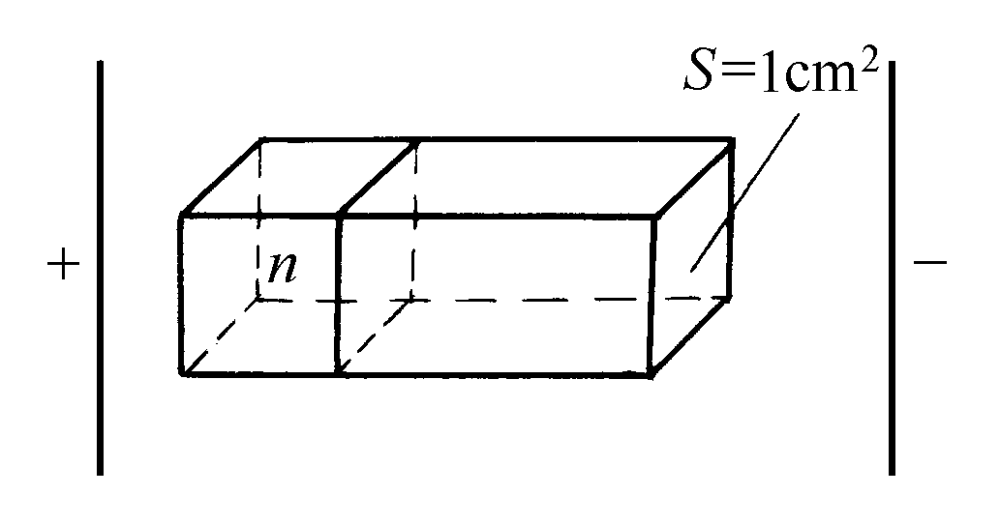
⑸ 影响因素
影响离子电导率的因素
温度
晶体结构
晶格缺陷
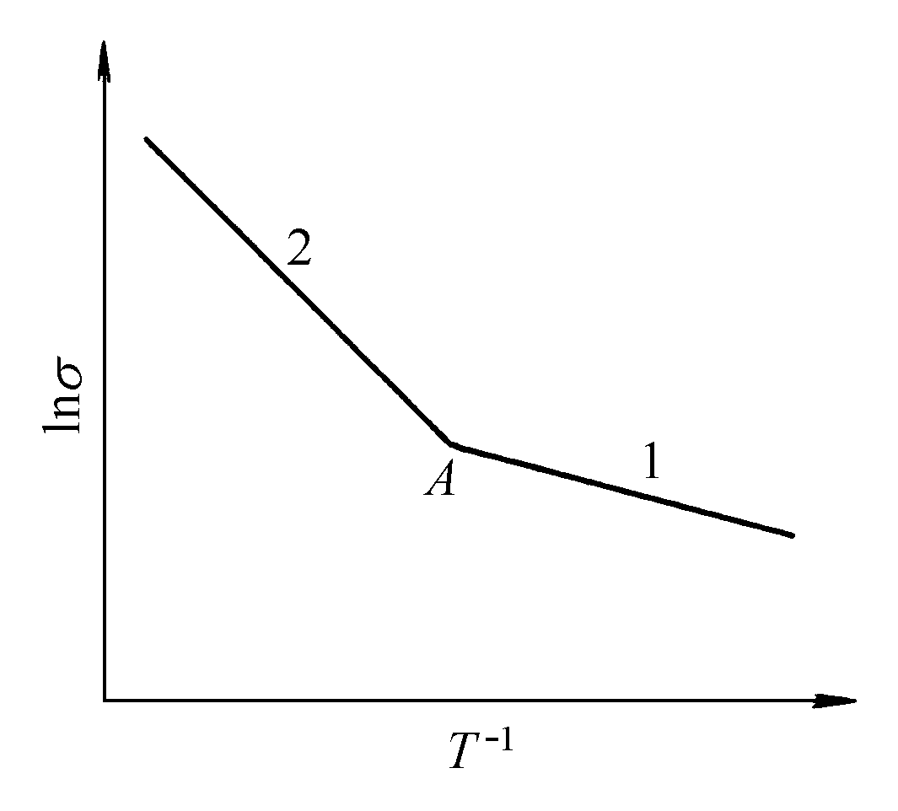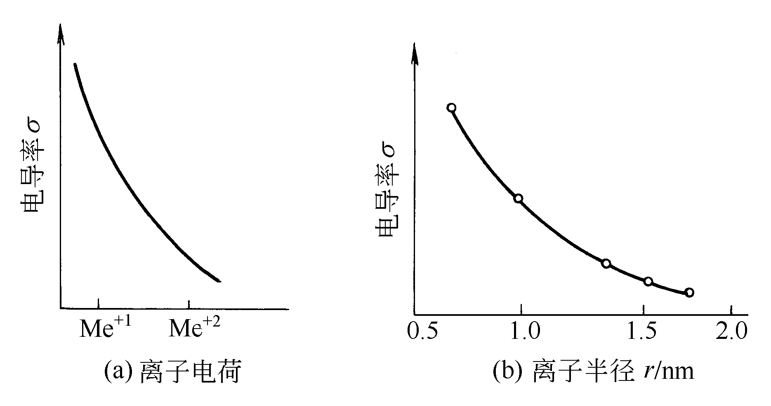
影响电子电导率的因素
温度、
杂质
缺陷
(A)声子对迁移率的影响,可写成
μL=aT-3/2
(B)杂质离子对迁移率的影响,可写成
μI=bT3/2
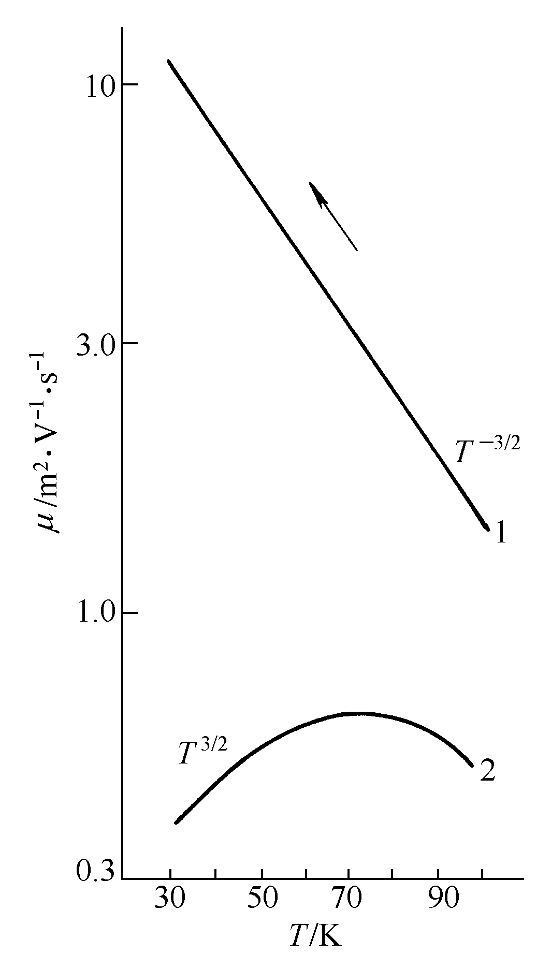
.单质金属中主要的散射机制是电声子相互作用,电导率的温度关系为 σ∝T-1。
半导体和绝缘体的电导率随温度变化以指数函数增大 σ=σ0exp(-Eg/2kT)
4-3-2 材料的结构与导电性 Structures and Conductivity
1、 材料的电子结构与导电性 能带 electron energy band
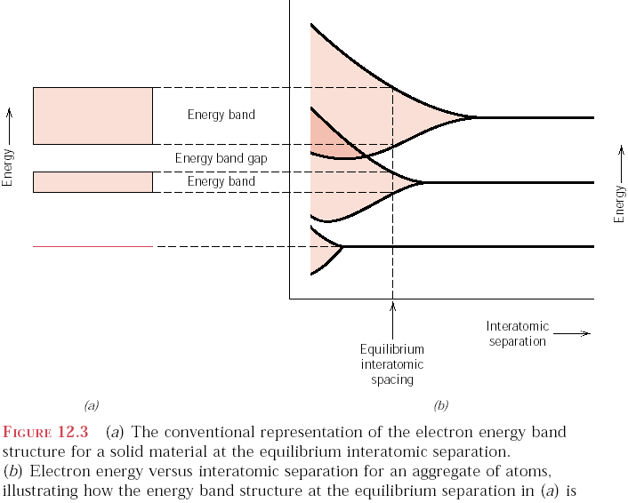
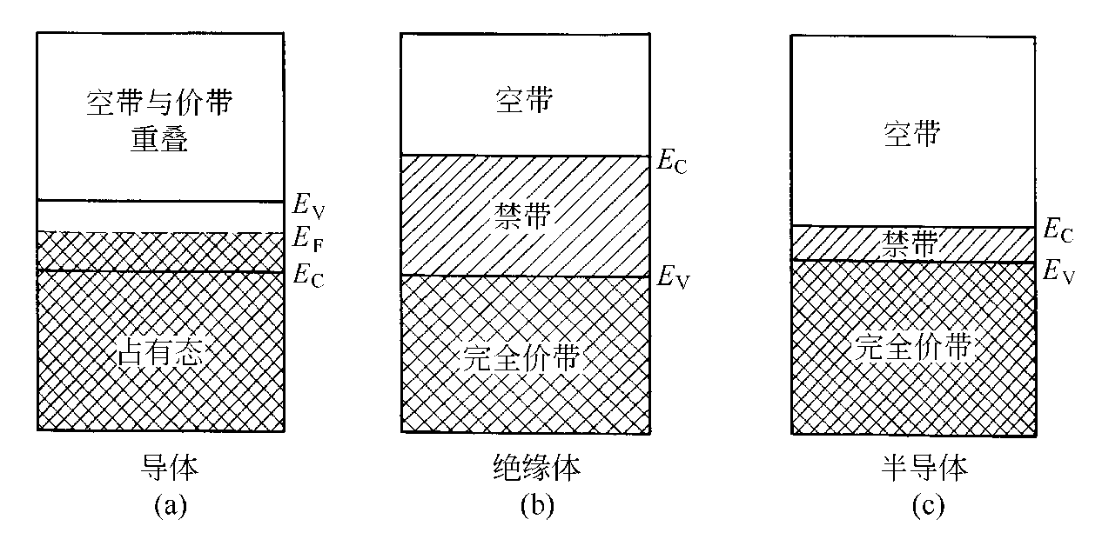
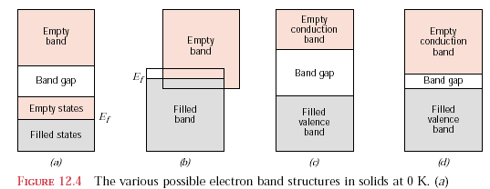
（1）导体 conductor
碱金属 锂、钠、钾 钠（1S22S22P63S1）
碱土金属 铍、镁、钙 镁（1S22S22P63S2） 3S与3P重迭
贵金属 铜、银、金 铜（1S22S22P63S23P63d104S1）
过渡金属 铁、镍、钴 铁（1S22S22P63S23P63d74S2）重迭
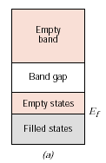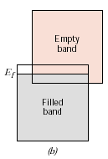
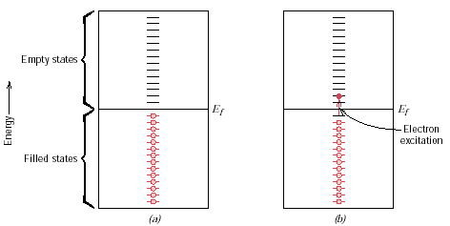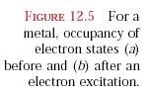
影响金属导电性的因素
电阻率
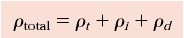
温度: thermal vibration
杂质: solid solution
塑性形变: dislocation
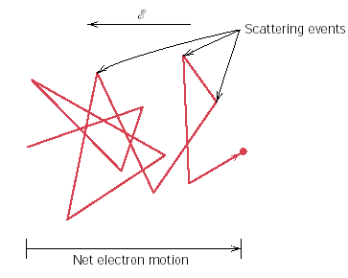
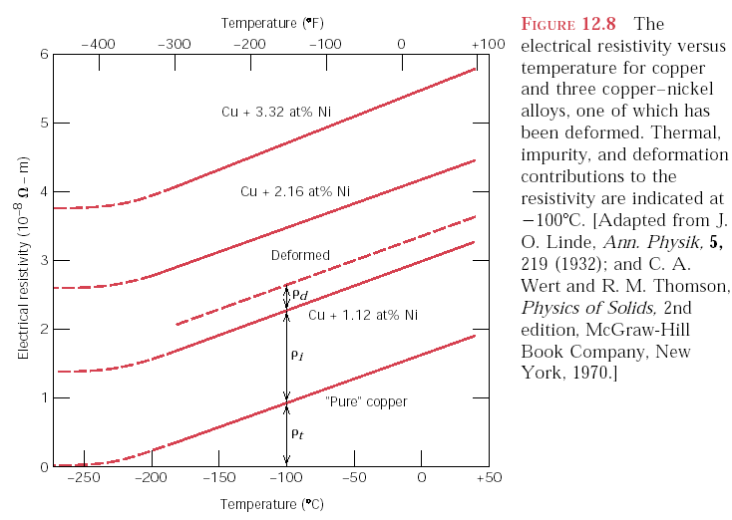
（2）绝缘体 insulator
电子局域：离子键 共价键
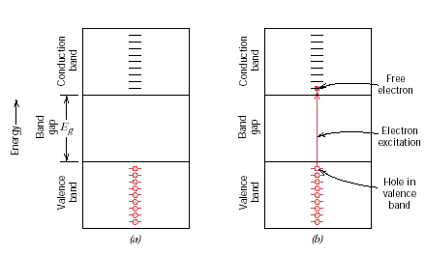
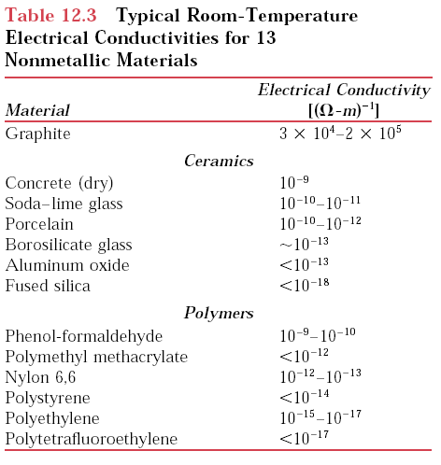
离子固体的电导性
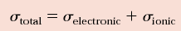
离子性晶格缺陷的浓度
温度
晶体结构
聚合物的电导性
添加型
结构型
1974年，白川英树等人用Ziegler-Natta催化剂制备聚乙炔薄膜
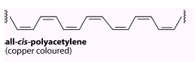
铜色（cis-，电导率10－8～10－7 S·cm－1）
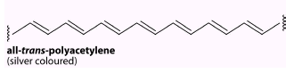
银色（trans-，电导率10－3～10－2 S·cm－1）
1977年， Heeger 、MacDiarmid 和白川英树、发现当聚乙炔薄膜用Cl2、Br2或I2蒸气氧化后，其电导率可提高几个数量级。通过改变催化剂的制备方法和取向，电导率可达105 S·cm－1。（Teflon为10－16 S·cm－1，Cu为108 S·cm－1 ）。
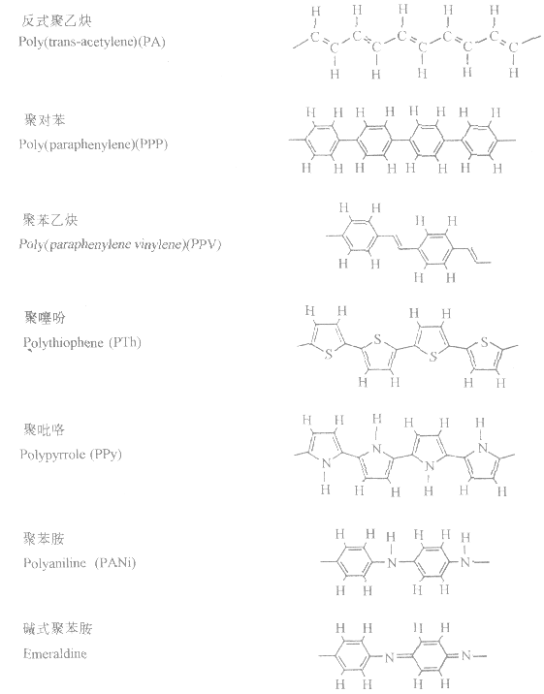
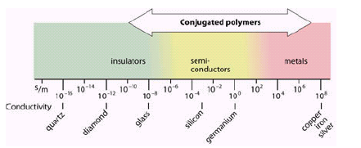
掺杂 在聚合物上去掉或增加电子。
氧化掺杂（也称P型掺杂）用卤素掺杂
还原掺杂（也称n型掺杂）用碱金属进行：
载流子在共轭聚合物材料中的跃迁包含：
沿单一共轭体系的运动：阻力小或无。
在共轭体系之间的跃迁：阻力大。
聚乙炔，其掺杂的电导率大幅度提高，掺杂到6.67%时，能隙将消失。
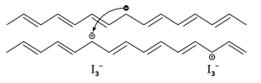
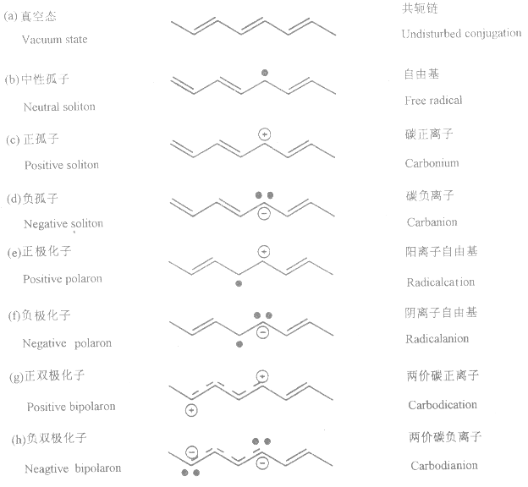
聚乙炔链上的共轭缺陷（载流子））
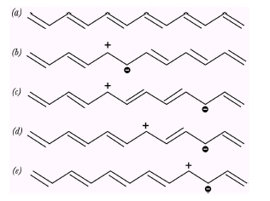
阳离子自由基的产生和移动
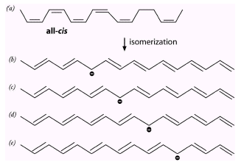
聚乙炔异构化产生孤子及移动
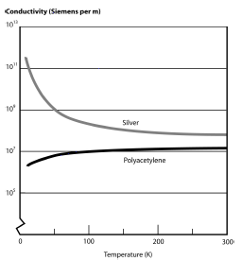
导电聚合物电导率与温度的关系
导电聚合物的应用
  - 理想情况下，导电聚合物具有金属导电性，且重量轻、易加工、材料来源广等特点
  - 用作电极、电磁波屏蔽、抗静电材料等
  - 半导体器件和发光器件方面得应用
聚合物电池、电致变色显示器、
电化学传感器、场效应管、
聚合物发光二极管（LED）

本讲师生互动
课堂提问：
影响导电率的因素有哪些？
本讲作业安排及课后反思
导电率的计算？《材料科学与工程基础》P331习题27
本讲教学单元的参考资料
本讲使用教材；《材料科学与工程基础》P250-263。

学院 | 课程名称 | 任课教师 | 课次 | 课时
材料学院 | 材料科学与工程基础 | 蒲泽军 | 第27次 | 2学时
本讲教学目标
半导体的性能
本讲教学内容
知识点：
（1）半导体的性能
（2）n型和p型半导体；
教学重点、难点：
（1）重点：半导体的性能
（2）难点：半导体的性能
本讲教学过程及教学方法
半导体 Semiconductors
本征半导体 Intrinsic semiconductors
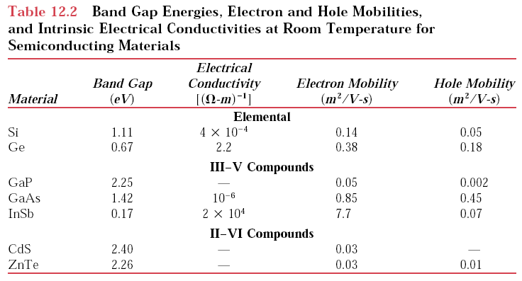
载流子：自由电子，n, 负电荷
空穴，hole p, 正电荷
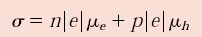
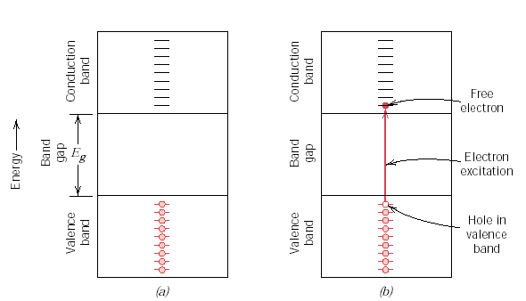
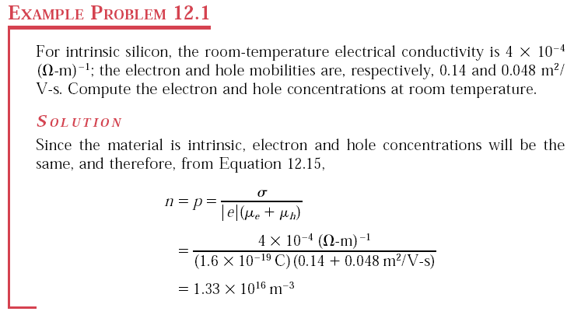
杂质半导体 extrinsic semiconductor
n型半导体 n-TYPE EXTRINSIC SEMICONDUCTION
在Si、Ge等四价元素中掺入少量五价元素P、Sb、Bi、As
在导带附近形成掺杂的能级
电子型导电
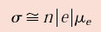
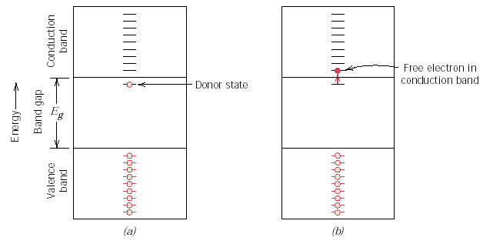
p型半导体 p-TYPE EXTRINSIC SEMICONDUCTION
在四价元素Si、Ge等中掺入少量三价元素B、Al、Sc、Y，在价带附近形成掺杂的能级
空穴型导电
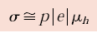
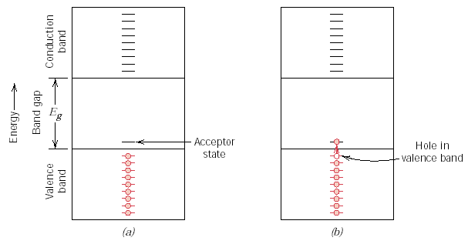
半导体的电导率与温度的关系
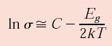
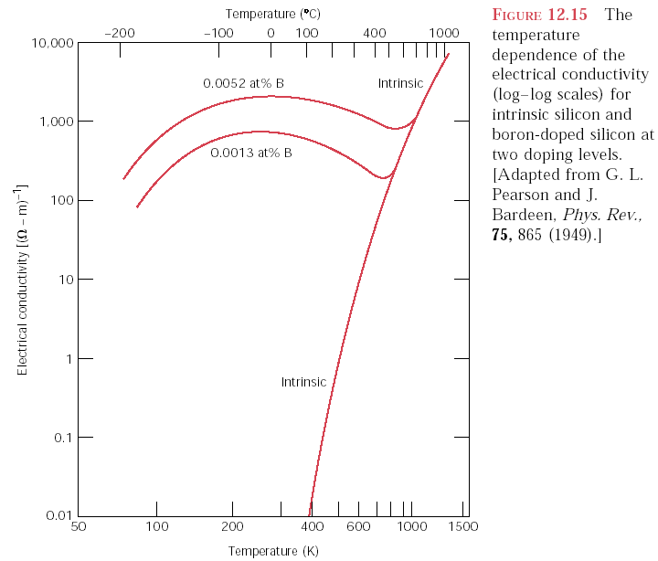
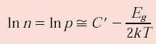
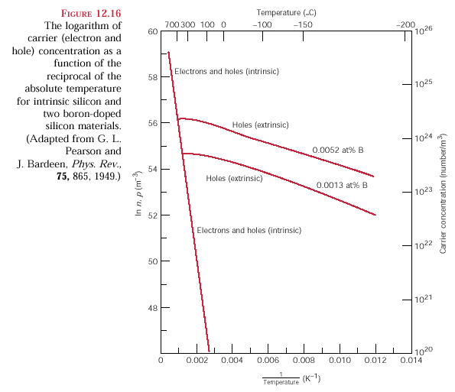
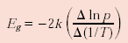
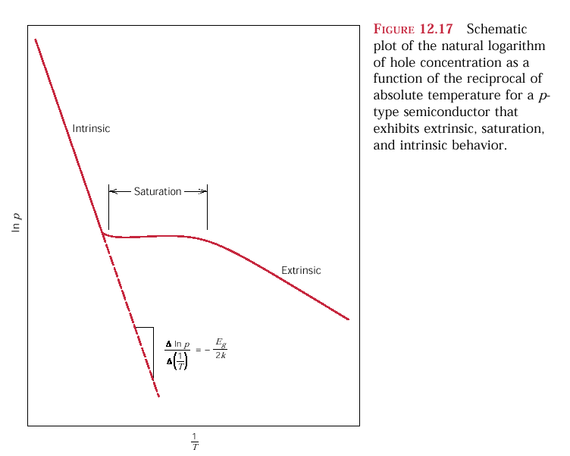
热激发
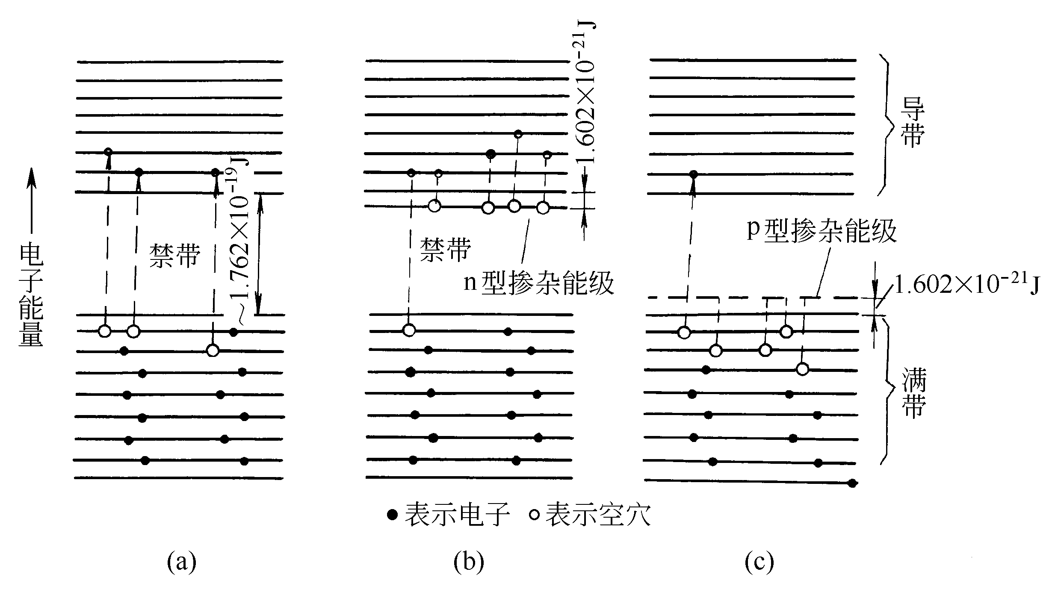
本讲师生互动
课堂提问：半导体的特性？
本讲作业安排及课后反思
N型和P型半导体的区别？《材料科学与工程基础》P331习题28
本讲教学单元的参考资料
本讲使用教材；《材料科学与工程基础》P264-271

学院 | 课程名称 | 任课教师 | 课次 | 课时
材料学院 | 材料科学与工程基础 | 蒲泽军 | 第28次 | 2学时
本讲教学目标
材料的电学性能
本讲教学内容
知识点：
（1）材料的超导电性
（2）材料的介电性；
教学重点、难点：
（1）重点：材料的超导电性。
（2）难点：材料的介电性。
本讲教学过程及教学方法
2．材料的电子结构与光电导性 photo-electrical
(1)分子受激过程与能量交换
光电流激活能：ΔE＝EJ－EI＝hv
两种构型：单重态\三重态
受激态可能的形式：π，π* 状态n，π* 状态， 含有N、O或S 、CT 状态——电荷转移受激态
电子给体基团（如一NH2，一0H）及受体基（＞C=0，一N02）之间发生电荷转移
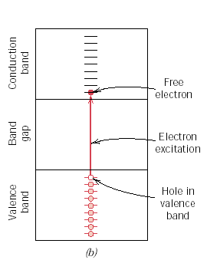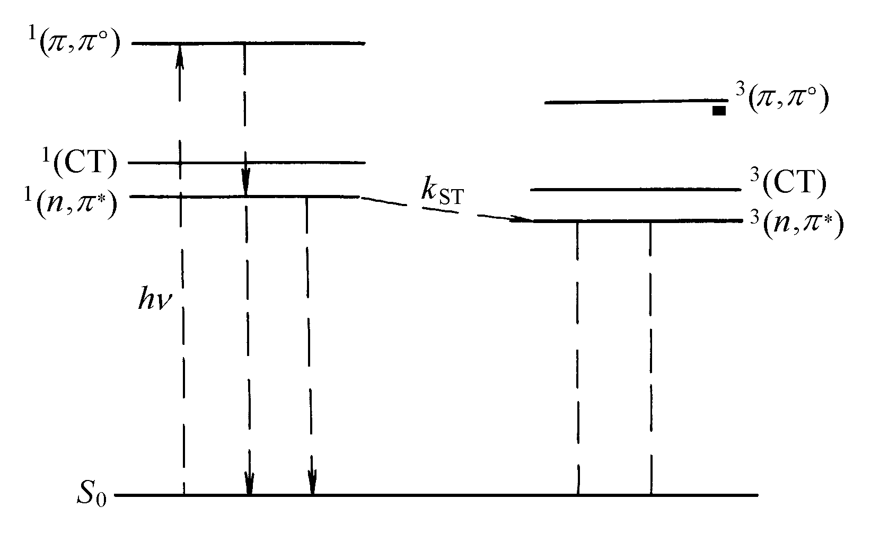
（2）光生载流子机理
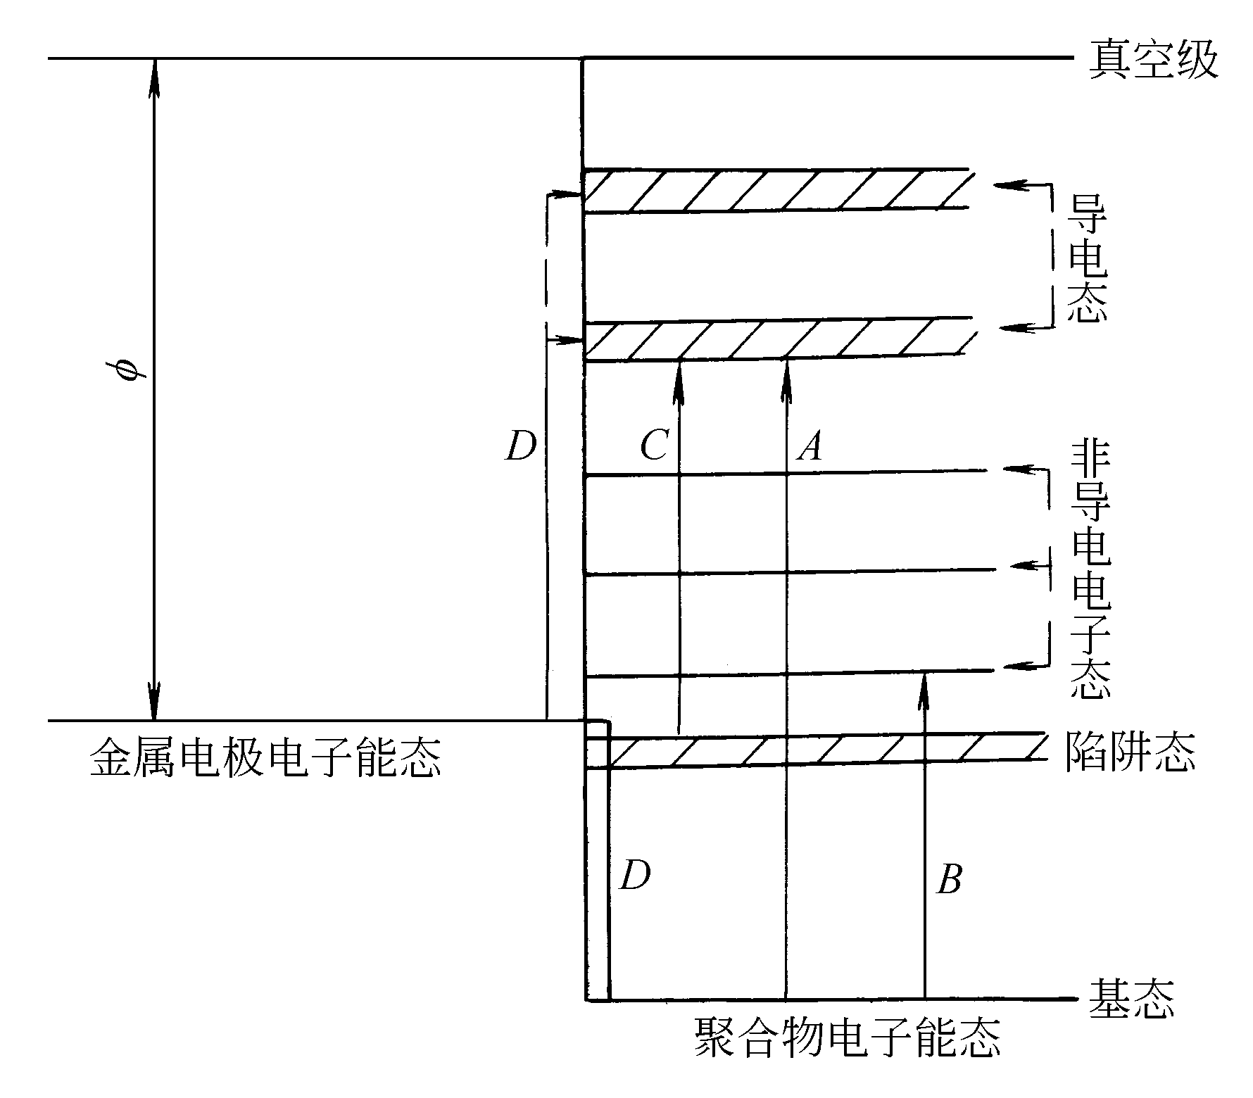
4-3-4 材料的超导电性(superconductivity)
1、 超导电性——在一定低温下材料突然失去电阻的现象（小于10-25Ω·cm）
1913年 , 超导现象发现, 诺贝尔物理奖
1987年, 在陶瓷（金属氧化物）中发现超导现象，超导研究取得重大突破, 诺贝尔物理奖
超导电性的金属和合金Tc ＜30 K 钛、钒、锆、铌、钼、钽、钨、铼、铋、铝、锡、镉等28种。
二元合金NbTi，Tc＝8～10K； NbZr，Tc≈10～11K。三元系合金有铌-钛-锆，Tc=10K；铌-钛-钽，Tc=9～10K。
超导化合物
Nb3Sn，Tc=18～18．5K； Nb3Ge，Tc≈23．2K，Nb3（AlGe），Tc≈20．7K等
超导电性的金属氧化物 1960‘s
Ba-Y-Cu-O系，35K, 1986, Bednorz, Muller
Ba-Y-Cu-O系, 100 K, 1987, 我国赵忠贤等
Hg-Ba-Cu-O系，～140 K
2 、超导体的两种特性：
完全导电性
完全抗磁性磁场强度始终为零
3 、三个性能指标
超导转变温度Tc 愈高愈好
临界磁场Hc破坏超导态的最小磁场。
随温度降低，Hc将增加；当T＜Tc时, Hc=Hc,0[1-（T/Tc)2]
临界电流密度Jc保持超导状态的最大输入电流 (与Hc相关）
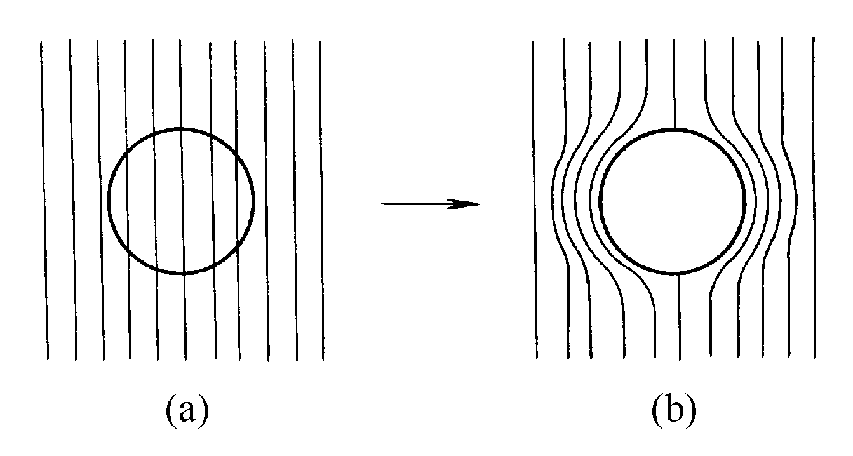
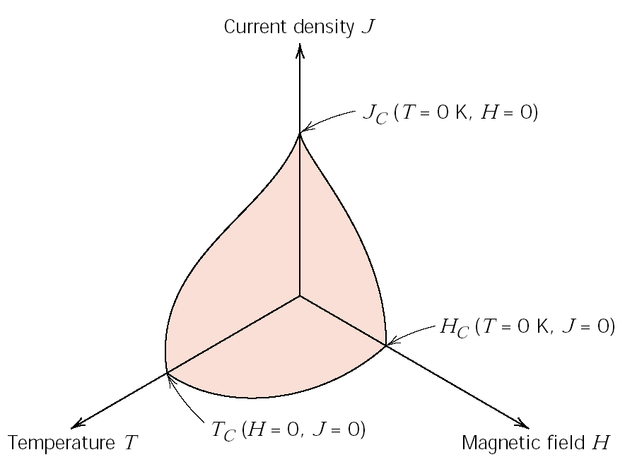
FIGURE 18.22 Critical temperature, current density, and magnetic field boundary separating superconducting and normal conducting states
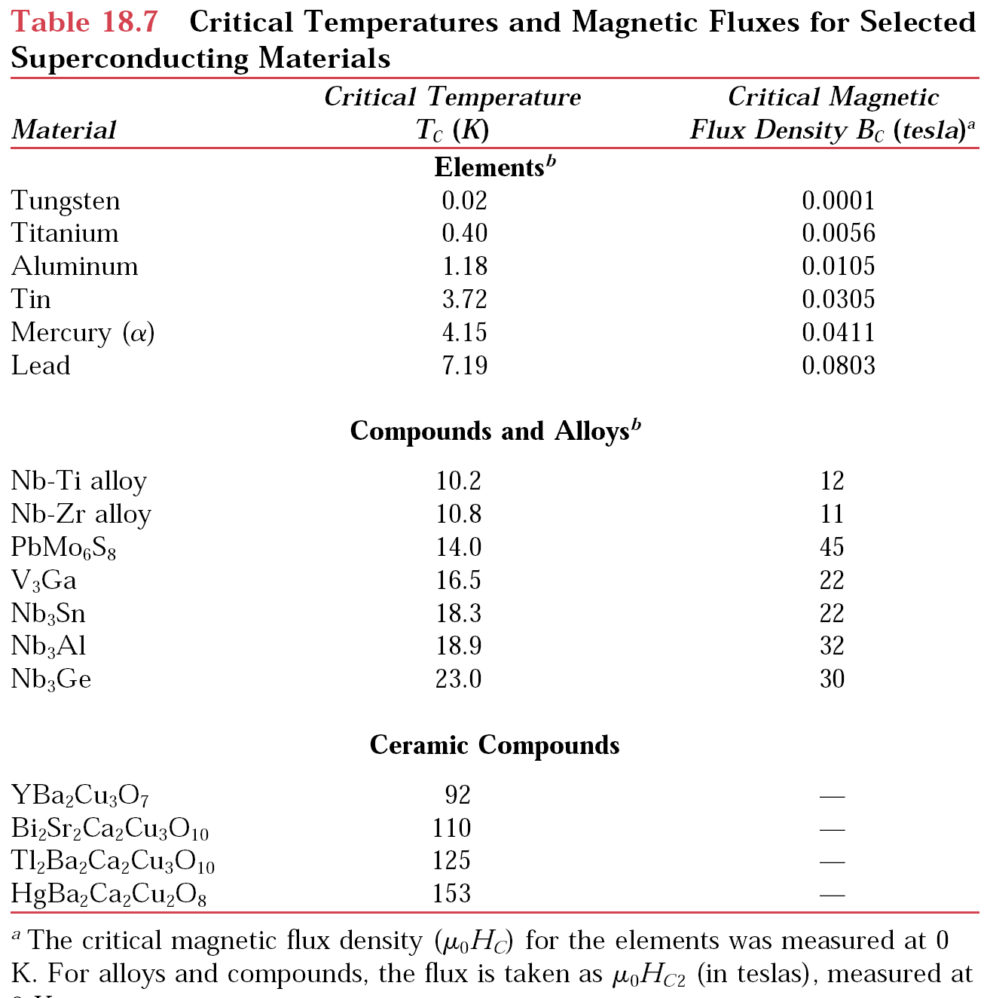
4-3-5 材料的介电性(dielectric property)
1．介质极化、电容、介电常数
真空电容 Co=Qo/V ＝ε0 A/ l
介质中电容 C＝Q/V=εA/l
ε。真空电容率(或真空介电常数)，8．85xl0-12 F／m
Ε 介质的电容率（或介电常数） permittivity
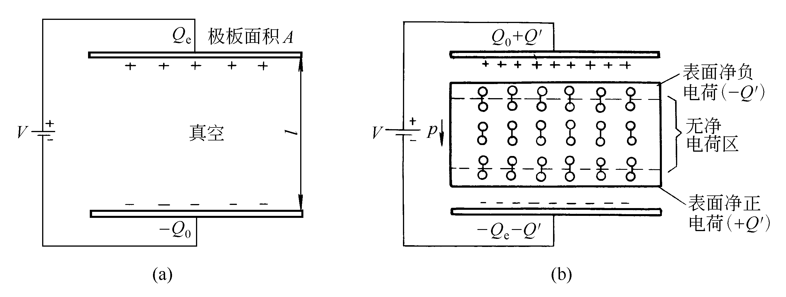
原因：材料极化
极化原因
电子极化
电子云 偏离中心
离子极化
取向极化
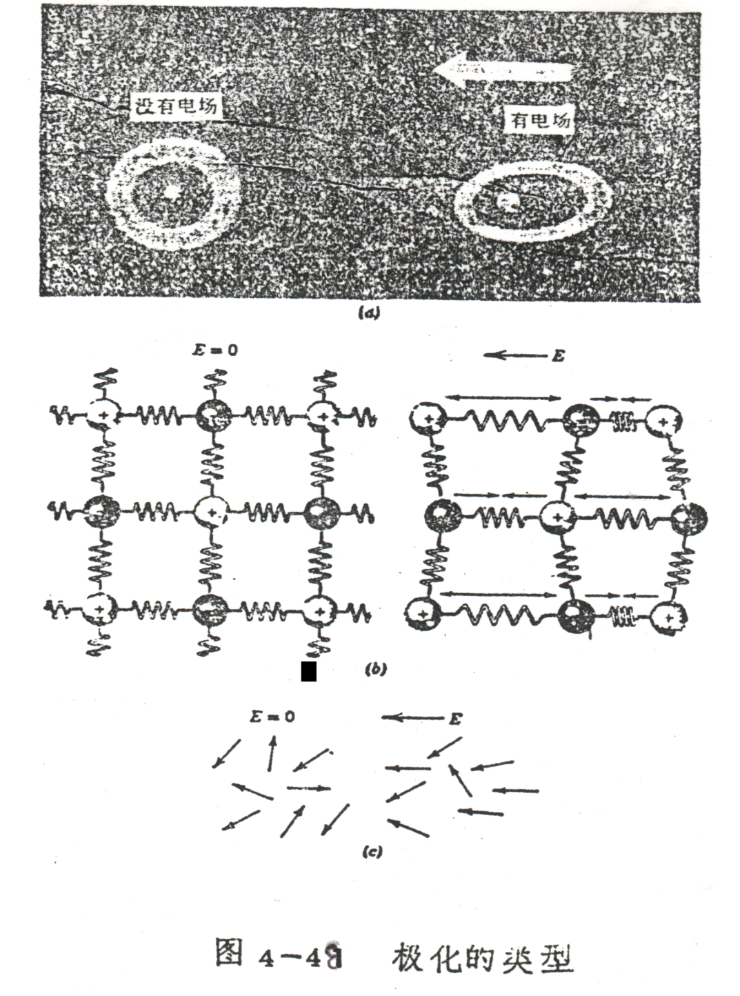
（2） 介电常数 dielectric constant,
表征电介质在电场作用下极化程度的宏观物理量。
电介质的相对介电常数 εr = C / C0 = ε/ε0
相对电容量，无量纲常数
一些材料的εr 数值：石英——3.8；绝缘陶瓷——6.0；PE——2.3；PVC——3.8
高分子材料的εr 由主链结构中的键的性能和排列所决定的。
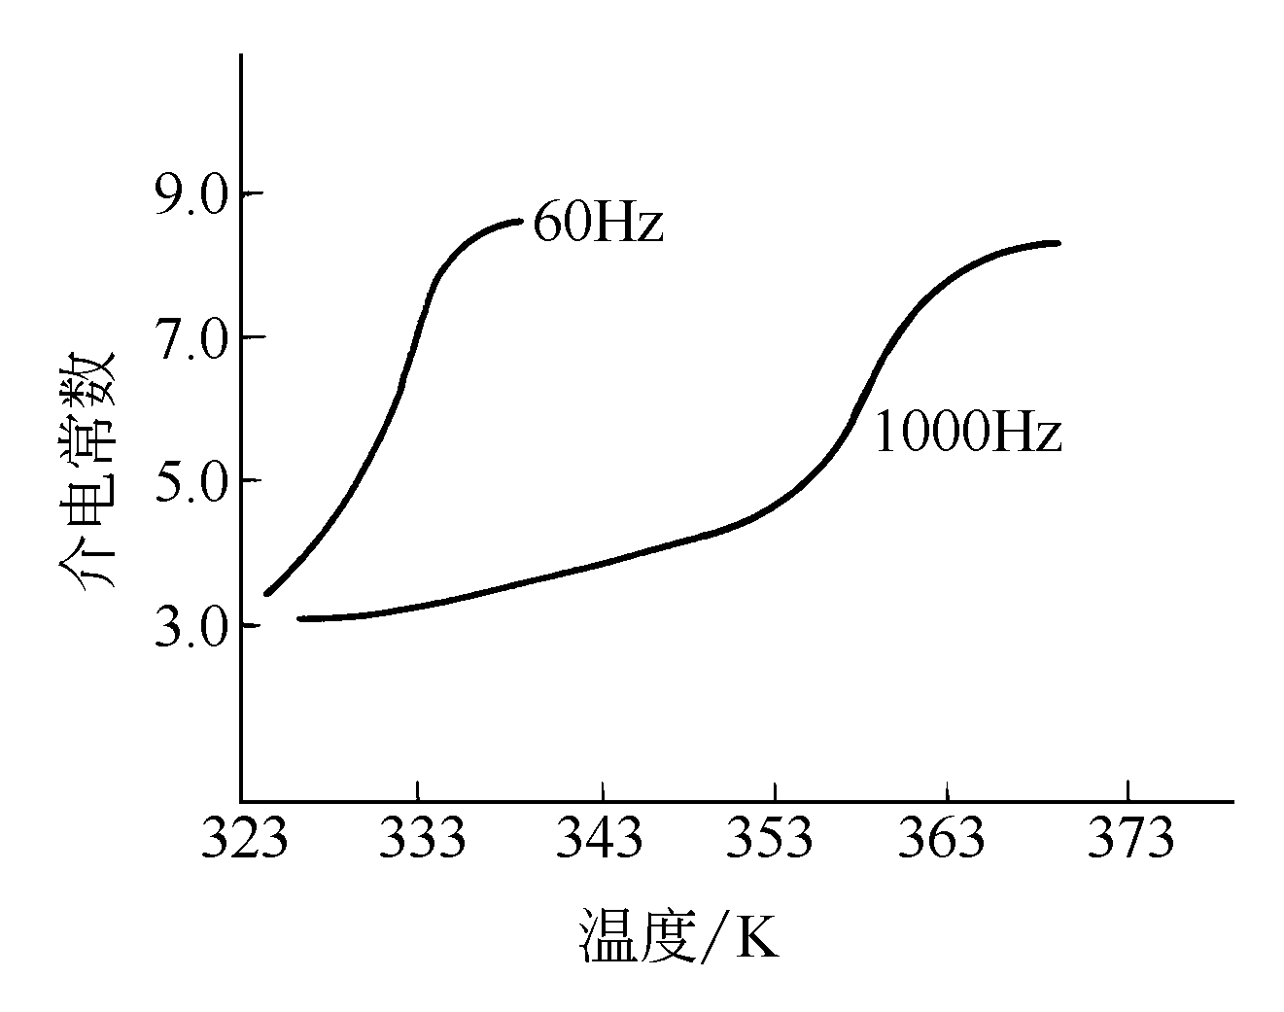
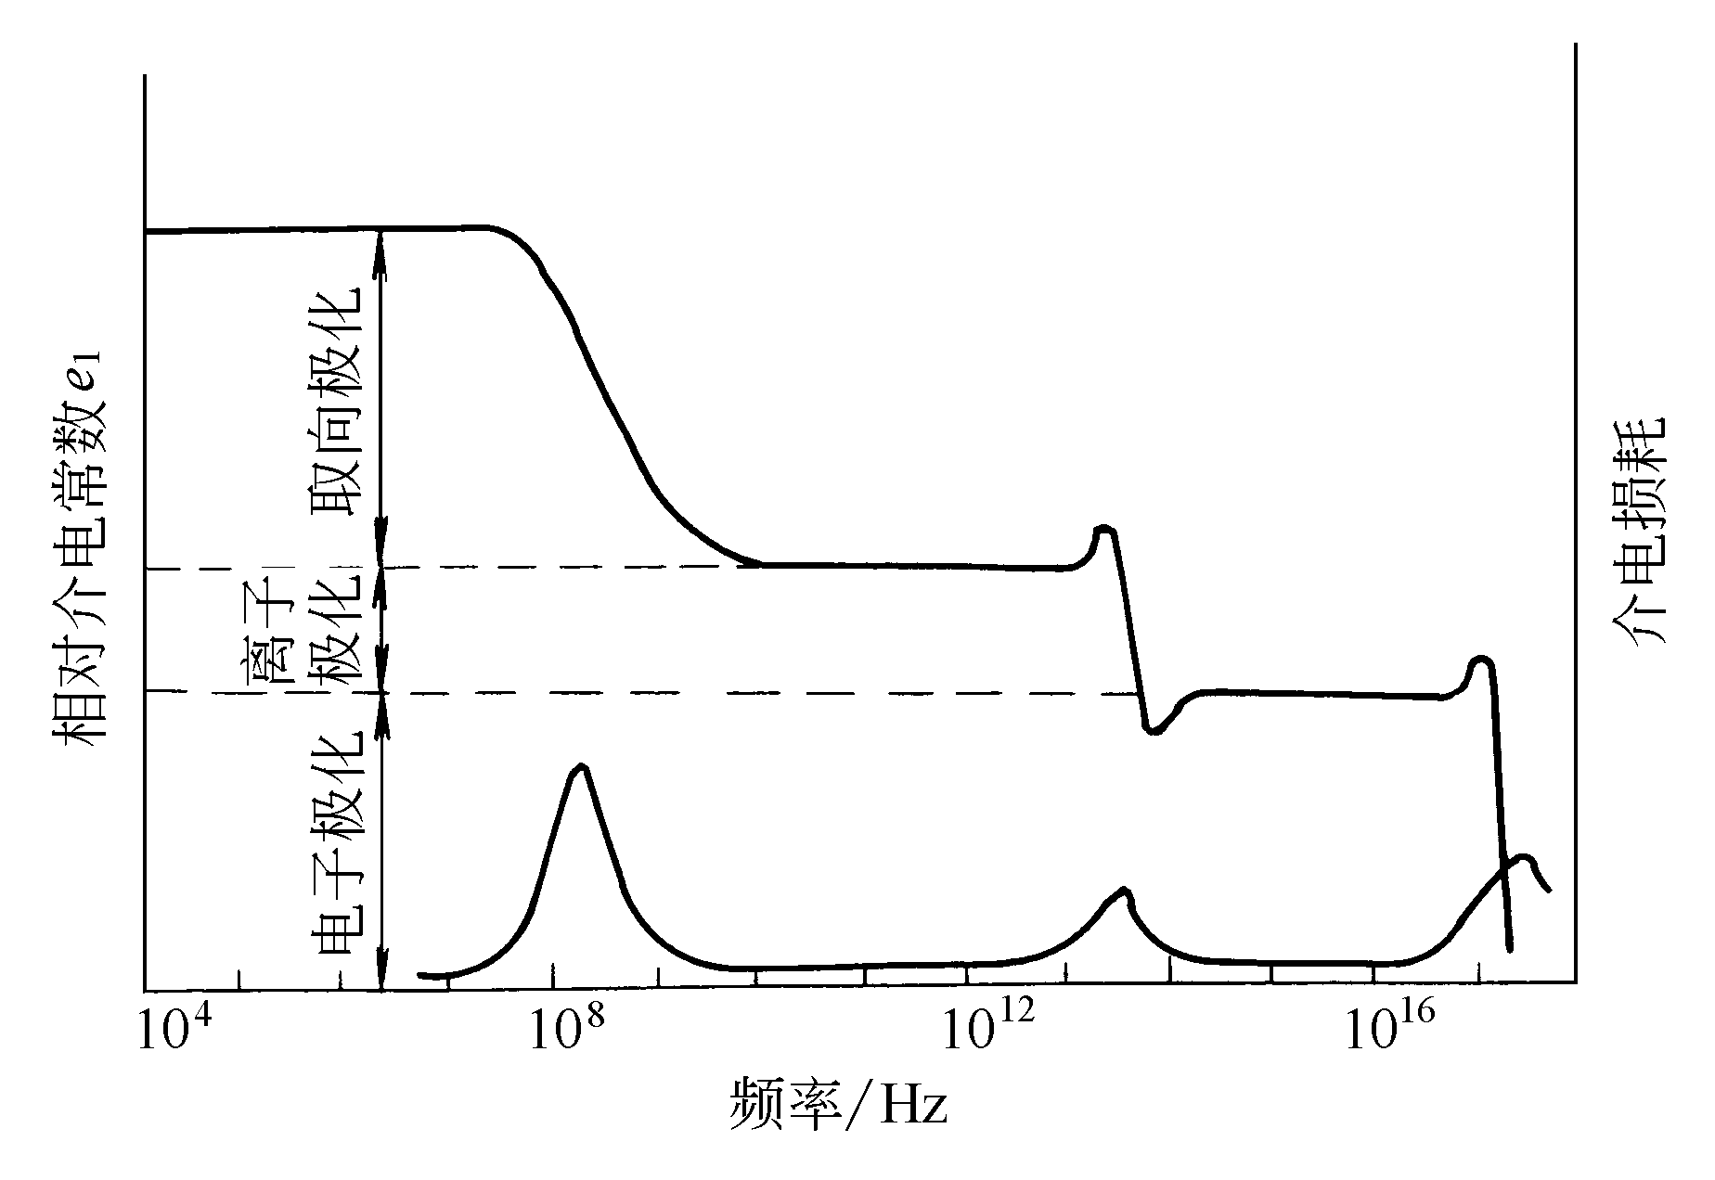
2．介电损耗 dielectric loss.
电介质在交变电场作用下,电能转变成热能而损耗
漏电导电流\极化电流损耗
介电常数ε可用复数表示：ε = ε’ - i ε’’
式中ε’为与电容电流相关的介电常数，实数部分；
ε’’与电阻电流相关的分量，虚数部分，
介电损耗因子。
滞后相位角 δ ——损耗角
损耗角 δ 的正切： tgδ =ε’’/ε’介电损耗
影响tgδ 的因素
- 分子结构
极性大tgδ 大 基团数目多tgδ 大
(2) 小分子及杂质
(3) 多相体系
(4) 交变电场频率
(5) 温度
3．介电性的应用
tgδ 大，损耗大，材料发热。
电容介质 ε 大，tgδ 小
航空航天材料 ε 小，tgδ 大，静电小
高频焊接：薄膜封口，tgδ 大
高频电缆——用PE，而不用PVC
4．击穿强度 dielectric strength
电场中材料破坏。
高分子材料，绝缘材料 ——重要指标。
电压升高，超过临界值，电阻率急剧下降，电流升高，材料由绝缘体导体
击穿强度E=V/h V——击穿电压；h ——材料厚度。E 的单位：MV/m 或V/cm。
介电击穿分类：特征击穿、热击穿、电机械击穿、放电击穿

本讲师生互动
课堂提问：介电击穿的分类？
本讲作业安排及课后反思
什么是材料的超导电性？《材料科学与工程基础》P331习题34、36
本讲教学单元的参考资料
本讲使用教材；《材料科学与工程基础》P264-271

学院 | 课程名称 | 任课教师 | 课次 | 课时
材料学院 | 材料科学与工程基础 | 蒲泽军 | 第29次 | 2学时
本讲教学目标
材料的磁学性能
本讲教学内容
知识点：
- 物质的磁性
- 磁畴与磁滞回线
- 材料的磁学性能
教学重点、难点：
（1）重点：磁畴与磁滞回线
（2）难点：材料的磁学性能

本讲教学过程及教学方法
4-4 材料的磁学性能 magnetic properties of materials
What are magnetic field strength. magnetization, flux density, permeability and magnetic susceptibility?Two sources of magnetic moments in materials.The nature and source of diamagnetism,paramagnetismand ferromagnetism. Domain and magnetic hysteresis; why ferromagnetic and ferrimagnetic materials experience magnetic hysteresis;
Soft and hard magnetic materials.
4-4 材料的磁学性能 (magnetic properties)
4-4-1 物质的磁性
1、磁学基本量
（1）磁矩——表征磁性物体磁性大小的物理量。m
电子轨道磁矩
电子自旋磁矩
物体本身特性
方向：右手法则
大小：I△S
单位: A.m2
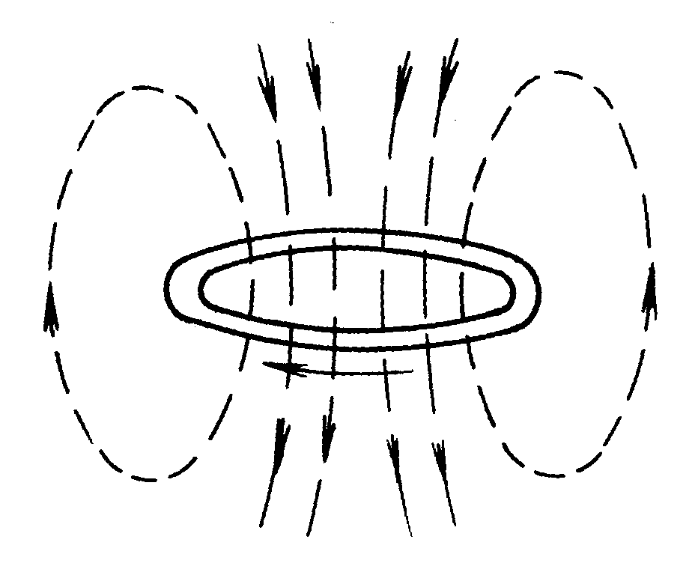
（2）磁化强度(Magnetization)
A、磁化: 外磁场,各磁矩规则取向，宏观呈磁性
B、磁化强度:外磁场，物质被磁化的程度
M＝Σm／ΔV, 物理意义
单位：A·m-1
方向：矢量和
C、磁感应强度
真空B。＝μ。H 。
B 磁感强度（Wb·m-2） (magnetic flux density)
H 磁场强度（A·m-1）(magnetic field strength)
μ 磁导率，4π×l0-7（H／m） (亨/米）(permeability)
µB 波尔磁子， 9.27 × 1024 A·m2. Bohr magneton,
介质
D、磁化率 χ(magnetic susceptibility)

M=（μr -1）H＝χH
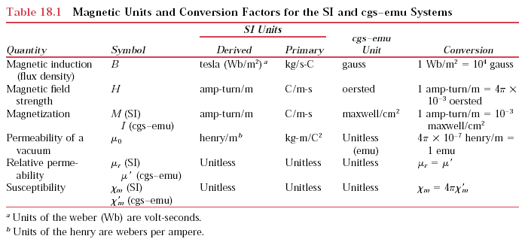
2、磁性的本质
（1）电子的磁矩 (Magnetic moments)
电子的自旋磁矩（spin)＞＞轨道磁矩(orbital)
孤立原子具有“永久磁矩” 有未被填满的电子壳层
不具磁性 原子各层都充满电子
（2）“交换”作用
不同原子间的、未被填满壳层上的电子发生的特殊相互作用
铁磁性 物质
晶体结构
原子间距
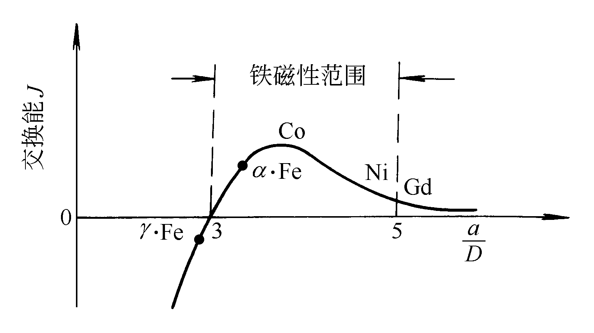
a/D ＞3时 交换能为正值
a/D ＜3时 交换能为负值，为反铁磁性
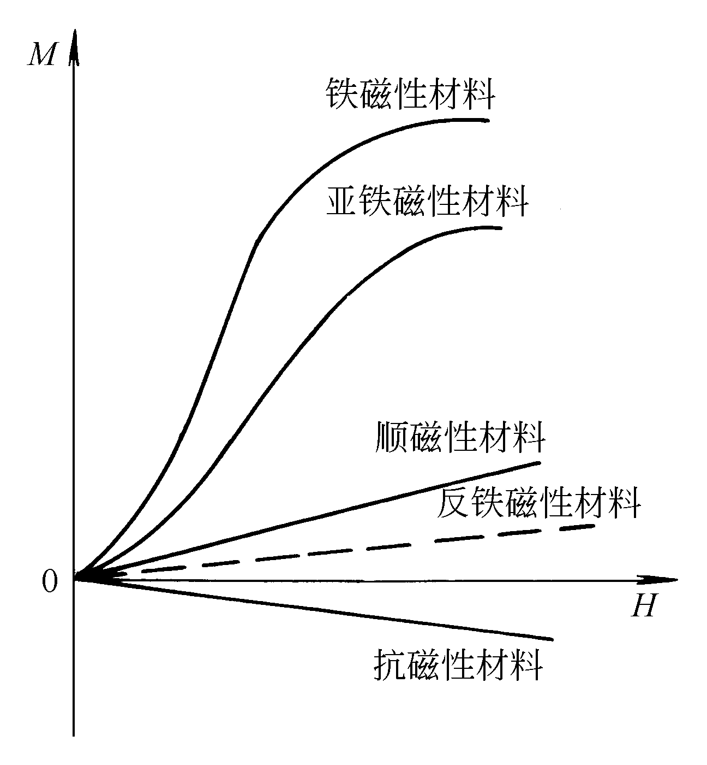
3、磁性的分类——根据材料磁化率的分类
（1）抗磁性(Ferrimagnetism) M＜0 Bi，Cu，Ag，Au
磁矩应为0；x＜0，μr ＜1外磁场中，感生一个磁矩，与外磁场方向相反
抗磁性来源——原子轨道中电子轨道的变化
（2）顺磁性(Diamagnetism) 原子内部存在永久磁矩
无外磁场，宏观无磁性；有外磁场，显示极弱磁性。磁化率很小室温下约为10-5 ：x＝C/T。C：居里常数。x＞0，μr ＞1,过渡元素、稀土元素、钢系元素。
（3）铁磁性(Ferromagnetism)
强磁性物质，Fe，Co，Ni室温下磁化率可达103。 较弱磁场 较高的磁化强度；外磁场移去保留较强磁性；x＞0，μr ＞1
强磁性来源——很强的内部交换场
基本特征-------自发磁化
里点温度Tc，自发磁化强度变为0，铁磁性消失 Tc以上，材料表现为强顺磁性。
居里—外斯定律

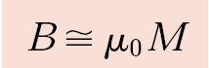
（4）亚铁磁体(Paramagnetism)
类似铁磁体，x值没有铁磁体大。 磁铁矿（Fe3O4）。
晶体不同晶格内磁矩的反平行取向而导致的抵消作用不一，保留了剩余磁矩，表现出一定的铁磁性。
（5）反铁磁性(Antiferromagnetism)
由于“交换”作用力负值，电子自旋反向平行排列，整个晶体M＝0。a/D ＜3
任何温度下，都不能观察到反铁磁性物质的任何自发磁化现象。
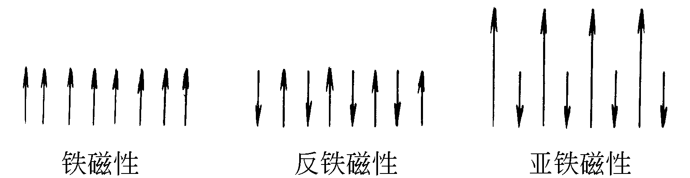
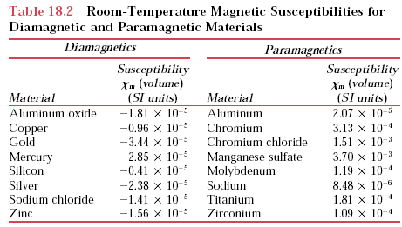
4-4-2 磁畴与磁滞回线(Domain and Hysteresis loop)
1．磁畴——物质内部存在的自发磁化的小区域。
磁畴结构形成的原因——为保持自发磁化的稳定性，必须使强磁体的能量达最低值，因而分裂成无数微小的磁畴；10-9cm3。各磁畴之间彼此取向不同，首尾相接，形成闭合磁路，对外不显磁性。磁畴壁-相邻磁畴间的过度层。 厚度，一般10-5cm
(domain wall)
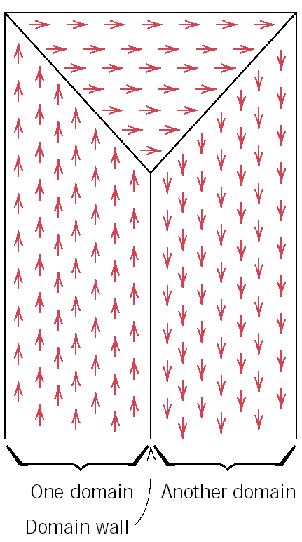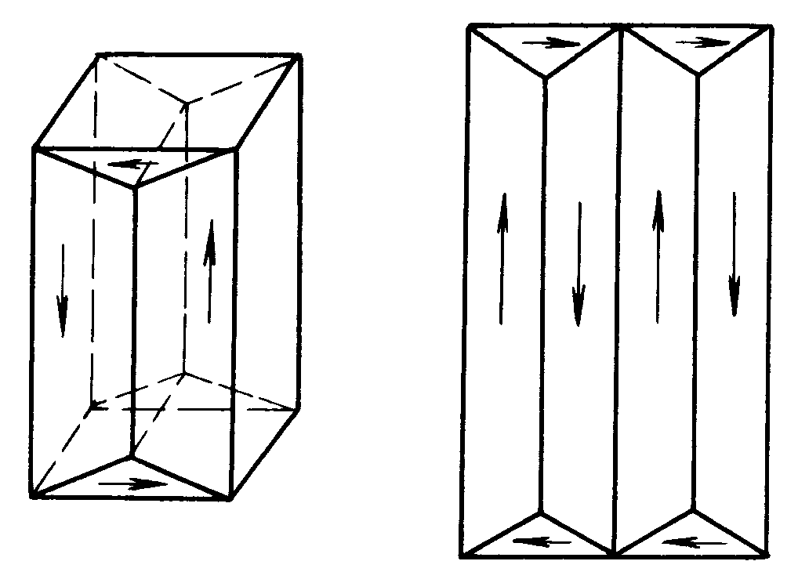
2．磁滞回线——铁磁材料的一个基本特征
磁化曲线
(Hysteresis curve)
C 点Bs Ms Hs
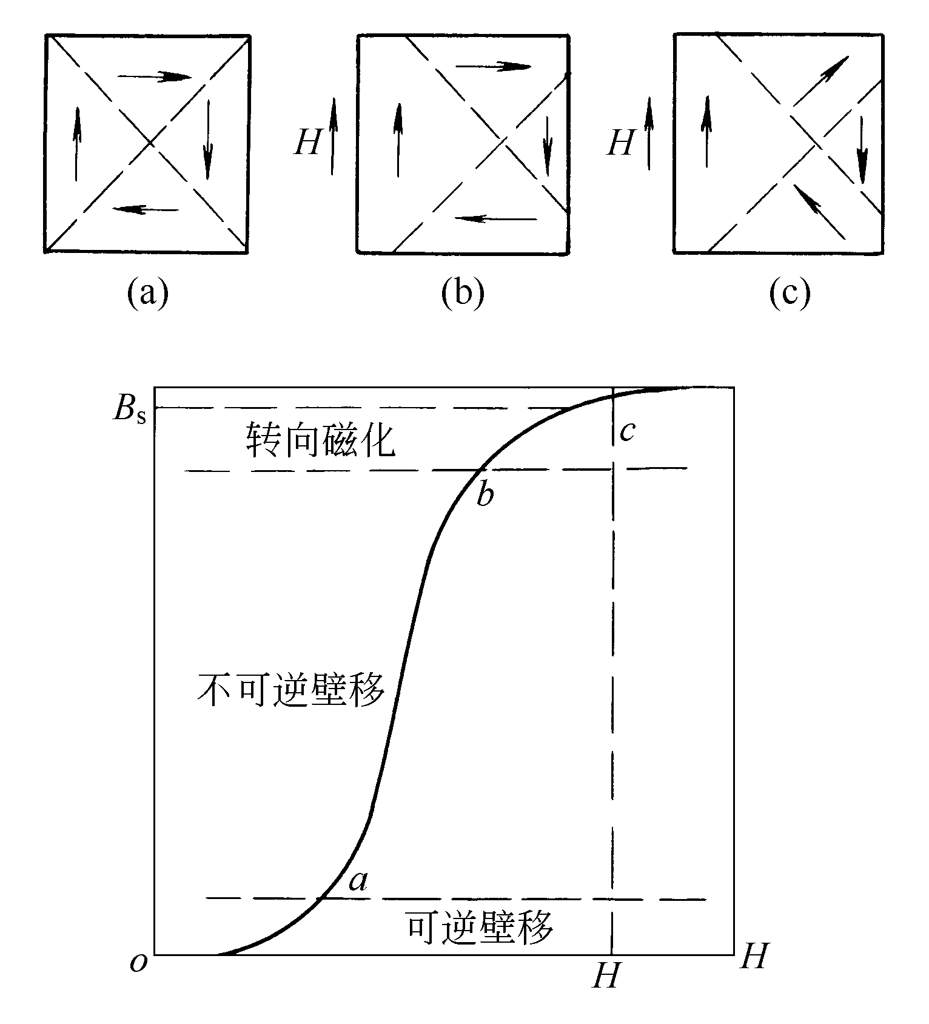
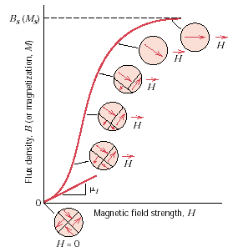
Br 剩余磁感应强度 remanence, or remanent flux density,
退磁过程中的变化B落后于H的变化
H 为交变磁场
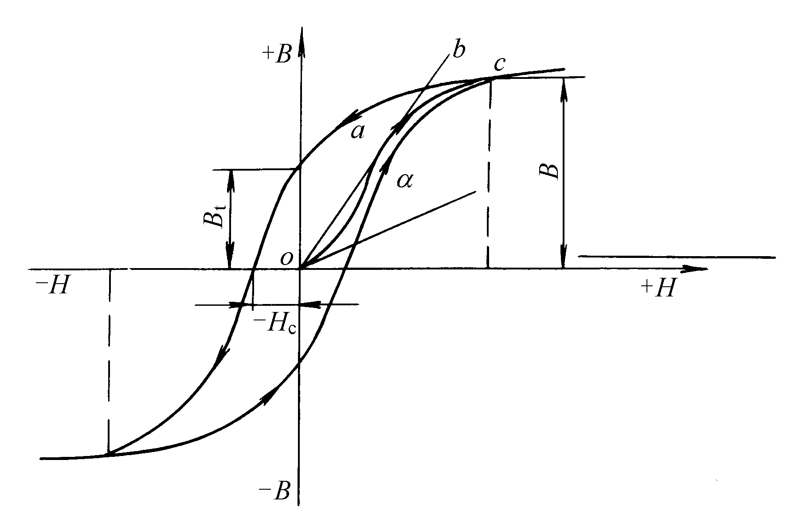
硬磁 具有大磁滞回线和剩磁的 铁磁性材料(Hard magnetic material)
软磁 具有小磁滞回线和小能量损耗的铁磁性材料(Soft magnetic material)
矫顽力Hc 消除Br为零的反相磁场(coercivity)
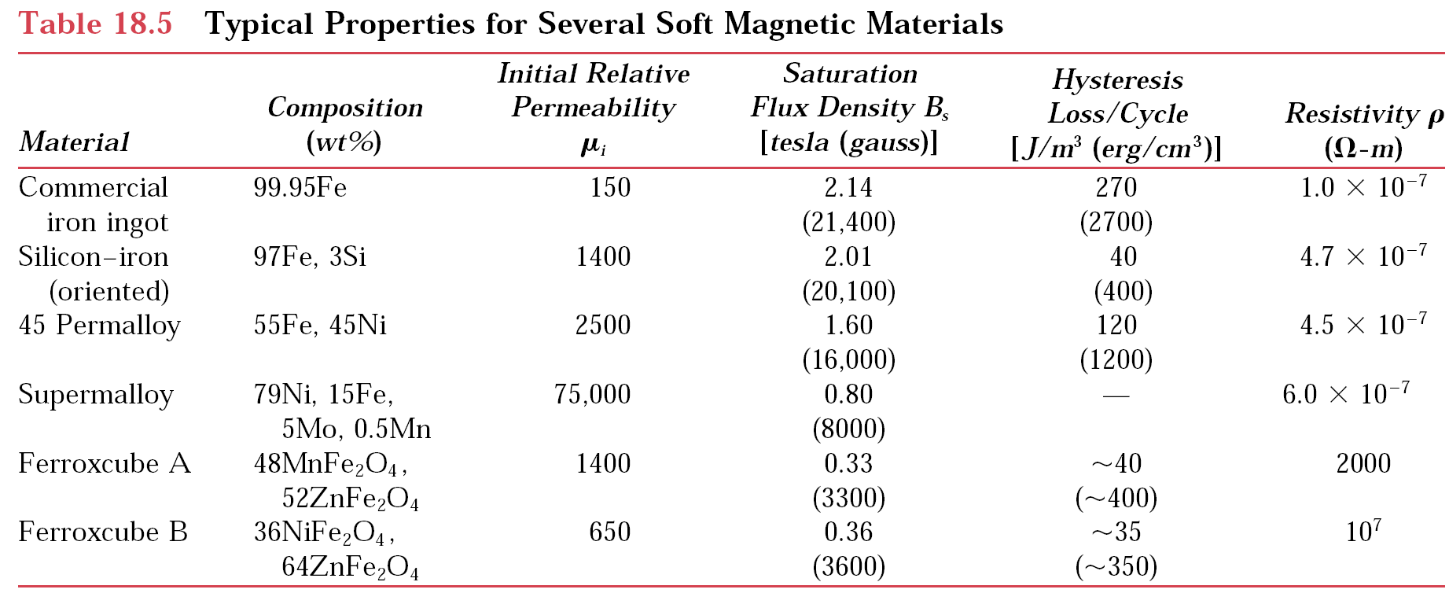
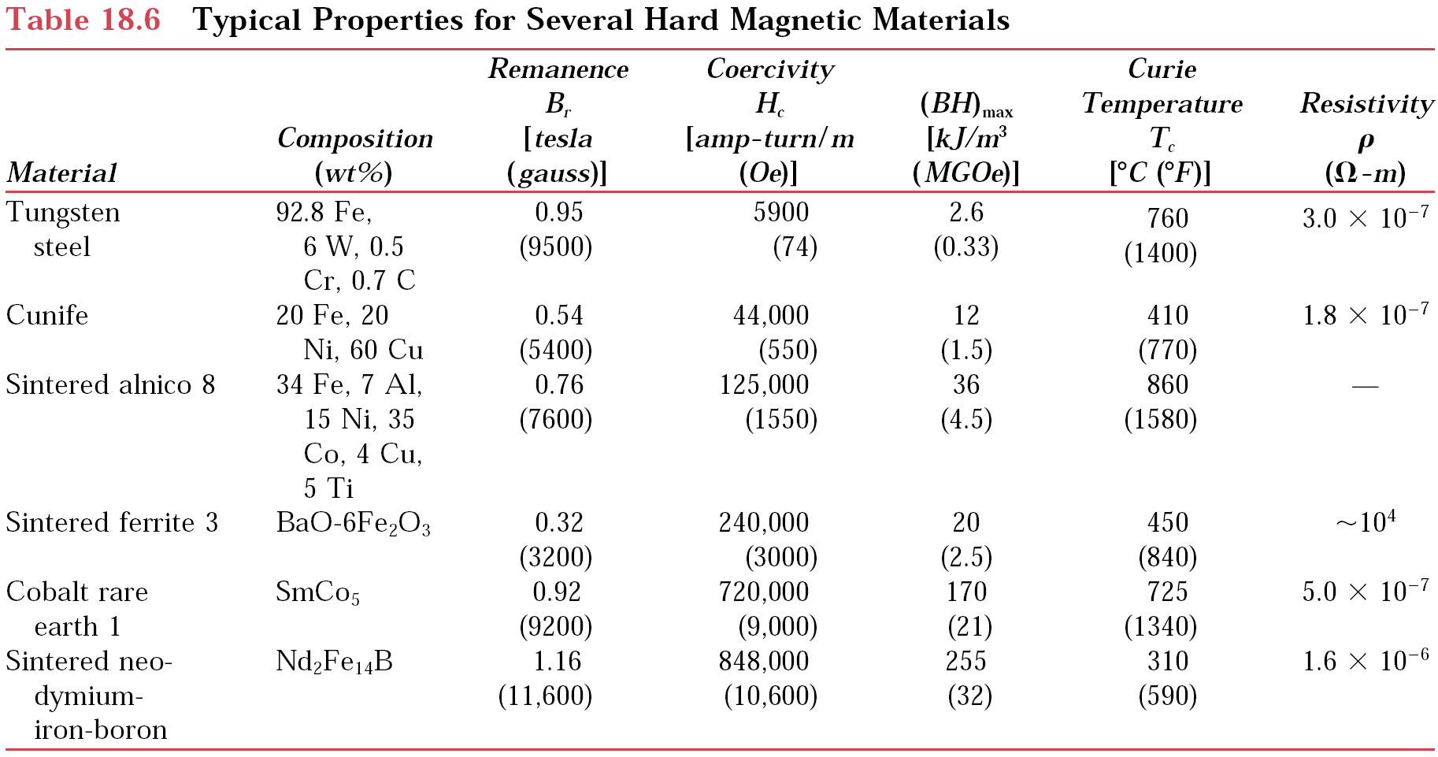
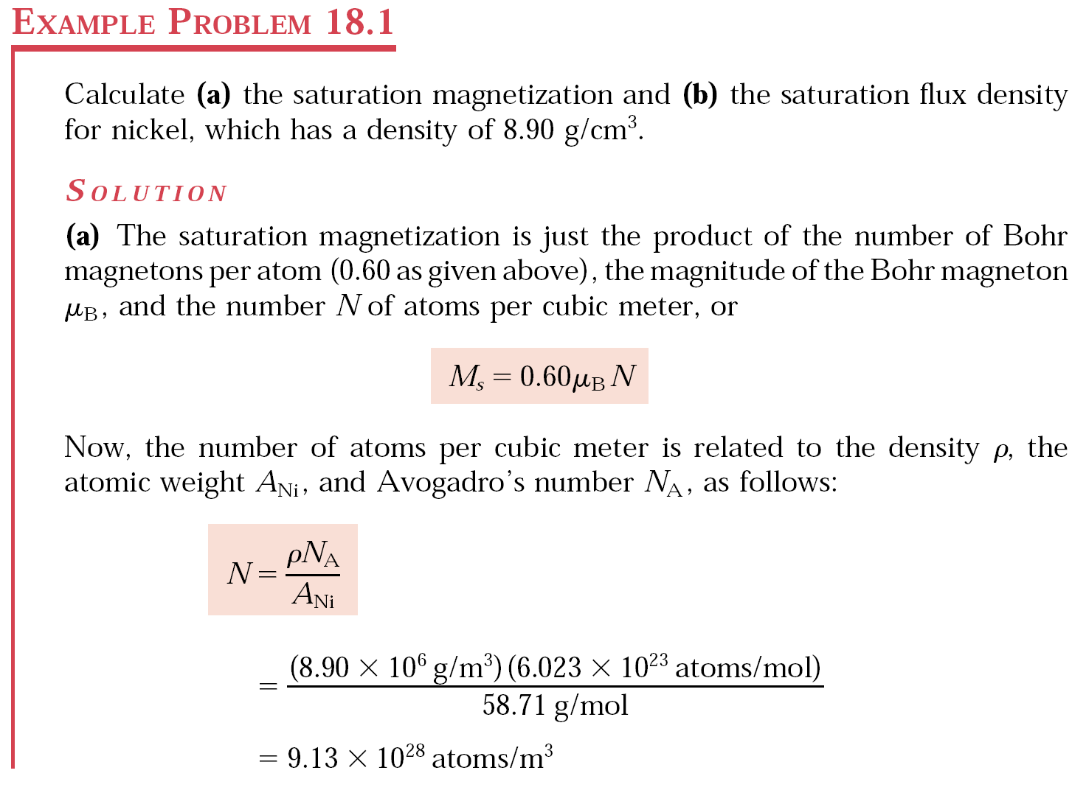
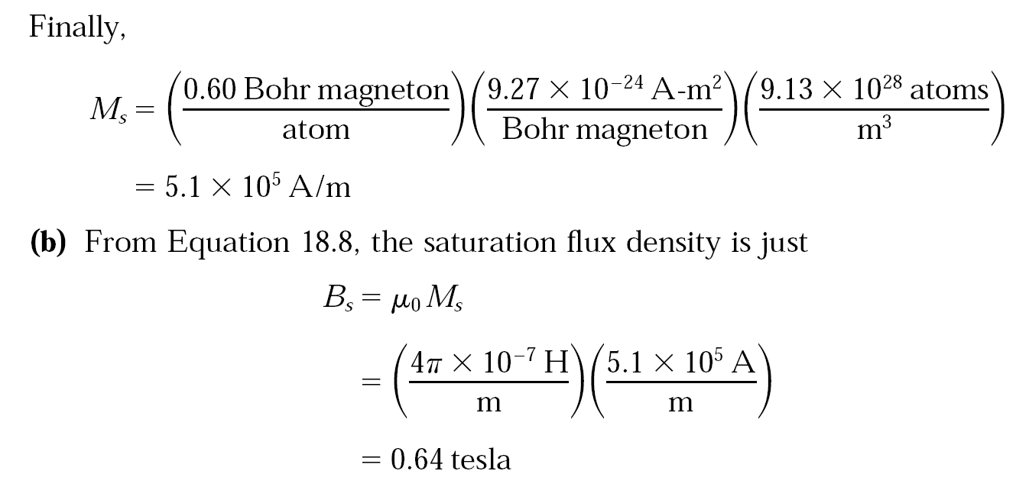
4-4-3 金属材料的磁学性能
1．金属的抗磁性和顺磁性来源于原子磁性
电子轨道磁矩Pl＝（e／2m）L
自旋磁矩Psz＝±μB
（1）正离子的抗磁性和顺磁性
去除自由电子后，剩余电子绕核运动
抗磁性：外磁场作用下，电子在轨道回路产生一个附加的感应电流，从而产生和外磁场方向相反的轨道磁矩次电子层填满了电子的物质，才能表现出抗磁性效应

为电子轨道半径的平方平均值，
N 为单位体积中的正离子数，
Z 为离子实电子数，
m 电子质量，μ0为真空磁导率
顺磁性：来源于原子的固有磁矩（不为零 ）。
——电子轨道磁矩和电子自旋磁矩的矢量和。
条件
具有奇数个电子的原子或点阵缺陷；内壳层未被填满的原子或离子。过渡族金属（d壳层没有填满电子）和稀土族金属（f壳层没有填满电子）
单位体积内金属顺磁磁化率
居里定律：x＝M／H＝nμ0Pm2／3kT＝C／T
顺磁性物质中抗磁性被掩盖了 顺磁性物质达到磁饱和是很困难的
（2）自由电子的顺磁性和抗磁性
顺磁性——来源于电子的自旋磁矩
3μ0NμB2自由电子的顺磁磁化率 x＝————2EF0
泡利顺磁性
N为单位体积中的自由电子数，
μB为自旋磁矩；
EF0为电子具有的最高能量
抗磁性
自由电子在垂直于磁场方向的平面内的运动因受洛伦兹力而做圆周运动，产生的磁矩同外磁场方向相反，χ抗=-1/3 χ泡利
2、金属材料的铁磁性
在不很强的磁场作用下，就可得到很大的磁化强度
铁、钴、镍及其合金，以及稀土族元素钆
纯铁B0=10-6T（0.01 Oe）时，其磁化强度M=104A/m（10Gs）
居里温度
饱和磁化强度Ms降低到零，铁磁性消失，材料变成顺磁性材料
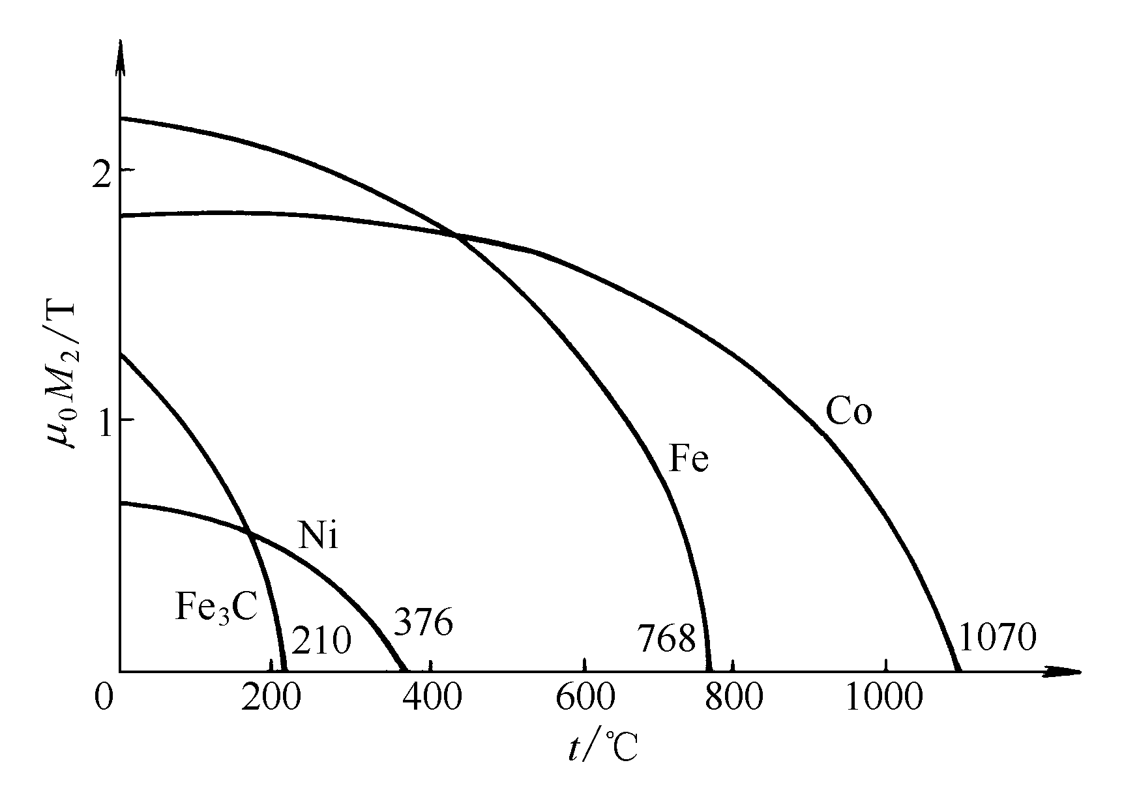
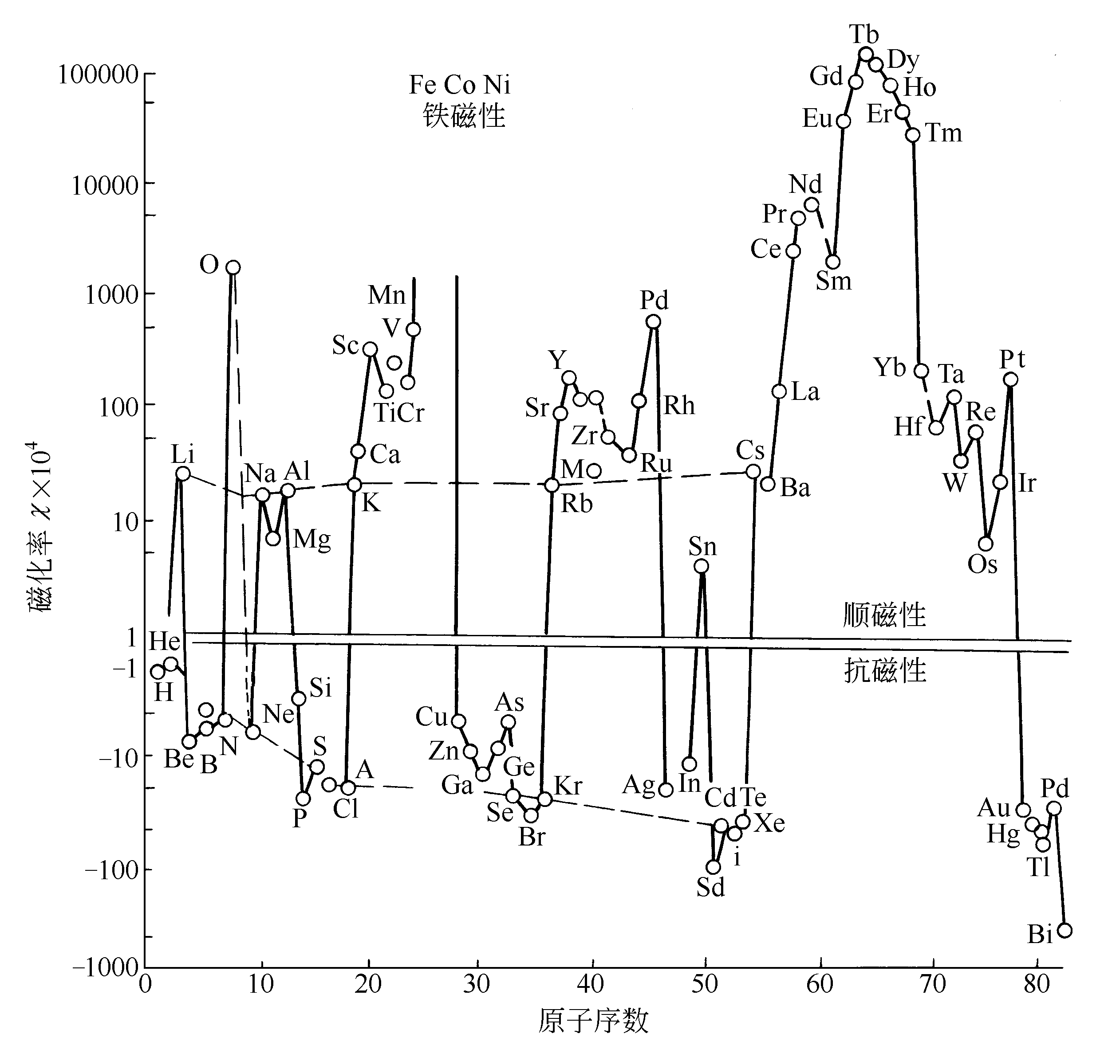
4-4-4 无机非金属材料的磁学性能
磁性无机材料一般是含铁及其它元素的复合氧化物，通常称为铁氧体 亚铁磁性
磁性来自两种不同磁矩：一种磁矩在一个方向排列整齐，另一种磁矩在相反的方向排列。方向相反，大小不等——磁矩之差形成自发磁化现象。
1、尖晶石型铁氧体
正尖晶石
如Zn2+（Fe3+）204
反尖晶石
如Fe3+（Fe3+M2+）04

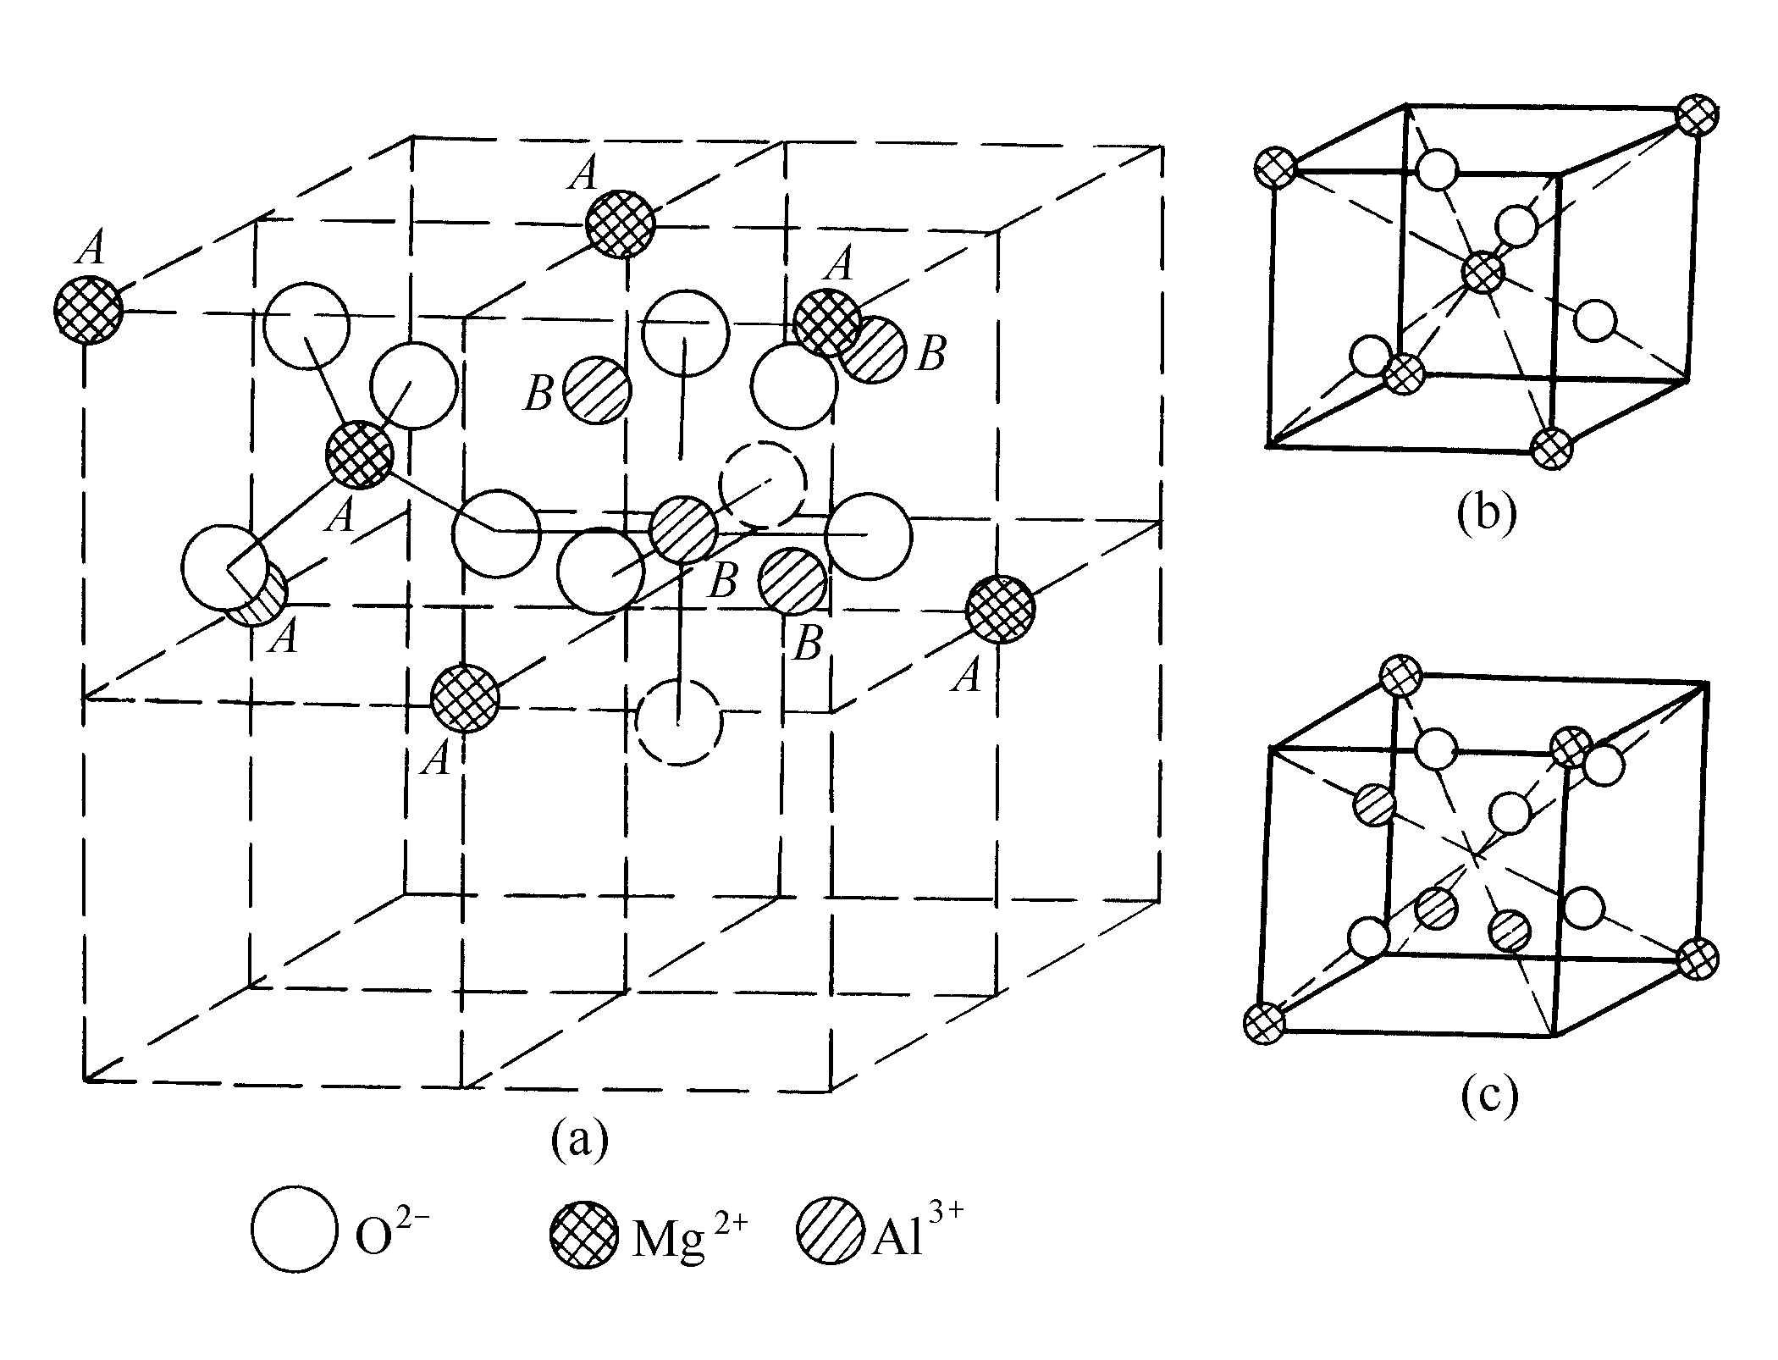
2、石榴石型铁氧体
M3cFe2aFe3dO12，
式中M为稀土离子或钇离子，都是三价。

3、磁铅石型铁氧体
Pb（Fe7.5Mn3.5A10.5Ti0.5）O19
六方晶系
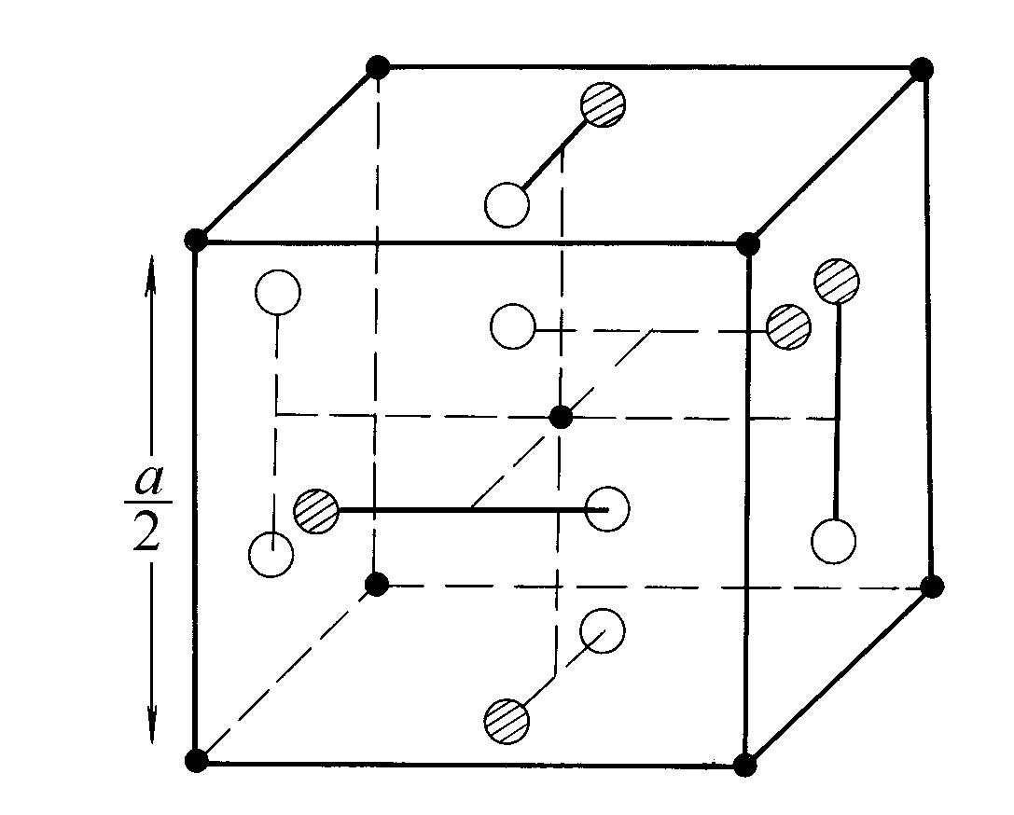
a离子和d离子的磁矩反平行排列
c离子和d离子的磁矩反平行排列
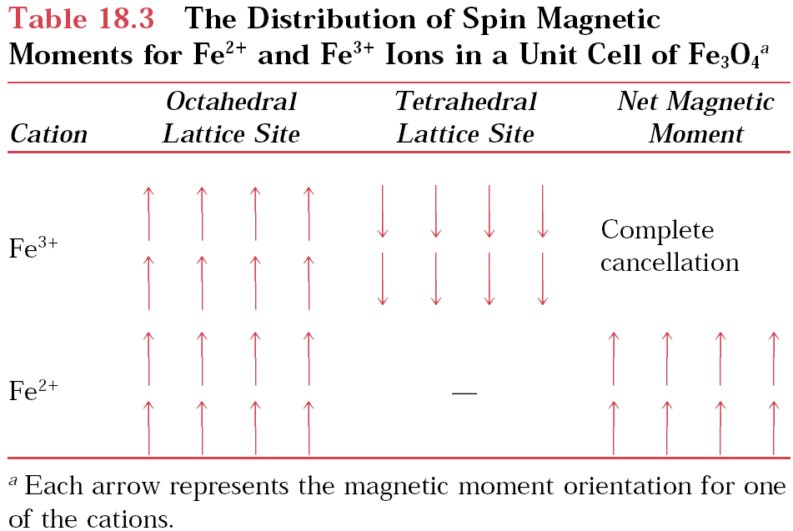
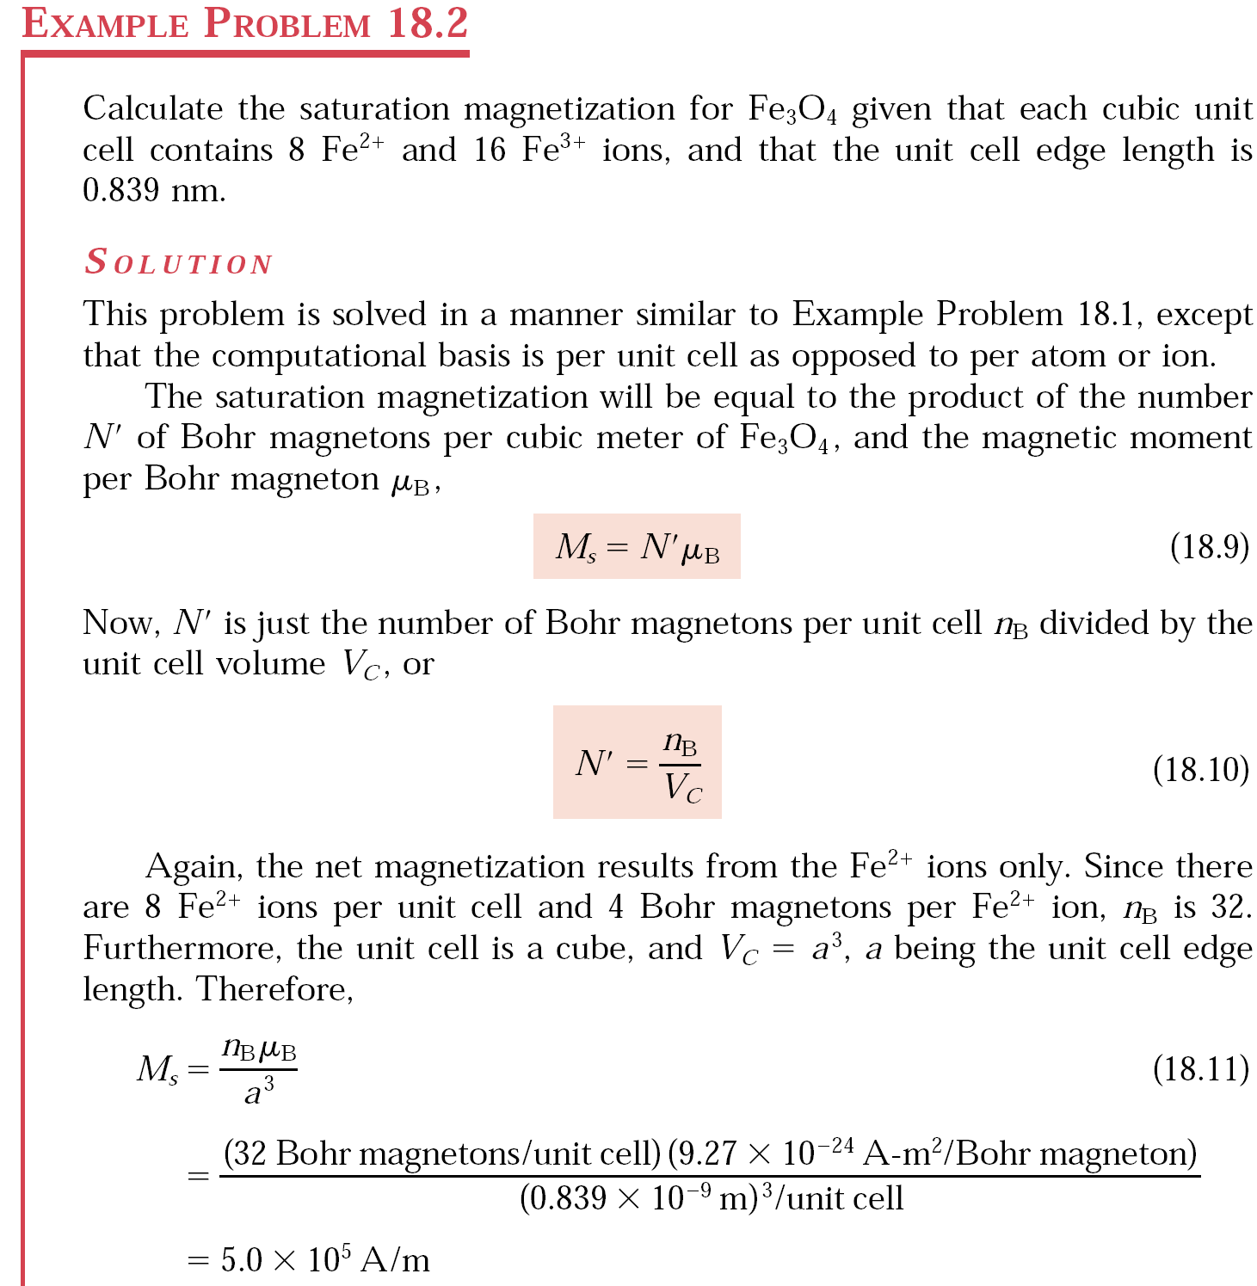
4-4-5 高分子材料的磁学性能
1、大多数体系为抗磁性材料
2、顺磁性仅存在于两类有机物
含有过渡金属
含有属于定域态或较少离域的未成对电子
（不饱和键、自由基等）

本讲师生互动
课堂提问：
磁畴与磁滞回线的定义？
本讲作业安排及课后反思
磁滞回线有哪几种类型？《材料科学与工程基础》P331习题42-45
本讲教学单元的参考资料
本讲使用教材；《材料科学与工程基础》P272-283

学院 | 课程名称 | 任课教师 | 课次 | 课时
材料学院 | 材料科学与工程基础 | 蒲泽军 | 第30次 | 2学时
本讲教学目标
材料的光学性能
本讲教学内容
知识点：
- 电磁辐射及其与原子的相互作用
- 反射、吸收和透射
教学重点、难点：
（1）重点：反射、吸收和透射
（2）难点：反射、吸收和透射
本讲教学过程及教学方法
- Basic principles and concepts relating to interactions
- of electromagnetic radiation (visible light) with
- solid materials(atoms).
- Refraction, reflection, absorption, and transmission
- of incident light,and their relationship.
- mechanism of absorption and emission of
- electromagnetic radiation in materials
- transparency ,translucency and opacity of materials
- index of refraction and its application
- luminescence, photoconductivity,and light
amplification (lasers)
4-5 材料的光学性能(optical properties)
4-5-1 电磁辐射及其与原子的相互作用
Interactions of electromagnetic radiation and atoms
1、光和物质的相互作用——取决于物质电磁性质的
基本参数。电导率、介电常数和磁导率
2、相互作用是由电子跃迁和极化效应实现的
3、光子能量 energy E of a photon
E＝hc／λ＝hν
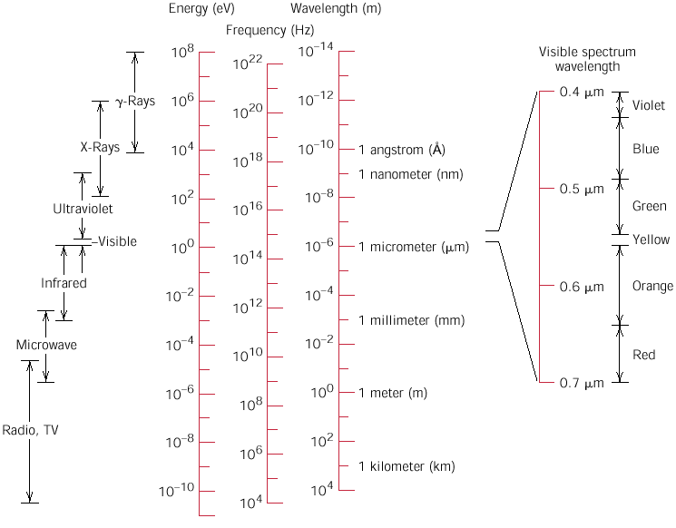4、固体材料的光学性质，取决于电磁辐射与材料表面、近表面以及材料内部的电子、原子、缺陷之间的相互作用
4-5-2 吸收、反射和透射

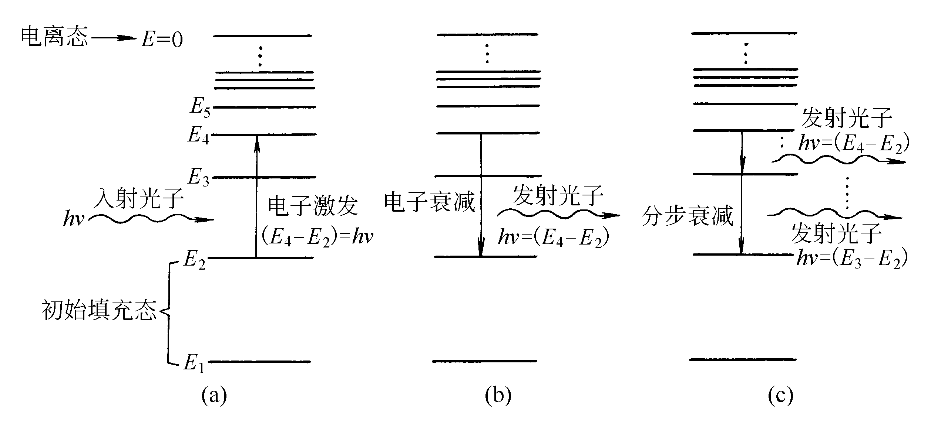

1、光的吸收( photon absorption)
（1）光吸收的一般规律朗伯特定律

I＝I0e－αx
Absorbed intensity

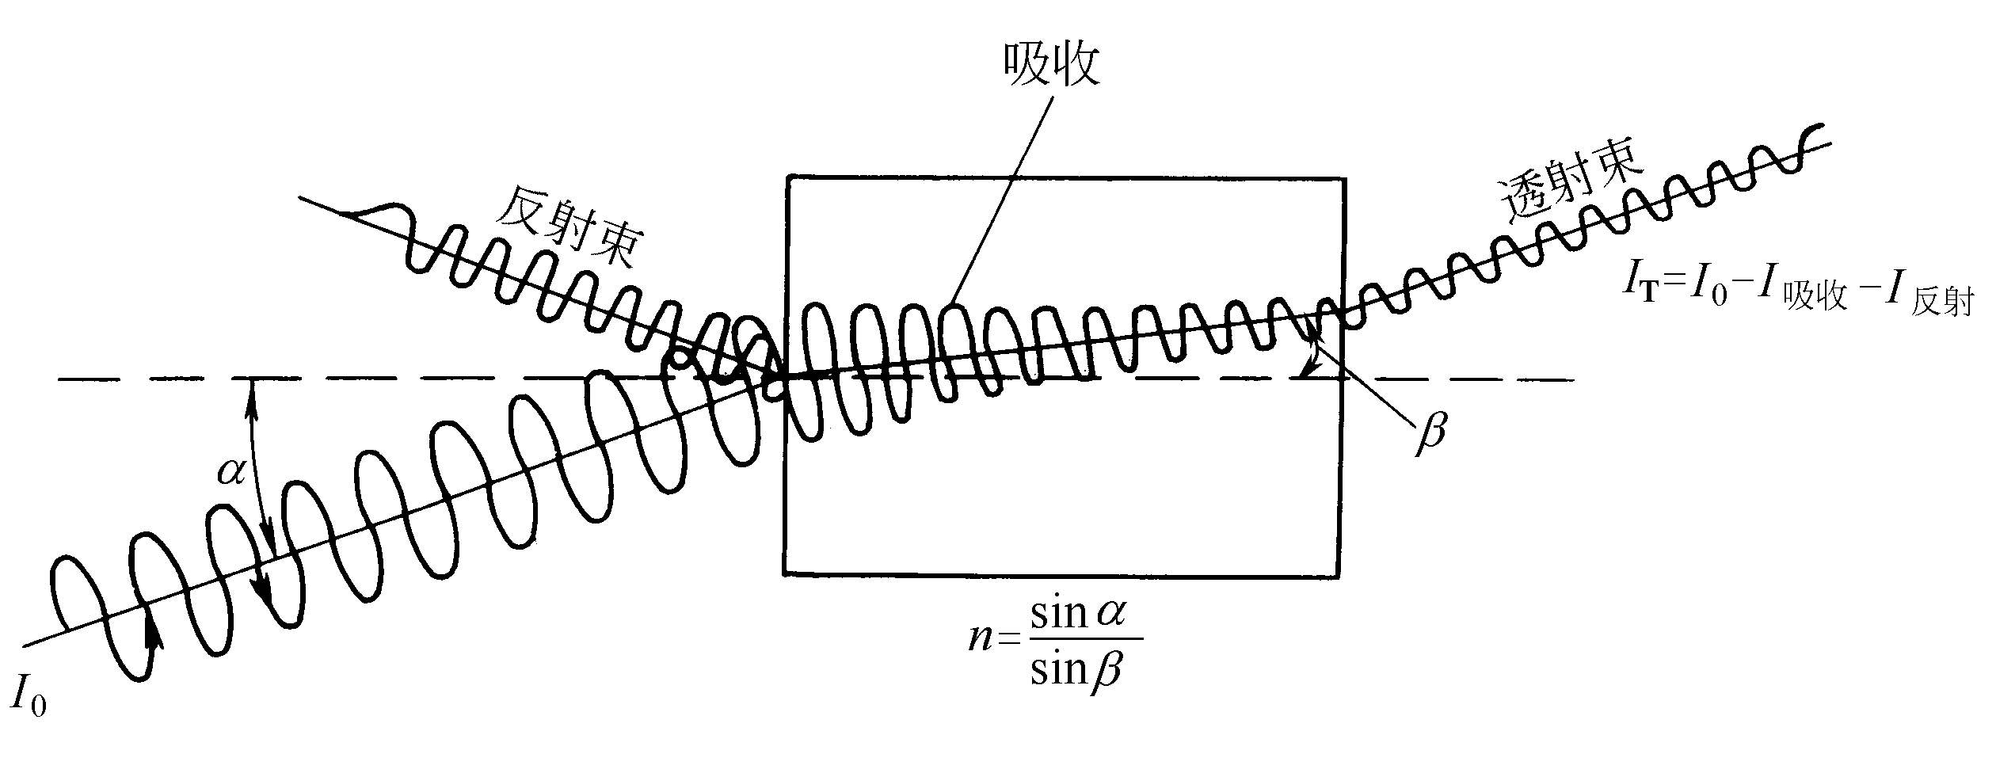---吸收系数
Absorption coefficient
空气: ≈10-5cm-1
玻璃: ＝10-2cm-1
金属: 则达几万到 几十万
（2）光吸收与光波长radiation absorption and wave length
在电磁波谱的可见光区：金属和半导体的吸收系数很大；
电介质材料吸收系数小。
在紫外吸收端：禁带宽度大的材料，紫外吸收端的波长较小
在红外区：离子的弹性振动与光子辐射发生谐振消耗能量所致

选择吸收
均匀吸收

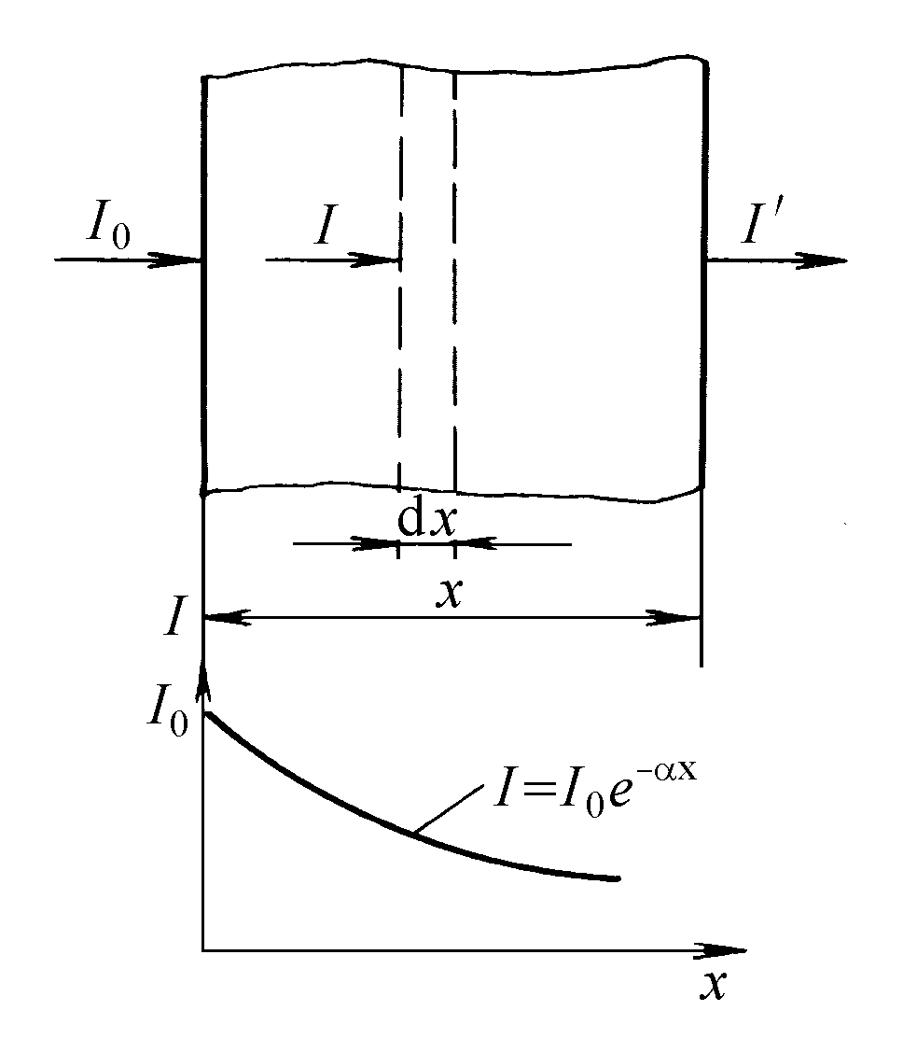
λ = hc/Eg
2、光的反射(reflection)
镜反射、漫反射
吸收----发射
折射
(refraction index)

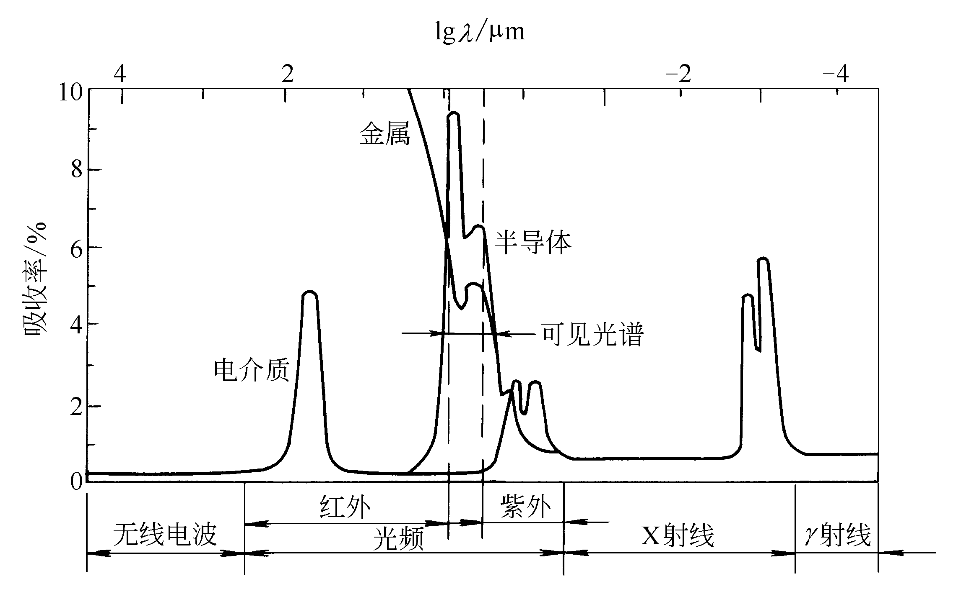
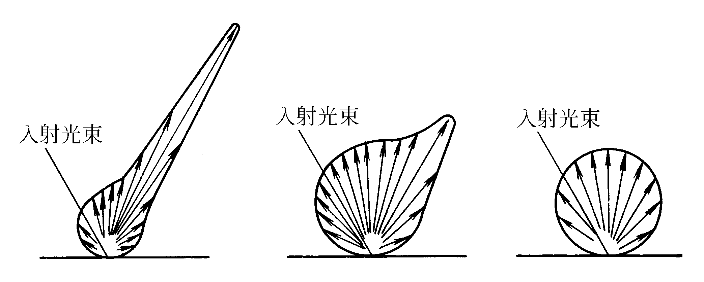n21=sini/sinr

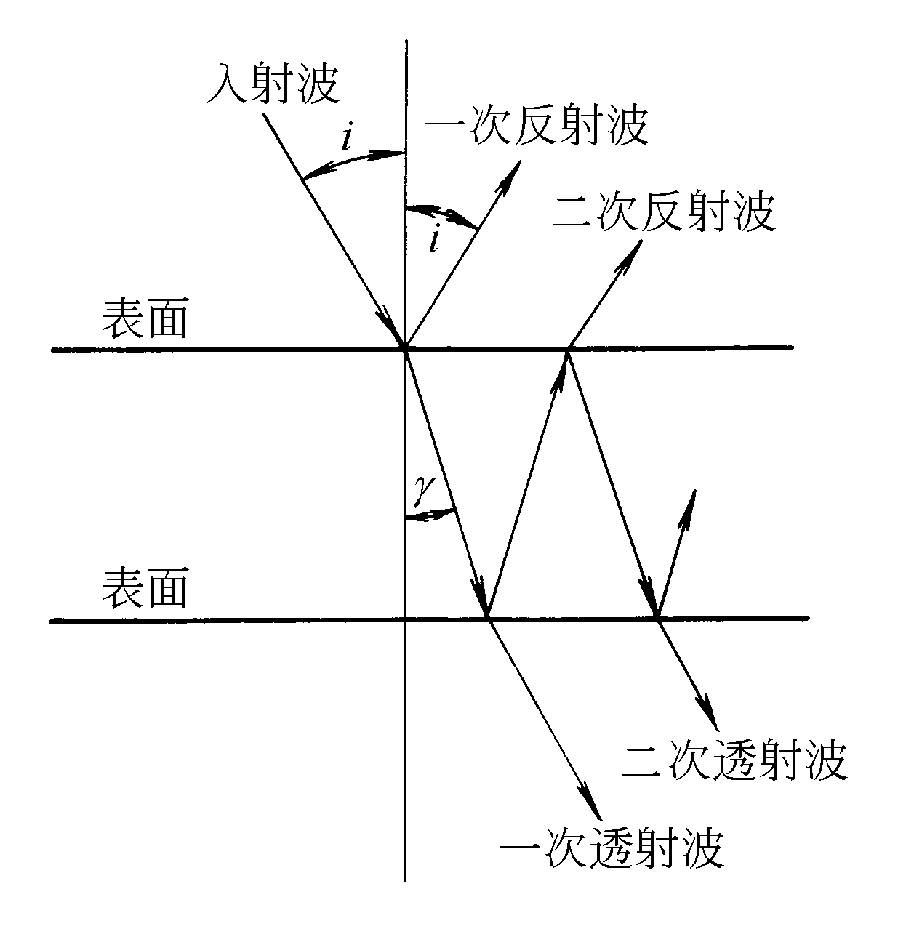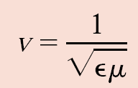
m :反射系数 R:反射率
（1-m）：透射系数

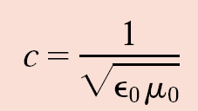

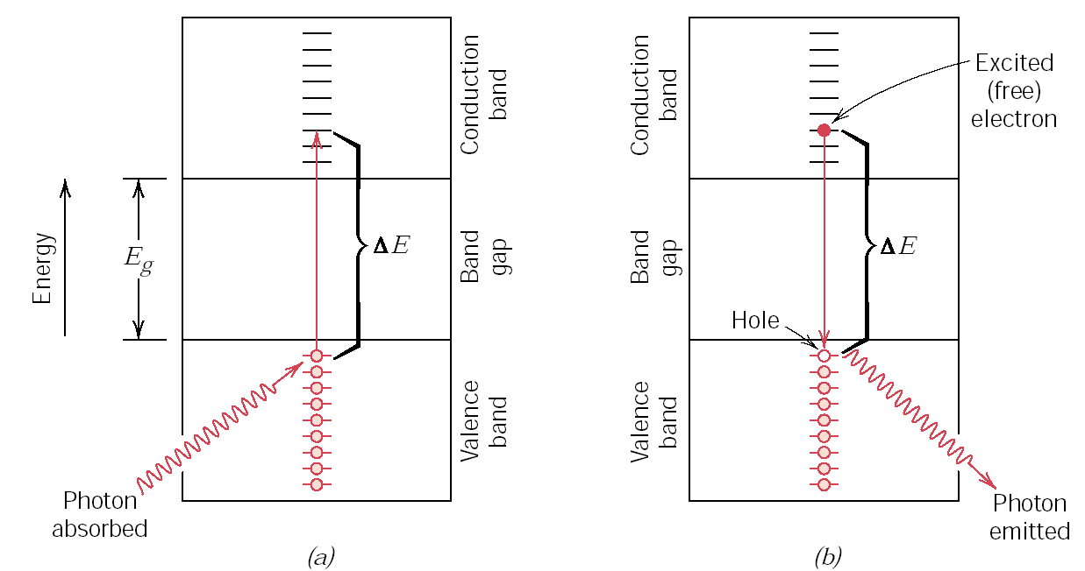
3、光的透射(transmission)
透射率：T＝（1－R）2e－αl
透射率T(transmissivity)、反射率R(reflectivity)、吸收率A(absorptivity) 三者之和为1

I＝I0e－αx

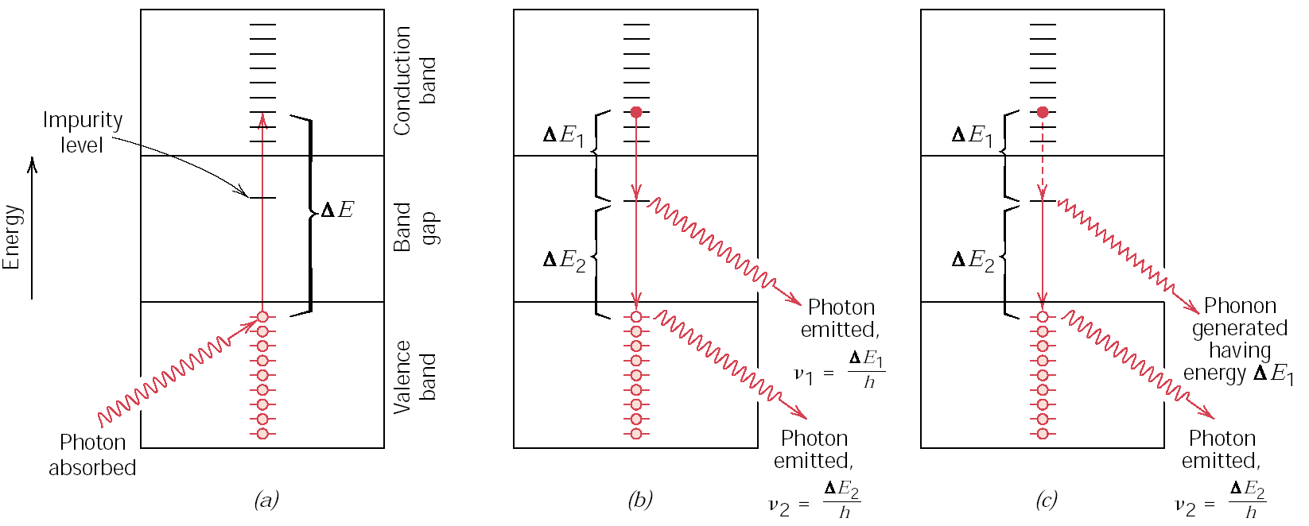R=(n-1)2/(n+1)2
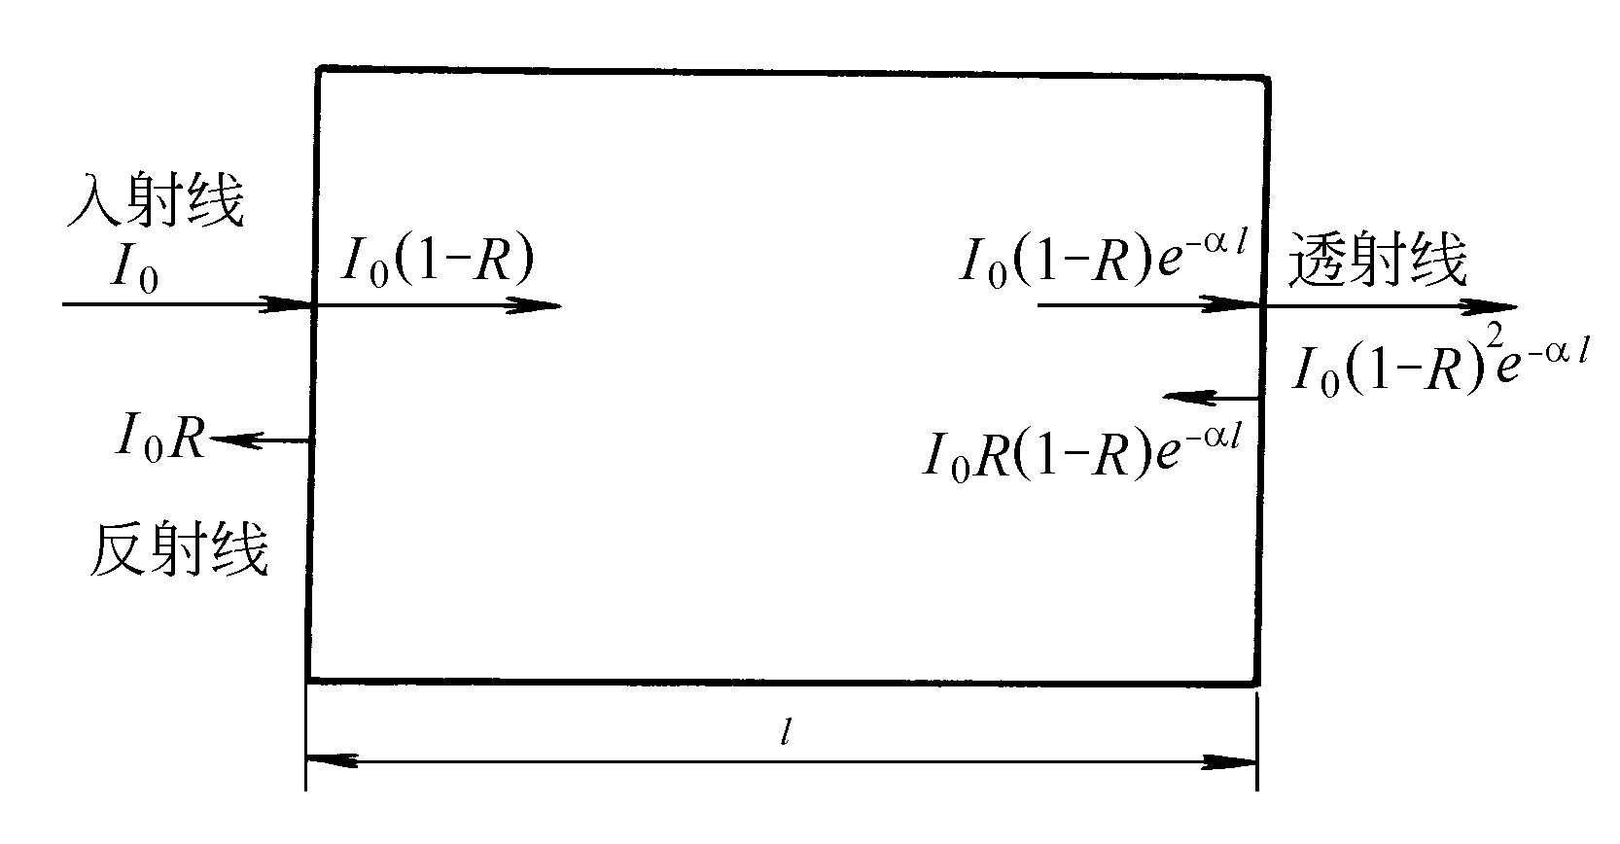FIGURE 19.8
4、折射指数 Refraction Index
折射来源于光线通过透明材料时，由于介质的电子极化使得光速降低，光线在界面弯曲的现象。
折射指数的大小与介质的性质（原子或离子的尺寸、介电常数、磁导率等）和波长相关

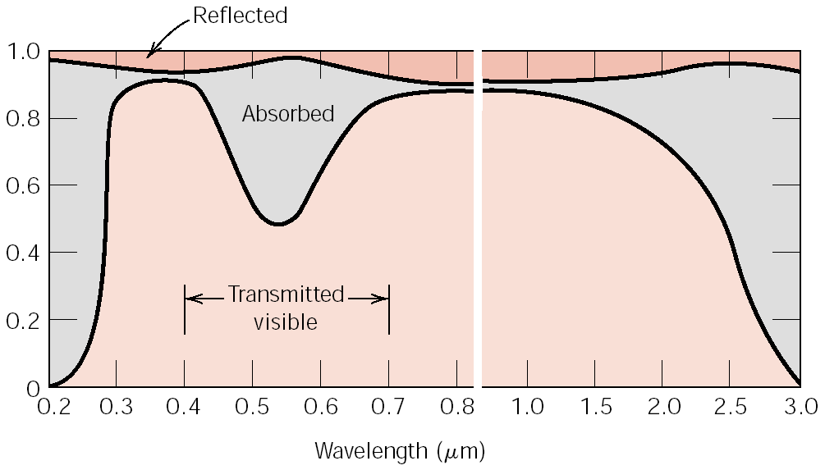
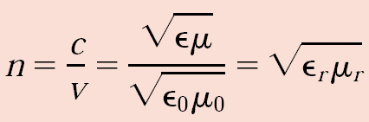幻灯片15
表4-5-2 各种材料在室温对可见光的折射率

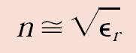
物质
n（折射率）
物质
n（折射率）
空气
Al2O3
CaF2
Cl2（气体）
Cl2（液体）
金刚石
H2O（水）
H2O（冰）
聚四氟乙烯
醋酸纤维素
聚甲基丙烯酸甲酯
聚丙烯
酚醛树脂
环氧树脂
低密度聚乙烯
聚碳酸酯
1.000277
1.63-1.68
1.43
1.000768
1.385
2.417
1.33
1.30
1.35
1.48-1.50
1.49
1.49
1.50-1.70
1.5-1.6
1.51
1.59
玻璃（重燧石）
玻璃（锌牌）
KCl
KF
NaCl
石英
熔融石英
SrO
聚丙烯腈
天然橡胶
聚酰胺
高密度聚乙烯
聚氯乙烯
氯丁橡胶
聚苯乙烯
1.65
1.52
1.49
1.36
1.54
1.54
1.47
1.87
1.51
1.52
1.53-1.55
1.54
1.54-1.56
1.55
1.59
例题
19.21 The transmissivity T of a transparent material 20 mm thick to normally incident light is 0.85. If the index of refraction of this material is 1.6, compute the thickness of material that will yield a transmissivity of 0.75. All reflection losses should be considered.
Solution

本讲师生互动
课堂提问：反射、吸收和透射的原理？
本讲作业安排及课后反思
《材料科学与工程基础》P332习题51-53
本讲教学单元的参考资料
本讲使用教材；《材料科学与工程基础》P284-286

学院 | 课程名称 | 任课教师 | 课次 | 课时
材料学院 | 材料科学与工程基础 | 蒲泽军 | 第31次 | 2学时
本讲教学目标
- 材料的光学性能。
- 旋光性及非线性光学性。
- 光敏性
本讲教学内容
知识点：
- 材料的光学性能
- 旋光性及非线性光学性
- 光敏性
重点：光敏性
难点：光敏性
本讲教学过程及教学方法
5、金属材料的光学性质（图例讲授法）

（1）各种入射辐射被吸收
金属导带中已填充的能级上方有许多空的电子能态——频率分布范围很宽的各种入射辐射都可以激发电子到能量较高的未填充态从而被吸收；
（2）金属的反射，是由吸收再反射综合造成的
反射率具有频率依赖性
对于红外辐射则透明
幻灯片18

幻灯片19
6、无机非金属材料的光学性质
（1）对红外线有一定程度的吸收
（2）吸收可见辐射，且不透明（半导体）
（3）绝缘体倾向于对可见辐射透明 Eg大
（4）漫透射——由多次内反射造成
（5）加工过程中留下孔洞而不透明 1% 陶瓷

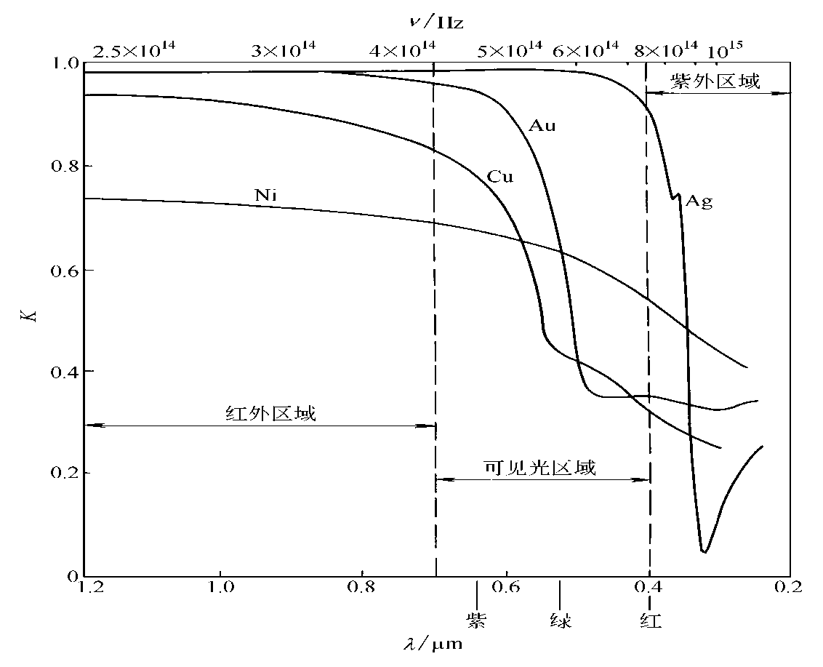幻灯片20
7、高分子材料的光学性质
聚合物多数无色,包括高透明(transparent)到不透明。透明度的损失起源于材料内部折射指数(refraction index)不均匀性产生的光散射
聚合物透明带色，选择性吸收
结晶聚合物通常是半透明(translucent)或不透明(opaque)的
增加聚合物材料透明性的方法
加速成核或由熔体急剧冷却——减少球晶大小；
拉伸——球晶转变为取向微丝
幻灯片21
4-5-3 旋光性及非线性光学性(nonlinear optical performance)
1、旋光性 不对称碳原子——手性分子

2、非线性光学性质
（1）非线性光学效应——分子（介质）受强光场（激光）作用时会产生极化，诱导极化强度

=0++2+3+…

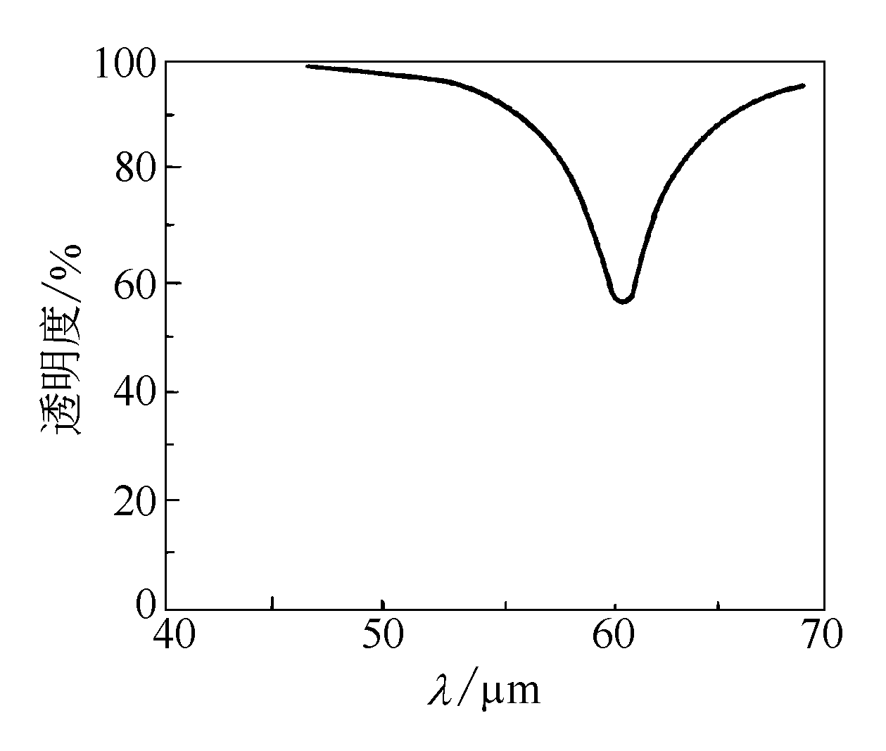
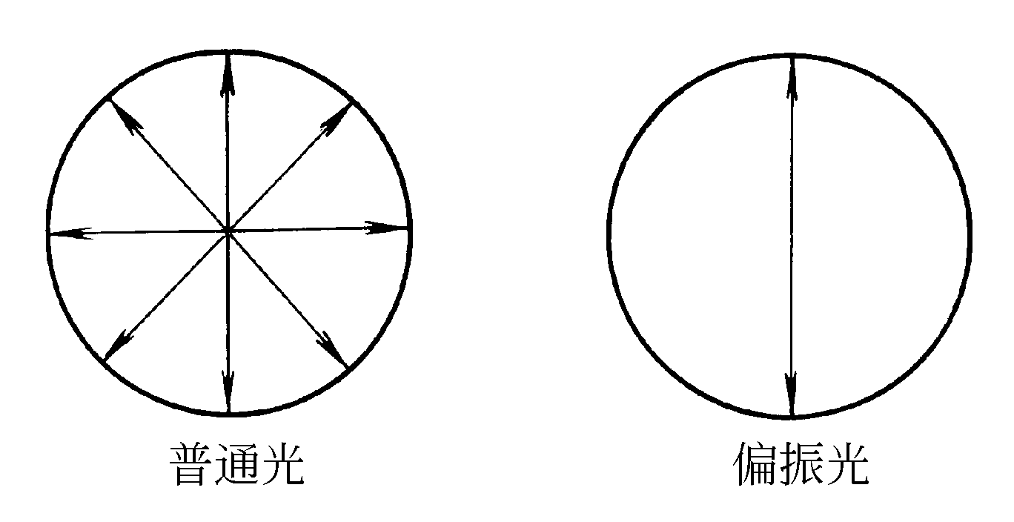0---分子永久偶极矩；
---为局域电场强度；
---分子线性极化率；
和---二阶和三阶分子超极化率
幻灯片22
宏观物质，极化强度
P=（1）E十（2）E2十（3）E3十···
E----入射光电场强度
（1）----物质的线性极化率
（2）和（3）----物质的二阶和三阶非线性极化率
二阶或三阶非线性光学材料
（2）功能
变频、增幅、开关、记忆等元件功能
（3）结构特点（有机材料）
二阶：具有A-π-D结构
三阶：具有容易移动的非定域电子体系

A：拉电子基，D：供电子基：共轭结构
幻灯片23
4-5-4光泽：取决于材料的表面反射状态
4-5-5发光 luminescence
荧光(fluorescence)：延迟发射 10-8 s
磷光(phosphorescence)：延迟发射
10-2 s ~ 10s

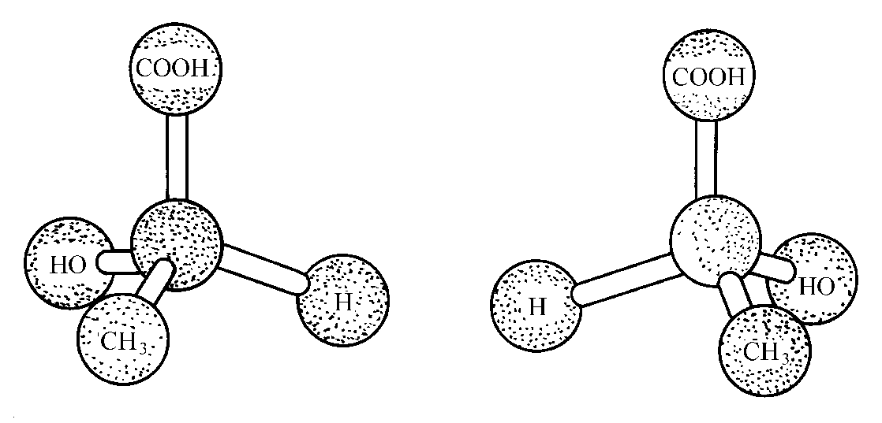
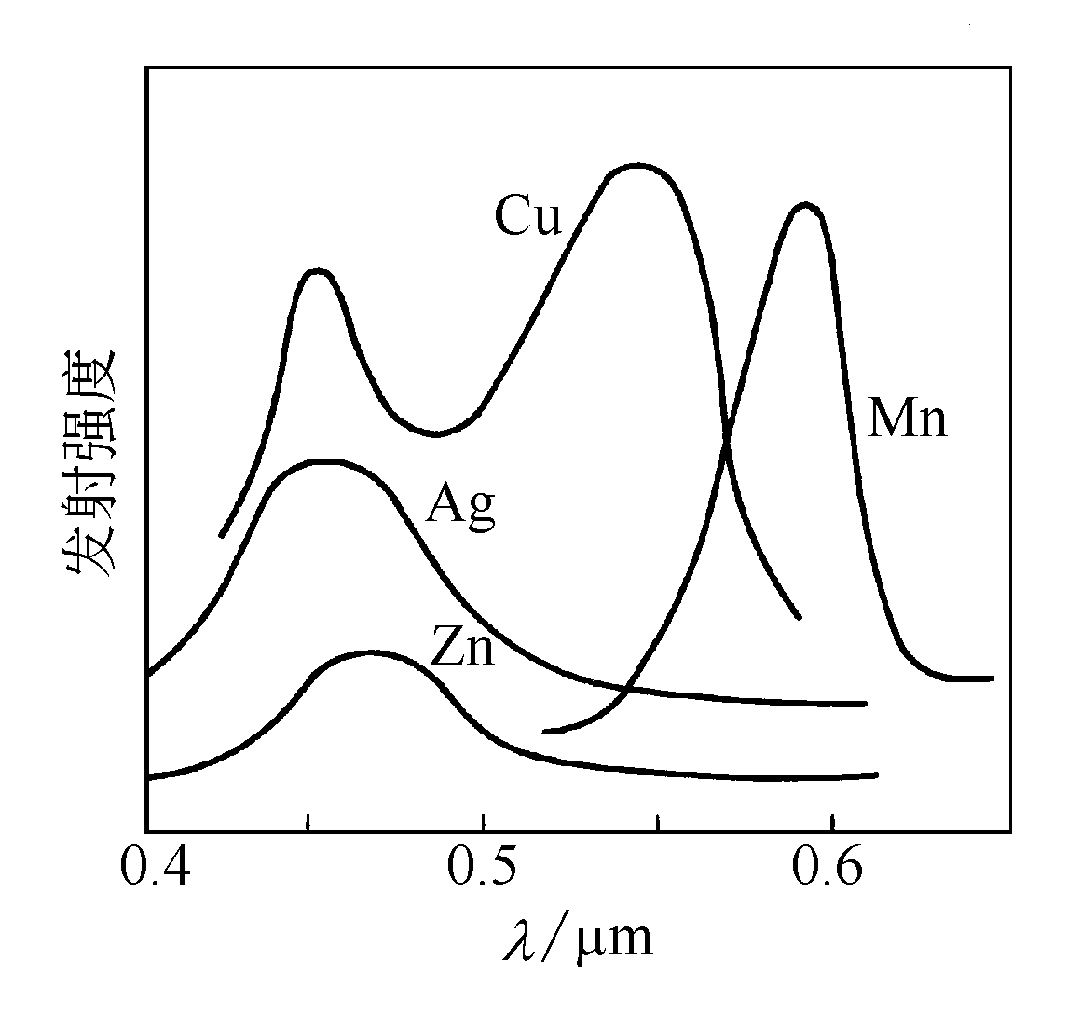价带与导带重叠没有能隙，发射光波长长于可见光
价带与导带间有能隙为Eg
含有杂质和缺陷
幻灯片24

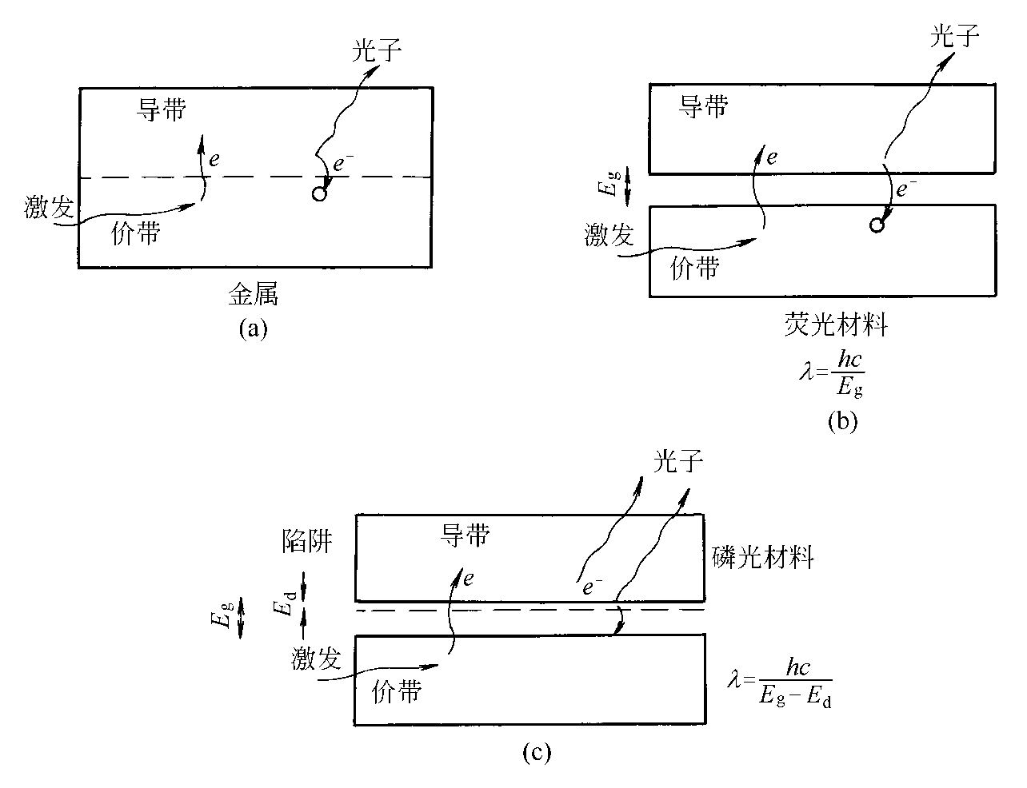幻灯片25
激光(laser)------材料发光性能的重要应用
必要条件
维持连续不断的受激辐射，
粒子数反转：高能级的原子数大于低能级的原子数

平衡态时各能级的粒子数n1>n2>n3
波长为5500埃的黄绿光照射 后 n2>n1
Al2O3 + Cr
红宝石激光器中的Cr的能级

幻灯片26

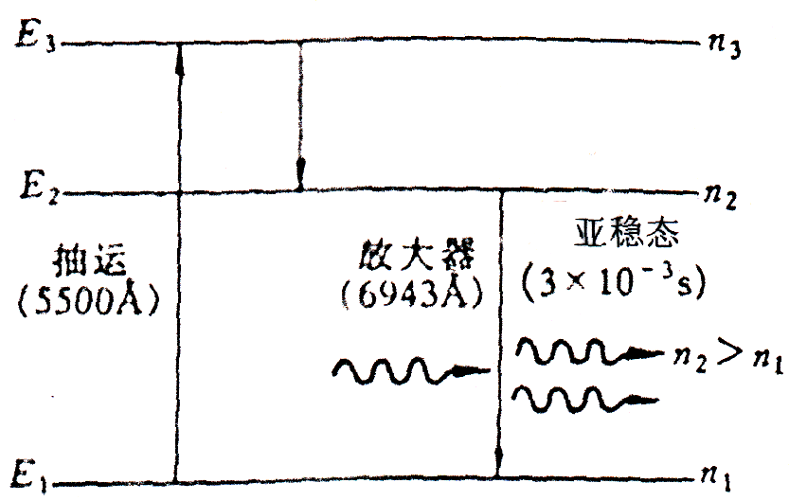FIGURE 19.12
幻灯片27
4-5-6 光敏性（物理）(photo sensitivity)
在光的作用下，材料的某些性能发生可逆变化的性质
光敏物质 智能材料

光致变色器
光力学现象

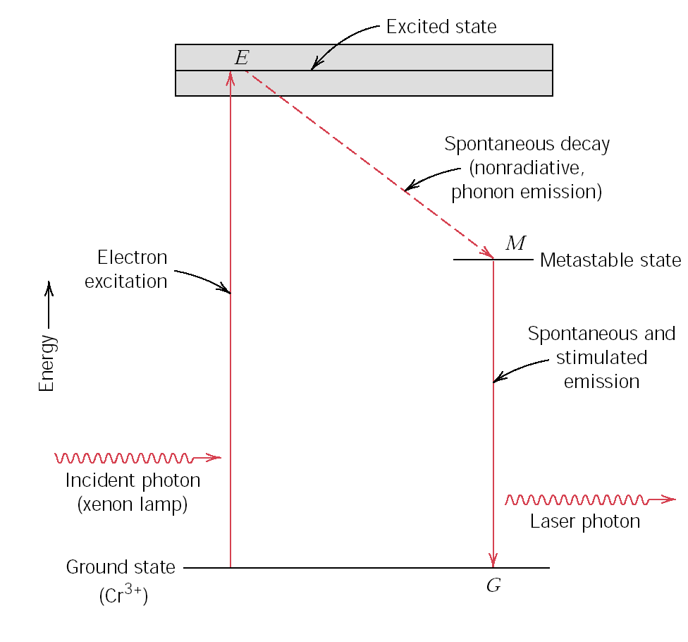光敏凝胶高聚物
幻灯片28
4-5-7 光纤 OPTICAL FIBERS IN COMMUNICATIONS

- 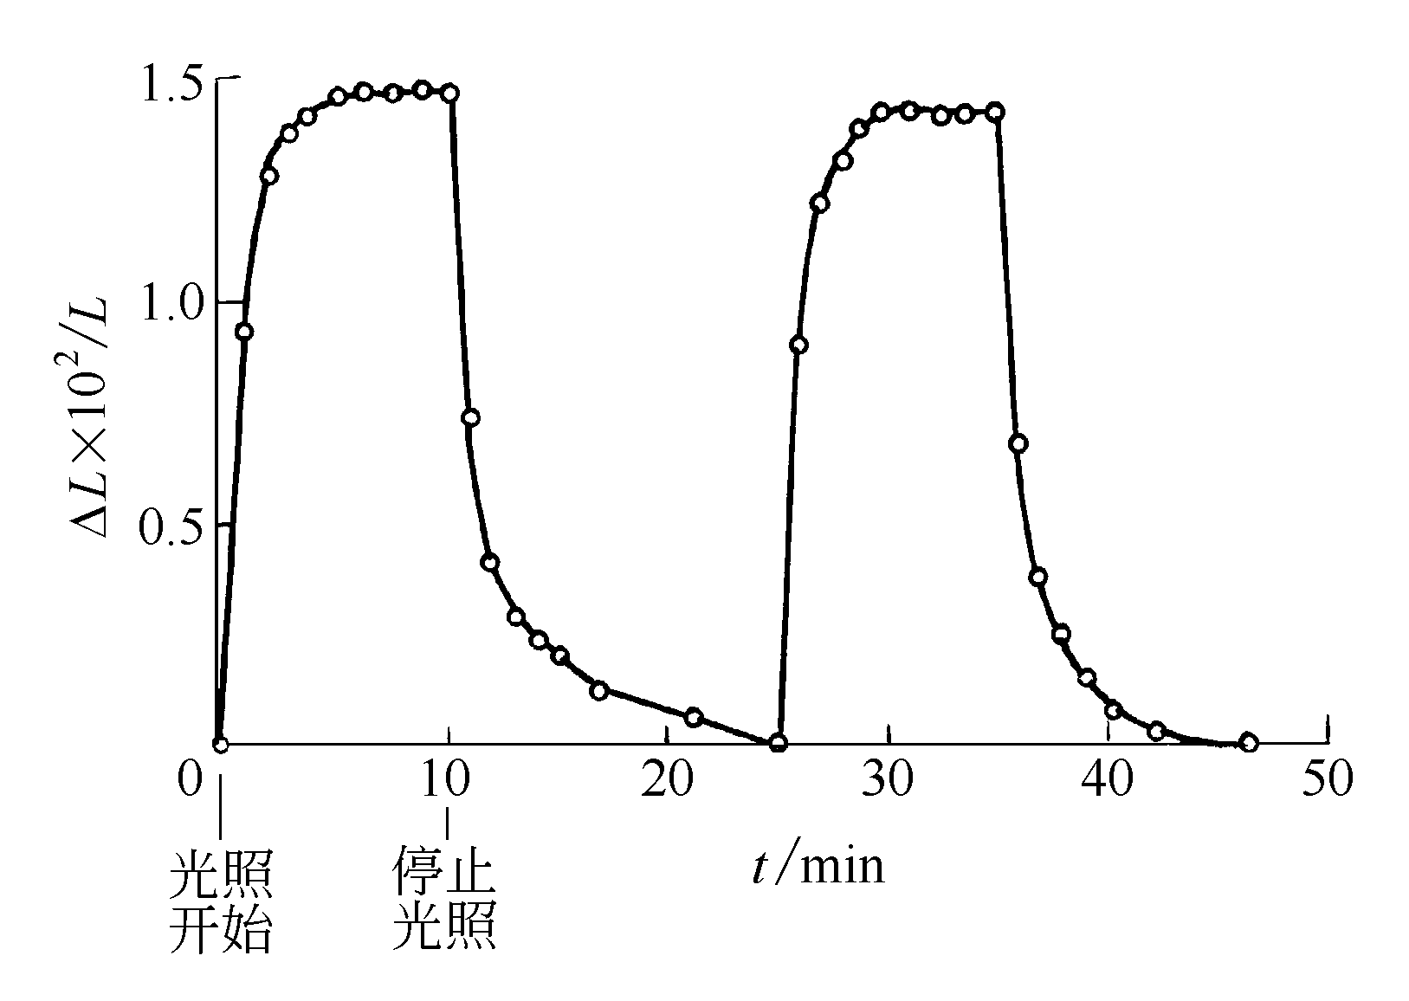Guide these light pulses over long distances without significant signal power loss (i.e.,attenuation) and pulse distortion.
- Fiber components are the core, cladding, and coating;
- The signal passes through the core, whereas the surrounding cladding
constrains the light rays to travel within
- the core; the outer coating protects core and cladding
- Any light rays traveling at oblique angles to the fiber
- axisare reflected back into the core.
- Internal reflection is accomplished by varying the index of
- refraction of the core and cladding glass materials.
- Step index
graded index
幻灯片29
Figure 19

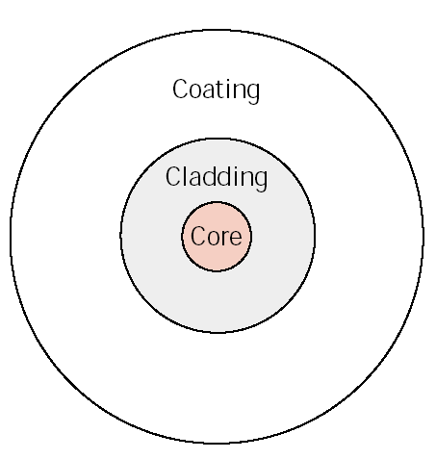Figure 20

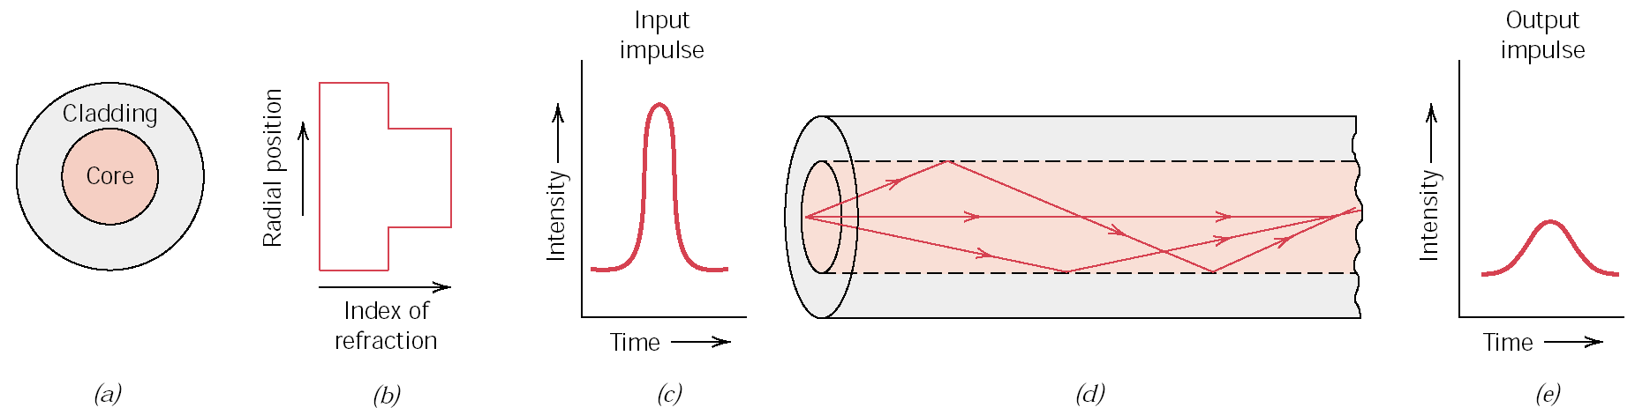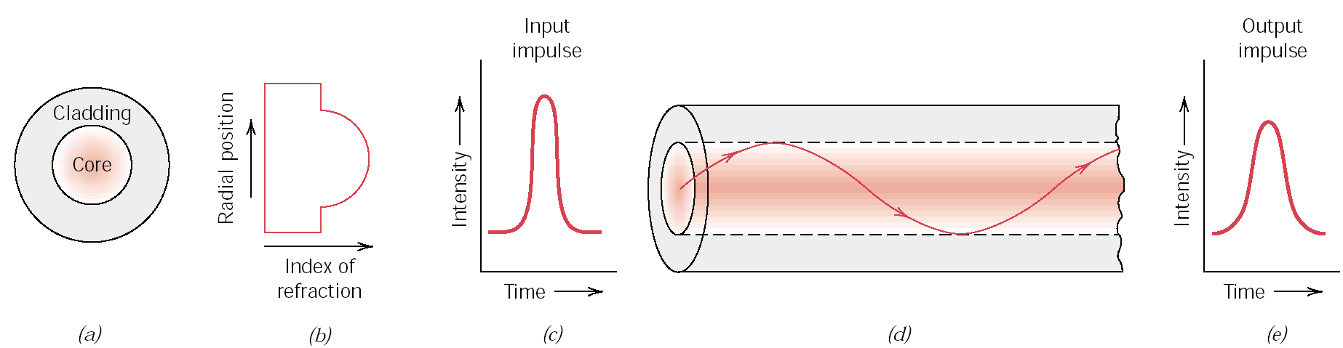
本讲师生互动
课堂提问：旋光性的定义？
本讲作业安排及课后反思
熟悉各种材料的光学性质《材料科学与工程基础》P332习题54
本讲教学单元的参考资料
本讲使用教材； 《材料科学与工程基础》P291-295。

学院 | 课程名称 | 任课教师 | 课次 | 课时
材料学院 | 材料科学与工程基础 | 蒲泽军 | 第32次 | 2学时
本讲教学目标
材料的耐腐蚀性
本讲教学内容
知识点：
- 物理腐蚀
- 化学腐蚀
- 电化学腐蚀
重点：化学腐蚀、电化学腐蚀
难点：化学腐蚀、电化学腐蚀
本讲教学过程及教学方法
4-5 耐腐蚀性(anti-corrosion) （图例讲授法）

腐蚀---材料在遭受化学介质、湿、气、光、氧、热等环境因素作用下发生恶化变质的现象
腐蚀分类：
(1) 腐蚀作用性质：物理、化学、电化学
(2) 腐蚀环境和过程：高温、大气、前质腐蚀等
(3) 腐蚀形态：全面、局部
金属：电化学、化学（氧化）腐蚀
无机：化学
高分子：化学、物理腐蚀

4-5-1物理腐蚀 physical deterioration
环境介质作用，以物理变化发生破坏的腐蚀高分子材料为主
类型：
溶胀和溶解
应力开裂
渗透破坏

影响因素：
介质浓度
温度
温度变化
液体流动
应力大小
作用周期

1、高分子材料的耐溶剂性
溶剂分子渗入材料内部
破坏大分子间的次价键
与大分子发生溶剂化作用
（1）溶解性
溶解度参数 δ=（CED）^{1/2} 内聚能密度
ΔGm=ΔHm - TΔSm
ΔGm<0时，溶解过程才能进行

(2)渗透性(permeability)与渗透破坏
渗透----液体分子或气体分子可从聚合物膜高浓度侧扩散到较低浓度一侧的现象
q = -D (dc/dx)·A·t
稳态时，渗透率（ 液体）
J = q / A·t = D / L（c₁-c₂） （c₁>c₂）
A、t、D分别为面积、时间及扩散系数 膜厚度为L，膜两侧浓度差为（c₁-c₂）
对于气体，C=Sp，（p---蒸汽压）
渗透系数
P=DS 式中S为溶解度系数
J = DS (p₁-p₂) / L = P (p₁-p₂) / L
聚合物的结构和物理状态对渗透性影响甚大

2、环境应力开裂
在应力（外加的或内部的残余应力）与某些介质（如活性物质）共同作用下，高分子材料出现银纹，并进一步生长成裂缝，直至发生脆性断裂
介质的影响，只有溶解度参数差值在某一范围内时，才易引起局部溶胀，导致环境应力开裂。

4.5.2 化学腐蚀(chemical corrosion)
1、环境介质(media)的化学腐蚀作用
(1)酸(acid)、碱(base)、盐(salt)腐蚀作用
① 酸、碱、盐对金属腐蚀
酸 氢离子的浓度
酸的阴离子的氧化还原性
碱 腐蚀性一般比酸小，对铝、锌、锡、铅等两性
金属有显著的腐蚀性
盐 影响极为错综复杂
使pH值发生变化的盐
氧化性盐
② 酸、碱、盐对高分子的腐蚀
多数高分子材料都具有良好的耐腐蚀性
杂链高分子------化学介质老化 ，水解

③ 无机非金属材料的耐腐蚀性
硅酸盐陶瓷
SiO₂+2NaOH=Na₂SiO₃ + H₂O
易溶于水及碱液中。
SiO₂与氢氟酸反应。
与磷酸反应。
耐腐蚀性与矿物组成有关。
耐腐蚀性与结构相关 结晶SiO₂ 耐酸、碱
无定形SiO₂ 溶于碱
孔隙(poros)——耐腐蚀性降低。

(2)大气腐蚀
大气中水和氧等物质的作用而引起的腐蚀
如，铁：在空气中生锈
高分子：氧气、臭氧、光照射等引起迅速的老化变质
① 大气腐蚀的特征
大气是组分复杂的混合物
非金属材料，如高分子材料——化学腐蚀
金属材料——单纯化学腐蚀——缓慢，如氧化
电化学腐蚀——水汽在金属表面形成液层，构成电解质液膜层
② 金属材料在大气中的耐蚀性及防护
防护： 研制和选用耐蚀材料，如低合金钢；
涂层和镀层保护，如油漆和金属镀层；
降低大气湿度

③ 高分子材料在大气中的耐腐蚀性
氧化(oxidation)：
如PE，中温，与氧作用——自由基链式反应。
臭氧(ozone)：开裂。如天然橡胶和合成弹性体
耐侯性(weathering)：抵抗室外天气条件的能力
主要有： 紫外线
温度
湿气
活性气体
其它如风、雪等

耐侯性提高方法：
a紫外线吸收剂
b抗氧剂
c选材
d化工大气

耐辐射性
辐射交联 硬度 耐热性 分子量
耐溶剂性
影响性能
4.5.3 电化学腐蚀 electrochemical corrosion
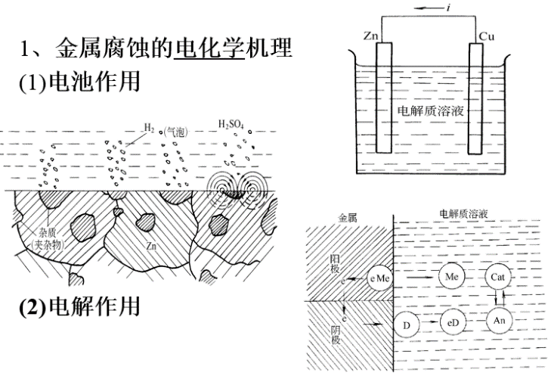
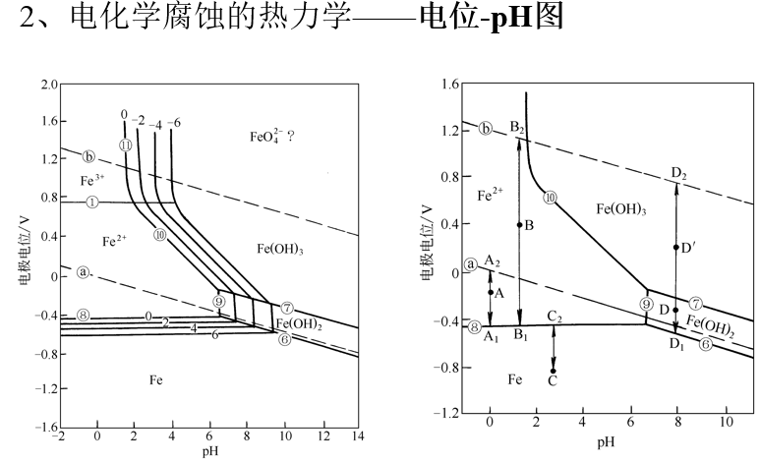
3、极化作用与极化曲线
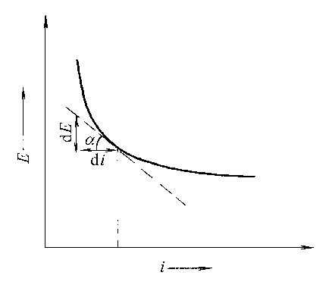
4、腐蚀过程的控制因素和腐蚀控制的途径
本讲师生互动
课堂提问：怎样防止电化学腐蚀？
本讲作业安排及课后反思
化学腐蚀与电化学腐蚀的特点。《材料科学与工程基础》P332习题56、57
本讲教学单元的参考资料
本讲使用教材；《材料科学与工程基础》P296-308。

学院 | 课程名称 | 任课教师 | 课次 | 课时
材料学院 | 材料科学与工程基础 | 蒲泽军 | 第33次 | 2学时
本讲教学目标
复合材料的性能
本讲教学内容
知识点：
- 复合材料的特性
- 复合材料的力学性能
重点：复合材料的力学性能
难点：复合材料的力学性能

本讲教学过程及教学方法
4-7 复合材料的性能(properties of composites) （图例讲授法）

4-7-1 复合材料的复合效应(principle of combined action ）
1. 复合材料各组元（相）相互作用
基体：
① 将增强材料粘合成整体并使增强材料的位置固定。
② 增强材料间传递载荷，并使载荷均匀，自身承受一定载荷。
③ 保护增强体免受各种损伤。
④ 很大程度上决定成型工艺方法及工艺参数选择。
⑤ 决定部分性能。
增强体：主要承受绝大部分载荷、增强、增韧
功能体：赋予一定功能
界面相层：复合材料产生组合力学及其它性能，复合效应产生的根源

混合效应：平均效应或组份效应，
是组份材料性能取长补短共同作用的结果，是组份材料性能比较稳定的总体反应，局部的挠动、薄弱环节、界面、工艺因素等通常对混合效应没有明显的作用，表现为各种形式的混合律。
协同效应：
① 复合材料的本质特征，
使复合材料的性能与组份材料相比，发生飞跃式提高，甚至具有组份材料没有的性能，这些潜在性能是研制开发新材料的源泉。复合材料追求的就是这种协同效应。
② 对微观非均匀性、薄弱环节、界面、制备工艺，甚至某些偶然因素都十分敏感。

3. 协同效应：界面效应、尺寸效应、量子尺寸效应、乘积效应、系统效应、混杂效应、诱导效应等。
( 1) 混合律
Xc = XmVm + X_{f1}V₁ + X_{f2}V₂ + ……
复合材料性能与各组元性能及分量的关系（线性关系）。
组份效应：各组元性能确定，相对组成作为变量，不考虑组份的几何形状、分布状态和尺度等影响。相对组成通常用体积分数和质量分数来表达。

(2) 几何尺寸效应
复合材料性能不仅与各组元分量有关，还强烈依赖于增加相的几何形状、尺寸、排布与分布状态。
复合材料中纤维上受力状态和界面受力状态，随纤维的长径比变化而变化，见图4-106、4-107，表4-40。
临界长度lc和临界长径比lc/d的概念见书P419-420，表4-41
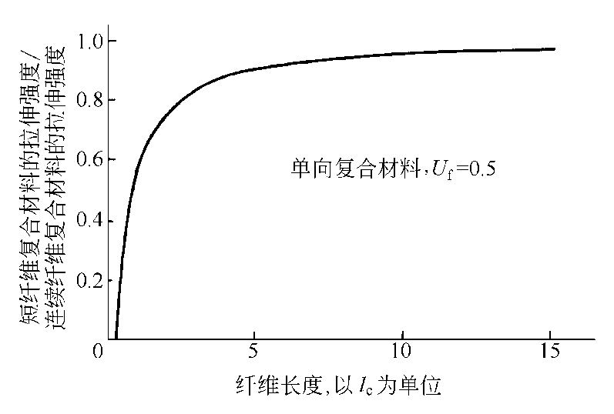

纳米量子尺寸效应：固体物理研究表明，固体颗粒尺寸减少到某一临界值时（一般为0.1μm或100nm），颗粒的某些性质（如光、电、磁、热、化学特性等）会发生质的变化，呈现与物体宏观状态下差异很大的特性。具有显著的量子尺寸效应。
纳米复合材料是指分散相尺度至少有一维小于10²nm量级的复合材料。由于其纳米量子尺寸效应，大的比表面积及强的界面相互作用，使纳米复合材料的性能远优于相同组份常规复合材料的物理力学性能。纳米复合材料是获得高性能复合材料的重要途径之一。

( 3) 界面效应(interface effect)
复合材料的绝大部分性能很大程度上取决于界面层的状态和性质，材料的破坏与失效机制往往是从界面破坏与失效开始的。
复合材料的力学性能，对界面层的状态和性质，界面缺陷都十分敏感，并很大程度上取决于界面层的状态和性质。
几乎所有协同效应（复合效应的本质特征）都是由界面层的存在带来的，这就是所谓界面效应的内涵。而界面效应的表现方式却多种多样。
从数学上可以由混合律和二次混合律加以简述（见图4-108，4-109）

1). 界面上力的传递与残余应力
在复合材料未受外力时，界面上仍存在应力或应力分布，这就是“残余应力”。
残余应力来源：
① 增强相与基体相CTE不匹配
② 相与相之间的弹性系数不匹配，相内的应力分布不均
③ 成型过程中，由高温-室温由化学和物理变化引起的各组元体积
收缩的不同，如：基体固化、聚集态转变、晶相转变等
④ 层合板中，铺层方向不同带来的层间残余应力（层合板的翘曲）
⑤ 流变过程中，组元间的塑性变形差异→流变残余应力

2). 复合材料界面破坏机制
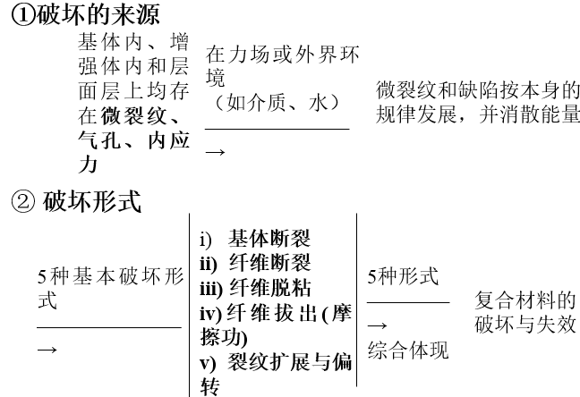
复合材料的破坏机制则是上述5种基本破坏形式的组合与综合体现的结果。
4）乘积效应
(X/Y）（Y/Z）= X/Z （见表4-42）
主要表现在功能复合材料中，详见P421
5）其它复合效应
“界面诱导效应、混杂效应、共振效应，一般了解见P422

(1)纵向载荷弹性行为（Elastic Behavior –longitudinal loading)
（2）横向载荷弹性行为（Elastic Behavior-transverse loading)
条件： σ c= σ m= σ f = σ
εc= εm Vm +Vf εf
Vm +Vf =1
（3）不连续短纤增强单向板纵向拉伸强度（Longitudinal tensile strength of discontinuous and aligned fiber (composites)
- l>lc: 2) l<lc:

(4) 单向板纵向拉伸的三种破坏模式：
① 基体断裂；
② 界面脱粘；
③ 纤维断裂，

（5）单向板横向拉伸强度
单向板横向拉伸的三种破坏模式：
① 基体破坏；
②界面脱粘；
③ 纤维破坏

6）单向板纵向压缩强度
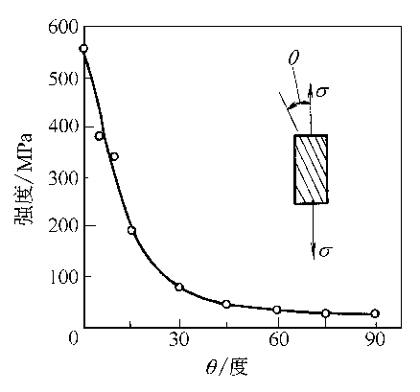
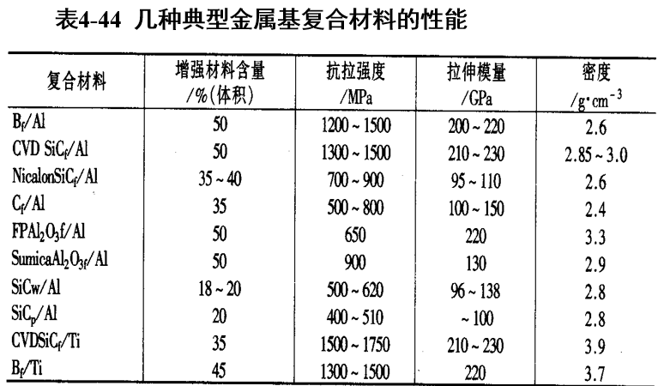

2. 复合材料的冲击韧性
冲击韧性是复合材料的重要性能，可由① 冲击强度；②断裂韧性Gc；③ 冲击后的压缩强度（CAI）来表征。
冲击实验中的典型加载历程见图4-118
韧性指数
裂纹扩展能Q_{p}与裂纹引发能Q_{i}之比
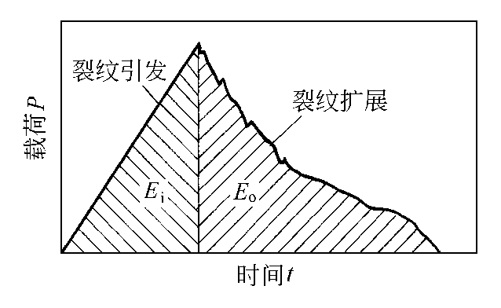

冲击过程中裂纹扩展模式见图4-119，受界面显著影响冲击过程的能量吸收包括：① 基体变形和开裂；② 纤维破坏；③ 纤维拔出（摩擦功）；④ 分层裂纹等多个方面。基体变形吸收较多的能量。
热固性基体性脆，变形很小，冲击韧性差。
热塑性基体可产生较大塑性变形，冲击强度高。
CMC、纤维与基体------脆性特征，陶瓷基体中加入连续纤维、短纤维和晶须时，能得到韧性大幅度提高的复合材料。图4-120
CMC增韧理论，详见P431
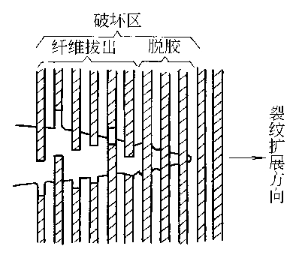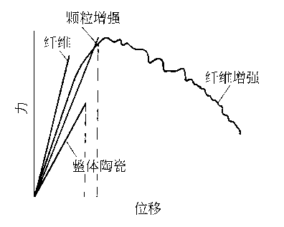

3. 复合材料的疲劳性能
疲劳的概念：低于静态强度极限条件下的动载荷（交变载荷）作用，经过不同时间（或次数）都会破坏失效。
疲劳过程—→内部损伤（或疲劳裂纹）—→内部损伤累积至一定程度—→材料突然破坏失效
四种疲劳损伤：基体开裂、分层、界面脱胶和纤维断裂
疲劳S-N曲线见图4-121，4-122，4-123，复合材料的疲劳性能一般高于基体的疲劳性能。
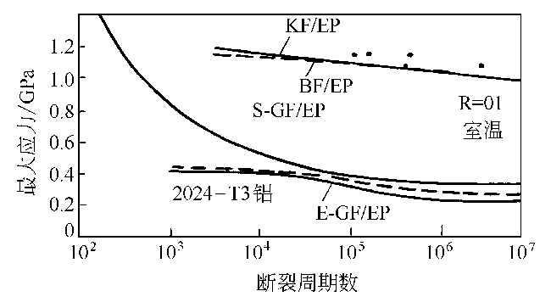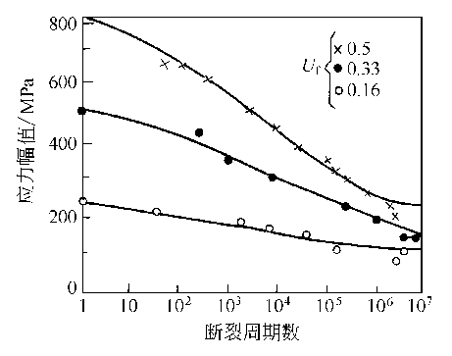
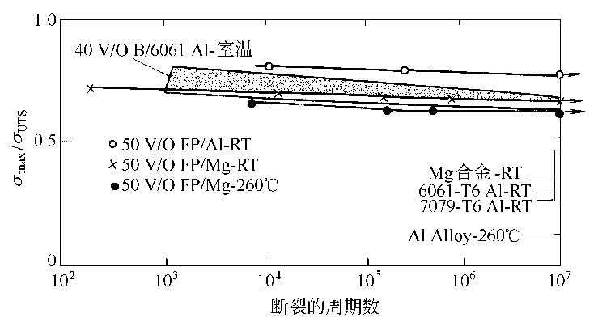

本讲师生互动
课堂提问：复合材料有哪些特性？
本讲作业安排及课后反思
材料的力学性能有哪些？《材料科学与工程基础》P332习题62、63
本讲教学单元的参考资料
本讲使用教材；《材料科学与工程基础》P309-320。

学院 | 课程名称 | 任课教师 | 课次 | 课时
材料学院 | 材料科学与工程基础 | 蒲泽军 | 第34次 | 2学时
本讲教学目标
纳米材料及效应
本讲教学内容
知识点：
1.纳米材料的结构
2.基本物理效应
重点：
纳米材料的基本物理效应
难点：
纳米材料的基本物理效应
本讲教学过程及教学方法
4-8 纳米材料及纳米效应（讲授法）

1. 概述
纳米材料必须同时满足以下两个条件：
(1)几何尺寸至少一维在纳米尺度（10^{–9}~10^{–7}或0.1~100nm）
(2)必须具有纳米效应，即① 小尺寸效应，② 表面效应，③ 量子尺寸效应，④ 宏观量子隧道效应等

纳米材料包含三个层次：
零维：纳米微粒、原子团簇、人造原子——量子点
① 纳米结构单元 一维：纳米管、纳米棒、纳米丝——量子线
二维：超薄膜、多层膜、超晶格——量子阱
纳米相材料：单相纳米微粒构成
② 纳米固体
纳米复合材料：多种或多相纳米微粒至少在一个方面以纳米尺寸复合而成
自组装：通过共价键或弱作用力实现自组装（氢键、范氏力、离子键等）
③ 纳米组装体系
人工组装：按人的意志，利用物理和化学方法构筑成一个纳米

2. 纳米结构单元
① 团簇（cluster）
粒径小于或等于1nm的原子聚集体，如Fe_{n}、Cu_{n}S_{m}、C_{n}H_{m}、C₆₀、C₇₀、富勒烯等。特点在于：以化学键紧密结合，但尚未形成轨整的晶体，不同于分子团簇和周期性极强的晶体，有许多奇异的特性。
② 纳米微粒
尺寸在1~100nm之间的超细微粒，尺寸大于原子团簇
③ 人造原子（artificial atoms），又称量子点
- 纳米管、纳米棒、纳米丝和同轴纳米电缆

3. 纳米复合材料
指分散相尺度至少有一维小于10²nm量级的复合材料，是获得高性能复合材料重要途径之一
举例：分子复合材料：……P405 图4-8-3

4-8-2 纳米材料的基本物理效应
  - 小尺寸效应
- 当超细微粒的尺寸与光波波长、德布罗意波长、以及超导态的相干长度或透射深度等物理特征尺寸相当或更小时，导致声、光、电、磁、热、力学等物性与宏观尺寸物体相比发生很大变化，甚至完全相反。
- 表面效应
随粒径的减少，微粒的比表面积，表面原子比例、表面能会成倍或成数量级增加。表面原子配位严重失配及高的表面能，使表面原子具有高的活性，易与其它原子结合。
掌握比表面积计算式S_{W}=K/e·D
③ 量子尺寸效应
当粒子尺寸下降到某一值时，金属费米能级附近的电子能级由准连续能级变为离散能级的现象和纳米半导体微粒存在不连续的最高被占据轨道和最低被占据的分子轨道能级，能隙变宽的现象称为量子尺寸效应。
根据久保公式：
对于宏观物体 N→∞，δ→O
对于纳米微粒 N很小，δ有一定值，即能级发生分裂
当δ大于热能、磁能、静磁能、静电能、光子能量或超导态的凝聚能时，会导致纳米粒子电、光、声、磁及超导性与宏观特性显著不同。
- 宏观量子隧道效应
本讲师生互动
课堂提问：纳米材料的优点有哪些？
本讲作业安排及课后反思
纳米材料的基本物理效应
本讲教学单元的参考资料《材料科学与工程基础》P332习题60
本讲使用教材；《材料科学与工程基础》P321-330。

学院 | 课程名称 | 任课教师 | 课次 | 课时
材料学院 | 材料科学与工程基础 | 蒲泽军 | 第35次 | 2学时
本讲教学目标
高分子材料的制备原理与方法
本讲教学内容
知识点：
1.高分子材料的特性
2.制备高分子材料的方法
重点：聚合物的成型方法。
难点：聚合物的成型方法。
本讲教学过程及教学方法
（图例讲授法）

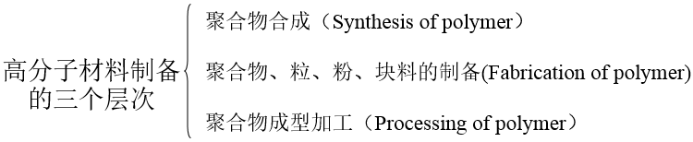
聚合物分子量增长方式：链锁聚合、逐步聚合、交联、接枝
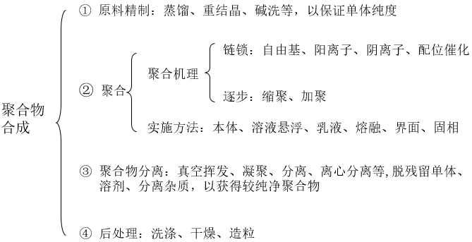

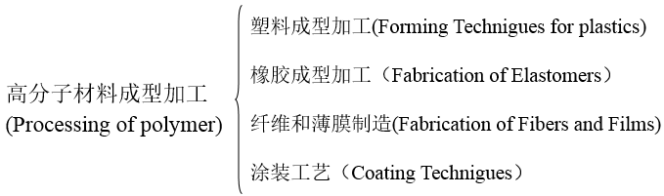

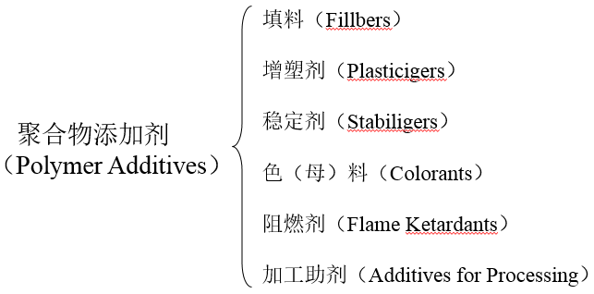

聚合物粉、粒料的配制与混合
① 物料的初混合：Tm以下、低剪切、简单混合，增加物料分散或无序程度，设备有低速捏合机和高速混合机两类
② 物料熔融混合（混炼）：高剪切下熔融混合，进一步分散均匀，逐出挥发物，设备有双辊开炼机、密炼机、双螺杆挤出机等
聚合物成型加工特性
- 混合—熔融—流动（变形）—固化定型—后处理五阶段伴有一次结构、聚集态结构、织态结构的变化或转变
- 聚合物三种物理状态及其三态转变区是成型加工的基础，不同成型加工方法，应选择适宜的物理状态
3. 熔融特性：聚合物固有的低导热性、低耐热性、低稳定性和高热敏性，使传统导热加热熔融方式不再适应。而主要依靠“粘性耗散发热（摩擦热）”方式熔融
4. 流动特性：
a) 通过若干链段运动使大分子重心位移，产生流动
b) 链段的取向、长链分子的缠结决定其“非牛顿流体性质”
c) 大分子的粘弹行为和法向应力，决定了聚合物熔体的“离模膨胀”现象或“末端效应”，常引起尺寸变形
热塑性聚合物熔体（Polymer Viocous Liquid）成型方法
a. 挤出成型（Extrusion Molding）
b. 注射成型（Injection Molding）
c. 模压与传递模塑（Compression and Transfer Molding）
d. 压延成型
e. 热成型（Heat Molding）
f. 中空吹塑成型（Blow Molding）
g. 浇铸成型（Casting）
h. 熔融纺丝（Melt Spinning）

热固性(thermoseffing plastics)成型方法可沿用热塑性聚合物类似的成型方法，但有其特点：
a. 化学交联固化，而非冷却凝固
b. 固化反应需一定温度、时间和压力
c. 固化产物不熔、不溶、不可逆
d. 固化行为决定其工艺性和工艺参数

本讲师生互动
课堂提问：热固性塑料的成型特点？
本讲作业安排及课后反思
聚合物分子量增长方式
本讲教学单元的参考资料
本讲使用教材；《材料科学与工程基础》P359-363。

学院 | 课程名称 | 任课教师 | 课次 | 课时
材料学院 | 材料科学与工程基础 | 蒲泽军 | 第36次 | 2学时
本讲教学目标
1. 了解陶瓷制备的基本过程。
2． 了解玻璃制备过程
本讲教学内容
知识点：
- 陶瓷制备
- 玻璃制备
重点：
陶瓷制备工艺
难点：
瓷制备过程
本讲教学过程及教学方法
5.1.2无机非金属材料的制备（图例讲授法）

金属材料（Metals）制备与成型加工（铁钢、铜、铝）
无机非金属材料（Inorganic Nonmetallic）（陶瓷、玻璃、水泥、耐火材料）
有机高分子材料（Polymer）[塑料（Plastics）、橡胶（Rubber）、纤维（Fiber）、涂料（Coating）]
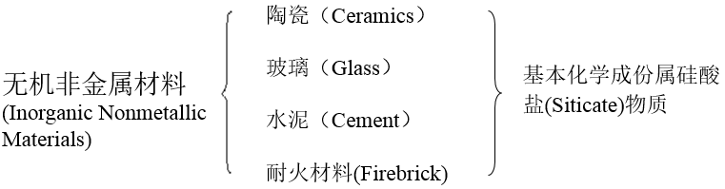
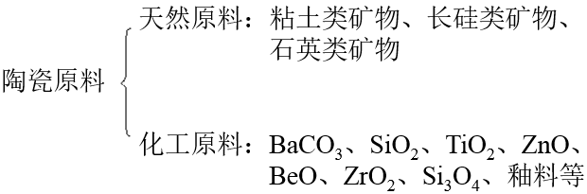
制备过程：配料——成型——烧结（致密化）
陶瓷的一般生产工艺流程，见图5-1-8

玻璃的结构及成型特点：
其独特的性能：是国民经济不可缺少的基础材料
典型的非晶态（无定型、亚稳态）结构，具有降低内能向晶态转化趋势
成形加工过程中必须严格控制玻璃生成的热力学和动力学条件，以保证无定型态
成形工艺要求：①熔融态粘度低；②成型后冷却，定型速度快；③消除内应力。

玻璃制备过程：
配（备）料：主、辅原料配制。
熔制：硅酸盐的生成、玻璃液的形成、澄清、均化和玻璃液的冷却即熔融成型。
深加工：切裁、热处理、钢化、夹层化、中空化、镀膜等。

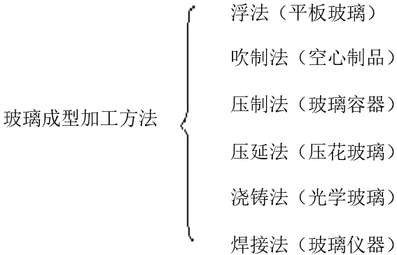

1. 水泥是水硬性无机胶凝材料的统称，属 无机粉体材料。
2. 其水硬性来自于所含活性矿物成份的水化和水解反应。
3. 按活性矿物成份可分为：硅酸盐水泥、铝酸盐水泥、硫酸盐水泥和氟铝酸盐水泥等，其中硅酸盐水泥用量最大。
4. 按用途和性能可分为：通用、专用、特种三大类。

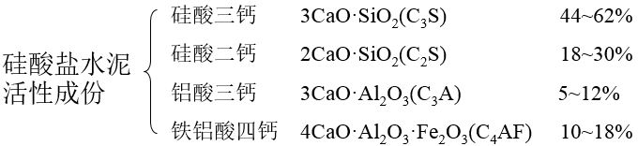

由碱性CaO与酸性氧化物SiO₂、Al₂O₃、Fe₂O₃在高温下反应而成
CaO：由石灰石、泥灰石、白垩等提供
SiO₂、Al₂O₃、Fe₂O₃：由黄土、粘土、页岩、粉煤灰、煤酐石等提供

硅酸盐水泥的生产工艺见图5-11，可概况为“两磨一烧”
煅烧过程中，生料经历干燥脱水、碳酸盐分解、氧化物间高温与液相反应、快速冷却等复杂的物化过程而成熟料
泥的凝结硬化（水化）也是一复杂的物化过程，石膏的加入可缓凝
耐火材料是纸耐火温度不低于1580℃无机非金属材料
按耐火温度称为：普通（1580~1770℃）、高级（1770~2000℃）和特种（2000℃以上）
按其主成份：
SiO2为主成份的酸性耐火材料
Al2O3及Cr2O3为主成份的酸性耐火材料
MgO和CaO为主成份的碱性耐火材料

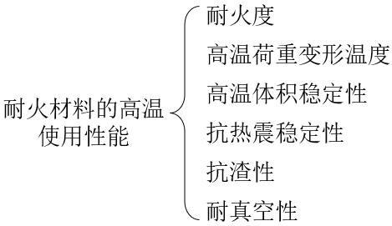

本讲师生互动
课堂提问：
（1）玻璃的共性是什么？
（2）说明陶瓷制备的基本过程，各工序对陶瓷性能的影响？
本讲作业安排及课后反思
《材料科学与工程基础》P391，,17、18题
本讲教学单元的参考资料
本讲使用教材；《材料科学与工程基础》P343-358

学院 | 课程名称 | 任课教师 | 课次 | 课时
材料学院 | 材料科学与工程基础 | 蒲泽军 | 第36次 | 2学时
本讲教学目标
1．掌握高分子材料的制备
2．掌握聚合物的成型加工及成型加工方法

本讲教学内容
知识点：
1. 高分子材料的制备
2． 聚合物的成型加工及成型加工方法
重点：
1. 高分子材料的制备
2． 聚合物的成型加工及成型加工方法
难点：
1. 高分子材料的制备
2． 聚合物的成型加工及成型加工方法
本讲教学过程及教学方法
5.1.3高分子材料的制备（图例讲授法）
各层次高分子制备过程示意图见图5-13

聚合物分子量增长方式：链锁聚合、逐步聚合、交联、接枝
5.2.2聚合物的成型加工及成型加工方法（图例讲授法）

聚合物粉、粒料的配制与混合
① 物料的初混合：Tm以下、低剪切、简单混合，增加物料分散或无序程度，设备有低速捏合机和高速混合机两类，见图5-39
② 物料熔融混合（混炼）：高剪切下熔融混合，进一步分散均匀，逐出挥发物，设备有双辊开炼机、密炼机、双螺杆挤出机等，见图5-40

5.2.2.1聚合物成型加工特性
1. 混合—熔融—流动（变形）—固化定型—后处理五阶段伴有一次结构、聚集态结构、织态结构的变化或转变，见图5-33~5-38
2. 聚合物三种物理状态及其三态转变区是成型加工的基础，不同成型加工方法，应选择适宜的物理状态，见图5-32
3. 熔融特性：聚合物固有的低导热性、低耐热性、低稳定性和高热敏性，使传统导热加热熔融方式不再适应。而主要依靠“粘性耗散发热（摩擦热）”方式熔融
4. 流动特性：
a) 通过若干链段运动使大分子重心位移，产生流动
b) 链段的取向、长链分子的缠结决定其“非牛顿流体性质”
c) 大分子的粘弹行为和法向应力，决定了聚合物熔体的“离模膨胀”现象或“末端效应”，常引起尺寸变形

本讲师生互动
课堂提问：
（1）中空吹塑成型的模具设计要点是什么？
（2）真空吸塑成型模具设计要点是什么？
本讲作业安排及课后反思
课后思考个成型类型的特点。
本讲教学单元的参考资料
本讲使用教材；《材料科学与工程基础》P359-364；372-378。

学院 | 课程名称 | 任课教师 | 课次 | 课时
材料学院 | 材料科学与工程基础 | 蒲泽军 | 第37次 | 2学时
本讲教学目标
1.聚合物加工的基本工艺过程（讲授法和演示法）
2.热塑性聚合物的成型方法
3.热固性聚合物的成型方法
4高分子溶液的加工成型
本讲教学内容
重点：
1.聚合物加工的基本工艺过程（讲授法和演示法）
2.热塑性聚合物的成型方法
3.热固性聚合物的成型方法
4高分子溶液的加工成型
难点：
热塑性聚合物的成型方法
本讲教学过程及教学方法
挤出成型工艺
1)熔体由螺旋运动转变为直线运动。
2)产失必要的成型压力，保证挤出制品密实。
3)熔体在机头内进一步塑化。
4)熔体通过口模成型，获得所需截面形状的制品
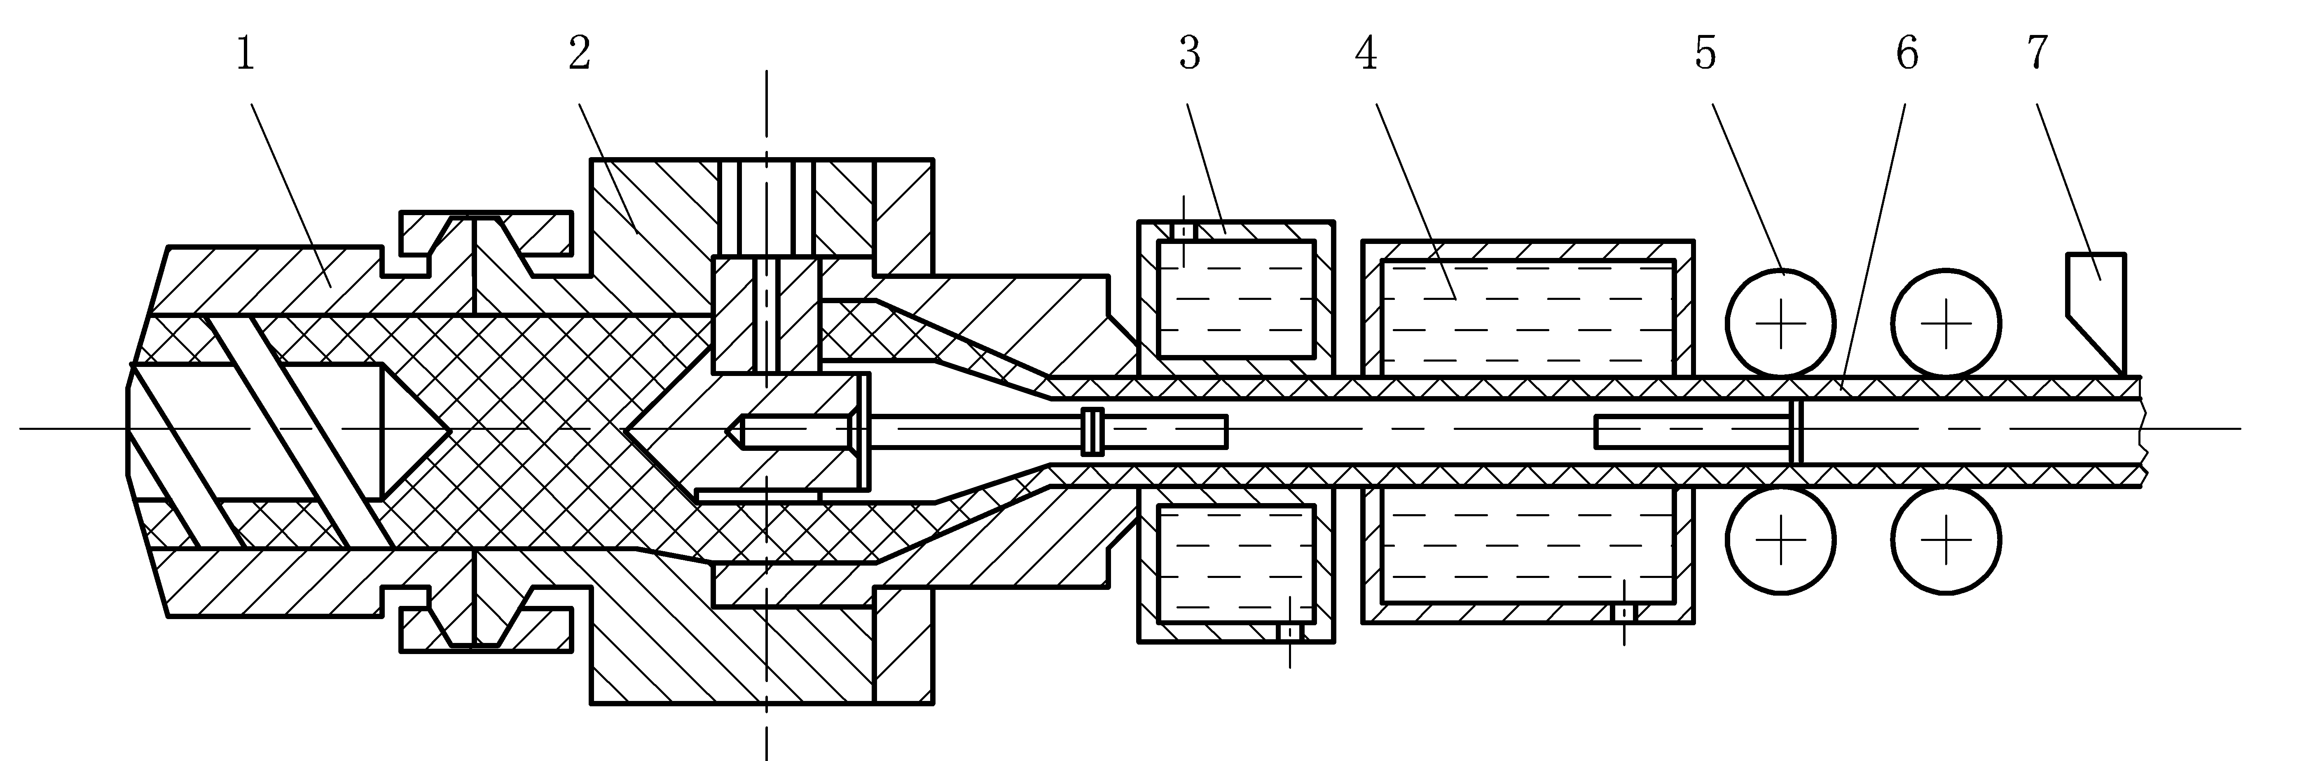
挤出成型工艺参数
挤出成型工艺条件即选择挤出过程的合适参数，如温度、压力和流率（或挤出速率、产量）等
机头的作用
（1）使来自挤出机的熔融塑料由螺旋运动变为直线运动；
（2）产生必要的成型压力，以保证塑料制品外形完整，内部密实；
（3）使塑料通过机头时进一步塑化；
（4）通过机头口模以获得横截面形状相同的连续的塑料制品。机头的分类
(1)按机头的几何形状分类
1）圆环机头：这种机头的机头体的几何形状呈圆环形状。如管膜机头、管材机头、棒材机头、单丝及造粒机头、挤网机头，以及吹塑管坯机头等。
2）平板状机头：这种机头的形状呈平板状。如平膜机头、板材机头、异型材机头、组合式多坯挤出机头等
管材挤小成型直向机头的典型结构形状如图，由口模、芯棒、分流器、分流器支架、栅板等组成。机头分为分流区、压缩区和成型区三个部分。分流区的作用是使从螺杆推出的溶体经过栅板，使螺旋状流动的熔体转变为直线流动。栅板还可以起过滤作用，把未完全熔化的料挡在栅板外，使之继续熔化，防止它进入机头引起阻塞。通过栅板后的熔体，经分流器使之初步形成中空的管状流而后进入压缩区。
压缩区主要是通过截面的变化使熔体受剪切作用，进一步塑化。如图中的压缩区入口截面积大于其出口的截面积。此两截面积之比即为压缩区的压缩比。压缩比小即剪切力小，熔体塑化不均匀，容易引起融合不良；而压缩比过大则残留应力大，易产生涡流和表面粗糙的缺陷。
成型区即口模，其作用不仅是把熔体形成所需要的形状和尺寸，而且使通过分流器支架及分流锥的不平稳的流动使之渐趋平稳，并通过一定长度的通道成型为所需要的形状。但由于熔体在受压下流经口模，出口后必然要膨胀〔有的部位也可能收缩)，因此口模的尺小和形状与成品不同。
由于挤出制品的形状和要求各不相同。因此要有相应的机头来满足，故机头的种类很多，大致可按以下三种特征来分类。
(1)按挤出制品出口方向分。可分为直向机头(直通机头)和横向机头(直角机头)。
(2)按机头内压力大小分。可分为低压机头(料流压力为1MPa)、中压机头(料流压力为4—10 MPa)和高压机头(料流压力在10 MPa以上)。
(3)按挤出制品的形状分。可分管材、棒材、板材、薄膜、线与缆敷层等挤出成型机
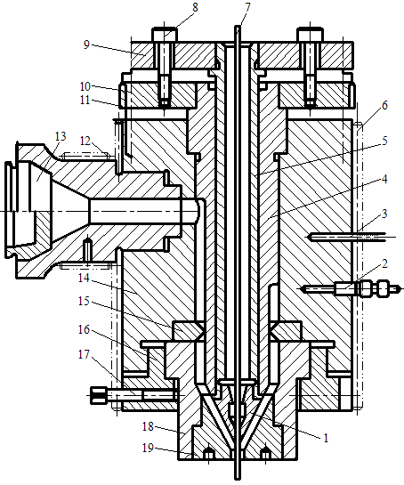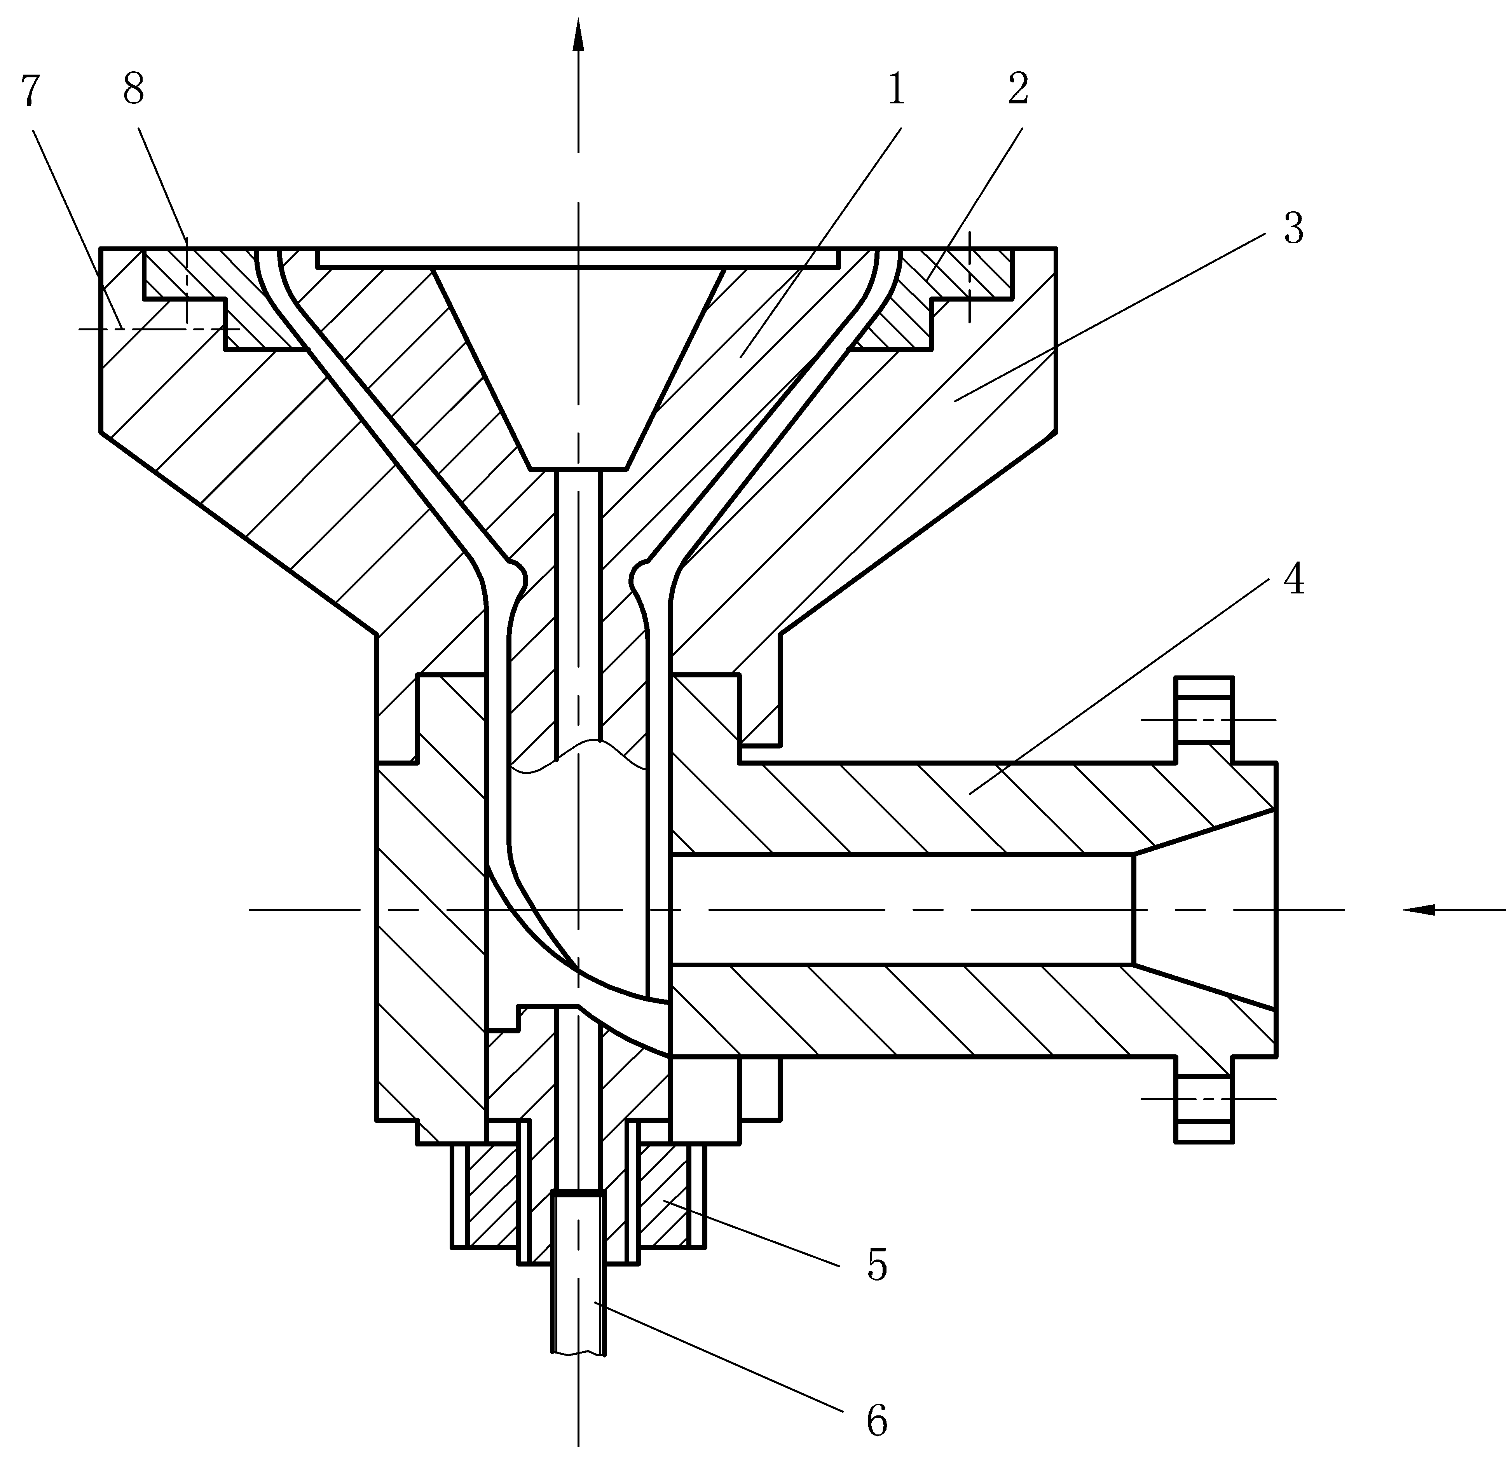

挤出机头的设计原则

（1）内腔呈流线型，内腔不能急剧地扩大和缩小，更个能有死角和停滞区，流道应加工得十分光滑，表面粗糙度R a值小于0.4μm以便熔体能沿着机头的流道充满并均匀地挤出成型，避免塑料过热分解。
(2)机头应有足够的压缩比。根据制品种类的不同，在机头内应有足够的压缩比。压缩比是指分流器支架出口处的截面积与口模、芯捧之间的环隙向积之比。压缩比过小时，制品不密实，而且物料通过分流器支架后形成的熔合线不易消除；压缩比过大时，会造成机头结构庞大，物料流动阻力增加，影响制品的产量和质量。一般压缩比取3—6为宜。
（3）机头成型区正确的横截面形状及尺寸
由于塑料的物理性能以及温度、压力等因素的影响，机头成型部分的断面形状并不就是挤出制品实际的断面形状，在设计时还应考虑留有试模后修整的余地。

(4)机头应考虑设置适当的调节控制装置 。挤出时对挤出力、挤出速度，挤出量等参数要能进行调节，尤其
是挤小异型树。机头中最好设音调节流量、调节口模与芯棒各向间隙以及能正确控制和调节温度等结构，保证制品的形状、尺寸和质量。
5）机头应有足够的强度和刚度，而且结构应简单紧凑，方便加工和装配。

（6）选择合适的模具材料。机头材料应选择耐磨性好、有足够的韧性、热处理变形小、抗腐蚀
本讲师生互动
课堂提问：挤出机的设计原理有哪些？
本讲作业安排及课后反思
挤出机的设计原理
本讲教学单元的参考资料
本讲使用教材；《材料科学与工程基础》P379-391。

学院 | 课程名称 | 任课教师 | 课次 | 课时
材料学院 | 材料科学与工程基础 | 蒲泽军 | 第38次 | 1学时
本讲教学目标
（1）掌握塑料模具设计原理
本讲教学内容
知识点：
（1）详见教材1-5章的各章知识点（省略）。
教学重点、难点：
（1）详见教材1-5章的各章重点和难点（省略）。
本讲教学过程及教学方法
复习课复习1-5章的重点和要点（讲授法）

本讲师生互动
课堂提问：
金属、陶瓷和高分子材料的晶体有什么不同和相同？
本讲作业安排及课后反思
《材料科学与工程基础》1-5章的知识重点和难点
本讲教学单元的参考资料
本讲使用教材；《材料科学与工程基础》1-5章的知识重点和难点。

8．学生课程学习要求

（1）学生预习、自学的要求
自学是一种自主、探究、发散式的学习方法，学生必须“要自学，靠自己学”，才能获得更多、更全面的知识。本课程教学75学时学习内容较多，因而在每次上课之前需要预习新课程内容并了解所涉及的相关知识，达到温故知新，融会贯通。可以是自己能快速有效的跟上老师的教学思路，事先完成对教科书及其他相关资料的阅读，才能更好的理解老师所讲所做，才能在课堂中提出问题并有效解决问题。

（2）课堂学习与讨论的要求
课程教学实施过程中，学生在课堂上应积极主动参与讨论。我会对教材中的部分内容和教师提出的讨论话题进行课堂讨论。上课时做好笔记，以备后续复习查阅们注意重点记下教科书中未出现而老师却一再强调的内容及知识点，积极参与课堂提问及课堂讨论，这是对所学知识加深理解的重要途径。根据多年的教学经验得出结论，理解后的知识易记难忘。可见理解是记忆的前提和基础。要复习好功课，必须先得把知识消化了才行，这就要求学生必须做到：(1)上课高度集中自己的注意力，把课听懂，最大限度提高课堂45分钟的效率；(2)积极思考；(3)有疑必问，当天的疑难当天解决，决不拖到第二天。

(3) 课后复习和巩固的要求
著名心理学家艾宾浩斯对遗忘现象研究发现，人们对学到的新知识，一小时后只能保持44%，两天后只留下28%，6天后只剩下25%。这些数据表明，知识刚学过之后，遗忘特别快，要“趁热打铁”，抓紧时间及时复习、巩固，才能掌握所学知识。因此，当天课堂上学过的新知识，除了该堂课上学过的新知识，当天课后还要及时再复习，绝不能只把老师布置的书写作业做完了事，应看看书，理一理知识的脉络，，该写的要写，该想的要想。

4课外阅读的要求
为了拓宽学生的知识面，加深对材料科学与工程的认识和理解，要求学生在课外阅读一些与材料相关的专著、期刊和文献。

9．课程考核方式及评分规程

9.1出勤（迟到、早退等）、作业、报告的要求
（1）出勤要求
修习本课程的学生需要按时上课并积极参与课堂活动。上课请假必须凭借辅导员签字认可的假条，未经允许缺勤会影响你的成绩。原则上本课程请假次数不能超过3次，超过部分视为缺勤。根据《四川理工学院本、专科学生学籍管理实施细则》（2014）规定，缺勤学时达到该门课程总学时的20％者，取消本课程考试资格。
出勤分最高100 分。考勤计分实行负分制，具体标准如下：
（a）未经允许迟到或早退一次，扣2分；
（b）缺勤（即旷课）一次，扣5分；
（2）课堂纪律要求
根据以往课堂教学经验，凡是坐最后几排的学生，一般都会上课精力不集中，如玩手机、打瞌睡、看小说或作与课堂教学无关的其它事情。因此，应鼓励进教室后抢先前排就坐，并要求每位学生于课间在标记座次的上课签到表上签名。
课堂纪律分最高100 分。计分实行负分制，具体标准如下：
（a）凡是课程结束统计70-80%的上课时间在最后1排（以有人座位为准）就坐的，扣5分；90-100%课时在最后1排就坐的，扣10分。
（b）上课需将手机关闭，利用手机通话或娱乐，每次扣1分；
（c）上课看与课堂无关的书籍一次，扣1分；
（d）上课有影响他人学习权利的一次，扣1分；
（e）课堂提问，自愿作答一次，奖励2分；
（3）作业、报告要求
所有作业（含报告）必须在指定的上课时间前上交。不允许迟交，作业相关评分标准如下：
（a）作业（含报告）一次不交，扣10分；
（b）作业（含报告）不按时交（即事后补交），扣2分；
（c）作业（含报告）评分细则：
A+ ： 不扣分/次； A ：-1分/次； A- ：-2分/次； B+ ：-3分/次；
B ：-4分/次； B- ：-5分/次； C+ ：-6分/次； C ：-8分/次；
C以下：-10分/次
（d）作业（含报告）得C⁺分以下（不含C⁺）的，一律重做；重做上交后，最高给B+。
(e) 因学术诚信问题出现作业（含报告）雷同的情况，涉事学生的作业成绩一律记0分。
（f）为鼓励学生自主完成作业，凡按时上交作业（含报告）且无学术诚信问题的，最低给分为C⁺。

9.2成绩的构成与评分规则说明
根据材料科学与工程教学大纲要求，总评成绩 = 40% 平时成绩 + 60% 卷面成绩。
考试卷面成绩为期末考试卷面百分制成绩。
平时成绩按100分评定，占你总成绩权重的40%。平时成绩主要由出勤、课堂发言、课后作业和期中考试组成。课堂发言主要采用随机抽点同学的方式，教师根据提问题目的难易程度以及抽点同学回答情况给出等级分数， 等级分数与百分制分数换算详见表 4；每一次课后作业根据同学完成情况给出等级分数，未交者该次作业按等级“E”计，补交作业按等级“D”计。等级分数与百分制分数换算亦详见表 3。
等级分数 | 百分制分数
A+ | 98
A | 95
A- | 90
B+ | 88
B | 95
B- | 80
C | 70
D | 60
E | 0
在出勤不扣分的情况下， 最终平时成绩为每一次课堂发言和课后作业换算成百分制分数的算术平均分。若存在出勤扣分，平时成绩为先按出勤不扣分的情况计算的算数平均分，然后再依出勤扣分标准计算最终平时成绩。

9.3考试形式及说明（含补考）
《材料科学与工程》课程考试为闭卷考试的形式，考试时间均为120分钟，试卷满分为100分。考试内容将覆盖这个学期课堂教学要求的全部课程内容。试卷的题型一般为选择题、判断题、填空题、、简答题、论述题和计算题等。试题分成三基型（基础知识，基本原理，基本技能）、综合运用型和提高扩展型，以三基型为主，所占的比例约为60%，综合运用型和提高扩展型所占比例分别约为30%和10%。

10．学术诚信规定
请认真阅读《四川理工学院学生手册》中有关学生学术诚信的规定，学生学术不诚信主要包括：考试中接受帮助、将别人的成果占为己用、事先获取秘密的考试内容等。当我认为该学生学术不诚信时，我在获得相关证据的前提下，可以对该学生采相应的取惩罚措施。

10.1考试违规与作弊
学生应仔细阅读《四川理工学院学生考试违纪或作弊界定与处理标准（修订）》的相关规定。若出现考试违规或作弊行为的考生，严格按照规定进行处理。
（1） 违规和作弊行为的认定
①无身份证或学生证的学生，并未出具二级学院开出的贴有本人近期照片并盖章的证明的，不能参加考试，按旷考处理；凡旷考课程，不能参加补考；
②考生迟到30分钟以上者作旷考处理；
③考生进入考场后，必须在《四川理工学院学生考试签到表》上签字，否则按旷考处理；
④除教师指定必须携带的考试工具和笔墨外，学生不得自带其它学习用具、纸张和书籍进入考场；不得带手机、传呼等通信工具进入考场。带进考场的手机等物品必须上交。不得以看时间等理由，将手机留在座位；违者，视为作弊行为；
⑤考生进入考场后，要按监考教师指定的编号就座，拒不按监考教师安排座位就坐的，视为违规行为，取消其考试资格；考生不服从监考人员管理，无理取闹，扰乱考场秩序，威胁监考人员人身安全，视为违规行为，取消其考试资格，并根据其情节，给予相应的纪律处分。
⑥考生在考场内传递任何物品（包括纸、笔、计算器等），出现夹带、交头接耳、窥视与考试有关的书籍（含笔记）或他人试卷、互换试卷、传递或互对答案、利用现代通讯工具传递考试或与考试有关的内容及信息、代替他人考试、为他人作弊提供方便的，视为作弊行为。
凡考试违纪者或作弊者，违纪或作弊课程成绩记为无效，并给予全院通报批评直到开除学籍处分。
（2）违规和作弊行为的处理
考试违纪和作弊者按《四川理工学院学生考试违纪和作弊处理办法》进行处理，有以下考试作弊行为之一者，给予开除学籍处分。
①请人代考或代替他人考试的当事者；
②组织作弊者；
③使用通讯设备作弊及其它作弊行为严重者；
④偷窃考试试卷者。

10.2杜撰数据、信息等
杜撰一般指按照某种科学假说和理论演绎出的期望值伪造虚假的观察与实验结果，从而支持理论的正确性或者确认实验结果的正确性。杜撰数据、信息主要包括：（1）未经实验直接编造或伪造实验数据、研究过程、研究结果。（2）编造获得的成绩、荣誉、奖励等。凡有上述杜撰数据、信息行为的，将上报学校交相关部门进行处罚。

10.3学术剽窃等
剽窃是指将他人的科研成果或论文全部或部分原样照抄，并以自己名义发表的欺诈行为。 特别提醒学生在发表论文或完成作业、报告的时候，不能抄别人的数据、成果、别人的用语，否则视为剽窃。因此，所有与本课程有关的作业、报告等都应学生自己完成。任何形式的作弊和剽窃将导致成绩不合格，情节严重者将上报材料与化学工程学院或学校，由相关部门严肃处理。

11．课堂规范
教学过程中应遵守必要的道德礼仪规范，请同学尽量做到以下几点：
(1) 上课期间请不要把玩手机，请关闭手机，或将手机调至振动模式；
(2) 请注意服装礼仪，无故穿拖鞋、背心的同学请不要进入教室；
(3) 上课期间请不要说话或大声喧哗，干扰其他同学听课与思考；
(4) 迟到的同学请安静地找座位坐下，并认真听讲；
(5) 若在课堂期间有私事需要处理，请安静离开，到教室外解决后安静地回到座位上；
(6) 课堂讲授过程中若需表达自己的观点前，请举手示意，得到允许后发言；
(7) 课堂提问过程中请不要随意提醒或帮答，若想阐述自己的观点，需在答题同学言毕后，举手示意，得到允许后发言；
(8) 课堂讨论过程中请注意聆听别人的观点，发表自己观点时不许涉及人身攻击。

12．课程资源

12.1教材
- 《材料科学与工程基础》，顾宜著，化学工业出版社
- 参考教材《材料科学基础》，谢希文，北京航空航天大学出版社
12.2推荐参考书
- 材料科学基础，余永宁，高等教育出版社
- 材料科学与工程基础，杨庆祥，机械工业出版社

12.3专业刊物
推荐国内学术期刊为《高分子学报》、《高分子材料科学与工程》、《功能高分子学报》等。推荐国外学术期刊为《Polymer》、《Advances in Polymer Science》、《Progress in Polymer Science》等。

12.4 网络课程资源
四川大学材料科学与工程基础精品课。

12.5课外阅读资源
我校图书馆是川南地区藏书量最大、收藏学科最全、设施先进的图书馆，也是CALIS、CASHL成员馆之一。通过我校图书馆电子资源可登陆超星书库查看相关专业书籍，登陆CNKI、万方学术期刊数据库或维普数据库查看国内学术论文，登陆Elsevier ScienceDirect Springlink等外文数据库查询相关外文学术论文。

13．其他必要说明（或建议）
如果同学们有对本课程实施的意见和建议，欢迎大家提出，如遇特殊情况（如学校安排其他工作任务耽搁等），我保留在学期期间变更课程和课程实施大纲的权利，但会按学校教务处规定程序办理。

14．学术合作备忘录（契约）
请同学认真阅读课程实施大纲中的内容，把其作为帮助自己学习的助手，同时对老师的教学过程进行监督。
同学阅读完以上所有内容后，如果存在疑惑和异议可与任课老师联系，进行沟通、解决；如果没有异议代表你同意遵守课程实施大纲中阐述的标准和期望，并严格按照里面的要求执行。

